Regjeringens klimastatus og -plan for 2026
Særskilt vedlegg til Prop. 1 S (2025–2026)
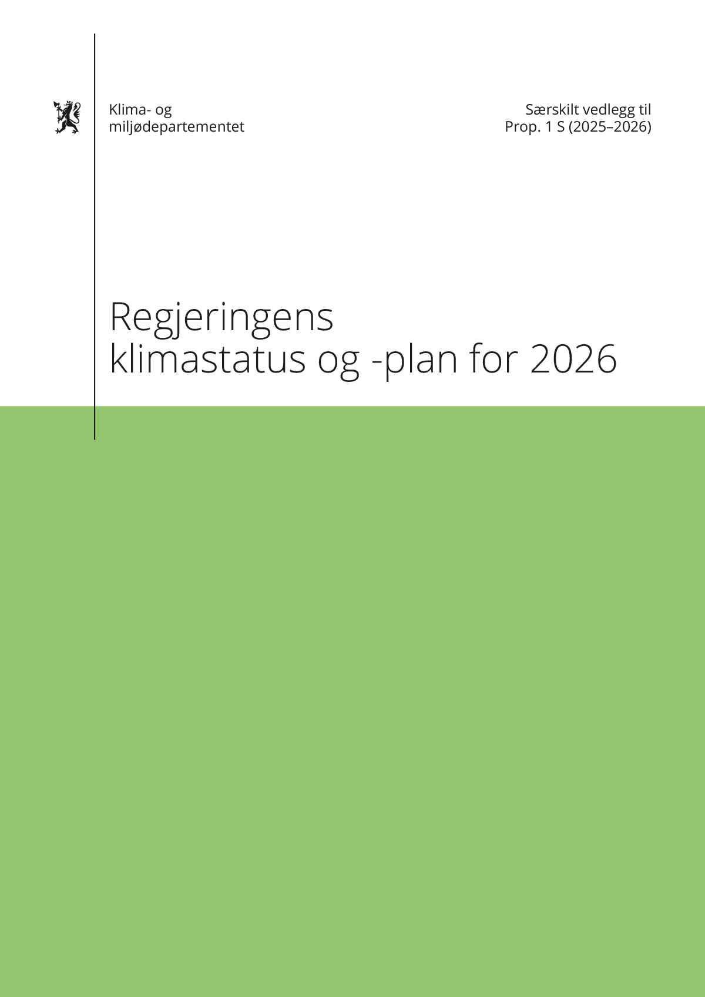

Regjeringens klimastatus og -plan for 2026 – oppsummert
Klimaendringer fører allerede til ødeleggelser for mennesker og natur og utgjør en trussel både mot livsgrunnlaget vårt og planetens tilstand. I Norge øker temperaturen raskere enn det globale gjennomsnittet. Kystområder er utsatt for havnivåstigning, og flomfrekvensen øker kraftig. Det er også en tendens til økt hyppighet av regnflommer, og økte temperaturer fører til at vårflommene kommer tidligere. Mer tørke, styrtregn og nye skadegjørere er en utfordring i jordbruket. Vi vet at all videre økning i global oppvarming vil gjøre at hendelser med ekstremvær skjer oftere og blir mer intense.
Ekstremvær medfører også ny risiko og kostnader, og globalt kan konsekvensene av klimaendringer føre til økt uro og migrasjon, samt øke knappheten på vann, mat og andre ressurser. Ifølge Nasjonal sikkerhetsmyndighet gjør dette klimaendringer til en trussel-multiplikator. Det betyr at effekten av klimaendringer forsterker eksisterende problemer og medfører tydelige sikkerhetsutfordringer, også for Forsvaret. Samtidig utvikles det kunnskap og teknologi som gjør det mulig å begrense klimaendringene – og skadevirkningene av dem – om landene kutter sine utslipp raskt. Klimaendringenes omfang og alvor tilsier at vi må forberede og tilpasse samfunnet og økosystemene til et endret klima, samtidig som vi kutter utslipp.
Parisavtalen trekker verden i riktig retning. Globalt øker utslippene fortsatt, men veksten går ikke like raskt som tidligere. Gjennom internasjonalt samarbeid har verdens land fått til mye. Klimagassutslippene er på vei ned i flere land. Både i Norge og i EU har utslippene gått ned. I 2010 var det forventet en temperaturøkning i 2100 på 3,7–4,8 grader, sammenlignet med nivået før den industrielle revolusjon. Med inngåelsen av Parisavtalen fra 2015 og oppfyllelse av landenes nasjonalt fastsatte bidrag (klimamål) fram til 2022, er den forventede temperaturøkningen redusert til rundt 2,6 grader. Det har også skjedd andre store framskritt innen global klimapolitikk, teknologiutvikling og markedsutvikling. Det viser at Parisavtalen trekker i riktig retning.
Norges arbeid for å innfri klimamålene er et viktig bidrag til den globale klimadugnaden. For å begrense oppvarmingen til 2 grader og tilstrebe å begrense temperaturøkningen til 1,5 grader, kreves svært raske og store utslippsreduksjoner, og en full gjennomføring av landenes klimamål. Hvert land har forpliktet seg til å melde inn klimamål for hvordan de skal bidra til at verden når de felles målene i Parisavtalen. Hver oppdatering av et lands klimamål vil gi uttrykk for landets høyeste mulige ambisjoner og innebære en progresjon fra det forrige målet.
I henhold til Parisavtalen skal alle land i 2025 melde inn nye klimamål for perioden etter 2030. Meld. St. 25 (2024–2025) Klimamelding 2035 – på vei mot lavutslippssamfunnet (Klimamelding 2035) ga retningen for hovedlinjene i klimapolitikken mot 2035 og ble behandlet i Stortinget i juni 2025. Stortinget besluttet samtidig å lovfeste et nytt klimamål om minst 70–75 prosent utslippsreduksjon innen 2035 sammenlignet med 1990-nivået. Dette er meldt inn som Norges nye klimamål under Parisavtalen. Fra før har Norge meldt inn til FN og lovfestet et klimamål om å redusere klimagassutslipp med minst 55 prosent innen 2030, og lovfestet et mål om å bli et lavutslippssamfunn i 2050 og redusere utslippene med i størrelsesorden 90–95 prosent.
EU er Norges viktigste samarbeidspartner i klimapolitikken, som på mange andre politikkområder. Det er i norsk interesse å oppfylle våre EU-forpliktelser og gjøre Norge til en langsiktig og konstruktiv partner for EU. Gjennom det tette samarbeidet med EU er Norge en del av et europeisk fellesskap. Dette fellesskapet blir stadig viktigere for å ivareta sikkerhet, økonomi og grunnleggende verdier. EU har mål om en avkarbonisert økonomi innen 2050 og har også utviklet sterke virkemidler som virker på tvers av sektorer for å lykkes med omstillingen. Mange relevante EU-regelverk gjelder allerede for Norge.
Samtidig som Europa avkarboniserer, skal også vi fortsette å kutte utslipp nasjonalt og legge til rette for en gradvis omstilling til et lavutslippssamfunn. For en effektiv politikkutvikling framover må virkemiddelbruken fra EU spille godt sammen med nasjonale virkemidler. Regjeringen skal også bidra betydelig til teknologiutvikling i hele den norske økonomien og internasjonalt.
Norge skal ha et produktivt næringsliv med lave utslipp. Regjeringen legger til rette for at Norge skal ha et produktivt og omstillingsdyktig næringsliv. For norske bedrifter gir deltakelse i EUs klimakvotesystem (kvotesystemet) og annet EØS-relevant regelverk insentiver til å kutte utslipp og ta i bruk ny teknologi. Det gir også norske bedrifter like rammevilkår som våre viktigste handelspartnere. Med bakgrunn i dette ønsker regjeringen at Norge går i takt med klimaomstillingen i EU. EU-kommisjonen har lagt fram et forslag om at EU skal redusere sine netto klimautslipp med 90 prosent i 2040 sammenlignet med 1990-nivået. Dette tilsier at taket i kvotesystemet, som Norge også er del av, vil reduseres kraftig mot 2040. Om den årlige nedtrappingen i kvotesystemet skulle fortsette i samme tempo som nå etter 2030, vil kvotetaket i kvotesystemet gå til netto null utslipp innen 2040. Norges viktigste eksportland, Storbritannia, har som mål å redusere utslippene med 81 prosent innen 2035 sammenlignet med 1990-nivået.
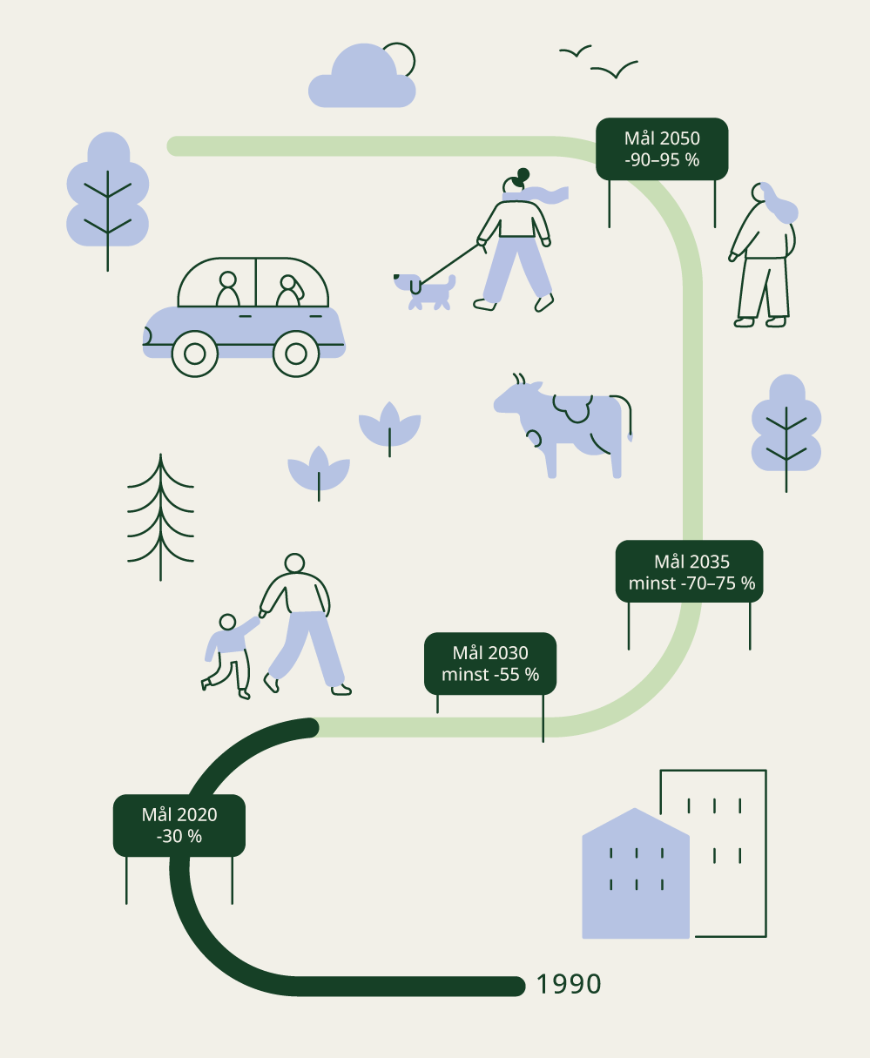
          - Norges lovfestede klimamål
Klimautfordringen må løses gjennom en omfattende omstilling. Norges territorielle klimagassutslipp er på vei ned etter å ha vært på omtrent 1990-nivå fram til rundt 2020. Vi har gjort mye, men har fortsatt en stor jobb å gjøre. En overgang til et lavutslippssamfunn vil kreve en omfattende omstilling av både samfunnet vårt og økonomien vår – en omstilling som kan gi ulemper på kort sikt for enkeltmennesker, næringsliv og andre aktører, men som er like nødvendig som den er krevende. Veien til et lavutslippssamfunn må derfor være bredt forankret, rettferdig og inkluderende. Omstillingen krever også tilstrekkelig tilgang til kraft og kapasitet i nettet.
Å ta vare på naturen er en forutsetning for en vellykket omstilling. Naturen er livsgrunnlaget vårt, og i tillegg et stort karbonlager og en buffer mot virkningene av klimaendringene. Dette må vi ta hensyn til i omstillingen til et lavutslippssamfunn. Å ta vare på naturen for å kunne opprettholde menneskelig sivilisasjon er en av hovedgrunnene til at klimagassutslippene må reduseres.

Oppsummering
Regjeringens klimastatus og -plan er regjeringens årlige redegjørelse for fremdriften i arbeidet med å nå de norske klimamålene. Den blir lagt fram som en del av statsbudsjettet hvert år og er også regjeringens formelle oppfølging av § 7 i lov av 16. juni 2017 om klimamål (klimaloven), som sier at regjeringen årlig skal redegjøre overfor Stortinget for blant annet hvordan Norge kan nå klimamålene for 2030 og 2050 – og fra i år også for 2035.
Klimastatus og -plan skal vise hvordan vi ligger an til å nå målene våre, og hvordan vi forsterker politikken for å oppfylle våre forpliktelser. Den bidrar til å se politikken for klimaomstilling som en helhet, på tvers av departementer og ulike ansvarsområder. Klimastatus og -plan for 2026 følger opp arbeidet i Klimamelding 2035 og status for Norges nye innmeldte mål under Parisavtalen for 2035. Politikken som presenteres, rettes mot utslippsreduksjoner for å oppfylle målene for 2030 og 2035, på veien til at vi skal bli et lavutslippssamfunn innen 2050.
Kapittel 1 gir en oppsummering av Regjeringens klimastatus og -plan for 2026. Kapittelet redegjør for klimastyringssystemet med særlig vekt på prosessen for politikkutvikling.
Kapittel 2 gir en oppdatering av status og plan for videreutviklingen og implementeringen av planlagt og vedtatt virkemiddelbruk, med vekt på oppfølging og endringer siden Regjeringens klimastatus og -plan for 2025. Kapittelet presenterer også regjeringens foreslåtte forsterkninger av klimaplanen, både sektorovergripende virkemidler og virkemidler inndelt etter sektor. Kapittelet beskriver også status og plan for arbeidet med å fremskaffe utslippsreduksjoner i andre land.
Kapittel 3 redegjør i mer detalj for klimamålene og regelverket for å oppfylle målene, for å kunne vise hvordan planlagt og vedtatt virkemiddelbruk samlet bidrar til måloppnåelse i 2030 og 2035, sammen med Norges samarbeid med EU og bruk av fleksible mekanismer. Kapittelet gir en oversikt over historiske utslipp og fremskrivinger, beregnet effekt av virkemidler i klimaplanen og hvordan vi ligger an til å oppfylle klimamålene for henholdsvis 2030 og 2035. I tillegg presenteres indikatorer for omstilling til et lavutslippssamfunn mot 2050. Kapittelet inneholder også en vurdering av usikkerhet knyttet til måloppnåelse.
Kapittel 4 redegjør for noen forutsetninger for klimaomstillingen og sammenhengen med andre politikkområder. Kapittelet inkluderer også noen indikatorer knyttet til Norges klimafotavtrykk.
Kapittel 5 oppsummerer status for arbeidet med klimatilpasning i og på tvers av sektorer. Både samfunnet og økosystemene skal forberedes på og tilpasses klimaendringene. Arbeidet med klimatilpasning er sammensatt og skjer på tvers av sektorer.

Ny politikk siden Klimastatus og -plan for 2025
De viktigste forsterkningene fra fjorårets plan er:
- Regjeringen varsler at generell sats for klimaavgiftene skal trappes opp til 3 400 kroner (2025-priser) i 2035. Dermed følger vi gjeldende opptrappingsplan fram til 2030 (til 2 400 kroner i 2025-priser), og fortsetter økningen av CO2-avgiften i samme tempo fram mot 2035. Det gir langsiktige og forutsigbare insentiver for utslippskutt for folk og næringsliv.
- Regjeringen vil både i 2026 og i fremtiden føre statens økte inntekter fra CO2-avgiften tilbake til folk gjennom brede lettelser i skatter og avgifter, i tråd med regjeringens skatteløfte. Klimapolitikken skal være sosialt rettferdig. For å bidra til at folk kan ta klimavennlige valg, tilbakeføres inntektene på en måte som ikke reduserer effekten av øvrige klimatiltak.
- Den målrettede satsingen for veitransporten forsterkes:
- Regjeringen har satt et nytt felles salgsmål for varebiler, om at alle nye varebiler skal være nullutslipp i 2029.
- Engangsavgiften for personbiler, varebiler og minibusser (avgiftsklasse a, b og j) forenkles og forbedres. Det innebærer en avgiftsøkning for de fleste fossile kjøretøy i avgiftsklassene.
- Veibruksavgiften på diesel (mineralolje og biodiesel) økes med 0,25 kroner per liter utover prisjustering.
- Regjeringen arbeider med et lov- og forskriftsforslag som vil gi kommunene hjemmel til å opprette nullutslippssoner.
- Det innføres fritak for trafikkforsikringsavgift for lette elektriske varebiler med egenvekt under 1 785 kg, med virkning fra 01.01.2026.
- Den målrettede satsingen for sjøfart forsterkes:
- Regjeringen vil utrede mulige innretninger, kostnader og andre konsekvenser ved et generelt krav om bruk av landstrøm i havner, med sikte på at et krav kan innføres i løpet av 2027.
- Den målrettede satsingen for industrien forsterkes:
- Regjeringen vil utvide forbudet mot fossil indirekte fyring i industri, som gir utslipp under innsatsfordelingen, til også å omfatte kvotepliktig industri.
- Regjeringen tar sikte på å sende forslag til forskrift om klima- og miljøavgift på mineralgjødsel på høring i løpet av høsten 2025, med mål om å innføre avgift fra 01.01.2027.
- Regjeringen vil utrede mulige virkemidler for en målrettet satsing på nullutslippsmaskiner i jordbruket.
- Regjeringen vil vurdere ytterligere klimatiltak i jordbruket i dialog med jordbruksorganisasjonene.
- Regjeringen vil videreføre tilskuddsordningen Klimasats til 2030. I 2026 videreføres rammen for nye tilsagn på om lag samme nivå som i saldert budsjett 2025.
- Regjeringen vil øke fullmakten for kjøp av klimakvoter under Parisavtalens artikkel 6 fra 8,2 til 15 milliarder kroner til programutvikling, betaling for utslippsreduksjoner og kapasitetsbygging. Formålet er å kunne kjøpe klimakvoter tilsvarende inntil 15 millioner tonn CO2-ekvivalenter som forsikring for oppfyllelse av Norges klimaforpliktelse i 2030.
- Regjeringen tar sikte på å legge fram forslag om en rettighetsbasert ordning for CO2-håndtering for negative utslipp i statsbudsjettet for 2027.

Oppfølging av Klimastatus og -plan for 2025
Viktige punkter i oppfølgingen av fjorårets plan er:
- Avgiftene på utslipp under innsatsfordelingen trappes videre opp i tråd med en lineær bane til 2 400 2025-kroner i 2030 (tilsvarer 2 000 2020-kroner). Generelt avgiftsnivå for 2026 blir 1 639 kroner per tonn CO2-ekvivalent.
- I revidert nasjonalbudsjett (RNB) ble avgiften på avfallsforbrenning for ikke-kvotepliktige virksomheter redusert til svensk nivå av hensyn til kraftsystemet. Dette tilsvarer i praksis EUs kvotepris på 830 kroner per tonn CO2. Regjeringen foreslår at avgiften holdes reelt uendret på dette nivået i 2026, istedenfor å trappe den videre opp mot det generelle nivået som tidligere varslet.
- CO2-avgiften for fiske og fangst i fjerne farvann trappes ikke opp som tidligere varslet, men foreslås økt med 14 prosent slik at satsen fortsatt utgjør 25 prosent av det generelle avgiftsnivået for utslipp under innsatsfordelingen. I Klimastatus og -plan for 2025 ble det varslet at satsen gradvis skulle trappes opp til det generelle avgiftsnivået.
- Biodrivstoffbruken økes ved at omsetningskravene oppjusteres med ett prosentpoeng i årene 2026 og 2027.
- Omsetningskravet for veitrafikk økes til 20 prosent fra 2026 og 21 prosent fra 2027. Det innføres delkrav til avansert biodrivstoff tilsvarende økningene.
- Omsetningskravet for sjøfart økes til 7 prosent fra 2026 og til 8 prosent fra 2027. Det innføres delkrav til avansert biodrivstoff tilsvarende økningene.
- Omsetningskravet for andre formål enn veitrafikk, luftfart og sjøfart økes til 11 prosent fra 2026 og 12 prosent fra 2027. Det innføres delkrav til avansert biodrivstoff tilsvarende økningene.
- Omsetningskravet for luftfart økes til 2 prosent fra 2026.
- Opptrappingen av omsetningskrav for biodrivstoff for 2026 og 2027 vil skje saktere enn forutsatt i Klimastatus og -plan for 2025. I 2027 vil regjeringen beslutte hvor mye omsetningskravene skal trappes opp i 2028 og 2029, for å komme til nivåene som er varslet for 2030.
- Det er innført nullutslippskrav i anskaffelser av ferjer og ferjetjenester fra 2025, med nærmere bestemte unntak.
- Miljødirektoratet sendte sommeren 2025 forslag til klimakrav for offshorefartøy på offentlig høring. Høringsfristen var 03.10.2025.
- Sjøfartsdirektoratet sendte høsten 2025 forslag til klimakrav for fartøy i akvakulturnæringen på offentlig høring.
- Regjeringen la i januar fram et nytt gjødselregelverk som består av to nye forskrifter; gjødselvare- og gjødselbrukforskriften. De mest omfattende endringene trer i kraft fra 2027 med en trinnvis innføring fram til 2033, for å gi bøndene tid til å tilpasse seg.
- Forbud mot fossil gass til byggvarme er innført fra 01.07.2025.
- Stortinget vedtok våren 2025 ny matsvinnlov. Den nye matsvinnloven inkluderer flere krav som skal bidra til å redusere matsvinnet. Det er også igangsatt et utredningsarbeid for å få på plass utfyllende forskrifter til loven. Loven trer i kraft når forskriftene gjøres gjeldende i løpet av 2026. Videre har regjeringen satt i gang en revisjon av bransjeavtalen om reduksjon av matsvinn.
- Hjemmel til kommunene for å kunne stille klimakrav til bygge- og anleggsplasser er vedtatt og trådt i kraft.
- Forslag til regelverk som gir adgang til å stille nullutslippskrav for løyvepliktig persontransport vil bli sendt på høring.
- Regjeringen har sendt forslag til forbud mot nedbygging av myr på offentlig høring med frist 01.11.2025.

Utslippsutvikling
Foreløpig utslippsstatistikk fra SSB viser at klimagassutslippene i Norge i 2024 var på 45,0 millioner tonn CO2-ekvivalenter. Dette er en reduksjon på 1,6 millioner tonn CO2-ekvivalenter sammenlignet med 2023, tilsvarende 3,5 prosent. Utslippene har falt med 12,4 prosent siden 1990, fra 51,3 millioner tonn. Siden utslippstoppen i 2007 er utslippene redusert med 20 prosent.
Utslippene anslås å reduseres videre framover. Utslippsfremskrivingen legger til grunn at vedtatt politikk videreføres. Fremskrivingene baseres på antakelser om blant annet utviklingstrekk i norsk og internasjonal økonomi, og teknologisk utvikling. Utslippene anslås i fremskrivingene å reduseres med 7 millioner tonn CO2-ekvivalenter i 2030 og 13 millioner tonn CO2-ekvivalenter i 2035 sammenlignet med foreløpige utslippstall for 2024. Medregnet utslippseffekt av virkemidler i regjeringens klimaplan anslås utslippene å reduseres med ytterligere om lag 3 millioner tonn CO2-ekvivalenter i 2030 og om lag 4 millioner tonn CO2-ekvivalenter i 2035. Tallene er usikre. For beskrivelse av opptak og utslipp fra skog- og arealbrukssektoren se kapittel 2.8.
Vedtatte og planlagte virkemidler vil også bidra til en gradvis omstilling fram mot 2050. Fremskrivingene og den anslåtte effekten av regjeringens vedtatte og planlagte politikk, viser at norske utslipp er på god vei nedover, og på trend mot klimamålet for 2050.
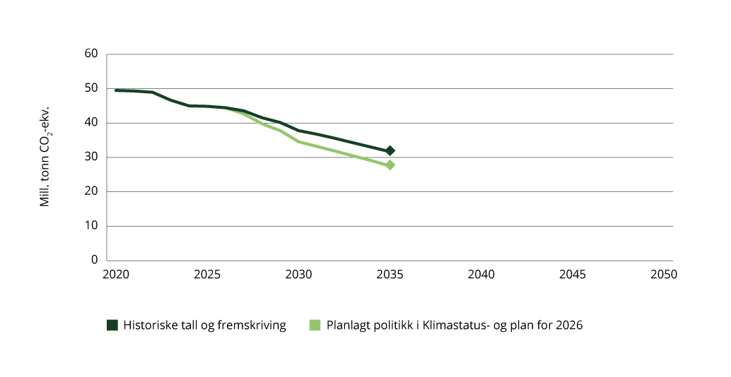
          - Anslått utslippsutvikling med vedtatt og planlagt politikk
Kilder: Statistisk sentralbyrå, Finansdepartementet, Klima- og miljødepartementet

Status for oppnåelse av klimamålet for 2030
Norges klimamål for 2030 under Parisavtalen er å redusere utslippene av klimagasser med minst 55 prosent sammenlignet med 1990-nivået. Målet for 2030 er lovfestet i klimaloven. I innmeldingen av målet til Parisavtalen kommuniserte Norge at målet skal kunne oppfylles i samarbeid med EU og et ønske om å fortsette klimasamarbeidet med EU.
Gjennom det internasjonale rammeverket for klima er hvert land ansvarlig for klimagassutslippene i sitt land. I tillegg åpner Parisavtalen for at land kan samarbeide om å nå sine klimamål, slik at land skal kunne påta seg høyere ambisjoner. Dette er forklart nærmere i kapittel 3.
Klimastatus og -plan for 2026 presenterer regjeringens oppdaterte plan for å oppfylle klimamålet for 2030. Utgangspunktet for planen er at Norge deltar og oppfyller sine forpliktelser i EUs tre klimaregelverk: klimakvotesystemet, innsatsfordelingen og skog- og arealbruksregelverket (les mer om regelverkene i kapittel 3).
Norsk deltakelse i EUs klimakvotesystem
Om lag halvparten av norske klimagassutslipp er omfattet av EUs klimakvotesystem (EU ETS). EU ETS setter et felles tak på utslipp fra norske og andre europeiske bedrifter innen industri, kraftproduksjon, petroleumsutvinning, luftfart og skipsfart. I systemet er det fastsatt et begrenset antall kvoter der hver kvote tilsvarer tillatelse til å slippe ut ett tonn CO2-ekvivalenter. Bedriftene kan handle fritt med kvotene, men antall kvoter reduseres årlig, slik at de samlede utslippene innenfor kvotesystemet i 2030 er 62 prosent lavere enn i 2005. Det betyr at det ikke er forutbestemt i hvilke land utslippsreduksjonene vil skje. Når Norges måloppnåelse under Parisavtalen skal vurderes, må en vite hvor stor del av utslippsreduksjonene i kvotesystemet som skal tilskrives norske bedrifter – og dermed tilskrives Norge under Parisavtalen.
Det må avklares i dialog med EU, Island og Liechtenstein hvor stor andel av utslippene og dermed også utslippsreduksjonene i kvotesystemet som vil bli tilskrevet hver av de fire partene. For norske kvotepliktige utslipp utgjør en reduksjon på 62 prosent fra 2005 et utslipp på om lag 10 millioner tonn CO2-ekvivalenter. Gitt at vi legger til grunn at Norge tilskrives 10 millioner tonn kvotepliktige utslipp i 2030, vil disse utslippene regnes som et norsk kvotepliktig utslipp under Parisavtalen og ved oppfyllelse av det lovfestede 2030-målet i klimaloven. Dette vil gjelde uavhengig av hvor innenfor kvotesystemet de aktuelle kvotene benyttes. Det innebærer at nasjonal virkemiddelbruk for å redusere nasjonale kvotepliktige utslipp ikke direkte bidrar til å oppfylle klimamålet Norge har meldt inn under Parisavtalen for 2030, og trolig heller ikke for 2035. Virkemidler for å redusere norske kvotepliktige utslipp vil imidlertid kunne bidra til nasjonal og global teknologiutvikling, og ha betydning for omstillingen av norsk økonomi på veien mot lavutslippssamfunnet i 2050. Hvis nasjonale tiltak fører til varige utslippskutt og redusert etterspørsel etter kvoter, blir det enklere for EU å oppnå politisk enighet om å stramme inn kvotesystemet over tid.
Hvordan Norge ligger an til å nå forpliktelsen under innsatsfordelingen
Norge er i dialog med EU om å oppdatere avtalen om deltakelse i EUs innsatsfordeling og skog- og arealbruksregelverk for perioden 2021–2030. I en oppdatert avtale får Norge trolig en forpliktelse om 50 prosent utslippsreduksjon under innsatsfordelingen i 2030 sammenlignet med 2005-nivå, fordelt på bindende årlige utslippsbudsjetter. Innsatsfordelingen omfatter utslipp fra transport (inkl. innenriks skipsfart, ekskl. luftfart), jordbruk, avfall, bygg og deler av utslippene fra industri og petroleum. Regelverket åpner for oppfyllelse gjennom bruk av fleksible mekanismer, blant annet kjøp av utslippsreduksjoner fra andre europeiske land som overoppfyller egne forpliktelser.
Hvert år oppdateres anslag på Norges utslippsgap under innsatsfordelingen i Klimastatus og -plan. Anslått utslippsutvikling med vedtatt politikk (utslippsfremskrivinger) viser at norske utslipp ligger an til å være om lag 22,1 millioner tonn CO2-ekvivalenter høyere enn utslippsbudsjettet i sum for hele perioden 2021–2030. Dette underskuddet må dekkes inn for å overholde forpliktelsen. Virkemidlene i regjeringens klimaplan er anslått til å redusere utslippene med til sammen 8,8 millioner tonn i årene fram til 2030. Medregnet effekten av planlagt politikk er dermed utslippsgapet for hele perioden på 13,3 millioner tonn.
I Klimastatus og -plan for 2025 ble utslippsgapet med vedtatt og planlagt politikk anslått til 5,4 millioner tonn CO2-ekvivalenter. Regjeringen la fram en plan for å oppfylle forpliktelsen under innsatsfordelingen gjennom nasjonale utslippsreduksjoner og bruk av fleksible mekanismer.
Regjeringen gjør i årets Klimastatus og -plan viktige grep for å forsterke klimapolitikken, som beskrevet i kap. 1.1.1. Den forsterkede politikken som legges fram i denne planen er anslått til å redusere utslippsgapet med 0,7 millioner tonn CO2-ekvivalenter i sum over perioden 2026–2030. Til tross for disse forsterkningene, har det anslåtte utslippsgapet økt fra 5,4 millioner tonn til 13,3 millioner tonn. Dette er en økning på 7,9 millioner tonn fra det som ble anslått i fjorårets Klimastatus og -plan. Økningen skyldes en kombinasjon av prioriteringer i politikken, ny og oppdatert kunnskap om effekten av ulike klimatiltak, og enkelte metodiske forbedringer.
En viktig årsak er at regjeringen har besluttet å redusere tempoet i opptrappingen av omsetningskrav for biodrivstoff, og begrense opptrappingen til utelukkende avansert biodrivstoff. Justeringen i planlagt politikk skyldes at det nylig ble avdekket omfattende regelverksbrudd knyttet til bruk av biodrivstoff av brukt frityrolje og dyrefett (b-råstoff). Se nærmere omtale i kapittel 2.4.2.
Stortinget vedtok i forbindelse med revidert nasjonalbudsjett 2025 å redusere avgiften på avfallsforbrenning til svensk nivå. Regjeringen foreslår at avgiften holdes reelt uendret i 2026, istedenfor å trappe den videre opp mot det generelle nivået som tidligere varslet. Samtidig arbeides det videre med rammevilkårene for fjernvarme, herunder maksprisreguleringen. Den reduserte satsen i CO2-avgiften for fiske og fangst i fjerne farvann foreslås ikke trappet opp som tidligere planlagt, for å redusere risikoen for karbonlekkasje. Isteden skal de samlede rammebetingelsene for klimaomstilling i fiskeflåten gjennomgås.
Felles for disse endringene i virkemiddelbruk er at regjeringen vil forsikre seg om at klimapolitikken faktisk bidrar til globale utslippskutt.
Minimumskrav til nullutslippsløsninger ved offentlige anskaffelser av bygge- og anleggsplasser ble varslet i fjor med innføring fra 2026. Regjeringen ønsker å vurdere erfaringer fra kommuner som innfører lignende klimakrav til bygg- og anleggsplasser, før et eventuelt forslag blir sendt på høring. I tillegg er det enkelte forsinkelser i innføring av krav i sjøfart, og oppdatert kunnskap har ført til at effekten av enkelte virkemidler i klimaplanen også har blitt nedjustert, blant annet når det gjelder tungtransport. Alle anslagene er usikre.
Norge har tilgang på 5,8 millioner tonn i kvoter fra EUs klimakvotesystem som kan benyttes for å oppfylle Norges forpliktelse under samarbeidet med EU. Dersom dette benyttes i innsatsfordelingen, vil det gjenstående utslippsgapet med vedtatt og planlagt politikk være 7,5 millioner tonn. Det resterende utslippsgapet vil måtte dekkes enten ved ytterligere nasjonal virkemiddelbruk eller ved kjøp av utslippsreduksjoner fra europeiske land som overoppfyller sine nasjonale forpliktelser under innsatsfordelingen. Det er stor usikkerhet knyttet til tilgang og pris for slike utslippsenheter.
Kjøp av utslippsreduksjoner fra land utenfor EU/EØS kan bidra til Norges oppfyllelse under Parisavtalen, men Norge kan ikke bruke disse utslippsreduksjonene til å oppfylle forpliktelsen under innsatsfordelingen i EU-samarbeidet.
Norges forpliktelse for skog- og arealbrukssektoren
Skog- og arealbrukssektoren har under EU-forpliktelsen egne mål og bokføringsregler. For perioden 2021–2025 innebærer målet for Norge en forpliktelse om at utslippene ikke skal være høyere enn opptaket («netto-null-forpliktelsen»). I tråd med disse bokføringsreglene ligger Norge an til å få et underskudd på 36,4 millioner tonn CO2-ekvivalenter, og vil derfor måtte benytte fleksible mekanismer for å oppfylle netto-null-forpliktelsen. Blant annet kan underskuddet bli redusert til 18,6 millioner tonn CO2-ekvivalenter dersom netto-null forpliktelsen er oppfylt i EU som helhet. Da kan land med underskudd får tilgang til en kompensasjonsmekanisme i regelverket.
Norge er også i dialog med EU-land som har lignende utfordringer i perioden 2021–2025, med sikte på å oppnå felles løsninger som kan redusere underskuddet i sektoren. Særlig land med stor andel av skog, slik Norge har, ligger an til store underskudd i denne sektoren.
Regjeringen vurderer nå om, og eventuelt på hvilke vilkår, Norge skal delta i EUs oppdaterte regelverk for skog- og arealbruk. Hvis Norge beslutter å delta i det oppdaterte regelverket, og det benyttes samme metode for å beregne Norges forpliktelse som for EUs medlemsland, er det beregnet at målet for 2030 vil bli at nettoopptaket i norsk skog- og arealbrukssektor skal øke med 1,5 millioner tonn CO2-ekvivalenter sammenlignet med nettoopptaket i perioden 2016–2018. Norge og Island er i dialog med EU-kommisjonen om hvordan det oppdaterte regelverket kan innlemmes i EØS-avtalen, herunder behovet for tilpasninger.
Norge er ikke forpliktet til å benytte EUs skog- og arealbruksregelverk som grunnlag for å beregne bidrag fra skog- og arealbrukssektoren når vi skal oppfylle vårt klimamål for 2030 under Parisavtalen. I Norges mål for 2030 og 2035 er det spesifisert at det er addisjonelle opptak og utslipp fra skog- og arealbrukssektoren som skal regnes inn mot måloppnåelsen. Den konkrete metoden for å regne inn addisjonelle utslipp og opptak i denne sektoren er ennå ikke avklart. I kapittel 3 står det mer om hvordan klimasamarbeidet med EU kan bidra til oppfyllelse av klimamålet for 2030 under Parisavtalen, og viktige usikkerheter knyttet til dette.

Regjeringens plan for å oppfylle klimamålet for 2030
For å overholde forpliktelsen under Parisavtalen er det behov for å jobbe langs flere spor. Regjeringens plan for å oppfylle klimamålet for 2030 under Parisavtalen tar utgangspunkt i at Norge deltar og oppfyller sine forpliktelser i EUs tre klimaregelverk: klimakvotesystemet, innsatsfordelingen og skog- og arealbruksregelverket. Hvis det skulle være nødvendig for å oppfylle målet, vil Norge også kjøpe utslippsreduksjoner fra land utenfor EU/EØS-området og benytte disse inn i måloppnåelsen for Parisavtalen.
EUs klimakvotesystem: Norge oppfyller forpliktelsen gjennom at norske bedrifter deltar i kvotesystemet. Når Norges måloppnåelse under Parisavtalen skal vurderes, må en vite hvor stor del av utslippsreduksjonene i kvotesystemet som skal tilskrives norske bedrifter – og dermed tilskrives Norge under Parisavtalen. Dette må avklares i dialog med EU, Island og Liechtenstein.
Skog- og arealbruk: Norge ligger fortsatt an til et stort utslippsgap under EUs skog- og arealbruksregelverk. Regjeringen planlegger å oppfylle forpliktelsen gjennom en kombinasjon av nasjonale virkemidler og bruk av fleksible mekanismer.
Innsatsfordelingen: Som beskrevet i kapittel 1.1.4, viser beregninger at med planlagt og vedtatt politikk ligger Norge an til et utslippsgap på 13,3 millioner tonn CO2-ekvivalenter over perioden 2021–2030. Dette reduseres til 7,5 millioner tonn CO2-ekvivalenter dersom Norge benytter 5,8 millioner tonn CO2-ekvivalenter som kan overføres fra EU ETS. Det er knyttet stor usikkerhet til anslåtte utslippseffekter og utslippsutvikling, men det er en risiko for at Norges forpliktelse i avtalen med EU ikke innfris.
Dersom vi skulle tettet det resterende utslippsgapet med forsterket nasjonal politikk, ville det krevd betydelige forsterkninger i klimapolitikken. Eksempelvis viser beregninger at dersom økningen i CO2-avgift alene skulle gitt utslippsreduksjoner som kunne tette utslippsgapet (inkl. bruk av kvoter fra EU ETS), måtte avgiften mer enn dobles i 2030 sammenlignet med dagens opptrappingsplan til 2 400 2025-kroner. Når flere hensyn må veies opp mot hverandre velger regjeringen å vektlegge forutsigbarhet og rettferdighet for folk og næringsliv i omstillingen. Samtidig skal vi jobbe for å redusere utslipp og nå klimaforpliktelsene våre.
For å overholde forpliktelsen er det behov for å jobbe langs flere spor. Regjeringen vil fortsette arbeidet med å forsterke klimapolitikken i Norge, med sikte på å redusere utslippsgapet under innsatsfordelingen i årene fram mot 2030. Siden det vil være svært krevende å tette utslippsgapet kun med utslippskutt i Norge, legger regjeringen opp til å arbeide for å kjøpe utslippsenheter fra EU-land og vil fortsette arbeidet for å fremskaffe utslippsreduksjoner gjennom fleksible mekanismer. Utover overføring av kvoter fra EU ETS er det usikkerhet knyttet til tilgang og pris på utslippsreduksjoner fra andre land i EU-avtalen.
Desto nærmere vi kommer 2030, desto vanskeligere vil det være å finne hensiktsmessige grep som kutter utslippene raskt nok til å redusere utslippsgapet nevneverdig. Forsterket politikk for å oppfylle 2030-målet vil imidlertid også ha effekt på utslippene etter 2030 og gjøre det lettere å oppfylle målene for 2035 og 2050. Regjeringen vil oppdatere Stortinget årlig med status for klimamålene og planen for å nå dem.
Usikkerhet om EU-samarbeidet tar oss helt til 55 prosent utslippsreduksjoner: Det er ikke formelt avklart med EU hvordan Norges deltakelse i klimakvotesystemet, innsatsfordelingen eller skog- og arealbruksregelverket skal reflekteres under Parisavtalen. Det er dermed ikke endelig av klart om EU-samarbeidet vil være tilstrekkelig til at vi når klimamålet for 2030 under Parisavtalen. Dersom vi ikke oppnår 55 prosent utslippsreduksjon gjennom samarbeidet med EU, kan det bli nødvendig å ta i bruk klimakvoter under Parisavtalens artikkel 6 (utenfor EØS) til å dekke det som mangler for å oppfylle Norges mål under Parisavtalen. Det er imidlertid fortsatt stor usikkerhet knyttet både til tilgang og pris på slike klimakvoter. Norges arbeid for å fremskaffe klimakvoter omtales i kapittel 2.11.
Norge er i dialog med EU om hvordan Norges deltakelse i klimakvotesystemet, samt oppfyllelse av norske forpliktelser innen innsatsfordelingen og skog- og arealbruksregelverket, skal reflekteres under Parisavtalen. Norge arbeider for at dette skal avklares raskest mulig.

Hvordan Norge ligger an til å nå klimamålet for 2035
Norges klimamål for 2035 under Parisavtalen er å redusere utslippene av klimagasser med minst 70–75 prosent i 2035 sammenlignet med 1990. Målet er lovfestet i klimaloven. Regjeringen planlegger for at klimamålet for 2035 skal nås med utslippsreduksjoner i Norge og i samarbeid med EU. Regjeringen vil komme tilbake til Stortinget i løpet av 2026 med forslag til hvordan det kan planlegges for å sikre at klimamålet for 2035 skal nås med utslippskutt i Norge og i samarbeid med EU.
Det er ikke mulig per i dag å komme med sikre beregninger av hvordan vi ligger an til å oppfylle klimamålet for 2035, ettersom EUs klimaregelverk etter 2030 ennå ikke er utformet. Måten EUs klimaregelverk utformes på, og innrettingen av eventuelle oppgjørsmekanismer, vil ha avgjørende betydning for norsk måloppnåelse under Parisavtalen.
Utslippsfremskrivinger med vedtatt politikk og beregninger av planlagt politikk viser at utslippene anslås å bli om lag 47 prosent lavere i 2035 enn i 1990. Dette er usikre tall. Dersom det i tillegg legges til grunn en rekke antagelser – at EUs klimakvotesystem omfatter de samme utslippene som i dag, at disse samlede utslippene reduseres med 80 prosent og at andelen av disse utslippsreduksjonene som godskrives Norge er den samme som i dag – kan Norge få godskrevet til sammen om lag 66 prosent utslippsreduksjon i 2035 opp mot vår forpliktelse under Parisavtalen. Selv om forutsetningene for denne beregningen skulle samsvare med EUs regelverksutvikling, er dette anslaget likevel usikkert, fordi utslippsutviklingen og den anslåtte utslippseffekten av planlagte virkemidler er usikker.

Hvordan Norge arbeider med klimatilpasning
Både samfunnet og økosystemene skal forberedes på og tilpasses klimaendringene. Regjeringen er godt i gang med å følge opp stortingsmeldingen om klimatilpasning – Meld. St. 26 (2022–2023) Klima i endring – sammen for et klimarobust samfunn. Miljødirektoratet er i gang med å utarbeide en nasjonal klimasårbarhetsanalyse, i samarbeid med relevante direktorater. Regjeringen har også satt ned et ekspertutvalg som skal fremskaffe kunnskap om samfunnsøkonomiske konsekvenser av klimaendringer og hva som kan være effektive klimatilpasningstiltak.
Arbeidet med klimatilpasning er sammensatt og skjer på tvers av sektorer. Kapittel 5 oppsummerer utfordringer, status og planer for arbeidet med klimatilpasning i og på tvers av sektorer.

Klimastyringssystem
Summen av mange ulike handlinger fra svært mange aktører og sektorer påvirker klimagassutslippene. Ansvaret for utvikling og gjennomføring av politikk og virkemidler som påvirker klimagassutslipp er fordelt på flere departementer. Et statlig klimastyringssystem har blitt etablert for å legge til rette for god samordning på tvers av sektorer og departementers ansvarsområder, slik at klimamålene kan nås, samtidig som andre samfunnsmål nås. Klimastyringssystemet består av fire sentrale elementer – kunnskapsgrunnlag, politikkutvikling, rapportering og metodeutvikling. Styringssystemet sørger for rutiner og milepæler for utforming, beslutninger, oppfølging av og rapportering på klimapolitikken. For å kunne videreutvikle klimapolitikken, er evaluering av bruken og utforskning av ulike metoder, for blant annet å få kunnskap om utslippseffekter av virkemidler, en viktig del av prosessen og systemet. Styringssystemet skal sørge for at samordningen i utviklingen av beslutningsgrunnlag og gjennomføring av politikken, samt rapportering på fremdrift og måloppnåelse er god. Slik kan hensynet til klima og natur avveies mot andre samfunnshensyn og samtidig ivaretas på en forutsigbar og systematisk måte i de politiske beslutningsprosessene.
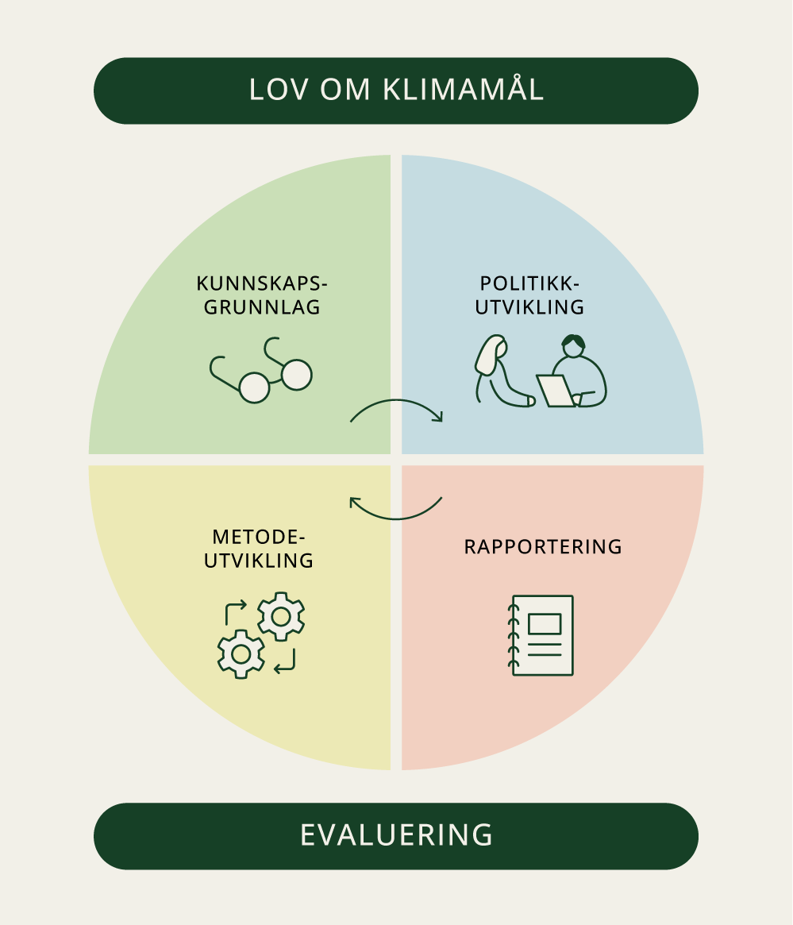
          - Klimastyringssystemet
Årshjulet: Som en del av klimastyringssystemet er det etablert et årshjul for arbeidet med å videreutvikle og implementere klimapolitikken. Formålet med årshjulet er å etablere gode rutiner og beslutningsprosesser for årlige oppdateringer av klimaplanen. Deler av årshjulet er samordnet med milepæler for regjeringens interne arbeid med statsbudsjettet. Det gjør det mulig for regjeringen å vurdere hvordan ulike forslag i budsjettet bidrar til at klimamålene nås. Årshjulet etablerer også arenaer for klimarelevante beslutninger som ikke tas i budsjettprosessen, slik at regjeringens samlede beslutninger kan ses i sammenheng med klimamålene.
Årshjulet begynner og slutter med Regjeringens klimastatus og -plan. Underveis i arbeidet med å forberede en oppdatert plan er det flere stoppunkter for å se hvordan man ligger an til å nå klimamålene, og om det er behov for økt innsats.
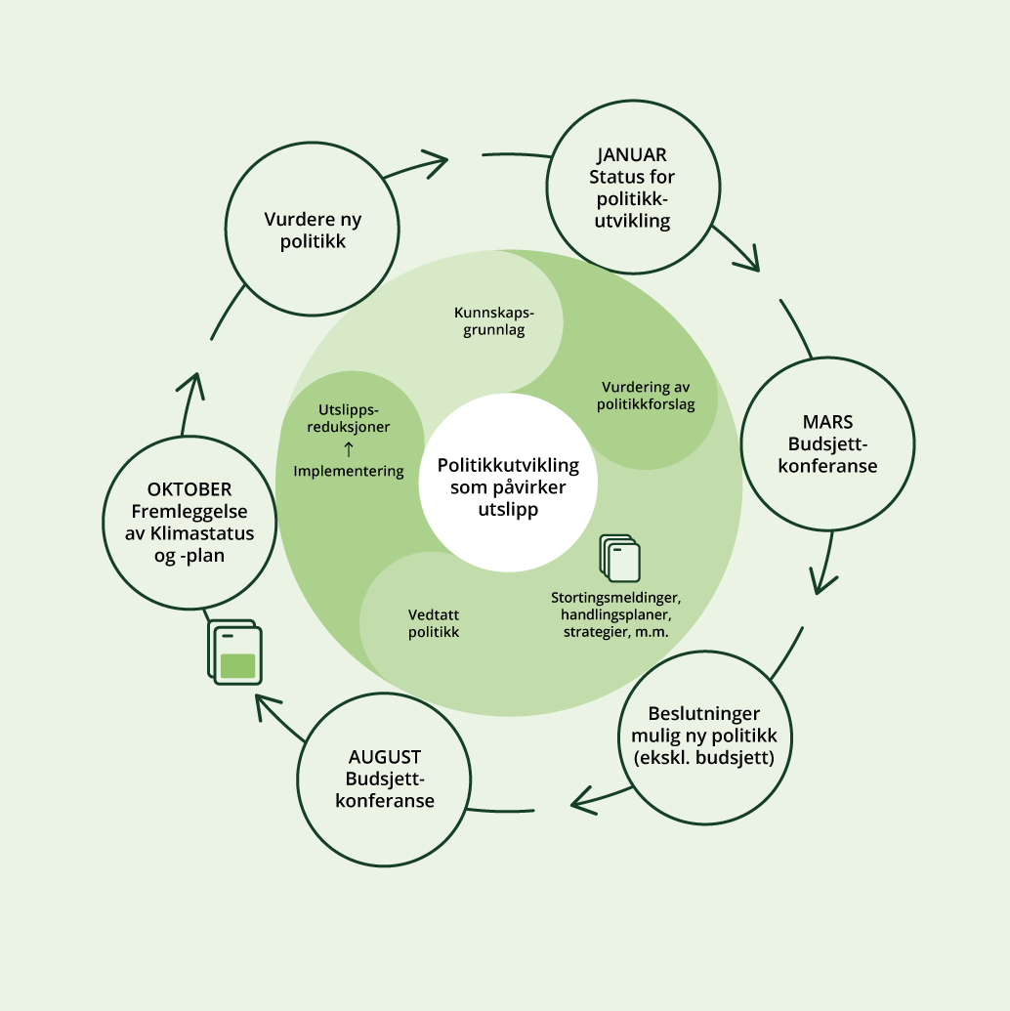
          - Årshjul for klimamålstyring (ytre sirkel) og prosesshjul for politikkutvikling (indre sirkel)
Vurderinger av mulig ny politikk: Etter at Klimastatus og -plan er lagt fram, arbeides det med å følge opp og få fremdrift i planlagt politikk (se nærmere forklaring i kapittel 1.2.1). I tillegg fortsetter departementenes vurderinger av mulig ny politikk. Der blir det gjort vurderinger av om det er behov for mer kunnskap, samordning eller utredning av virkemidler. Kunnskapsgrunnlag, som Miljødirektoratets årlige Klimatiltak i Norge et av flere underlag for slike vurderinger.
Regelmessig departementsintern rapportering: Hvert departement rapporterer flere ganger i året til Klima- og miljødepartementet om innføringen og utviklingen av klimapolitikk og -virkemidler på sitt ansvarsområde. I januar, samtidig som de melder inn sine budsjettforslag til Finansdepartementet, gir de Klima- og miljødepartementet en oppdatering om status og videre planer for virkemiddelutvikling basert på blant annet rapporten Klimatiltak i Norge.
Oversikt: Klima- og miljødepartementet følger med på hvordan Norge ligger an til å nå klimamålene, og på utviklingen i politikk og virkemidler som legger til rette for at målene blir nådd. Finansdepartementet oppdaterer utslippsfremskrivinger, som gir anslag på hvordan klimagassutslippene vil utvikle seg videre med vedtatt politikk.
Statusoppdateringer og klimarelevante beslutninger: Klimarelevante beslutninger tas i mange ulike beslutningsprosesser, ikke bare i beslutningsprosessene som omtales i dette årshjulet. På budsjettkonferansene i mars og august får regjeringen oppdateringer om helheten i klimapolitikken. En slik helhetlig oversikt får også regjeringen i egne prosesser for klimarelevante beslutninger som ikke fattes på budsjettkonferansene. Disse oppdateringene viser hvordan vi ligger an til å oppfylle klimamålene, hvordan planlagt politikk følges opp, og eventuelt forslag til forsterkninger. Regjeringen vurderer både budsjettforslag og annen politikk som kan bidra til at vi når klimamålene.
Klimaeffekt på lang sikt og som ikke kan tallfestes: Beslutningsunderlagene inkluderer både politikk med målbare klimaeffekter og politikk som ikke kan tallfestes direkte. Det gjelder også politikk med andre formål enn klima. For eksempel vil det framover være viktig å utvide vurderingene til i større grad å inkludere all politikk som påvirker klimagassutslipp, selv om vi ikke alltid kan måle effekten, eller politikken ikke har som formål å redusere klimagassutslippene eller øke klimagassopptaket.

Prosessen for politikkutvikling
En sentral del av Regjeringens klimastatus og -plan er å vise hvilke virkemidler regjeringen planlegger å innføre, hvor langt unna virkemidlene er fra å innføres og effekten de har på norske utslipp.
Utviklingen av virkemidler, som involverer flere parter, er en omfattende prosess. De ulike virkemidlene i planen befinner seg følgelig på ulike utviklingsstadier – noen er på utredningsstadiet, andre er vedtatt, og noen er kommet så langt at de skal iverksettes. I Klimastatus og -plan skilles det derfor mellom kunnskapsgrunnlag, planlagt politikk og vedtatt politikk. Figur 1.5 gir en oversikt over de ulike stadiene i utviklingsprosessen for virkemidler i klimapolitikken.
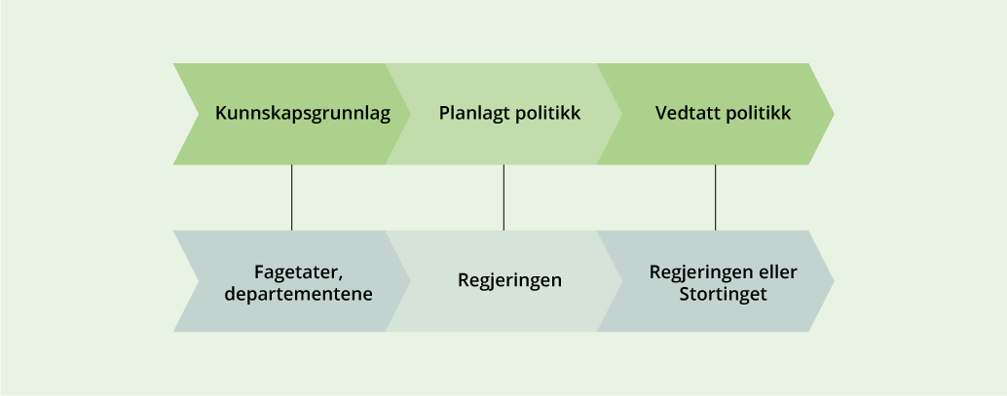
          - Prosess for utvikling av virkemidler i regjeringens klimaplan
Kunnskapsgrunnlag er en fase hvor departementene og fagetater utreder mulige tiltak og virkemidler for å redusere utslipp som regjeringen kan vurdere å inkludere i sin klimaplan. Regjeringens klimaplan inneholder virkemidler som er på utviklingsstadiene planlagt politikk og vedtatt politikk.
Kunnskapsgrunnlag
Fasen «kunnskapsgrunnlag» spenner fra generelle utredninger av mulige tiltak og virkemidler som kan forsterke norsk klimapolitikk, til konkret utforming av spesifikke virkemidler. Virkemidler i denne fasen er ikke del av regjeringens klimaplan.
Miljødirektoratet, sammen med relevante etater og direktorater, utarbeider sin årlige Klimatiltak i Norge-rapport som en del av det etablerte etatssamarbeidet for jevnlig oppdatering av kunnskapsgrunnlaget, hvor de også peker på mulige virkemidler.
Departementene kan ved behov selv gjennomføre eller bestille utredninger fra underliggende etater, utvalg, ekspertgrupper eller andre eksterne aktører. Før beslutninger om tiltak og virkemidler kan tas, skal tiltaket vurderes etter utredningsinstruksen. Blant annet trenger beslutningstakerne kunnskap om tiltakets klimaeffekt, hva det vil koste stilt opp imot nytteverdi, konsekvenser for andre samfunnsmål og interesser, samt hvem som vil ha størst nytte og hvem som vil bære de største byrdene av tiltaket eller virkemiddelet. Noen ganger ber regjeringen om at bestemte tiltak eller virkemidler utredes, og det er alltid viktig å få belyst alternative tiltak som kan oppnå samme formål.
Planlagt politikk
Virkemidler som omfattes av fasen «planlagt politikk» er sammen med «vedtatt politikk» del av regjeringens klimaplan. Med grunnlag i den samlede kunnskapen frembragt gjennom det første stadiet, starter departementene en prosess med å utarbeide et beslutningsgrunnlag for mulig virkemiddelbruk. I denne fasen hentes det også inn innspill fra interessenter gjennom offentlige høringer eller innspillsmøter. Dersom regjeringen, på bakgrunn av tilgjengelig informasjon på tidspunktet, har en intensjon om å innføre et virkemiddel, men det er behov for ytterligere utredning og/eller høring, kan den varsle at den planlegger å innføre virkemiddelet. Disse virkemidlene inngår da i regjeringens klimaplan og inkluderes i regjeringens vurdering av måloppnåelse som presenteres i kapittel 3.
Samtidig er det ikke bare i fasen «kunnskapsgrunnlag» at det kan være behov for utredning. Gjennom høringer eller andre kanaler kan det komme fram ny informasjon om vesentlige konsekvenser, som tilsier at innretningen av virkemiddelet bør endres eller ikke innføres. Det vil dermed fortsatt være betydelig usikkerhet om hvordan virkemiddelet vil bli utformet samt når, og om, det vil bli innført. Eksempler på ny informasjon som kommer fram i denne fasen kan være betydelige merkostnader, begrenset ressurstilgang, mangel på infrastruktur, teknologisk umodenhet, mangel på kunnskap/informasjon eller finansiering, uheldige konsekvenser for enkeltaktører eller sosiale normer, preferanser og holdninger.
Vedtatt politikk
Hvis det ikke er kommet fram kunnskap gjennom stadiet over som tilsier at et virkemiddel ikke bør tas videre, kan regjeringen fatte en beslutning om at den ønsker at politikken skal innføres. I noen tilfeller kan regjeringen fatte beslutningen selv, mens det i andre tilfeller vil være nødvendig å legge forslaget fram for Stortinget slik at de kan vedta virkemiddelet. Et virkemiddel er vedtatt når det er sanksjonert av Stortinget gjennom for eksempel budsjettvedtak eller regjering når den for eksempel fremmer/vedtar en forskrift. Det er departementene som har ansvaret for at vedtatt politikk blir iverksatt.
Det er samtidig verdt å merke seg at det kan ta tid fra politikerne tar en beslutning om å justere eller innføre ny politikk, til aktørene begynner å endre atferd. Det er først når aktørene agerer at vi vil kunne se reduserte utslipp eller økt opptak av klimagasser.
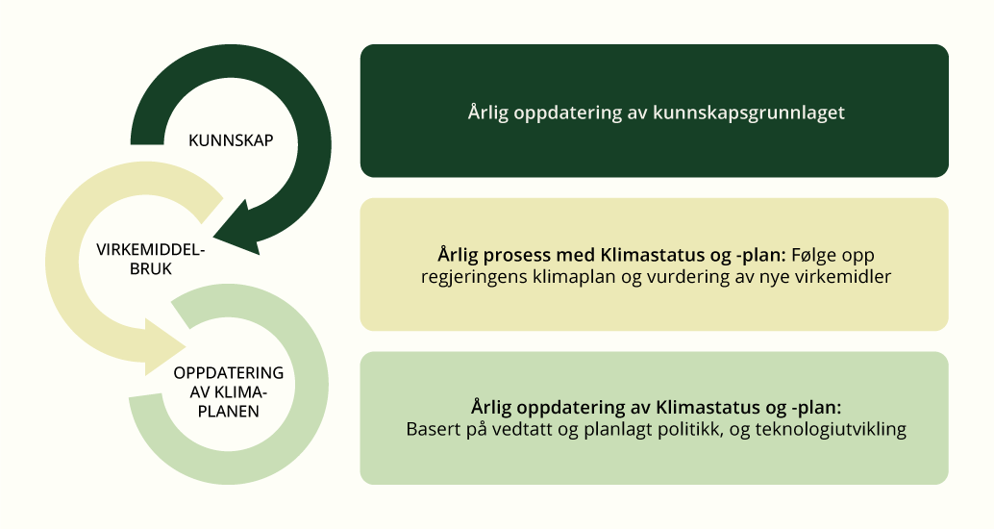
          - Forholdet mellom innmelding av klimamål, jevnlige stortingsmeldinger og årlig Klimastatus og -plan
En effektiv tilnærming i klimapolitikken: UFF-rammeverket – unngå, flytte og forbedre
Rammeverket «unngå, flytte og forbedre» (UFF) er et generelt metodeverktøy for langsiktig omstilling og utslippskutt. I Klimamelding 2035 varslet regjeringen at UFF-rammeverket vil bli benyttet i politikkutvikling, og at løsninger som bygger opp under effektiv ressursbruk vil bli prioritert.
Behovet for en slik tilnærming har vært pekt på av Klimautvalget 2050, og UFF-rammeverket er også omtalt av FNs klimapanel innenfor flere sektorer.
UFF-rammeverket er opprinnelig et metodisk rammeverk for omstilling innen samferdsel, og bygger på at man skal unngå aktiviteter eller handlinger som gir utslipp, flytte aktiviteter gjennom å endre måten de blir gjennomført på, og/eller forbedre aktiviteter, for eksempel gjennom teknologiforbedringer eller mer effektiv ressursbruk. Slik bidrar en UFF-tilnærming til at omfanget av aktivitetene som må forbedres blir mindre. Dermed blir også areal-, energi- og ressursbehovene blir mindre.
Rammeverket er i utgangspunktet hierarkisk ved at unngå-tiltak vil redusere behovet for flytte- og forbedre-tiltak, men tiltak på alle tre nivåer er ment å kunne virke sammen og forsterke hverandre.
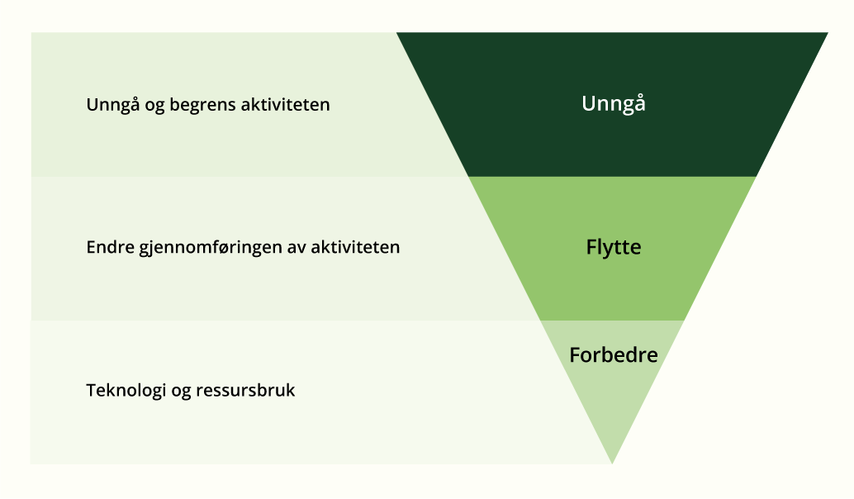
          - Unngå, flytte og forbedre (UFF)
Kilde: Klimautvalget 2050
UFF-tilnærmingen er også sentral i arbeidet med å vurdere virkemidler for å fremme sirkulære løsninger med formål om å bidra til å redusere klima- og miljøproblemer. Klimamelding 2035 omtalte viktigheten av effektiv ressursbruk for å lykkes med omstillingen til lavutslippssamfunnet. Bruk av UFF-rammeverket ved politikkutforming, i kombinasjon med det pågående arbeidet med sirkulær økonomi, vil samlet kunne bidra til å begrense ressursbruken, og gi reduserte utslipp og mindre press på naturen.

Redaksjonelle endringer i Klimastatus og -plan for 2026
Regjeringen ønsker at Klimastatus og -plan skal gjøre norsk klimapolitikk mer tilgjengelig, og på denne måten bidra til en mer kunnskapsbasert debatt, høyere tillit og bedre forankring av klimapolitikken.
I Klimastatus og -plan for 2025 tok regjeringen flere grep for å følge opp anbefalingene fra Riksrevisjonen ved blant annet å vise hvilke departementer som har ansvar for å videreutvikle virkemidler i en tabell. I årets Klimastatus og -plan er denne tabllen presentert i vedlegg 2. En anbefaling fra Riksrevisjonen var også at departementene skulle sørge «for nødvendig framdrift og retning i klimapolitikken ved å ytterligere konkretisere og synliggjøre i Regjeringas klimastatus og -plan framdriften i arbeidet med å utvikle og gjennomføre aktuelle virkemidler». Dette ble også forsøkt tydeliggjort i Klimastatus og -plan for 2025 ved å inkludere en figur som presenterte de ulike prosessene for utvikling av virkemidler. I fjorårets Klimastatus og -plan ble virkemidlene i de ulike sektorene plassert i denne figuren i sektorkapitlene 3.3.2–3.3.7. For å forbedre årets Klimastatus og -plan på dette punktet har denne figuren i år blitt videreutviklet og forenklet (se kapittel 1.2.1), og i tillegg legges det i kapittel 2 større vekt på å rapportere på framdrift i arbeidet med å videreutvikle og implementere klimavirkemidler, sammenlignet med fjorårets klimaplan. Figuren som presenterte virkemidlene på ulike stadier i politikkutviklingsprosessen er i år presentert i sektorkapitlene 2.4–2.9. Usikkerheten knyttet til utslippsfremskrivingene, planlagt politikk, samt tilgang til å kjøpe utslippsenheter, skogkreditter og kvoter i utlandet for å nå Norges klimamål, beskrives også i mer detalj enn tidligere.
Klimamelding 2035 redegjorde for forutsetningene for klimaomstillingen og sammenhengen med andre politikkområder. Derfor har årets Klimastatus og -plan i større grad kunnet prioritere å beskrive status for utvikling av virkemidlene i planen og å forklare status for, og usikkerhet knyttet til, måloppnåelse.
Kapittel 6 i fjorårets Klimastatus og -plan som omhandlet klimaeffekten av fremlagt budsjett har i år blitt flyttet til kapittel 7 i Klima- og miljødepartementets Prop 1 S (2025–2026).

Status og plan for regjeringens klimapolitikk
Regjeringen har en bred politikk for å redusere klimagassutslipp i hele økonomien. Det er et mål å legge til rette for omstilling av norsk økonomi til lavutslippssamfunnet og betydelige utslippsreduksjoner nasjonalt gjennom troverdig og effektiv virkemiddelbruk.
I tillegg legger regjeringen vekt på hvordan klimapolitikken kan støtte opp under god ressursutnyttelse og sosial og geografisk rettferdighet. Bruk av UFF-rammeverket ved politikkutforming, i kombinasjon med pågående arbeid med sirkulærøkonomi, vil samlet kunne bidra til å begrense ressursbruken og gi reduserte utslipp og mindre press på naturen.
Dette kapittelet viser status for oppfølgingen av regjeringens planlagte og vedtatte virkemidler for å redusere klimagassutslipp, samt forslag til forsterket virkemiddelbruk. Se kapittel 3 for en redegjørelse av de anslåtte effektene av den vedtatte og planlagte politikken presentert her opp mot klimamålene for 2030 og 2035.
Regjeringens politikk er basert på at klimaomstillingen vil kreve en kombinasjon av virkemidler. Prising av utslipp gjennom klimaavgifter og deltakelse i EUs klimakvotesystem (EU ETS) skal også framover være et hovedvirkemiddel i norsk klimapolitikk. Samtidig har både Norge og EU gjennom mange år iverksatt øvrig politikk rettet mot utslipp fra hele økonomien. Støtte til forskning og teknologiutvikling er viktig for å få fram nødvendige nye løsninger for utslippskutt, og prising og regulering kan være avgjørende for å sikre at slike løsninger faktisk blir tatt i bruk. Regjeringen har for eksempel stilt krav om utslippsreduksjoner gjennom CO2-kompensasjonsordningen og forsterket støtten gjennom Enova. Regjeringen vil også framover bidra betydelig til teknologiutvikling i hele norsk økonomi og internasjonalt. Med knappe ressurser er det viktig å få størst mulig utslippsreduksjoner igjen for innsatsen, unngå feilinvesteringer og legge til rette for riktige valg for at framtidens miljø og økonomi skal være bærekraftig.
I kapittel 2.1 presenteres arbeidet med tidslinjer for utfasing av bruk av fossile brensler, som ble lagt fram i Meld. St. 25 (2024–2025) Klimamelding 2035 – på vei mot lavutslippssamfunnet (Klimamelding 2035). I kapittel 2.2 beskrives de sektorovergripende klimavirkemidlene. Siden Norge er tett knyttet til EUs klima- og miljøpolitikk gjennom EØS-avtalen har utviklingen i EUs klimaregelverk stor betydning for Norge. I kapittel 2.3 gis det derfor en omtale av de mest sentrale regelverkene det arbeides med å gjennomføre nå. De sektorspesifikke virkemidlene blir presentert i sektorkapitlene 2.4–2.10. Kapittel 2.11 gir en presentasjon av arbeidet med å fremskaffe utslippsreduksjoner i andre land for å oppfylle norske klimamål. Økonomiske og administrative konsekvenser er omtalt i kapittel 2.12.

Tidslinjer for utfasing av bruk av fossile brensler
I Klimamelding 2035 varslet regjeringen en systematisering av arbeidet med å kutte de norske forbrenningsutslippene gjennom å lage tidslinjer for å fase ut bruk av fossile brensler mot 2050. Tidslinjene er et verktøy for å systematisk vurdere teknologiutvikling og virkemiddelbruk framover, og etter hvert sette årstall for når forbrenningsutslippene kan nærme seg null. Formålet med tidslinjene er å gi forutsigbarhet for aktører som skal planlegge og investere i klimatiltak i ulike sektorer. Det ble varslet at regjeringen i den årlige Klimastatus og -plan vil oppdatere tidslinjene, og vurdere nye virkemidler for arbeidet med å fase ut bruk av fossile brensler. I årets Klimastatus og -plan er dette arbeidet påbegynt.
Tidslinjene dekker alle norske forbrenningsutslipp. Disse utgjør rundt to tredjedeler av norske utslipp i dag, se figur 2.1. Sirkelen til venstre i figuren viser fordelingen av de totale norske utslippene, mens sirkelen til høyre viser en fordeling av forbrenningsutslippene på de ulike kildene.
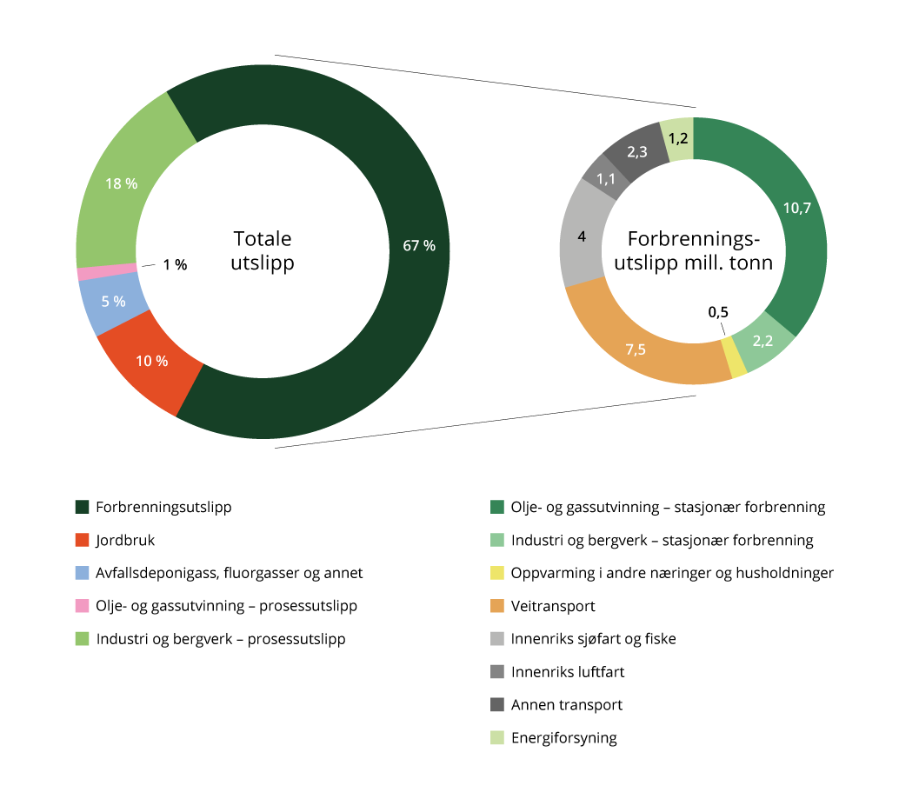
          - Kildefordelte klimagassutslipp: totale utslipp og forbrenningsutslipp fordelt på kilde, foreløpige utslippstall for 2024
Kilde: Statistisk sentralbyrå.
Tidslinjene som ble lagt fram i Klimamelding 2035 var basert på vurderinger av teknologisk modenhet, mulig markedsutbredelse for utslippsfire løsninger og effekten av planlagt og vedtatt politikk fra Klimastatus og -plan for 2025. Nytt i Klimastatus og -plan i år er at omtalen og status for arbeidet med tidslinjene for de ulike utslippene er integrert i sektoromtalene.
For å gi en overordnet status for arbeidet med tidslinjer viser figur 2.2 en samlet vurdering av hvordan utslippene av fossile brensler kan utvikle seg mot 2050. Der figuren er grønn er vurderingene basert på oppdatert fremskriving av utslipp med vedtatt politikk og den planlagte politikken som regjeringen foreslår i Klimastatus og -plan for 2026.
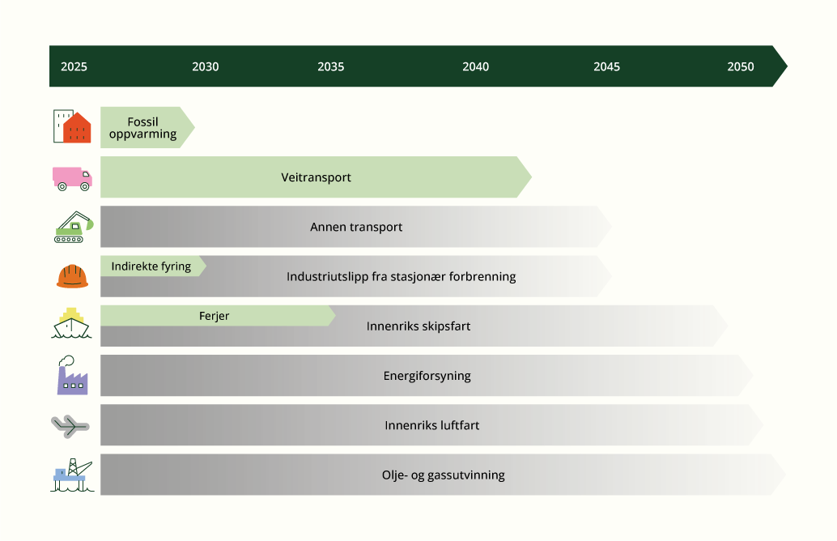
          - Tidslinjer for utfasing av bruk av fossile brensler med dagens politikk
Der pilene i figuren er grønne har regjeringen tilstrekkelig informasjon om teknologisk modenhet, og det er etablert og planlagt politikk som gjør at det er mulig å angi en tidslinje for når disse utslippene kan være tilnærmet null. Den utslippskilden som er nærmest null utslipp med dagens politikk er fossil oppvarming hvor det er innført, og planlegges, flere forbud mot bruk av fossile brensler. Her har alternativer til bruk av mineralolje lenge vært tilgjengelig i markedet til en moderat kostnad. For veitransporten er det også på plass en rekke virkemidler som vil redusere utslippene betydelig mot 2040. Utvikling mot null utslipp avhenger samtidig av teknologiutvikling og andre markedsforhold som er vanskelige for Norge å påvirke, som for eksempel produsentenes tilbud av nye kjøretøy. Det betyr at det er usikkerhet knyttet til tidslinjene.
For veitransport og fossil oppvarming er det utarbeidet detaljerte tidslinjer. Disse er omtalt i kapittel 2.4 og 2.9. Det er også, basert på gjeldende politikk, mulig å si når deler av utslippene fra industri og innenriks skipsfart kan antas å være tilnærmet null, se nærmere omtale i kapittel 2.4.4 og 2.5.
Andre forbrenningsutslipp vil det ta lengre tid å fase ut. Der hvor linjene i figuren er grå, er det større usikkerhet på grunn av store variasjoner i teknologiers modenhetsgrad og i markedsutbredelsen for utslippsfrie løsninger. De generelle virkemidlene som klimaavgifter, kvoteplikt og det næringsrettede virkemiddelapparatet vil bidra til å redusere utslippene framover, men det er ikke i dag mulig å anslå når utslippene kan være tilnærmet null.
Regjeringen vil arbeide videre med å oppdatere og videreutvikle tidslinjene. Selv om vi i dag har mye kunnskap om mulighetene for videre utfasing, vil teknologisk modenhet, utbredelse, barrierer og omstillingskostnader endre seg de kommende årene.

Sektorovergripende virkemidler
I dette delkapittelet beskrives endringer i generelle virkemidler for langsiktig omstilling og utslippskutt, såkalte sektorovergripende virkemidler. Med det menes virkemidler som påvirker flere deler av samfunnet og ikke kun én spesifikk sektor eller aktør.

Prising av utslipp
Prising av utslipp, enten gjennom klimaavgifter eller gjennom deltakelse i EUs klimakvotesystem, er grunnplanken i klimapolitikken. I dag er om lag 85 prosent av de norske utslippene priset gjennom klimaavgifter, kvoteplikt eller begge deler. Regjeringen har som mål at utslipp over tid skal prises på en måte som i størst mulig grad bidrar til effektiv og rettferdig omstilling og reduserte utslipp i tråd med Norges klimamål.
Prising av utslipp gir et insentiv til å gjennomføre utslippsreduksjoner som har lavere kostnader enn avgiften/kvoteprisen. Ved en gradvis opptrapping av avgiftsnivået realiseres de billigste utslippsreduksjonene først. Prising av utslipp er derfor et kostnadseffektivt virkemiddel. I tillegg er det i tråd med forurenser betaler-prinsippet, som innebærer at den som forårsaker utslippene, også må være den som betaler for skaden utslippene påfører samfunnet eller bærer kostnadene ved å unngå utslipp.
En viktig del av regjeringens klimapolitikk er opptrappingsplanen for klimaavgiftene under innsatsfordelingen til rundt 2 400 2025-kroner i 2030. Klimaavgiftene på utslipp under innsatsfordelingen består av CO2-avgiften på mineralske produkter, avgiften på avfallsforbrenning og avgiftene på HFK/PFK og SF6. Regjeringen foreslår å fortsette en videre lineær opptrapping av det generelle avgiftsnivået mot 2035. Det gir et nivå på 3 400 2025-kroner i 2035. For utslipp under innsatsfordelingen som også er underlagt kvoteplikt, er det summen av kvotepris og klimaavgift (karbonprisen) som skal trappes opp til de ovennevnte nivåene i 2030 og 2035. I dag gjelder det kvotepliktig innenriks sjøfart som er omfattet både av CO2-avgift og EU ETS. At det er karbonprisen og ikke avgiften som trappes opp til de nevnte nivåene, bør også gjelde for utslipp som eventuelt vil omfattes av det nye kvotesystemet (ETS 2), som skal være fullt operativt fra 2027. Reduserte avgiftssatser for utslipp omfattet av kvoteplikt kan utgjøre statsstøtte og må avklares med EFTAs overvåkingorgan (EFTA). Det tas derfor forbehold om at ESA vil godkjenne innføring av reduserte avgiftssatser for utslipp omfattet av ETS1 og ETS2.
Regjeringen er opptatt av å føre en forutsigbar klimapolitikk. At det generelle nivået varsles ti år fram i tid bidrar til forutsigbarhet og gir aktørene bedre mulighet til å tilpasse seg. Gradvis opptrapping av avgiftsnivået bidrar også til å gjøre det stadig mer lønnsomt å allokere ressurser til næringer og investeringer med lave klimagassutslipp. Karbonprising stimulerer til utvikling og bruk av nye klimavennlige løsninger i alle sektorer som er omfattet.
Tidligere har regjeringen redusert veibruksavgiften for å demme opp for noe av prisøkningen på fossilt drivstoff fra økt CO2-avgift. Dette har skjermet de bilistene som fortsatt bruker en bil med forbrenningsmotor, men har samtidig motvirket effekten av et av våre viktigste klimavirkemidler. I årets budsjett er det foreslått å øke veibruksavgiften på diesel med 0,25 kroner per liter, se nærmere omtale i Prop. 1 LS (2025–2026). Regjeringen vil jobbe for at overgangen til lavutslippssamfunnet skal være rettferdig, og innhente mer kunnskap om fordelingsvirkningene av klimaavgifter. Økte karbonpriser treffer bredt i befolkningen, men noen grupper treffes relativt sett mer enn andre. Blant annet er økte klimaavgifter generelt en større belastning for lavinntektsgrupper enn for høyinntektsgrupper. Regjeringen vil framover foreslå å bruke merinntektene fra økte klimaavgifter til brede lettelser i skattesystemet, i tråd med skatteløftet, og på en måte som ikke reduserer effekten av klimavirkemidlene. Merinntektene fra klimaavgiftene i 2026 muliggjør lettelser i inntektsskatten, jf. nærmere omtale i Prop. 1 LS (2025–2026). Lettelsene vil komme store deler av befolkningen til gode uten at det reduserer effekten av klimapolitikken. 85 prosent av skattyterne er anslått å få en lettelse på over 200 kroner. De samlede fordelingsvirkningene av forslaget til endringer i inntektsskatten er om lag nøytrale.
EUs klimakvotesystem (EU ETS/ETS1) regulerer de samlede klimagassutslippene fra industri, kraftproduksjon, petroleum og luftfart, samt deler av utslippene fra skipsfarten i EU/EØS. Taket i kvotesystemet vil reduseres kraftig framover mot 2040. Om den årlige nedtrappingen i kvotesystemet fortsetter i samme tempo som i dag etter 2030, vil kvotetaket i kvotesystemet gå til netto null utslipp innen 2040. Systemet har blitt gradvis utviklet over tid gjennom en rekke regelverksendringer, og EU vurderer om ytterligere utslippskilder skal inkluderes. Kvoteprisene bestemmes i markedet og varierer, men et stadig strammere kvotetak og antakelsen om at de billigste tiltakene blir gjennomført først, tilsier at kvoteprisen vil øke over tid. EUs kvotesystem er forklart nærmere i kapittel 1.1.4 og 3.2.1. Forventet utvikling i kvoteprisen er synliggjort i boks 2.2.
Utvidelsene av kvotesystemet medfører at noen utslipp både er kvotepliktige og omfattet av innsatsfordelingen. Regjeringen foreslår i Finansdepartementets Prop. 1 LS (2025–2026) endringer i CO2-avgiften på mineralske produkter. Det foreslås et generelt fritak i CO2-avgiften på mineralske produkter for kvotepliktige utslipp som ikke er omfattet av innsatsfordelingen, og at de reduserte satsene i CO2-avgiften på mineralske produkter for kvotepliktig innenriks luftfart, og for bruk av mineralolje og naturgass i kvotepliktig industri, oppheves.
Det foreslås i tillegg justeringer i CO2-avgiftssatsene for LPG og naturgass til veksthusnæringen, CO2-avgiften for fiske og fangst i fjerne farvann og avgiften på avfallsforbrenning. Disse endringene er nærmere forklart i sektorkapitlene og i Finansdepartementets Prop. 1 LS (2025–2026).
Utslipp fra petroleum er ilagt både kvoteplikt og en egen avgiftssats gjennom CO2-avgiften i petroleumsvirksomheten. Hvordan dette er innrettet er forklart nærmere i kapittel 2.6 om petroleum.
              - Klimakvotesystemer – ETS1 og ETS2
Fra 2027 har EU to forskjellige klimakvotesystemer (Emissions Trading Systems). EUs klimakvotesystem for utslipp fra industri, kraftproduksjon, petroleum og luftfart, samt deler av utslippene fra skipsfarten, er én av de tre pilarene i EUs klimarammeverk. Når dette klimakvotesystemet omtales, brukes begrepene EUs klimakvotesystem, EU ETS eller ETS1.
Som en del av EUs «Klar for 55»-pakke, vedtok EU i 2023 å opprette et nytt klimakvotesystem, ETS2. Det nye klimakvotesystemet skal fungere som et prisvirkemiddel for store deler av utslippene som omfattes av innsatsfordelingsforordningen. ETS2 skal stimulere til raskere utslippskutt i sektorer hvor utslippene i liten grad har vært redusert. Gjennom ETS2 pålegges brenselsoperatører som gjør fossile og ikke-bærekraftige brensler tilgjengelig for veitransport, bygg og andre utvalgte sektorer, å overvåke og rapportere utslipp. Fra 2028 må brenselsoperatørene levere kvoter til oppgjør tilsvarende mengden CO2 som ble sluppet ut året før. Reglene for ETS2 er hjemlet i EUs forsterkede klimakvotedirektiv, som faller innunder EØS-avtalen. Når dette klimakvotesystemet omtales, brukes begrepet ETS2.

EUs nye klimakvotesystem for veitransport, bygg og andre utvalgte sektorer, ETS2, ble tatt inn i EØS-avtalen i desember 2023. Innføringen av ETS2 betyr at kvoteprisen i ETS2 og den nasjonale CO2-avgiften må sees i sammenheng. CO2-avgiften på mineralske produkter omfatter de fleste av utslippene som er dekket av kvoteplikten i ETS2.
I regelverket for ETS2 finnes det en mulighet til å søke om å midlertidig unnta brenselsoperatører fra kvoteplikt. Det er både fordeler og ulemper ved et slikt unntak for brenselsoperatørene og for staten. Det er mange krav som må oppfylles for å kvalifisere til et midlertidig unntak. Landet må blant annet ha en nasjonal CO2-avgift som er høyere enn kvoteprisen, og som dekker hele virkeområdet til ETS2. I tillegg må alle resterende krav i regelverket, knyttet til blant annet overvåking og rapportering av utslipp, være gjennomført og oppfylt innen fristene i regelverket. Hva kvoteprisen i ETS2 vil bli, er ikke kjent. Om Norge skal benytte seg av muligheten til å midlertidig unnta norske brenselsoperatører fra å levere kvoter til oppgjør er derfor ikke endelig avklart, og det jobbes med å klargjøre hvilket handlingsrom Norge har når det kommer til et eventuelt midlertidig unntak fra kvoteplikt.
              - Forventet utvikling i kvoteprisen (ETS1)
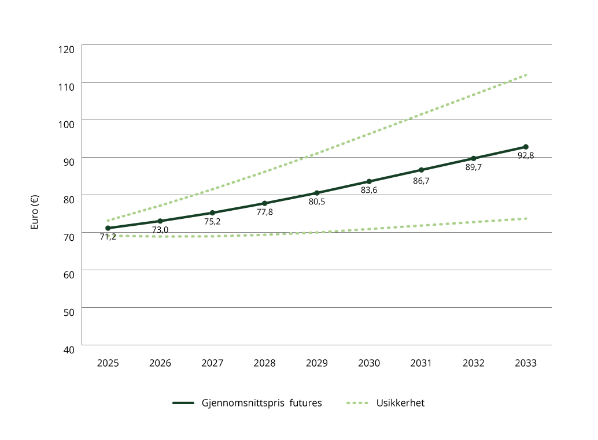
          - Forventet utvikling i kvoteprisen i ETS1
Usikkerheten er illustrert som pluss/minus to ganger kumulativt standardavvik for hvert år.
Kilde: Miljødirektoratet
Anslag på utviklingen i kvoteprisen framover i tid er svært usikre, siden mange ukjente variabler vil påvirke både tilbud og etterspørsel etter kvoter i markedet. Utviklingen i kvoteprisen som vist i figur 2.3 tar utgangspunkt i prisene på futureskontrakter. Gjennomsnittspris per år er basert på 30 dagers gjennomsnittspris på futureskontrakter med forfall i desember det gitte året.
Futureskontrakter har svært lavt handelsvolum jo lenger fram i tid de gjelder for, og det er derfor begrenset med data. Det er likevel tydelig at markedet forventer generell økning i kvoteprisen framover. Miljødirektoratet anser også dette som sannsynlig. Deres beregninger, basert på futuresmarkedet, tilsier en forventet årlig økning i kvoteprisen på mellom 2 og 3 euro. Kvoteprisen er volatil og kan bli påvirket av en rekke faktorer. Politiske beslutninger kan påvirke både tilbud og etterspørsel etter kvoter. I tillegg kan en endring i økonomisk aktivitet innenfor EUs klimakvotesystem, eller teknologisk utvikling, endre etterspørselen. I figur 2.3 er usikkerheten angitt med stiplet grønn linje. Dette er ikke en øvre eller nedre grense for mulige priser, men en illustrasjon av hvordan usikkerheten i kvotemarkedet øker framover i tid.

Oppfølging av virkemidlene siden Klimastatus og -plan for 2025
I oversikten under presenteres status for klimaavgifter som ble fremmet eller oppdatert i Klimastatus og -plan for 2025, samt ny politikk i årets Klimastatus og -plan. Teksten i kursiv er oppfølgingspunkter fra i fjor. Oppdateringer på sektorspesifikke avgifter er omtalt under den relevante sektoren. Prosessen for virkemiddelutforming er forklart nærmere i kapittel 1.2.1.
- Generell sats for klimaavgiftene (CO2-avgiften på mineralske produkter, avgiftene på HFK/PFK og SF6) trappes opp til 2 400 2025-kroner i 2030.
- Status for generell sats på utslipp under innsatsfordelingen (ikke-kvotepliktig): I 2026 foreslås satsen økt med 14 prosent utover prisstigning til 1 639 kroner per tonn CO2-ekvivalent, i tråd med tidligere varslet opptrappingsplan.
- Status for LPG og naturgass til veksthusnæringen: Satsen foreslås økt til 43,3 prosent av generell sats.
- Status for refusjonssatsen for HFK og PFK: Satsen foreslås fryst på 2025-nivå fra 01.01.2026.
- CO2-avgiften for fiske og fangst i fjerne farvann foreslås gradvis økt til det generelle nivået for utslipp under innsatsfordelingen fram mot 2028.
- Status: Av hensyn til risiko for karbonlekkasje trappes avgiften ikke opp som tidligere varslet, men holdes på 25 prosent av satsen på generelt nivå.
- CO2-avgiften for petroleumsvirksomheten: Regjeringen har et mål om å øke CO2-avgiften slik at utslippskostnaden, det vil si summen av forventet kvotepris og CO2-avgift, utgjør 2 400 2025-kroner i 2030.
- Status: I behandlingen av budsjettet for 2025 ble avgiften økt med 16 prosent. I budsjettet for 2026 foreslås satsen holdt reelt uendret.
- Avgiften på avfallsforbrenning skal trappes videre opp mot det generelle nivået på klimaavgiftene i 2026, og deretter følge opptrappingsbanen til den generelle avgiften.
- Status på utslipp under innsatsfordelingen (ikke-kvotepliktig) fra avfallsforbrenning: I forbindelse med stortingsbehandlingen av revidert nasjonalbudsjett for 2025 ble satsen redusert til svensk nivå på 830 kroner per tonn CO2-ekvivalent av hensyn til kraftsystemet. Det tilsvarer i praksis EUs kvotepris. Satsen foreslås holdt reelt uendret i statsbudsjettet for 2026.
- Status for kvotepliktige utslipp fra avfallsforbrenning: Uendret på 2025-nivå på 182 kroner per tonn CO2-ekvivalent
Ny politikk i Klimastatus og -plan for 2026
- Regjeringen foreslår en videre opptrapping til 3 400 2025-kroner i 2035 for klimaavgiftene (CO2-avgiften på mineralske produkter, avgiftene på HFK/PFK og SF6) (generell sats).
- Kvotepliktig innenriks luftfart og mineralolje for kvotepliktig industri er i dag ilagt CO2-avgift i tillegg til kvoteplikt. Regjeringen foreslår nå et generelt fritak i Stortingets vedtak om CO2-avgift for kvotepliktige utslipp som ikke er omfattet av innsatsfordelingen fra 2026. Som en følge av dette vil satsen i CO2-avgiften på mineralske produkter for kvotepliktig innenriks luftfart, mineralolje for kvotepliktig industri og naturgass for kvotepliktig industri fjernes.

Det næringsrettede virkemiddelapparatet skal bidra til omstilling
Staten har flere verktøy for å bidra til utslippskutt: Prising av utslipp, krav og reguleringer og ulike former for støtte til omstilling. Noen typer støtte, som til forskning og teknologiutvikling, er viktig for å få fram nye løsninger for utslippskutt som er til gode for samfunnet. Samtidig er det viktig at støtten til omstilling i næringslivet ikke er større enn nødvendig. Det kan gå på bekostning av andre viktige politikkområder.
Det næringsrettede virkemiddelapparatet skal fremme verdiskaping, innovasjon og bærekraftig utvikling i næringslivet i tilfeller der markedet alene ikke klarer å sikre ønsket samfunnsøkonomisk effektiv ressursbruk. Det kan skyldes asymmetrisk informasjon, behov for fellesgoder eller eksternaliteter, der økonomiske aktører ikke tar hensyn til konsekvensene av deres aktivitet på andre. Dette kan føre til at næringslivet underinvesterer i forskning og utvikling sammenlignet med hva som er samfunnsøkonomisk optimalt, fordi den bedriftsøkonomiske lønnsomheten for det enkelte selskap er lavere enn verdien av forskningen for samfunnet. Forskning, utvikling og innovasjon er avgjørende for at norske bedrifter skal hevde seg internasjonalt over tid, og for at vi skal nå de ambisiøse klimamålene vi har satt oss. Nye løsninger og teknologier utviklet i privat sektor bidrar til innovasjon også i offentlig sektor.
Det næringsrettede virkemiddelapparatet dekker hele løpet fra forskning til kommersialisering og vekst. Gjennom virkemiddelapparatet kan næringslivet få tilgang på finansiering, infrastruktur for innovasjon og næringsutvikling, kompetanse, nettverk og rådgivnings- og profileringstjenester.
Figur 2.4 gir en oversikt over sentrale aktører i det næringsrettede virkemiddelapparatet. I tillegg kan næringslivet nytte seg av skattefradragsordningen Skattefunn, som skal fremme FoU-investeringer i næringslivet.
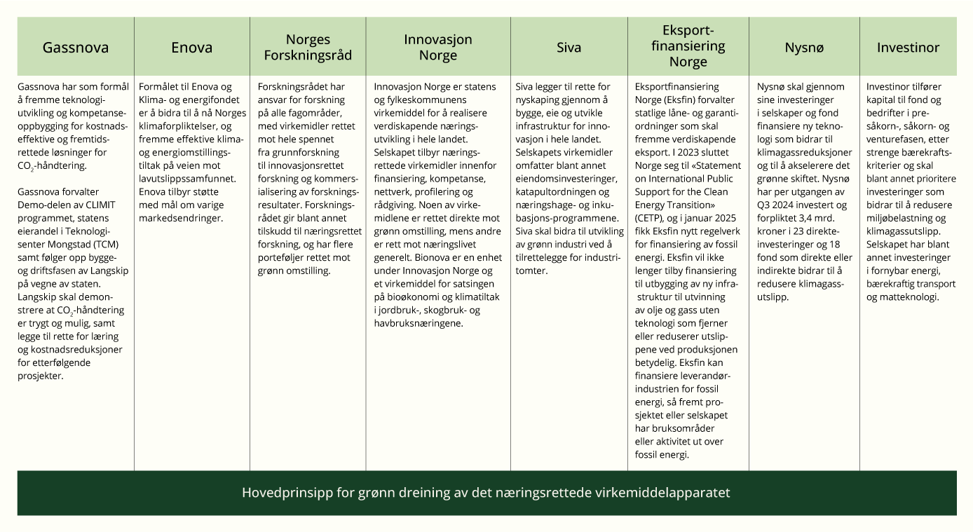
          - Utvalgte aktører og virkemidler som kan bidra til omstilling i næringslivet
Oppfølging av virkemidlene siden Klimastatus og -plan for 2025
I oversikten under presenteres status for støtteordninger som ble fremmet eller oppdatert i Klimastatus og -plan for 2025 og det som er ny politikk i årets Klimastatus og -plan. Prosessen for virkemiddelutforming er forklart nærmere i kapittel 1.2.1.
- Regjeringen vil legge til rette for en dreining i næringslivets forsknings- og innovasjonsaktiviteter mot mer klima- og miljøvennlige løsninger, og har derfor innført et hovedprinsipp om at prosjekter som mottar støtte gjennom det næringsrettede virkemiddelapparatet, skal ha en plass på veien mot Norges forpliktelser under Parisavtalen og lavutslippssamfunnet i 2050. Prinsippet favner både prosjekter med nøytral effekt og prosjekter med positiv effekt på grønn omstilling, og er for eksempel ikke til hinder for å støtte gode prosjekter i petroleumsnæringen.
- Status: Videreføres i 2026.
- Enova er regjeringens viktigste virkemiddel for støtte til utvikling av klima- og energiløsninger. Enova gir økonomisk støtte til bedrifter og privatpersoner for å bidra til å senke risikoen forbundet med å utvikle og ta i bruk nye teknologier og løsninger. Støtten skal bidra til varige markedsendringer, slik at løsninger på sikt tas i bruk uten statlig støtte.
- Status: I 2024 utarbeidet regjeringen en ny styringsavtale for Enova, som gjelder i fire år fra 2025 til 2028. I den nye avtalen forsterker regjeringen Enovas rolle i klima- og energiomstillingen mot 2030. Enova skal først og fremst prioritere utslippskutt under innsatsfordelingen og oppnåelse av Norges klimaforpliktelser, men skal fortsatt ha mulighet til å støtte prosjekter i kvotepliktig sektor. Energi har fått en mer sentral rolle i den nye styringsavtalen. Enova skal understøtte målet om en styrket kraft- og effektbalanse, og videre bidra til en effektiv energiomstilling som støtter opp om mål og satsinger i klima- og energipolitikken, og til innovasjon innenfor klima- og energiløsninger. Enova skal også jobbe for å begrense belastningen på kraftsystemet.
Ny politikk i Klimastatus og -plan for 2026
Overføringene til Klima- og energifondet, som forvaltes av Enova, har økt betydelig de siste årene, fra 3,3 milliarder kroner i 2021-budsjettet til 9,1 milliarder kroner i 2025-budsjettet. Regjeringen foreslår for 2026 en samlet bevilgning til fondet på 7,2 milliarder kroner. Det innebærer en reduksjon på omtrent 1,8 milliarder kroner over Klima- og miljødepartementets budsjett sammenlignet med saldert budsjett 2025. I et historisk perspektiv er bevilgningen høy, og regjeringen satser fortsatt sterkt på Enova. Enova vil videreføre sitt arbeid med å støtte opp om utvikling og utbredelse av nye klima- og energiløsninger som bidrar til utslippsreduksjoner og en effektiv energiomstilling innenfor en justert bevilgning. Se Klima- og miljødepartementets Prop. 1 S (2025–2026) for nærmere omtale av bevilgningen til Klima- og energifondet.
Regjeringen foreslår også å redusere enkelte av Nærings- og fiskeridepartementets bevilgninger til det næringsrettede virkemiddelapparatet. Dette berører blant annet grønn industrifinansiering, miljøteknologiordningen, risikolån for lav- og nullutslippsskip og andre ordninger i Innovasjon Norge som finansieres over kap. 2421, post 50. Bakgrunnen er behovet for å frigjøre midler til andre prioriterte formål. Samtidig vil regjeringen fortsette å legge til rette for forskning og innovasjon i næringslivet og en dreining i næringslivets forsknings- og innovasjonsaktiviteter mot mer klima- og miljøvennlige løsninger. Se nærmere omtale av klimaeffekten av budsjettendringene i kapittel 10 i Klima- og miljødepartementets Prop. 1 S (2025–2026).

Samfunns- og arealplanlegging
Plan- og bygningsloven er kommunenes viktigste virkemiddel i arbeidet med samfunns- og arealplanlegging, og kommunene er etter loven gitt vidt handlingsrom til å ivareta klimahensyn. Statlige føringer for hvordan kommunene forventes å ivareta klima i samfunns- og arealplanleggingen, er gitt blant annet gjennom statlige planretningslinjer og nasjonale forventninger til kommunal og regional planlegging. Se nærmere omtale av planregelverket i Klimamelding 2035 kapittel 9 Samfunns- og arealplanlegging som bidrar til klimaomstilling.
Oppfølging av virkemidlene siden Klimastatus og -plan for 2025
I oversikten under presenteres status for arbeid med planregelverket som ble fremmet eller oppdatert i Klimastatus og -plan for 2025, i andre prosesser, eller ny politikk i årets Klimastatus og -plan. Prosessen for virkemiddelutforming er forklart nærmere i kapittel 1.2.1.
- Styrke klimahensynet i plan- og bygningsloven.
- Status: Arbeid med å vurdere hvordan klimahensynet kan styrkes i plandelen av plan- og bygningsloven er satt i gang. Kommunal- og distriktsdepartementet forventer å være ferdig med utredningen primo 2026. Regjeringen tar sikte på å sende et forslag på høring.
- Statlige planretningslinjer for klima og energi.
- Status: Nye retningslinjer ble fastsatt i desember 2024. De nye retningslinjene tydeliggjør statens forventninger til kommunenes klimaarbeid, og skal sikre bedre samhandling og ansvarsdeling mellom stat, kommune og fylkeskommune i klimaarbeidet.
- Statlige planretningslinjer for arealbruk og mobilitet.
- Status: Nye retningslinjer ble fastsatt i januar 2025. De nye retningslinjene skal bidra til å sikre en samordnet og bærekraftig bolig-, areal- og transportplanlegging og mer effektive planprosesser. Prinsippet om at utbyggingsmønster og transportsystem må samordnes for å oppnå løsninger som er arealeffektive, begrenser transportbehovet og legger til rette for kollektivtransport, sykkel og gange, og fortetting rundt knutepunkter videreføres.
- Styrke den juridiske veiledningen om hvordan ivareta hensynet til klima og miljø i planlegging etter plan og bygningsloven.
- Status: Statlige myndigheter jobber kontinuerlig med å videreutvikle veiledning om klima og miljø i planleggingen. Kommunal- og distriktsdepartementet jobber med veiledning i ulike kanaler om de nye statlige planretningslinjene for arealbruk og mobilitet. Miljødirektoratet oppdaterer, i samarbeid med Norges vassdrags- og energidirektorat (NVE), veiledning om klima og energi i tråd med nye statlige planretningslinjer for klima og energi.
- Styrke arbeidet med å utvikle verktøy og veiledning for kommunalt klimaarbeid, tilpasset kommunenes behov.
- Status: Miljødirektoratet leder en gruppe som arbeider med verktøy og veiledning om klima i planlegging. Miljødirektoratet har i 2025 fått i oppdrag å lede gruppen videre. Et mål med arbeidet er å sørge for at alle kommuner i løpet av 2025 har tilgang til verktøy for å beregne klimagassutslipp ved foreslåtte arealbruksendringer. Miljødirektoratet oppdaterer i tillegg veiledning om statlige planretningslinjer for klima og energi.
Den nasjonale arkitekturstrategien som ble lagt fram i juni 2025:
- Regjeringen vil igangsette arbeidet med en stortingsmelding om arealplanlegging og arkitektur. Arealbruk og det bygde miljø er virkemidler og ressurser som blant annet kan bidra til å gi framtidige svar på hvordan vi begrenser utslipp av klimagasser.
Ny politikk i Klimastatus og -plan for 2026
- Regjeringen vil bidra til å realisere klimavennlige forbildeprosjekter i byggsektoren for å stimulere til innovasjon og skape læringseffekter gjennom tilskudd til det nasjonale sekretariatet for innovasjonsprogrammet FutureBuilt. FutureBuilt er et partnerskap mellom 10 kommuner og med samarbeidspartnere fra staten og interesseorganisasjoner.

Klima- og miljøhensyn i offentlige anskaffelser
Offentlig sektor er en stor innkjøper, forbruker og investor, og offentlige anskaffelser er et viktig marked for næringslivet. Ifølge Statistisk sentralbyrå kjøpte offentlig sektor inn varer og tjenester for rundt 835 milliarder kroner i 2024. Hvordan offentlige anskaffelser gjennomføres, kan påvirke private virksomheters markedsadferd, og utviklingen i offentlig sektor og næringslivet. Offentlig etterspørsel etter klima- og miljøvennlige løsninger resulterer i lavere utslipp fra det som forbrukes, og bidrar til å styrke markedet for bærekraftige produkter og tjenester og fremme sirkulær økonomi.
Klimafotavtrykket fra offentlige anskaffelser i 2021 er i en analyse beregnet til omtrent 10,3 millioner tonn CO2-ekvivalenter. Analysen viser at de største utslippene kommer fra næringene industri og energi, og det meste oppstår i utlandet. De største utslippene i Norge kommer fra industri, landtransport, samt bygg- og anleggsnæringen. Dette understreker betydningen av å vektlegge klima- og miljøhensyn i slike anskaffelser.
Oppfølging av virkemidlene siden Klimastatus og -plan for 2025
I oversikten under presenteres status for arbeidet med klima- og miljøhensyn i offentlige anskaffelser.
- Regjeringen innførte skjerpede regler om klima- og miljøkrav i offentlige anskaffelser 01.01.2024. Våren 2025 la Nærings- og fiskeridepartementet fram forslag til endringer i anskaffelsesregelverket for Stortinget, se Prop. 147 L (2024–2025) om endringer i anskaffelsesloven (samfunnshensyn mv.). I proposisjonen foreslås det i hovedsak å videreføre hovedregelen om minimum 30 prosent vekting av klima- og miljøhensyn i offentlige anskaffelser, men at bestemmelsen tas inn i lov. Vekting kan erstattes med klima- og miljøkrav i kravspesifikasjon dersom det er klart at det gir en bedre klima- og miljøeffekt. Kravene gjelder ikke dersom anskaffelsen etter sin art har et uvesentlig klimaavtrykk og miljøbelastning. Departementet foreslo også et nytt unntak dersom forpliktelsene går på bekostning av vesentlige interesser innenfor helse, sikkerhet eller beredskap.
- Veiledning for grønne anskaffelser.
- Status: Direktoratet for forvaltning og økonomistyring (DFØ) fortsetter innsatsen for å styrke arbeidet med å fremme grønn omstilling i 2025. DFØs handlingsplan for å øke andelen klima- og miljøvennlige offentlige anskaffelser og fremme grønn innovasjon oppdateres i løpet av 2025.
- Indikatorer for grønne anskaffelser.
- Status: Overordnede indikatorer for grønne anskaffelser er etablert. DFØ har også etablert statistikk for spesifikke kategorier.
Krav i offentlige anskaffelser for å redusere utslipp fra ulike transportformer er omtalt i kapittel 2.4.

Virkemidler for å stimulere markedet for biogass
Biogass er en fornybar energikilde som produseres av biologisk avfall, for eksempel matavfall, husdyrgjødsel og slam. Biogass kan erstatte ikke-fornybare energikilder i flere sektorer. Det kan blant annet brukes som drivstoff til biler, større kjøretøy og skip, til oppvarming og til å produsere strøm. Behovet for fornybar energi vil fortsette å øke i tiden framover, og biogass kan være et viktig supplement til andre former for energi. Dette kapittelet oppsummerer virkemidlene som stimulerer til produksjon og bruk av biogass.
Et bredt spekter av virkemidler bidrar til å fremme bruk og produksjon av biogass i Norge, og disse danner grunnlaget for den videre satsingen på biogass. Virkemidlene er hovedsakelig investeringsstøtte til produksjonsanlegg fra Enova og Bionova, CO2-avgift på fossilt drivstoff, fritak fra veibruksavgift, krav til offentlige innkjøp og støtte til levering av husdyrgjødsel til biogassanlegg. Økende CO2-avgift vil bidra til å gjøre biogass mer lønnsomt.
Gjennom Meld. St. 14 (2023–2024) Nasjonal transportplan 2025–2036 (NTP 2025–2036) har regjeringen forpliktet seg til å jobbe for å nå stortingsflertallets langsiktige mål om at nye tunge kjøretøy i 2030 skal være nullutslippskjøretøy eller bruke biogass, jf. Innst. 9 S (2023–2024). På bakgrunn av dette har regjeringen blant annet som mål at nye bybusser skal være nullutslippskjøretøy eller bruke biogass fra 2025 og nye tunge kjøretøy skal være nullutslippskjøretøy eller bruke biogass innen 2030. Ifølge foreløpige tall for 2025 er 90,4 prosent av nyregistrerte bybusser enten elektriske eller biogassdrevet, som tilsier at målet for 2025 er så godt som oppnådd. Se figur 2.9 for status på salg av nullutslippskjøretøy.
Støtteordninger til investering i biogassproduksjon kan bidra til økt tilbud av biogass i Norge. Støtten fra Enova til biogassprosjekter har vært økende de siste årene, og i 2024 var støtten historisk høy. I 2024 ble det tildelt 550 millioner kroner i støtte til ny biogassproduksjon, som tilsvarer 1,1 TWh/år. Videre innvilget Bionova støtte til fire biogassanlegg på gårdsnivå, samt ti forprosjektet knyttet til biogass, noe som viser at det fortsatt er interesse for små og mellomstore biogassanlegg basert på husdyrgjødsel. Tidligere har husdyrgjødsel vært lite brukt til å produsere biogass, mens husdyrgjødsel nå utgjør en stor andel av råstoffet i de støttede prosjektene. Bionova gir støtte til gårdsanlegg gjennom Verdiskapningsprogrammet for fornybar energi og teknologi i landbruket. Økt støtte til prosjekter for biogassproduksjon tilsier at biogassmarkedet er under utvikling og at prosjekter er lønnsomme.
Dagens virkemidler for bruk av biogass vil kunne bidra til å utløse ytterligere investeringer i ny biogassproduksjon i Norge. Klima- og miljødepartementets vurdering er at markedet for biogass er under utvikling og at det på nåværende tidspunkt ikke er behov for ytterligere virkemidler for å øke biogassproduksjonen og -etterspørselen i Norge. Flere prosjekter for biogassproduksjon er under utvikling, og departementet vil følge opp om planene realiseres. Høye kostnader er den viktigste barrieren for økt biogassproduksjon. I tillegg er det fortsatt barrierer forbundet med å utnytte biorest som biogjødsel. Tilgang på flere råstoff vil være viktig for å realisere produksjonspotensialet framover.

EUs klimaregelverk har stor betydning for Norge
EU er den sterkeste pådriveren for en ambisiøs klimapolitikk internasjonalt, og Norge er godt integrert i europeisk klimapolitikk blant annet gjennom deltakelse i EUs klimakvotesystem (kvotesystemet) og en forpliktende klimaavtale for 2030. Regjeringen har en intensjon om å forlenge denne avtalen også for årene etter dette. Hvordan EU utformer sitt klimaregelverk har betydning for oppfyllelsen av våre klimamål – samtidig som EU-regelverk påvirker blant annet konkurransevilkårene for norsk næringsliv – som kan ha stor betydning for utviklingen av Norges klimagassutslipp. Det blir viktig i politikkutviklingen framover at virkemiddelbruken fra EU spiller sammen med nasjonale virkemidler på en best mulig måte. EU er Norges viktigste handelspartner, og regjeringen ønsker at Norge går i takt med klimaomstillingen i EU. Norge medvirker aktivt til utviklingen av EUs klimaregelverk og er en tydelig stemme inn mot EU for en fortsatt ambisiøs, men realistisk klimapolitikk i Europa. Norge leverte for eksempel innspill til EU-kommisjonen i juli 2025, i forbindelse med Kommisjonens høring av mulige endringer i klimakvoteregelverket.
Det følger av EUs klimalov at EU må fastsette et klimamål for 2040 på veien til klimanøytralitet i 2050. Kommisjonen foreslo i sommer et mål på 90 prosent i 2040, med noen former for fleksibilitet. Kommisjonens forslag er til behandling i EUs institusjoner, Rådet og Europaparlamentet. EU har som mål å bli enige om et nytt mål i løpet av høsten 2025. Det er ventet at Kommisjonen i 2026 vil legge fram forslag til innretning av klimapolitikken etter 2030 som skal følge det nye klimamålet for 2040, men det vil ta noe tid før det formelt vedtas av Rådet og Europaparlamentet.
EUs klimapolitikk ses samtidig i nær sammenheng med utviklingen av et muliggjørende rammeverk for industri- og energiomstilling i Europa. Kommisjonens overordnede prioriteringer følger av det såkalte konkurranseevnekompasset som bygger på tre pilarer: innovasjon, avkarbonisering og sikkerhet. Det er videre lagt fram en egen ren industriplan (februar 2025) som varsler en rekke tiltak for styrket konkurransekraft i industrien og tilrettelegging for at Europa skal lykkes i å ta en ledende markedsposisjon innen nye, grønne teknologier.
              - EUs grønne giv
Europas grønne giv (The European Green Deal) ble lagt fram i 2019 som en helhetlig vekstmodell for å omstille EU til en moderne og konkurransekraftig økonomi med mål om klimanøytralitet i 2050. Den grønne given er fulgt opp med politikkutvikling på tvers av sektorer. Dette inkluderer områder som ren energiforsyning, industri, transport, mat, landbruk og sirkulær økonomi. Den grønne given omfatter også tiltak for å mobilisere finansering og støtte til den grønne omstillingen, som også skal være sosialt rettferdig. Den grønne given omfatter blant annet regelverkspakken «Klar for 55», som inneholder innstramminger og utvikling av eksisterende regelverk som EUs klimakvotesystem (ETS), innsatsfordelingsforordningen, skog- og arealbruksregelverket, direktivet for fornybar energi og energieffektiviseringsdirektivet. Det omfatter også nye regelverk, som forordning for lavutslippsdrivstoff i skips- og luftfarten (FuelEU Maritime og RefuelEU Aviation) og karbonprisjustering av importerte varer («CBAM»). Se oversikt i figur 2.5.
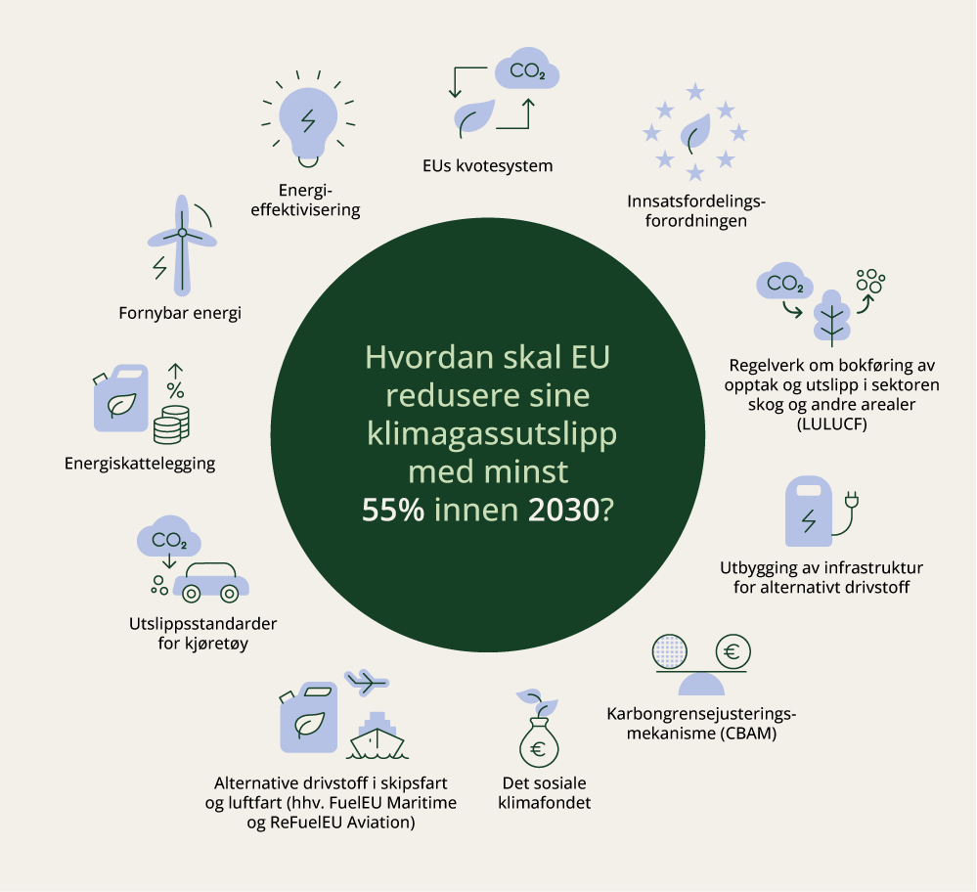
          - Illustrasjon av EUs «Klar for 55»-pakke
Kilde: Rådet for den europeiske union, 2024. Fit for 55 – The EUs plan for a green transition
EU anser at omstillingen til en sirkulær økonomi er avgjørende for å nå målet om klimanøytralitet i 2050. EUs handlingsplan for sirkulær økonomi fra 2020 er fulgt opp med en rekke regelverk som skal bidra til miljømessig, sosial og økonomisk bærekraft, en sosial rettferdig omstilling, og å styrke EUs konkurranseevne og strategiske autonomi. Et viktig grep er et forsterket produktrammeverk som skal sikre bærekraftige og sirkulære produkter og verdikjeder. EU-regelverket skal bidra til at etterspørselen etter bærekraftige produkter og løsninger økes hos private forbrukere, offentlige innkjøpere og næringslivet. Regelverkene fra EU skal bidra til omstilling til en sirkulær økonomi og som del av det, overordnet bidra til oppnåelse av klima- og naturmål. Krav og plikter i regelverkene vil i varierende grad bidra direkte eller indirekte til lavere klimagassutslipp, enten innad i EU, eller i andre land. Flere av disse regelverkene er foreløpig ikke gjennomført i norsk rett, men vil bli det på sikt. EU-kommisjonen har varslet at de i 2026 vil følge opp arbeidet videre og legge fram en Circular Economy Act, med mål om å øke EUs økonomiske sikkerhet og konkurransedyktighet, samtidig som man fremmer mer bærekraftig produksjon, sirkulære forretningsmodeller og dekarbonisering.

EØS-samarbeidet forplikter Norge til å løpende innlemme relevant nytt EU-regelverk i EØS-avtalen. De fleste regelverkene som er vedtatt for å redusere klimagassutslipp, griper også direkte inn i det indre markedet som setter rammer for norsk næringslivs konkurransekraft. Samarbeidet med EU bidrar til å nå felles ambisjoner om reduserte klimagassutslipp og grønn omstilling, og kan bidra til at Norge oppfattes som en langsiktig og konstruktiv partner i det bredere europeiske interessefelleskapet.
EUs klimakvotesystem, innsatsfordelingsforordningen og skog- og arealbruksregelverket utgjør til sammen et overordnet klimarammeverk fram mot 2030. Norge deltar i EUs klimakvotesystem (EU ETS) gjennom EØS-avtalen. Halvparten av norske utslipp er dekket av systemet og det er helt sentralt i både EUs og Norges arbeid med å redusere klimagassutslipp.
Norge deltar også i EUs skog- og arealbruksregelverk og innsatsfordelingsforordningen for perioden 2021–2030 gjennom en klimaavtale som er forankret i EØS-avtalens protokoll 31 for samarbeid utenfor de fire friheter. Fordi Norges klimamål for 2030 skal oppnås i samarbeid med EU er disse regelverkene viktige for måloppnåelsen og nærmere omtalt i kapittel 3.2.
Det arbeides med å innlemme en rekke klima- og miljørelevante regelverk i EØS-avtalen og gjennomføre disse i norsk rett. Det gjelder blant annet regelverket for karbonprisjustering av importerte varer (CBAM), Emissions Trading System 2 (ETS2), FuelEU Maritime, ReFuelEU Aviation og Fornybardirektivet.
Regjeringen arbeider med sikte på at CBAM skal innføres i Norge fra 2027. Formålet med regelverket er å unngå karbonlekkasje fra EØS-området, og stimulere tredjeland til å øke sine karbonpriser. Karbonlekkasje er en betegnelse på at bedrifter, investeringer, aktivitet eller utslipp flyttes til land eller erstattes av produkter produsert i land som har svakere klimapolitikk og lavere prising av klimagassutslipp. Det jobbes parallelt med utkast til EØS-komitébeslutninger, forslag til CBAM-lov og tilhørende forskrifter. Miljødirektoratet er ansvarlig myndighet og vil ha en koordinerende rolle i forvaltningen. Skatteetaten er ansvarlig for autorisering av CBAM-deklaranter. Tolletaten skal kontrollere at CBAM-varer kun importers av godkjente CBAM-deklaranter og jevnlig gi opplysninger om disse varene til Kommisjonen.
EUs nye klimakvotesystem for veitransport, bygg og andre utvalgte sektorer, ETS2, ble tatt inn i EØS-avtalen i desember 2023. Reglene for ETS2 begynner å gjelde gradvis. De første delene som gjelder krav om utslippstillatelse, samt overvåking og rapportering av utslipp, ble gjennomført i norsk rett sommeren 2024. I juni 2025 vedtok Stortinget endringer i klimakvoteloven for å gjennomføre de resterende delene av ETS2. Dette er fulgt opp med endringer i klimakvoteforskriften som trådte i kraft 29.09.2025. Innføringen av ETS2 innebærer at flere utslipp under innsatsfordelingen vil omfattes av kvoteplikt fra 2027. I Norge fører dette til at det er behov for å se på hvordan CO2-avgiften enten kan virke sammen med kvoteplikt under ETS2, eller oppfylle kravene for å søke om å midlertidig unnta de omfattede brenselsoperatørene fra kvoteplikt. Uavhengig av hvordan Norge velger å implementere ETS2, kan det bli behov for justeringer i CO2-avgiften for de omfattede brenslene fra og med 2027, se nærmere omtale i kapittel 2.2.1.
              - Fordeling av utslipp regulert under EUs kvotesystem, EUs innsatsfordeling og ETS 2
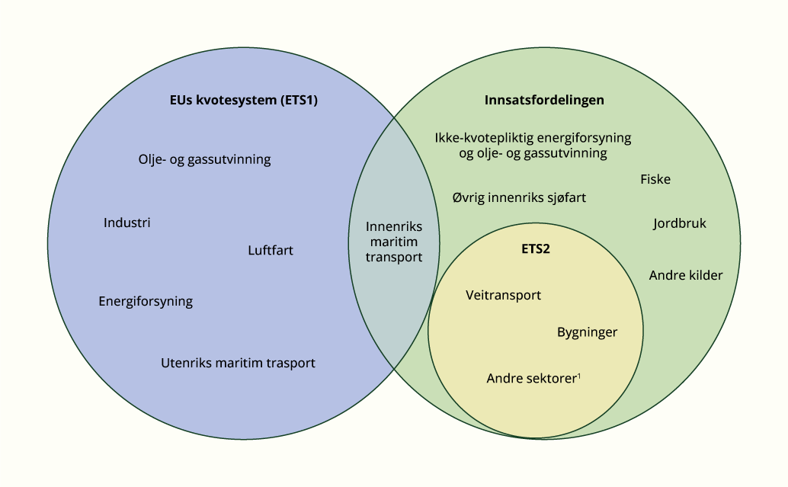
          - Fordeling av utslipp regulert under EUs kvotesystem (EU ETS/ETS1), EUs innsatsfordeling (ESR) og ETS21
De norske territorielle utslippene er regulert gjennom flere EU-regelverk. Figur 2.6 gir en oversikt over hvilke utslipp som er omfattet av EUs klimakvotesystem (EU ETS, også kalt ETS1), innsatsfordelingen eller begge regelverk. Halvparten av norske utslipp er dekket av kvotesystemet, mens andre halvparten er dekket av innsatsfordelingen, se kapittel 3.2.1 for nærmere omtale.
EUs nye klimakvotesystem for veitransport, bygg og andre utvalgte sektorer (ETS2) dekker omtrent halvparten av utslippene i innsatsfordelingen. ETS2 dekker CO2-utslipp fra forbrenning av brensel i bygninger, veitransport og andre sektorer. Pliktsubjektet under ETS2 er satt oppstrøms til de som plasserer brenselet på markedet (brenselsoperatører), og ikke til den som faktisk forbruker brenselet.
1 Andre sektorer i ETS2 inkluderer energiindustrier og industriell produksjon som faller utenfor ETS1. Se kapittel 2.2.1 for nærmere omtale av ETS2.

FuelEU Maritime har trådt i kraft i EU, og etablerer et regelverk for reduksjon av klimagassutslipp fra skipsfarten. Forordningen er ikke tatt inn i EØS-avtalen ennå, i påvente av parlamentsbehandling på Island.
Regjeringen jobber også for at ReFuelEU Aviation skal implementeres i EØS-avtalen så snart som mulig, og senest i 2027. Se nærmere beskrivelse i kapittel 2.4.5. I påvente av implementeringen økes det nasjonale omsetningskravet for biodrivstoff i luftfarten til samme nivå som EU, 2 prosent, fra 01.01.2026.
Fornybardirektivet (2018) ble tatt inn i EØS-avtalen i juli 2025, og det arbeides med å gjennomføre regelverket i norsk rett. På klimaområdet innebærer regelverket en rekke bærekrafts- og utslippsreduksjonskriterier for alternative drivstoff og fast biomasse. Regelverket vil fastsettes i egen forskrift om bærekrafts- og utslippsreduksjonskriterier.
Vedlegg 3 har en oversikt over de mest relevante regelverkene for klimaomstilling med en status for arbeidet i EU og norsk oppfølging.

Transport
I dette kapittelet beskrives regjeringens politikk for å redusere utslippene fra transportsektoren. I utslippsregnskapet omfatter transportsektoren veitransport, innenriks sjøtransport og fiske, luftfart og annen transport, herunder jernbane, anleggsmaskiner og traktorer. Regjeringen har styrket virkemiddelbruken på flere av disse områdene og utslippene fra transportsektoren har de siste årene gått ned. Utslipp fra transport utgjør likevel fortsatt en betydelig andel av de samlede utslippene, og videre kutt i utslippene fra transportsektoren vil være sentralt for å nå 2030-målet under innsatsfordelingen og det nye 2035-målet.
Mål og ambisjoner i transportsektoren
Stortinget har tidligere fastsatt mål og ambisjoner for hele eller deler av transportsektoren. I forbindelse med Meld. St. 13 (2020–2021) Klimaplan for 2021–2030 og Meld. St. 20 (2020–2021) Nasjonal transportplan 2022–2033 ble det satt en ambisjon om å halvere utslippene fra transportsektoren innen 2030 sammenlignet med 2005.
Det er i tillegg etablert mål for innfasing av nye nullutslippskjøretøy i ulike kjøretøykategorier, se boks 2.5. Delkapitlene 2.4.3–2.4.6 inneholder nærmere omtale av de ulike transportformene.
              - Måltall for veitransporten
Gjennom Meld. St. 33 (2016–2017) Nasjonal transportplan 2018–2029 ble det etablert en rekke måltall for innfasing av nye nullutslippskjøretøy. Måltallene ble videreført i Meld. St. 14 (2023–2024) Nasjonal transportplan 2025–2036 (NTP 2025–2036). Gjennom NTP 2025–2036 har regjeringen også forpliktet seg til å jobbe for å nå stortingsflertallets langsiktige mål om at nye tunge kjøretøy i 2030 skal være nullutslippskjøretøy, eller bruke biogass, jf. Innst. 9 S (2023–2024). I enigheten mellom Arbeiderpartiet, Senterpartiet og Sosialistisk venstreparti om revidert nasjonalbudsjett for 2025 ble det enighet om følgende: «Stortinget ber regjeringen i statsbudsjettet for 2026 sette et nytt mål for når alle nye varebiler skal være nullutslipp. Målet skal innebære en styrking av dagens ambisjonsnivå.» På bakgrunn av enigheten har regjeringen satt et nytt salgsmål om at alle nye varebiler skal være nullutslipp i 2029.
Ved utgangen av august 2025 var 93 prosent av nyregistrerte personbiler og 90 prosent av nyregistrerte bybusser elektriske. Regjeringen anser derfor målene for personbiler og bybusser som i praksis oppnådd. Regjeringen vil følge med på at andelen nye fossile biler forblir lav, og vurdere justeringer i virkemiddelbruken ved behov.
Samlet har vi nå følgende salgsmål:
- Fra 2025 skal nye personbiler være nullutslippskjøretøy
- Fra 2025 skal nye bybusser være nullutslippskjøretøy eller bruke biogass
- Fra 2029 skal nye varebiler være nullutslippskjøretøy
- Fra 2030 skal nye tunge kjøretøy være nullutslippskjøretøy eller bruke biogass
- Innen 2030 skal varedistribusjonen i de største bysentrene være tilnærmet nullutslipp
Måltallene fra NTP baserte seg på forbedring av teknologisk modenhet i de ulike delene av transportsektoren, slik at nullutslippsløsninger blir konkurransedyktige med konvensjonelle løsninger. Også det nye varebilmålet forutsetter at elektriske varebiler er konkurransedyktige med fossile varebiler. På samme måte som for personbiler og bybusser vil varebilmålet bli vurdert som oppnådd dersom andelen nullutslipp i nybilsalget er over 90 prosent i 2029.
Se sektorindikator for veitrafikk i figur 2.9 for status på hvordan vi ligger an for å nå disse måltallene.

Status og forventet utvikling for utslipp fra transportsektoren
Foreløpige utslippstall viser at de samlede utslippene fra transportsektoren i 2024 var på 15,0 millioner tonn CO2-ekvivalenter, noe som tilsvarer rundt 33 prosent av de totale norske klimagassutslippene. Dette er 4,5 prosent lavere enn i 2023. Se figur 2.7 for oversikt over historiske utslipp og fremskrivinger fordelt på ulike kilder i transportsektoren. Utslippsfremskrivingen viser at utslipp fra transport, basert på vedtatt politikk, reduseres til 11,6 millioner tonn i 2030, og til 9,1 millioner tonn i 2035. En halvering av transportutslippene fra 2005 til 2030 innebærer at utslippene i 2030 må ligge på rundt 8 millioner tonn. Planlagt politikk i Klimastatus og -plan for 2026 i transportsektoren vil kunne redusere utslippene ytterligere til 9,1 millioner tonn i 2030 og til 5,8 millioner tonn i 2035. Den anslåtte reduksjonen med regjeringens planlagte virkemidler kommer i all hovedsak av at det er forventet at flere velger transportløsninger med null- og lavutslippsteknologi, og økt bruk av biodrivstoff. Det er knyttet usikkerhet til fremskrivingene og til effekten av virkemidlene rettet mot å redusere utslippene. Usikkerhet og forutsetninger for beregningene/anslagene er nærmere omtalt i kapittel 3.2.6.
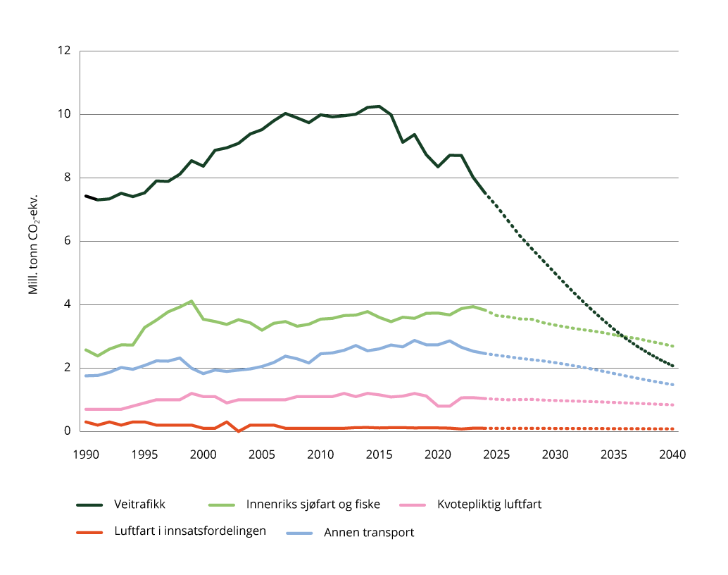
          - Utslipp fra transport fordelt på ulike kilder – historiske utslipp og framskriving med vedtatt politikk
Transportutslipp fra bygge- og anleggsmaskiner er inkludert i «annen transport». Utslipp fra luftfart innenfor EØS-området er i all hovedsak kvotepliktige. I det nasjonale utslippsregnskapet er det innenfor innenriks luftfart noen utslipp som verken er inkludert i de kvotepliktige utslippene eller omfattet av EUs innsatsfordeling (eksempelvis militære flyginger eller flyginger med småfly).1 Disse utslippene er i denne figuren inkludert i de kvotepliktige utslippene fra luftfart.
1 Forskrift om kvoteplikt og handel med kvoter for utslipp av klimagasser (klimakvoteforskriften)
Kilder: Finansdepartementet, Miljødirektoratet og Statistisk sentralbyrå.
Fra 2010 til 2024 har det vært en reduksjon i reiste kilometer per innbygger per år for persontransporten, mens det har vært en økning i transport av gods. For både persontransporten og godstransporten har fordelingen mellom de ulike transportformene vært relativt stabil siden 2010. Disse utviklingstrekkene, samt øvrige sektorindikatorer for veitransport er presentert i vedlegg 1. Sektorindikatorer for sjøfart og fiske, luftfart og annen transport er presentert i kapitlene 2.4.4–2.4.6.

Virkemidler for å redusere utslipp fra transport
Rammeverket om å unngå, flytte og forbedre (UFF) ligger til grunn for regjeringens arbeid med å kutte utslipp i transportsektoren, se nærmere omtale i kapittel 1.2.1. Formålet med UFF-rammeverket er å bidra til en samfunnsutvikling som gir mest mulig mobilitet i transportsystemene, innenfor begrensningene som følger av tilgang på energi, areal og ressurser og hensynet til utslipp. Over tid har det blant annet vært jobbet målrettet med å flytte transport fra personbil til kollektivtransport, sykkel og gange gjennom byvekstavtalene. Elbilpolitikken har gjort Norge ledende i arbeidet med å forbedre bilparken, det vil si å erstatte fossil energi med nullutslippsteknologi.
Utslippene i transportsektoren påvirkes av en rekke ulike virkemidler, og i Klimastatus og -plan for 2024 ble det etablert egne målrettede satsinger med tilhørende virkemiddelpakker for å kutte utslipp fra veitransport, sjøtransport og bygg- og anlegg. Virkemiddelpakkene består både av sektorovergripende og sektorspesifikke virkemidler. Se nærmere omtale av sektorovergripende virkemidler i kapittel 2.2. Virkemidlene støtter opp om og utfyller hverandre, og justeres over tid. Det gis i dag blant annet støtte gjennom Enova til anskaffelse av tunge nullutslippskjøretøy, batteri i skip og utslippsfrie anleggsmaskiner. For personbiler, varebiler, bybusser og ferjer hvor teknologi og marked har kommet langt, er støtten avsluttet, og det stilles krav til at det offentlige går foran og velger nullutslipp i egne anskaffelser. Det vurderes nå også et hjemmelsgrunnlag for å kunne gi kommuner mulighet til å etablere nullutslippssoner, og krav til nullutslippskjøretøy i løyvepliktig transport. Det vil i slike tilfeller være viktig å vurdere behovet for eventuelle unntaksbestemmelser. Se oversikt over vedtatte og planlagte virkemidler på de ulike transportområdene i kapitlene 2.4.3–2.4.6.
              - Nasjonal transportplan (NTP) 2025–2036
Nasjonal transportplan (NTP) 2025–2036 er regjeringens helhetlige strategi for utvikling av det samlede transportsystemet i Norge. Det overordnet målet for transportpolitikken er et effektivt, miljøvennlig og trygt transportsystem i hele landet i 2050. Som del av dette skal planen bidra til å oppfylle Norges klima- og miljømål.
Et av regjeringens hovedgrep i NTP 2025–2036 er å vri ressursinnsatsen fra nye store investeringer til drift og vedlikehold av infrastrukturen og mindre investeringstiltak. Regjeringen legger til grunn for prioriteringene av ressursbruken i planperioden at «vi skal ta vare på det vi har, utbedre der vi kan og utnytte kapasiteten i både eksisterende infrastruktur og transport bedre, og bygge nytt der vi må».
For å bidra til at transportplanleggingen legger ytterligere til rette for å kutte utslipp og omstille til et lavutslippssamfunn, er det satt i gang et arbeid med å forbedre de analytiske metodene for planleggingen. I tillegg er det etablert en forskningssenterordning, Transport 2050, der et eget forskningssenter skal jobbe med utvikling av metoder, modeller og analysegrunnlag, slik at myndighetene kan planlegge for et transportsystem som er konsistent med klimamålet for 2050.
Kilde: Meld. St. 14 (2023–2024): https://www.regjeringen.no/id3030714/

Biodrivstoff
I påvente av utvikling og utrulling av lavutslippsteknologi i transportsektoren, spiller biodrivstoff en viktig rolle. Biodrivstoff kan benyttes på eksisterende transportmidler og gir raske utslippsreduksjoner. Omsetningskravene for biodrivstoff er derfor viktige klimatiltak for å nå klimamålet under innsatsfordelingen. På den andre siden er biodrivstoff kostbart og kan ha bærekraftsutfordringer. Det er risiko for at produksjonen av biodrivstoffet som Norge bruker, bidrar til avskoging, naturtap og økning i klimagassutslipp globalt. Derfor varslet regjeringen i Klimastatus og -plan for 2024 at det innføres faste kontrollpunkter for helhetlige evalueringer av biodrivstoffpolitikken. I kontrollpunktene vurderes behovet for utslippsreduksjoner opp mot blant annet pris, tilgjengelighet og globale hensyn.
Første kontrollpunkt ble gjennomført i fjor, basert på et kunnskapsgrunnlag fra Miljødirektoratet. Regjeringen presenterte også et utvidet system for videre opptrapping av omsetningskravene, med formål å legge til rette for økt forutsigbarhet og stabilitet, og å gjøre de langsiktige målene i klimapolitikken troverdige. Systemet består av toårige sykluser, der departementet gjennomfører kontrollpunkt av biodrivstoffpolitikken basert på kunnskapsgrunnlag fra Miljødirektoratet i 2026 og 2028, og fatter vedtak og forskriftsfester eventuelle endringer i omsetningskravene i 2027 og 2029. Endringer i omsetningskravene vurderes for to år om gangen, for å øke forutsigbarhet og etterlevelse av omsetningskravene. Jevnlige helhetlige vurderinger av norsk biodrivstoffpolitikk er viktig for å sikre at klimatiltaket virker etter sin hensikt. Videre åpner det opp for å vurdere om opptrappingen av omsetningskravene for biodrivstoff bør vris mot transportformer der nullutslippsløsninger ligger lenger fram i tid.
Gjennom systemet for videre opptrapping av omsetningskrav for biodrivstoff besluttet regjeringen i juni 2025 at omsetningskravene for veitrafikk, andre formål og sjøfart trappes opp saktere i 2026 og 2027 enn det som ble lagt til grunn i Klimastatus og -plan for 2025. Regjeringen har også besluttet at økningen de neste to årene skal skje med avansert biodrivstoff.
Miljødirektoratet har våren 2025 avdekket omfattende feilrapportering av biodrivstoff laget av dyrefett, som er et eksempel på biodrivstoff basert på B-råstoff. B-råstoff er råstoff som er basert på avfall og rester, og er gjengitt på del B-lista i vedlegg V til produktforskriften kapittel 3. Per i dag er det kun brukt frityrolje og animalsk fett som er uegnet til mat eller dyrefôr, som er på B-lista. Feilrapporteringen har medført at omsetningskravene ikke har blitt oppfylt for 2017–2023. Regjeringen mener derfor at det på nåværende tidspunkt ikke er fornuftig med større økninger i bruken av biodrivstoff.
Kunstig lave priser og mistanke om svindel har medført at EU nylig har innført toll på kinesisk biodrivstoff av brukt frityrolje (B-råstoff). Dette gjør slikt biodrivstoff høyaktuelt for det norske markedet, ettersom Norge ikke er del av EUs tollunion. Gjennomføring av revidert fornybardirektiv fra 2018 gir Norge tilgang til kontrollmekanismer som kan redusere risikoen for fremtidig regelverksbrudd. Departementet vil følge med på utviklingen.
Det er avgjørende for tilliten til klimapolitikken at klimatiltak faktisk fører til globale utslippsreduksjoner og ikke knyttes til regelverksbrudd. Stor vekst i bruk av biodrivstoff basert på B-råstoff kan ikke gjennomføres på en forsvarlig måte nå, grunnet regelverksbruddene.
I 2024 ble det rapportert totalt 704 millioner liter flytende biodrivstoff i omsetningskravene. Norge bruker allerede en relativt stor andel av den globale produksjonen av avansert biodrivstoff, med rundt 8 prosent av global produksjon av HVO-biodiesel, som er basert på B-råstoff. HVO produseres ved å behandle vegetabilske oljer og animalsk fett, og er egnet for innblanding med høye andeler. Ettersom det er risiko forbundet med økt bruk av biodrivstoff basert på B-råstoff, som for eksempel HVO, har regjeringen bestemt at økningen i omsetningskavene i 2026 og 2027 tas med avansert biodrivstoff, som er basert på A-råstoff. Det innføres derfor delkrav til A-råstoff for omsetningskravene for veitrafikk, sjøfart og andre formål. Avansert biodrivstoff kan blant annet lages av avfall og rester fra næringsmiddelindustri, landbruk, skogbruk og trebasert industri. Avansert biodrivstoff har generelt gode bærekraftsegenskaper, men er mindre tilgjengelig og er det dyreste biodrivstoffet. Et delkrav til avansert biodrivstoff kan understøtte norsk produksjon av biodrivstoff basert på A-råstoff.
I 2026 skal biodrivstoffpolitikken på nytt vurderes helhetlig og regjeringens kontrollpunkt for biodrivstoffpolitikken skal legges fram i Klimastatus og -plan for 2027. Derfor ber nå Klima- og miljødepartementet Miljødirektoratet om å utarbeide et kunnskapsgrunnlag for videre utvikling av omsetningskravene og eventuelle endringer i opptrappingsplanen fram mot 2030. Regjeringen vil rendyrke omsetningskravene som virkemiddel for bruk av biodrivstoff, og vil derfor ikke legge til rette for kjøp av biodrivstoff utover omsetningskravene.
Endringer i omsetningskravene skal vurderes samlet for veitrafikk, sjøfart, luftfart og andre formål for å se helheten i økningen av biodrivstoff på tvers av transportsegmenter. Luftfarten vil følge utviklingen i omsetningskravet i ReFuelEU Aviation, som det tas sikte på å gjennomføre i norsk rett innen 2027. Klima- og miljødepartementet vil be Miljødirektoratet om å vurdere bruk av andre alternative drivstoff, som for eksempel hydrogen og syntetiske drivstoff i den helhetlige vurderingen. Det skal videre vurderes risiko for regelverksbrudd, videreutvikling av omsetningskravene, samspill med andre virkemidler og gis status for alternative drivstoff. Kunnskapsgrunnlaget skal også belyse konsekvenser for natur, klima og relevante berørte aktører.

Veitransport
Elektrifisering av veitransporten har kommet langt i Norge. I Klimamelding 2035 ble det utarbeidet en tidslinje for når veitransporten kan være tilnærmet nullutslipp. Tidslinjen var basert på regjeringens politikk presentert i Klimastatus og -plan for 2025, samt vurderinger av teknologisk modenhet og mulig markedsutbredelse for utslippsfrie løsninger. Tidslinjen er nå justert med oppdaterte beregninger og måltall for varebiler.
Figur 2.8 viser forventet utslippsutvikling og virkemidler i veitransporten. Utviklingen i utslippene fra veitransport fra 2025–2035 vises i grønt. Beregningene er basert på oppdatert utslippsfremskriving presentert i Meld. St. 1 (2025–2026) Nasjonalbudsjettet 2026 og utslippseffekten av virkemidlene presentert i Klimastatus og -plan for 2026. Utslippene innen veitransporten er anslått redusert til om lag 1,45 millioner tonn CO2-ekvivalenter i 2035. Dette er en nedgang på mer enn 80 prosent fra 2023, som er det nyeste året med endelige utslippstall.
De mørkegrønne strekene i figuren viser hvor lang tid det antas å ta før de ulike kjøretøygruppene kan gå mot tilnærmet nullutslipp. Til grunn for beregningene ligger dagens vedtatte og planlagte virkemidler, måltall for når nye kjøretøytyper skal være nullutslipp, antakelser om tilbudet av nye kjøretøy og gjennomsnittlig levetid for de ulike kjøretøygruppene. I figuren antas det at de ulike måltallene nås. Som oppfølging av enigheten om revidert nasjonalbudsjett, er det satt et nytt mål om at alle nye varebiler skal være nullutslipp i 2029. Det er nå laget en egen tidslinje for varebiler.
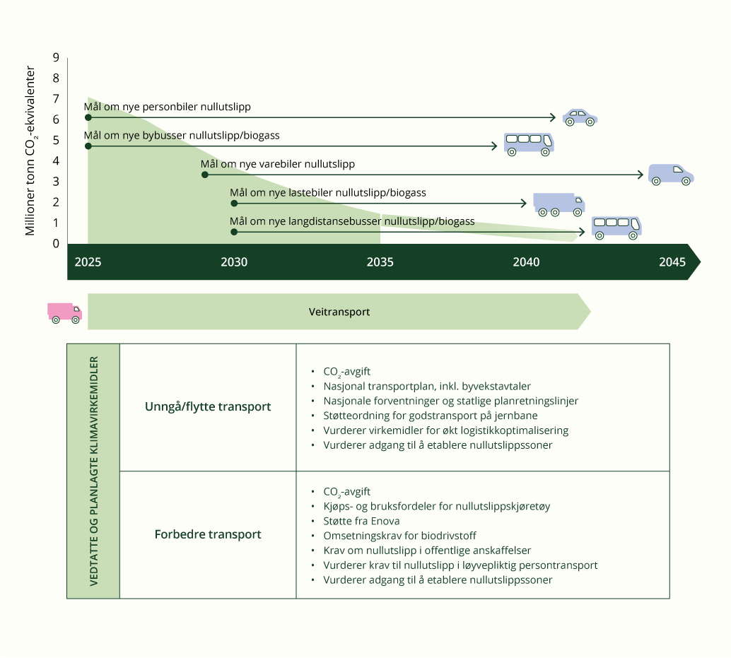
          - Tidslinje for utfasing av fossile brensler for veitransporten
Figuren viser forventet utslippsutvikling, virkemidler og når kjøretøygrupper er forventet å gå mot tilnærmet null utslipp innen veitransporten. Den nederste delen av figuren viser de ulike virkemidlene i Regjeringens klimastatus og -plan for 2026. Virkemidlene bidrar både til å fornye kjøretøyparken, og til å unngå utslipp og flytte aktiviteten til andre transportformer, for eksempel over på jernbane som allerede i dag er en energieffektiv, klima- og miljøvennlig transportform.
Med regjeringens politikk slik den nå presenteres i Klimastatus og -plan for 2026 kan veitransporten være tilnærmet uten utslipp tidlig på 2040-tallet. Utviklingen mot nullutslipp er imidlertid også avhengig av markedsforhold som er vanskelig for Norge å påvirke, som produsentenes tilbud av nye kjøretøy på det globale markedet.
Nåværende status på utslipp fra de ulike kjøretøytypene og andelen nullutslipp er presentert i sektorindikatoren for veitrafikk i figur 2.9. Indikatoren viser utslipp fra de ulike kjøretøyskategoriene fra veitransporten, andelen nyregistrerte nullutslippskjøretøy i de ulike kjøretøykategoriene og andelen nullutslippskjøretøy av kjøretøybestanden.
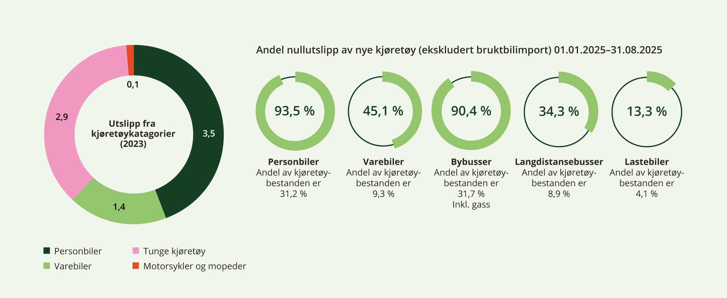
          - Sektorindikator veitransport – Status på utslipp fra veitransporten i 2023, og andel nullutslippskjøretøy så langt i 2025
Kilde: Miljødirektoratet, Statistisk sentralbyrå og Statens vegvesen (https://www.vegvesen.no/fag/fokusomrader/miljovennlig-transport/nullutslippsmalene/).
Personbiler er den kjøretøygruppen med høyest utslipp i 2023, men andelen nullutslippskjøretøy av nye personbiler øker stadig. Målet for andelen nullutslipp av nye personbiler er i praksis oppnådd, og så lenge nybilsalget fortsetter som nå vil utskiftningen av fossile biler skje gradvis uten ytterligere virkemiddelbruk. Det vil i så fall bety at personbilparken kan være tilnærmet nullutslipp tidlig på 2040-tallet.
Det er krevende å få samme innfasingstakt for varebiler og tunge kjøretøy som for personbilene, men teknologien er stadig mer konkurransedyktig og ladeinfrastrukturen i rask utvikling. Andelen nye varebiler med nullutslippsteknologi har ligget stabilt på rundt 30 prosent de siste tre årene, men så langt i år er det en oppadgående trend med en nullutslippsandel for nye varebiler på 45,1 prosent.
Tunge kjøretøy omfatter bybusser, langdistansebusser og lastebiler. Bybusser har kommet langt i innfasingen av nullutslippsteknologi, og måltallet er i praksis oppnådd. I de andre kjøretøygruppene går innfasingen noe tregere. Det har vært en tilbakegang i nullutslippsandelen på nye langdistansebusser siden 2022, men det er nå en oppadgående trend. Andelen nullutslipp blant langdistansebusser er på 34,3 prosent hittil i år. Omsetningen av busser er relativt lav, og det kan være naturlig at markedsandelene for busser svinger mer enn for personbiler, der omsatt volum av nye kjøretøy er mye høyere. For lastebiler er nullutslippsandelen 13,3 prosent hittil i år, som er en liten økning fra 2024. Gjennom Meld. St. 14 (2023–2024) Nasjonal transportplan 2025–2036 og i Klimastatus og -plan for 2025 forpliktet regjeringen seg til å jobbe for å nå stortingsflertallets langsiktige mål om at nye tunge kjøretøy skal være nullutslippskjøretøy eller bruke biogass i 2030. Hvis tilnærmet hele nybilsalget av lastebiler er nullutslipp innen 2030, kan om lag hele lastebilflåten være uten utslipp tidlig på 2040-tallet. Etter hvert som den norske lastebilflåten elektrifiseres, er det viktig at de elektriske lastebilene ikke utkonkurreres av utenlandske fossile alternativer.
I vedlegg 1 presenteres en rekke flere sektorindikatorer innen veitransporten for å følge med på omstillingen av veitransporten over tid. Det inkluderer:
- Andel nullutslippsbiler av kjøretøybestanden
- Gjennomsnittlig lengde og fordeling av daglige korte reiser
- Andel daglige reiser per transportform
- Antall kilometer tilrettelagt for syklende per år
- Antall biler per husholdning
- Antall offentlige og avgiftsbelagte parkeringsplasser
- Antall elektriske personbiler per hurtigladepunkt

Oppfølging av virkemidlene siden Klimastatus og -plan for 2025
I oversikten under presenteres status for politikken innen veitransport som ble fremmet, omtalt eller oppdatert i Klimastatus og -plan for 2025 og eventuelt i andre prosesser etter fremleggelsen. Teksten i kursiv er oppfølgingspunktet fra i fjor. Prosessen for virkemiddelutforming er forklart nærmere i kapittel 1.2.1. For veitrafikk er sektorovergripende virkemidler sentrale, og oppfølgingen av disse er presentert i kapittel 2.2.
Klimastatus og -plan for 2025:
- Gradvis øke omsetningskravet for biodrivstoff til veitrafikk til 33 prosent i 2030.
- Status: Konsekvensutredning og høring gjennomført. Det er besluttet å øke omsetningskravet i henhold til lav bane, fra 19 prosent i 2025 til 20 og 21 prosent i henholdsvis 2026 og 2027. Det innføres delkrav til avansert biodrivstoff tilsvarende økningen. Økningen er lavere sammenlignet med opptrappingsbanen som ble presentert i Klimastatus og -plan for 2025. For å beregne utslippseffekten fra omsetningskravene for biodrivstoff for 2028 og 2029 er det lagt til grunn et gjennomsnitt mellom en skissert lav bane – og høy bane som ble brukt i Klimastatus og -plan for 2025. Regjeringen har ikke tatt stilling til nivåene for denne perioden.
- Etablere et system for bruk og videre opptrapping av biodrivstoff i Norge, som sikrer stabilitet, kontroll og forutsigbarhet i biodrivstoffmarkedet.
- Status: System etablert i Klimastatus og -plan for 2025 basert på kunnskapsgrunnlag fra Miljødirektoratet. Økte krav har blitt utredet og besluttet i tråd med system for norsk biodrivstoffpolitikk som ble beskrevet i Klimastatus og – plan for 2025.
- Sette av midler til å følge opp inngåtte byvekstavtaler, og til nye byvekstavtaler for Kristiansandsregionen og Nedre Glomma, i budsjettet for 2025. Det er ventet at avtalene blir inngått høsten 2024.
- Status: I oktober 2024 ble det inngått byvekstavtaler for Kristiansandsregionen og Nedre Glomma. I 2025 ble det satt av 7,7 milliarder kroner til byvekstavtalene og andre tilskudd til byområdene. For å styrke det faglige grunnlaget for byvekstavtalene er det satt i gang et arbeid med å lage byutredninger for de fire største byområdene, som vil gi bedre innsikt i hvordan nullvekstmålet kan nås gjennom ulike virkemiddelpakker. Arbeidet skal være ferdig i 2025, og vil bli et viktig faglig grunnlag for kommende reforhandlinger av byvekstavtalene. Det er foreløpig ikke besluttet når reforhandlingene vil skje. I 2026-budsjettet er det prioritert 7,1 milliarder kroner til byområdene med om lag 6 770 millioner kroner til oppfølging av byvekstavtaler, 225 millioner kroner til belønningsavtaler, og 45 millioner kroner til avtaler om tilskudd til klima- og miljøvennlig byutvikling og god fremkommelighet i mindre byområder. Bevilgningen til byvekstavtalene går ned sammenlignet med 2025 på grunn av redusert behov blant annet i de store kollektivprosjektene. Det er lagt til grunn midler til oppstart av flere nye prosjekter for kollektivtransport, sykling og gange.
- Etablere en ny forskningssenterordning, Transport 2050, som skal gi myndighetene mer kunnskap om hvordan transportsystemet bør utvikles for at Norge skal bli et lavutslippssamfunn i 2050.
- Status: Det er etablert tre sentere:
- Transportøkonomisk institutt (TØI) leder et senter som skal utvikle metoder, modeller og analysegrunnlag, slik at myndighetene kan planlegge for et transportsystem som er konsistent med klimamålet for 2050.
- SINTEF leder et senter som skal utrede hvordan transportsektoren skal tilpasses strammere rammer for natur og arealbruk.
- Norges Geotekniske Institutt (NGI) leder et senter som skal videreutvikle ny kunnskap og verktøy som gjør transportinfrastrukturen bedre rustet til å takle klimaendringer, digitalisering og økt elektrifisering.
- Regjeringen planlegger for en målrettet satsing i veitransporten gjennom en virkemiddelpakke for å innfri måltallene for salg av nullutslippskjøretøy fra Nasjonal transportplan 2018–2029, inkludert det langsiktige målet til stortingsflertallet om at nye tunge kjøretøy skal være nullutslipp eller bruke biogass i 2030, jf. Innst. 9 S (2023–2024), og:
- Foreslår en styrking av Enova på 1,7 milliarder kroner til bruk innenfor innsatsfordelingen, inkludert 1,2 milliarder kroner rettet mot tungtransporten, hvor Enova støtter både nullutslippskjøretøy og ladeinfrastruktur.
- Status: Støtte fra Enova til landtransport inkluderer støtte til utslippsfrie transportløsninger for gods- og persontransport på vei, det vil si tunge nullutslippskjøretøy og energistasjoner for disse. Enova tildelte i 2024 nærmere 1,7 milliarder kroner til landtransport, og har hittil i år (per 15.09.2025) tildelt 693 millioner kroner til tunge nullutslippskjøretøy. I budsjettforslaget for Klima- og miljødepartementet for 2026 er det bevilget totalt 5,9 milliarder kroner til Enova, hvor det følger av styringsavtalen at Enova skal prioritere utslippskutt under innsatsfordelingen mot 2030. Tungtransport er en viktig del av Enovas innsats innenfor innsatsfordelingen.
- Regjeringen arbeider ikke videre med engangsavgift for tunge kjøretøy nå, men forsterkede virkemidler vil eventuelt vurderes dersom innfasingen av elektriske lastebiler går tregere enn ventet.
- Status: I Finansdepartementets Prop. 1 LS (2024–2025) ga regjeringen sin vurdering av muligheter og utfordringer av å innføre engangsavgift for tunge kjøretøy. Utredningen viste at en slik avgift kan gi utilsiktede utslag og uheldige tilpasninger i transportnæringen. På dette grunnlaget konkluderte regjeringen med at det ikke var formålstjenlig å innføre engangsavgift på tunge fossile kjøretøy nå.
- Regjeringen åpner ikke for bompengebetaling for tunge nullutslippskjøretøy i en periode fram til 2030, jf. Nasjonal transportplan 2025–2036.
- Status: Det er ikke åpnet for bompengebetaling.
- Regjeringen forserer utbedringen av eksisterende og etablering av nye raste- og døgnhvileplasser for å tilrettelegge for lading, jf. Nasjonal transportplan 2025–2036.
- Status: Regjeringens mål er at det skal være minst 80 døgnhvileplasser langs riksveinettet innen 2030. Hensikten er å sikre flere og bedre døgnhvileplasser og hovedrasteplasser med ladetilbud, slik at tunge kjøretøy kan lade ved pause og hvile uten ekstra tidsspille. Statens vegvesen (SVV) har tett dialog og samarbeid med Enova om deres utlysninger av støtte. Arbeidet prioriteres også i 2026-budsjettet.
- Innføring av krav til nullutslipp for løyvepliktig persontransport.
- Status: Statens vegvesen har utarbeidet et utkast til høringsnotat med forslag til endringer i yrkestransportloven som gir Samferdselsdepartementet adgang til å innføre miljøkrav i løyvepliktig persontransport i forskrift og et forslag til forskrift om nullutslippskrav for drosjer. Departementet vurderer nå utkastet og eventuelle behov for unntak fra nullutslippskravene, blant annet av beredskapsmessige eller andre vesentlige hensyn som bortfall av forsvarlig drosjetilbud, før forslaget sendes på høring.
- Eventuell plikt for offentlige myndigheter til å stille nullutslippskrav ved kjøp av tjenester med langdistansebusser (klasse 3), som del av arbeidet med nullutslippskrav til all løyvepliktig transportvirksomhet, jf. Nasjonal transportplan 2025–2036.
- Status: Statens vegvesen har gjennomført en utredning av en utvidelse av dagens krav til nullutslipp (etter forskrift om utslippskrav til kjøretøy ved offentlig anskaffelse til veitransport) til også å omfatte et nullutslippskrav til kjøp av tjenester av buss klasse III, jf. forskriften § 3. Regjeringen vurderer videre oppfølging.
- Reduserte takster på ferjer for store nullutslippskjøretøy, jf. Nasjonal transportplan 2025–2036.
- Status: Til vurdering.
- Krav til nullutslipp ved offentlige anskaffelser av lastebiler.
- Status: Til vurdering.
- Virkemidler for effektivisering av vare- og lastebiltransporten gjennom økt logistikkoptimalisering.
- Status: Miljødirektoratet har fått i oppdrag å utrede muligheter for krav/premiering av transportreduksjon i vare- og servicebestillinger i offentlige anskaffelser, dette i samarbeid med Direktoratet for forvaltning og økonomistyring (DFØ) og Statens vegvesen. Det kan vurderes om resultatene kan fremstilles i en nasjonal veileder for logistikkoptimalisering i offentlige anskaffelser. Frist for utredningen er 01.03.2026.
- Støtteordning for godsoverføring fra vei til jernbane:
- Status: I 2025 ble satsene i støtteordningen for godstransport på jernbane økt. Dette medførte en bevilgningsøkning med 30 millioner kroner i revidert nasjonalbudsjett 2025, og en total bevilgning på 134,8 millioner kroner til formålet i 2025. Budsjettforslaget for 2026 legger til rette for å videreføre støtteordningen også i 2026, og det er foreslått at støtteordningen skal videreføres fram til 2028.
Budsjettforliket mellom AP, SP og SV:
- Innen 01.02.2025 sende på høring forslag om å gi elvarebiler generell adgang til kollektivfeltet med sikte på innføring fra august 2025, der de ikke har det i dag, med mindre lokale behov tilsier begrensninger. Høringen skal omfatte at elvarebiler skal unntas for eventuelle samkjøringskrav.
- Status: Et forslag om å gi varebiler og lastebiler som benytter nullutslippsteknologi tilgang til kollektivfelt har vært på høring, med høringsfrist 30.04.2025. Samferdselsdepartementet har ved brev av 04.07.2025 fått oversendt SVV sin høringsoppsummering og endelige forslag til forskriftsendringer. Samferdselsdepartementet vurderer nå forslaget, og tar sikte på en snarlig fastsettelse av endringene. Ikrafttredelsestidspunktet for forskriftsendringene vil imidlertid måtte utsettes noe for å gi skiltmyndighetene mulighet til å blant annet vurdere behov for lokale tilpasninger, og skaffe til veie nødvendige skilt med videre.
- Legge til grunn trafikkstart senest innen 2026 for direkte dagtog fra Oslo til København og/eller Hamburg, herunder å gå i dialog med nødvendige myndigheter og operatører for å utforske markedsgrunnlaget og eventuelle praktiske forhold som er nødvendig for å få på plass et slikt togtilbud. Regjeringen bes komme tilbake til Stortinget med en statusoppdatering innen statsbudsjettet for 2026.
- Status: Jernbanedirektoratet har gjennomført dialogmøter med kjøpsmyndigheter i Sverige og Danmark for å avklare henholdsvis behov for samordning av togtilbud mellom de skandinaviske hovedstedene og Hamburg samt nasjonale krav som kan være til hinder for å etablere togtjenester. I tillegg har Jernbanedirektoratet gjennomført dialogmøter med markedsaktører. Per juli 2025 var det tre aktører som planlegger å starte togtilbud som vil dekke hele eller deler av dagtogmarkedet på strekningen Oslo–København/Hamburg de neste årene. Fram til ruteplanen fra desember 2026 er fastsatt, vil Jernbanedirektoratet videreføre dialogen med aktuelle togoperatører, samt kjøpsmyndigheter i Sverige og Danmark.
- Fjerne de negative satsene i engangsavgiften for ladbare hybridbiler, med virkning fra 01.04.2025.
- Status: Gjennomført.
- Redusere innslagspunktet i CO2-komponenten i engangsavgiften for personbiler til 60 g/km, med virkning fra 01.04.2025.
- Status: Gjennomført.
- Øke CO2-komponenten i engangsavgiften for varebil med 10 prosent, med virkning fra 01.04.2025.
- Status: Gjennomført.
Klimamelding 2035:
- Regjeringen vil utarbeide og sende på høring et forslag til lov og forskrift som gir kommuner en mulighet til å etablere nullutslippssoner.
- Status: Samferdselsdepartementet vurderer et forslag fra Statens vegvesen. Forslaget har som formål å redusere klimagassutslipp fra veitrafikken i et nærmere definert område og fremme overgang til motorvogner med nullutslippsløsninger. Forslaget kommer i tillegg til den muligheten kommunene allerede har i dag til å opprette, kontrollere og håndheve lavutslippssoner. Samferdselsdepartementet vil arbeide for at et forslag til lov- og forskriftsendring om nullutslippssoner kan sendes på offentlig høring så raskt som mulig.
- Regjeringen vil vurdere å tilrettelegge ytterligere med standardiserte skilt for at kommuner med skiltmyndighet kan prioritere varelevering og parkering for næringskjøretøy som benytter nullutslippsteknologi.
- Status: Det er så langt ikke identifisert behov for å tilrettelegge ytterligere med standardisert skilting for slik prioritering.

Ny politikk i Klimastatus og -plan for 2026
Endringer i regjeringens målrettede satsing for veitransport og tilhørende virkemiddelpakke:
- Regjeringen har satt et nytt felles salgsmål for varebiler, som er at «alle nye varebiler skal være nullutslipp i 2029».
- Det innføres fritak for trafikkforsikringsavgift for lette elektriske varebiler med egenvekt under 1785 kg, med virkning fra 01.03.2026.
- Engangsavgiften for personbiler, varebiler og minibusser (avgiftsklasse a, b og j) forenkles og forbedres, hvilket innebærer en avgiftsøkning for de fleste fossile kjøretøy i avgiftsklassene.
- Veibruksavgiften på diesel (mineralolje og biodiesel) økes med 0,25 kroner per liter utover prisjustering.
- Beløpsgrensen i merverdiavgiftsfritaket for elbiler reduseres fra 500 000 kroner til 300 000 kroner i 2026. Fritaket avvikles 01.01.2027.
- Som en del av arbeidet med å forenkle og forbedre bilavgiftene vil regjeringen følge med på om utviklingen i andelen nye fossile biler forblir lav, og vurdere justeringer i virkemiddelbruken ved behov.
Utover de konkrete virkemidlene nevnt over, er den generelle innretningen av samferdselsbudsjettet viktig for omstilling og utslippsutvikling i transportsektoren. Bevilgninger som påvirker trafikkomfanget eller konkurranseforholdet mellom ulike transportformer kan påvirke klimagassutslippene. Likeså vil bygging av infrastruktur påvirke utslippene gjennom arealbruksendringer. Det vises til omtalen av klimaeffekten av endringene på Samferdselsdepartements budsjett i kapittel 10 i Klima- og miljødepartementets Prop. 1 S (2025–2026) for nærmere omtale av den generelle innretning av samferdselsbudsjettet og de konkrete budsjettpostene med klimaeffekt.
Politikken og de ulike virkemidlene for utslippskutt i veitransporten omtalt i hele kapittel 2.4.3, har ulik modenhet. Figur 2.10 illustrerer de ulike fasene i politikkutviklingen. Prosessen for virkemiddelutforming er forklart nærmere i kapittel 1.2.1.
De boksene som er grønne i figuren er nye virkemidler i årets Klimastatus og -plan, mens virkemidler som har flyttet seg siden fjorårets rapportering er blå.
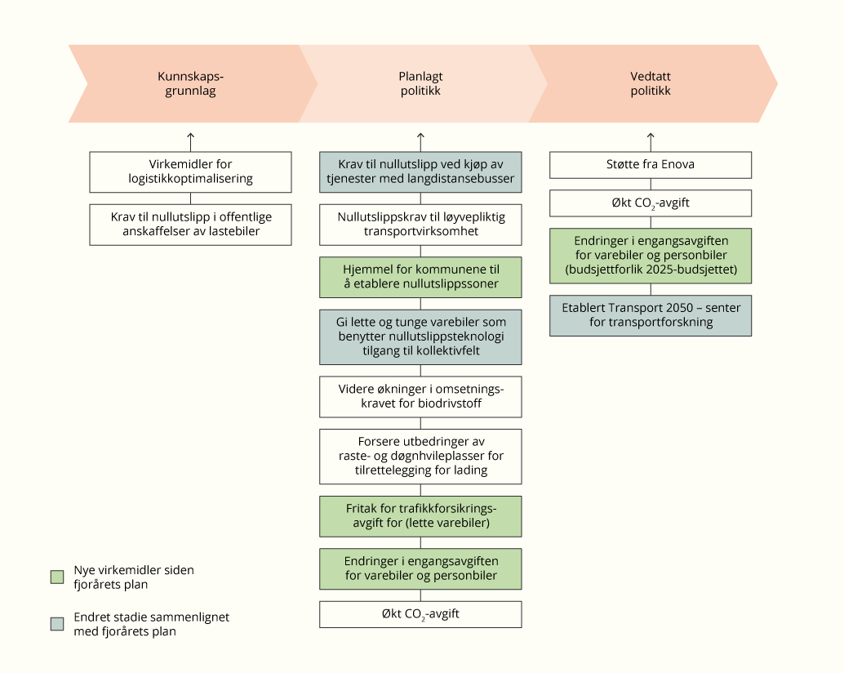
          - Virkemidlene innen veitransport sortert etter hvilket stadie de er i prosessen for utviklingen av virkemidler i klimapolitikken

Sjøfart og fiske
I forbindelse med Meld. St. 10 (2020–2021) Grønnere og smartere – morgendagens maritime næring ble det satt en ambisjon om at Norge skal halvere utslippene fra innenriks sjøfart og fiske innen 2030 sammenlignet med 2005.
I Klimamelding 2035 ble det, i forbindelse med presentasjonen av tidslinjer for utfasing av bruk av fossile brensler, gjort en første vurdering av når utslippene fra innenriks sjøfart og fiske kan være tilnærmet null. Figur 2.11 viser status og virkemidler for utfasing av fossile brensler i sjøfart og fiske. Det er ikke mulig å si når alle utslippene fra innenriks sjøfart forventes å være tilnærmet null, men med dagens virkemiddelbruk, og antagelser om tilgangen på nødvendig teknologi, er ferjer på god vei mot å være tilnærmet uten utslipp i 2035. Dette er illustrert med en grønn pil i figuren.
For andre fartøytyper er det fortsatt stor usikkerhet knyttet til den teknologiske utviklingen og i dag vanskelig å vurdere når utslippene kan være tilnærmet null. Klimakrav til offshorefartøy og havbruksfartøy er på høring høsten 2025. Regjeringen vil i lys av høringsinnspillene vurdere videre oppfølging.
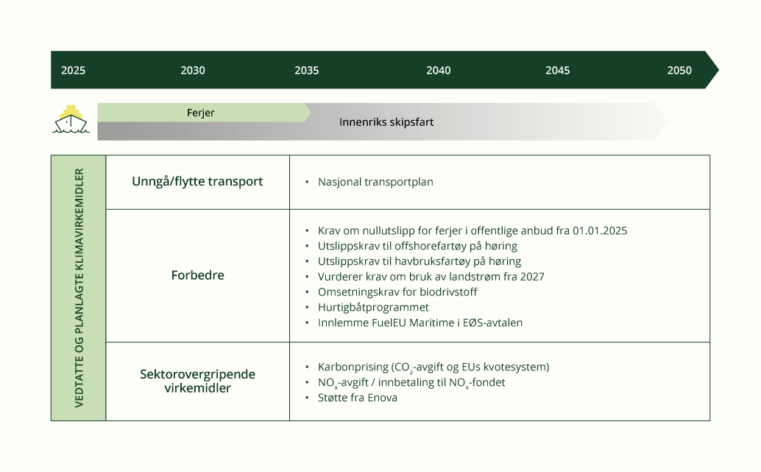
          - Virkemidler for utfasing av bruk av fossile brensler i sjøfarten
Figuren viser oversikt over virkemidler for utfasing av fossile brensler i innenriks sjøfart, og at utslippene fra ferjer er forventet å gå mot null utslipp innen 2035. For andre fartøyskategorier er det usikkert når de kan forventes å nå tilnærmet null utslipp. Den nederste delen av figuren viser de ulike virkemidlene som brukes for å bidra til utslippsreduksjoner fra innenriks sjøfart og fiske.
Krav til ulike fartøysegmenter kan bidra til å styrke innovasjon og fremskynde innfasing av nye teknologier, men må være forutsigbare og realistiske. Regjeringen vil følge med på den teknologiske utviklingen og vurdere nye virkemidler. For å akselerere omstillingen i skipsfarten og på sikt oppnå tilnærmet nullutslipp, legger regjeringen opp til å benytte en kombinasjon av virkemidler som justeres og utvikles over tid. Regjeringen legger opp til at en kombinasjon av klimagassprising og støtte fra virkemiddelapparatet vil være hoveddrivkraften i omstillingen.

Oppfølging av virkemidlene siden Klimastatus og -plan for 2025
I oversikten under presenteres status for politikken innen skipsfart og fiske som ble fremmet, omtalt eller oppdatert i Klimastatus og -plan for 2025 og eventuelt i andre prosesser etter fremleggelsen. Teksten i kursiv er oppfølgingspunktet fra i fjor. Prosessen for virkemiddelutforming er forklart nærmere i kapittel 1.2.1.
Klimastatus og -plan for 2025:
- Gradvis øke omsetningskravet for biodrivstoff til sjøfart til 18 prosent i 2030.
- Status: Konsekvensutredning og høring gjennomført. Det er besluttet å øke kravet i henhold til lav bane, til 7 og 8 prosent i henholdsvis 2026 og 2027. Det innføres delkrav til avansert biodrivstoff tilsvarende økningen.
Regjeringen planlegger for en målrettet satsing i sjøtransport gjennom:
- En virkemiddelpakke for å redusere utslippene fra skipsfart, som innebærer å:
- innføre krav til nullutslipp i nye offentlige anskaffelser av ferjer og ferjetjenester for anbud som lyses ut fra 01.01.2025.
- Status: Regjeringen innførte krav til nullutslipp i anskaffelser av ferjer og ferjetjenester fra 01.01.2025.
- styrke Hurtigbåtprogrammet i Miljødirektoratet for å realisere lav- og nullutslippsstrekninger etter søknad og konkurranse. Midlene skal bidra til raskere innfasing av lav- og nullutslippsløsninger på utvalgte fylkeskommunale hurtigbåtsamband.
- Status: Regjeringen foreslår å øke tilsagnsfullmakten for hurtigbåtprogrammet med 240 millioner kroner. Det innebærer at Miljødirektoratets ramme for nye tilsagn er 246,7 millioner kroner i 2026.
- innføre krav til lav- og nullutslippsfartøy i havbruksnæringen fra 2025.
- Status: Sjøfartsdirektoratet sendte høsten 2025 forslag til klimakrav for fartøy i akvakulturnæringen på offentlig høring.
- innføre krav om lavutslipp fra offshorefartøy med sikte på innføring fra 2025 og nullutslipp fra 2029, eller tilsvarende krav som gir samme utslippseffekt for offshorefartøy.
- Status: Miljødirektoratet sendte sommeren 2025 forslag til klimakrav for offshorefartøy på offentlig høring. Høringsfristen var 03.10.2025.
- videreføre satsingen på utvikling av nullutslippsløsninger for store fartøy (Maritime Zero) under Forskningsrådet.
- Status: Støtten til Maritime Zero opprettholdes i statsbudsjettet for 2026.
Klimamelding 2035:
- Regjeringen vil gjennomgå det regulatoriske rammeverket for fiskefartøy for å gi flåten bedre insentiver til å omstille seg, blant annet med tanke på å muliggjøre økt innfasing av nye teknologier og drivstoff.
- Status: Utredningen er i startfasen. Ses i sammenheng med arbeidsgruppen som regjeringen varslet i kvotemeldingen at den ville sette ned for å vurdere lasteromsbegrensninger og hvordan det legges til rette for at fartøy bør utformes for å redusere sitt klimaavtrykk og sikre bedre ivaretakelse av råstoffet. Regjeringen vil komme tilbake til Stortinget på egnet måte.
- Regjeringen vil gjøre en vurdering av hvordan de forsterkede klimakravene i anskaffelsesregelverket bidrar til reduserte utslipp i skipsfarten, og på dette grunnlag vurdere nødvendige forbedringer, blant annet av retningslinjer og veiledning.
- Status: Utredningen er i startfasen. Regjeringen vil komme tilbake til Stortinget på egnet måte.
Andre prosesser:
- Støtte gjennom Enova:
- Status: Enova støttet i 2024 i alt 99 maritime prosjekter med totalt tre milliarder kroner. I tillegg ble hydrogenproduksjon til maritime formål støttet med 777 millioner kroner. Første halvår 2025 disponerte Enova 1,2 milliarder kroner til maritime prosjekter, med tilsagn innen hydrogen og ammoniakk i fartøy som de største.
- Inngått et klimapartnerskap med maritim næring
- Status: Regjeringen inngikk i desember 2024 et klimapartnerskap med maritim sektor. Det maritime klimapartnerskapet skal bidra til økt forutsigbarhet og høyere tempo i omstillingen, og understøtte oppnåelse av nasjonale klimamål. Klimaomstillingen i maritim næring er kompleks og er fortsatt i en tidlig fase. Partnerskapet skaper en plattform for samarbeid hvor partene kan diskutere muligheter, utfordringer og løsninger knyttet til den grønne omstillingen til havs. Fra næringen deltar organisasjoner fra både sjøtransport og fiskeflåten.

Ny politikk i Klimastatus og -plan for 2026
Endringer i regjeringens målrettede satsing for sjøfart og fiske og tilhørende virkemiddelpakke:
- Utrede mulige innretninger, kostnader og andre konsekvenser ved et krav om bruk av landstrøm, med sikte på at et krav kan innføres i løpet av 2027. Utredningen vil ses i sammenheng med varslet utredning (NTP-2025–2036) om hvorvidt havner som selv ønsker det, kan stille krav om at fartøy skal benytte elektrisitet eller andre lav- eller nullutslippsdrivstoff for å kunne anløpe og benytte havnen, og med innføring av AFIR-forordningen og FuelEU Maritime.
Figur 2.12 illustrerer de ulike fasene i politikkutviklingen. Prosessen for virkemiddelutforming er forklart nærmere i kapittel 1.2.1.
De boksene som er grønne i figuren er nye i årets Klimastatus og -plan, virkemidler som har flyttet seg siden fjorårets rapportering er blå.
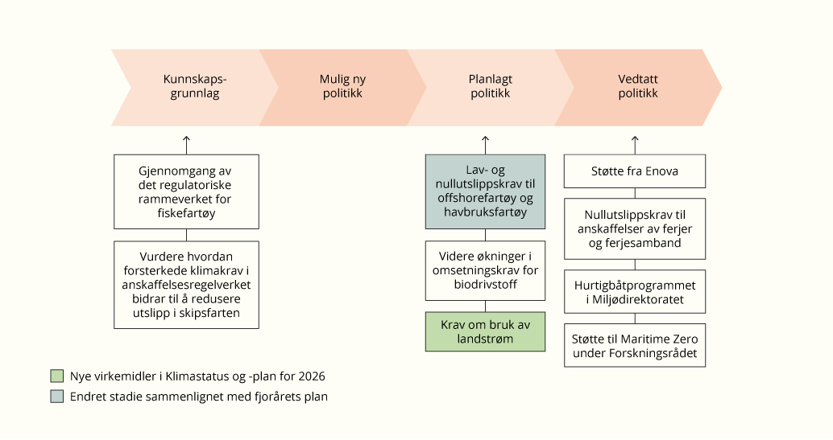
          - Virkemidlene innen sjøfart og fiske sortert etter hvilket stadie de er i prosessen for utviklingen av virkemidler i klimapolitikken
Regjeringen vil fortsette arbeidet med virkemidler. I neste delkapittel følger en nærmere beskrivelse av utslippsutviklingen og en status for tilgjengeliggjøring og bruk av klimavennlige drivstoff i skipsfarten.

Status for tilgjengeliggjøring og bruk av klimavennlige drivstoff i skipsfarten
Utslippene fra innenriks sjøfart og fiske har økt siden 1990, men det er forventet en reduksjon mot 2030 og 2035. Mye av reduksjonen kommer fordi det forventes videre utvikling av utslippsreduserende teknologier, som for eksempel skip som kan bruke hydrogenbaserte drivstoff. Dette er vist i figur 2.7 innledningsvis i kapittel 2.4. Det har vært en økning i aktiviteten siden 1990, og det kan forklare noe av økningen i utslippene. Sjøfarten er en konjunktursensitiv næring, og det er til dels store årlige variasjoner i både aktiviteten og utslippene.
I Klimamelding 2035 redegjorde regjeringen for planen for tilgjengeliggjøring av klimavennlige drivstoff i skipsfarten, og varslet samtidig at den vil redegjøre for status årlig, gjennom Regjeringens klimastatus og -plan. Under presenteres flere sektorindikatorer for å vise status for tilgjengeliggjøring og bruk av klimavennlig drivstoff i skipsfarten.
Norge ligger langt fremme i å utvikle teknologi for klimavennlig skipsfart, men DNVs rapport Barometer for grønn omstilling av skipsfarten 2024 viser at det fortsatt er svært lavt omstillingstrykk innenfor sjøfart og fiskeri. Figur 2.13 viser at det de siste årene har vært en svak økning i antall fartøy som kan driftes tilnærmet helelektrisk eller med hydrogen eller ammoniakk produsert med lave eller ingen utslipp.
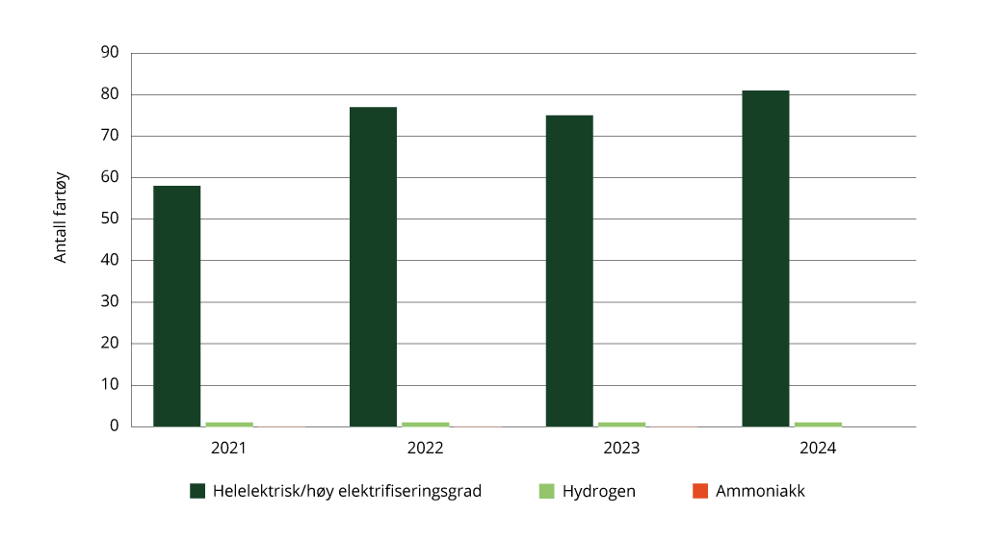
          - Sektorindikator 1 sjøfart og fiske – antall fartøy som kan bruke klimavennlige drivstoff
Figuren viser antallet fartøy som opererer i Norge med ulike teknologier. Antall fartøy er identifisert gjennom AIS-data. En rekke små fartøy, blant annet innen havbruk, er ikke inkludert, og dermed kan det være batterielektriske fartøy som ikke er med i datasettet.
Kilde: DNVs rapport Barometer for grønn omstilling av skipsfarten, ulike årsversjoner, tilgjengelig på regjeringen.no
De fleste skipene som i dag kan drives tilnærmet helelektrisk er i dag ferjer og andre passasjerskip. I dette segmentet utgjør andelen av skipene som kan driftes med klimavennlige drivstoff i underkant av 14 prosent av skipene, som vist i figur 2.14. Av det totale antallet fartøy er det imidlertid bare 2,2 prosent av skipene som kan driftes tilnærmet helelektrisk eller på hydrogenbaserte drivstoff.
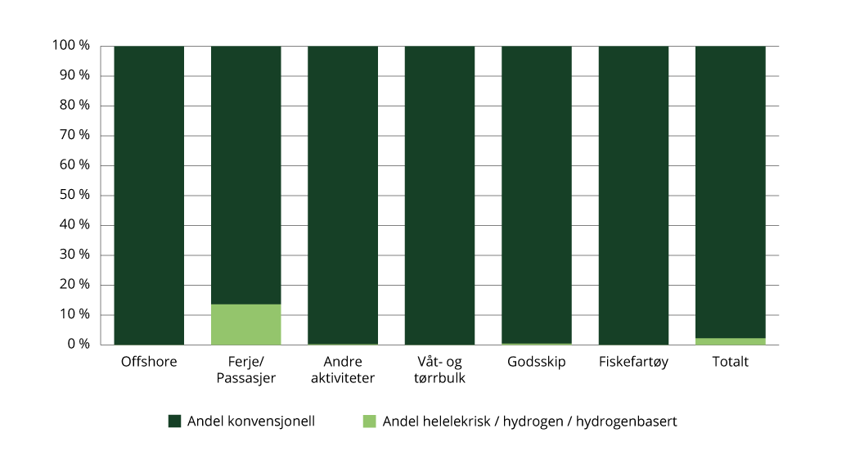
          - Sektorindikator 2 sjøfart og fiske – andel fartøy på strøm/hydrogenbaserte drivstoff, delt i ulike segmenter
Datagrunnlaget omfatter fartøy som var i innenriks trafikk i 2024, identifisert fra AIS-data. En rekke små fartøy, blant annet innen havbruk, er ikke inkludert. Det kan dermed være batterielektriske fartøy som ikke er med i datasettet.
Kilde: DNVs rapport Barometer for grønn omstilling av skipsfarten 2024. Antall fartøy på ulike drivstoff er hentet fra tabell 8-9 i DNV-rapporten, antall fartøy totalt er hentet fra 8-2.
Som beskrevet i Klimamelding 2035 krever omstilling av skipsfarten både at klimavennlige drivstoff er tilgjengelige, samtidig som det er tilstrekkelig etterspørsel etter slike drivstoff. Forutsigbar tilgjengelighet av klimavennlige drivstoff er en forutsetning for å utløse investeringer fra rederiene i skip som kan bruke slike drivstoff. Norge har vært langt fremme når det kommer til utbygging av landstrøm, og som figur 2.15 viser, er det også en økning i antallet produksjonsanlegg for andre klimavennlige drivstoff.
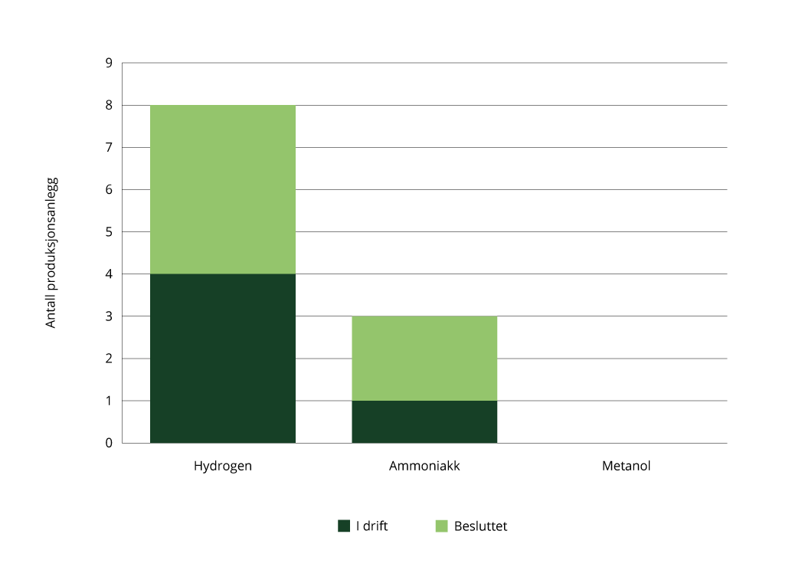
          - Sektorindikator 3 sjøfart og fiske – antall produksjonsanlegg for bærekraftig hydrogen, ammoniakk eller metanol (grønt og blått) i Norge
«Besluttet» i figuren betyr at investeringsbeslutning for anlegget var tatt per desember 2024.
Kilde: DNVs rapport Barometer for grønn omstilling av skipsfarten 2024

Innenriks luftfart
Reduksjon av utslipp i innenriks luftfart kan skje gjennom omstilling til null- og lavutslippsteknologi eller ved å redusere antall flyreiser. Alternative flydrivstoff som biodrivstoff og syntetiske drivstoff kan brukes i eksisterende infrastruktur og dagens flyflåte. Dagens flyflåte er foreløpig sertifisert for 50 prosent innblanding av alternative drivstoff, men dette ventes snart å øke til 100 prosent. Null- og lavutslippsløsninger som batterielektrisk fremdrift (inkludert hybride løsninger) og hydrogen er realistiske alternativer for kortere flyginger i løpet av de neste årene, mens alternative flydrivstoff er den eneste løsningen for de lengste flygingene, trolig også etter 2050.
Regjeringen har vedtatt at europeisk innblandingskrav for bærekraftig drivstoff til luftfart (ReFuelEU Aviation) skal implementeres i EØS-avtalen så snart som mulig og senest i 2027. I 2040 vil kravet være på 34 prosent, bestående av både avansert biodrivstoff og syntetisk drivstoff. I påvente av implementeringen økes det nasjonale omsetningskravet til tilsvarende nivå som EU, fra 0,5 til 2 prosent, fra 01.01.2026. Når det gjelder null- og lavutslippsteknologi i luftfarten, er vi i en tidlig fase og det er usikkert når denne typen løsninger kan fases inn i et større omfang. I dag handler det i stor grad om å utvikle, teste og deretter bidra til utbredelse av denne typen teknologi. Regjeringen har i Meld. St. 10 (2022–2023) Bærekraftig og sikker luftfart – Nasjonal luftfartsstrategi og Nasjonal transportplan 2025–2036 satt et mål om å fremskynde innfasingen av null- og lavutslippsluftfart i Norge. I Meld. St. 15 (2024–2025) Droner og ny luftmobilitet har regjeringen vist til at den vil legge til rette for at økt bruk av droner og introduksjonen av ny luftmobilitet bidrar til reduserte klimagassutslipp og redusert belastning på natur.
Figur 2.16 viser status og virkemidler for utfasing av fossile brensler i luftfart. Utslippene fra innenriks luftfart forventes først å reduseres utover 2030-tallet gjennom blant annet økt bruk av alternativt drivstoff, og etter hvert innfasing av andre energibærere, som elektrisitet og hydrogen. Det er ikke mulig å si når alle utslippene fra innenriks luftfart forventes å være tilnærmet null. Til det er det for stor usikkerhet om videre teknologisk fremgang.
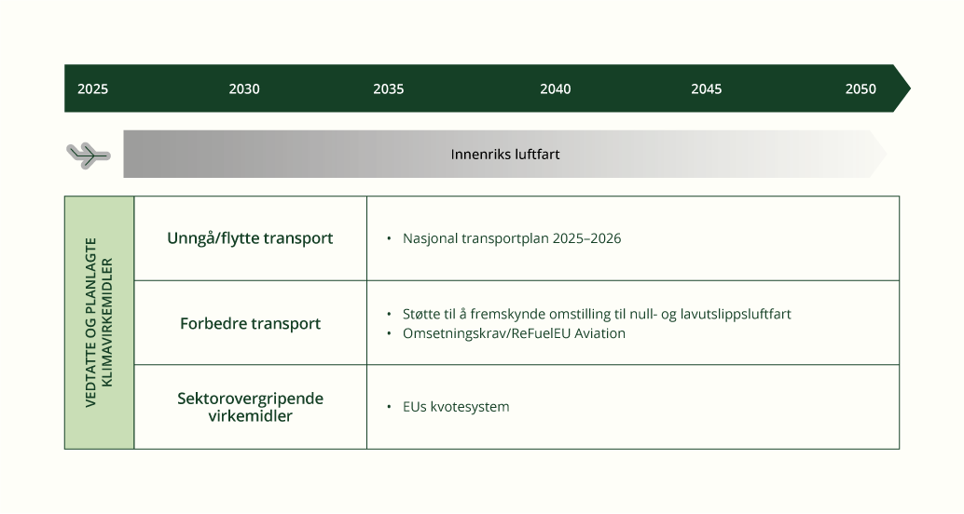
          - Virkemidler for utfasing av bruk av fossile brensler i luftfarten

Oppfølging av virkemidlene siden Klimastatus og -plan for 2025
I oversikten under presenteres status på politikken innen luftfart som ble fremmet, omtalt eller oppdatert i Klimastatus og -plan for 2025 og eventuelt i andre prosesser etter fremleggelsen. Teksten i kursiv er oppfølgingspunktet fra i fjor. Prosessen for virkemiddelutforming er forklart nærmere i kapittel 1.2.1.
Klimastatus og plan for 2025:
- Prising av utslipp fra luftfart
- Status: Regjeringen foreslår å innføre et generelt fritak for CO2-avgift på mineralske produkter for kvotepliktige virksomheter som ikke er omfattet av innsatsfordelingen. Det betyr at dagens sats for kvotepliktig innenriks luftfart på 694 kroner per tonn fjernes fra 2026, og at utslippene kun vil prises gjennom kvoteprisen framover.
- Trappe opp omsetningskravet for biodrivstoff til luftfart
- Status: EU-regelverket ReFuelEU Aviation for luftfarten skal tas inn i EØS-avtalen og i norsk rett så snart som mulig, og senest i 2027. I påvente av implementeringen økes det nasjonale omsetningskravet til samme nivå som EU, fra 0,5 til 2 prosent, fra 01.01.2026. En forutsetning for økningen er at norske luftfartsaktører har like konkurransevilkår som sine europeiske motparter. Dette handler spesielt om at norske aktører skal ha lik tilgang til EUs støtteordninger som sine europeiske konkurrenter.
- Fremskynde omstillingen til null- og lavutslippsluftfart
- Oppfølging av den prioriterte rammen på 1 milliard kroner til dette formålet i planperioden i Nasjonal transportplan 2025–2036
- Status: Stortinget bevilget i 2025 til sammen 50 millioner kroner til Avinor og Luftfartstilsynet til etablering av Norge som internasjonal testarena for null- og lavutslippsluftfart. Samme bevilgning er foreslått for 2026.
- De første operasjonelle testoperasjonene startet i august 2025.
Figur 2.17 illustrerer de ulike fasene i politikkutviklingen. Prosessen for virkemiddelutforming er forklart nærmere i kapittel 1.2.1.
De boksene som er grønne i figuren er nye i årets Klimastatus og -plan, virkemidler som har flyttet seg siden fjorårets rapportering er blå.
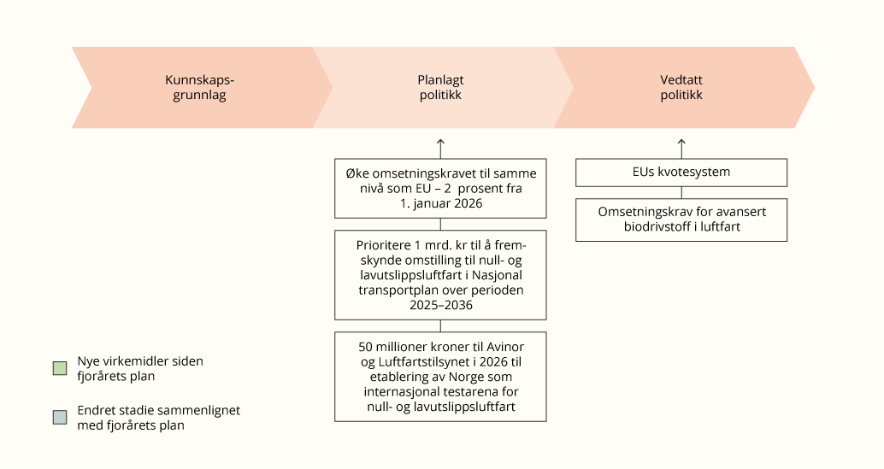
          - Virkemidlene innen luftfart sortert etter hvilket stadie de er i prosessen for utviklingen av virkemidler i klimapolitikken
Sektorindikator – luftfart
Indikatoren i figur 2.18 viser utviklingen i antall passasjerer som har reist med fly til og fra norske lufthavner, sortert etter flyreiser utenlands og innenlands. I perioden før 2020 var det en svak økning, og deretter et kraftig fall i 2020–2021 som følge av koronapandemien. I perioden 2022–2024 har det vært en økning, men totalt antall flyreiser er fortsatt færre enn før koronapandemien.
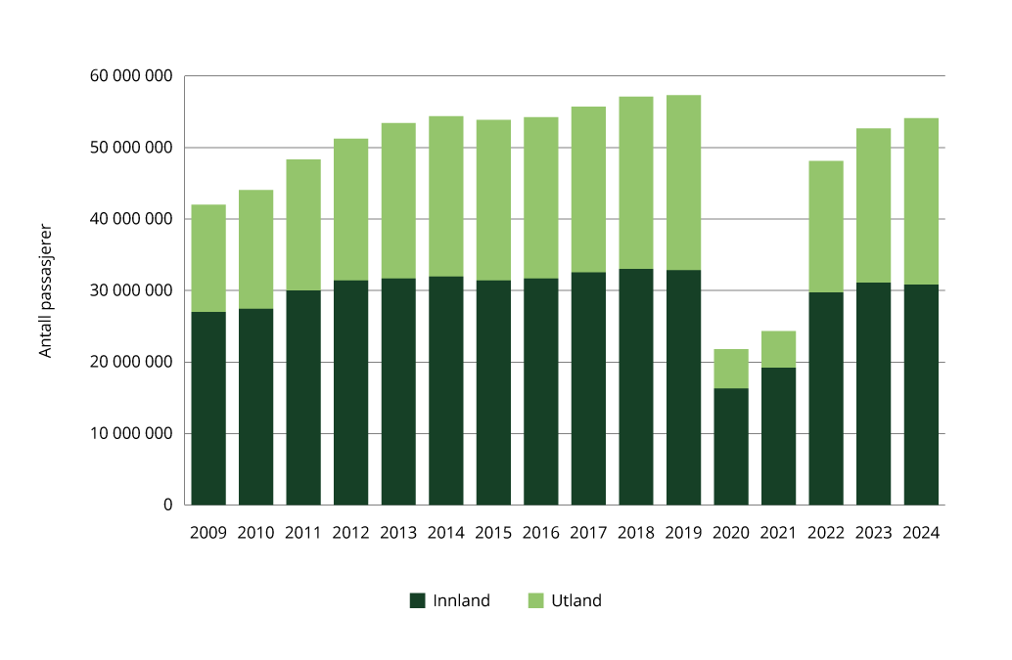
          - Antall utenlands og innenlands flyreiser til/fra norske lufthavner
Kilde: Statistisk sentralbyrå

Annen transport
Annen transport omfatter her ikke-veigående kjøretøy og motorredskaper. Ikke-veigående kjøretøy inkluderer blant annet jernbane, småbåter og snøscootere. Motorredskapene omfatter blant annet anleggsmaskiner og landbruksmaskiner. Utslipp fra kategorien motorredskaper utgjør den største delen av utslipp fra annen transport i dag. Regjeringen har en ambisjon om at Norge skal ha klimavennlige bygge- og anleggsplasser, og har på bakgrunn av dette etablert en målrettet satsing for å redusere disse utslippene.
Figur 2.19 viser status for arbeidet med utfasing av fossile brensler fra annen transport. Det er ikke mulig å si når alle utslippene fra annen transport forventes å være tilnærmet null.
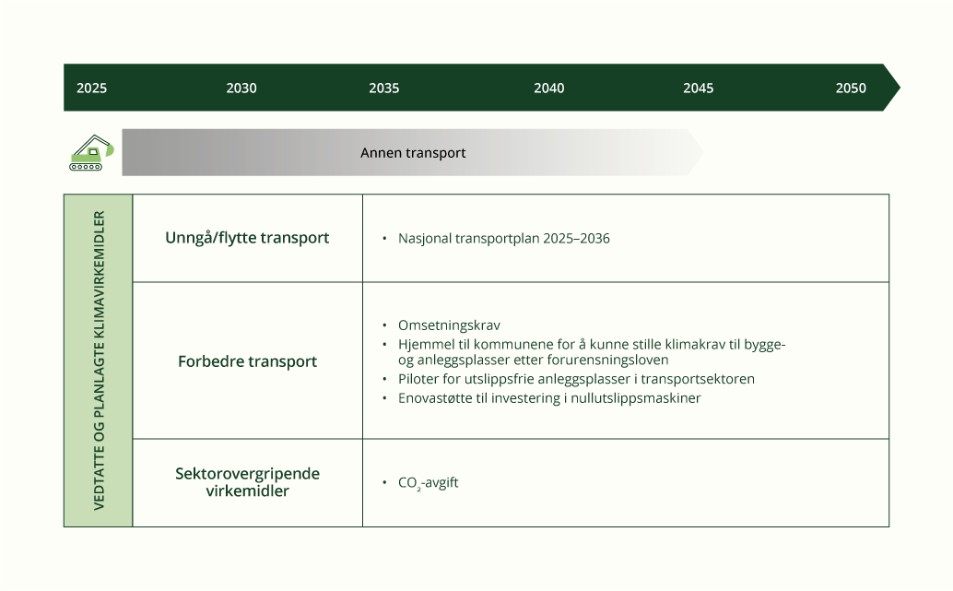
          - Virkemidler for utfasing av bruk av fossile brensler i annen transport
Forventet utslippsutvikling og virkemidler
Status for nullutslippsløsninger varierer mellom ulike maskinkategorier. For utslippsfrie anleggsmaskiner er markedsandelen i dag lav. Det lanseres stadig nye modeller, men tilbudet er fortsatt begrenset og det er høye merkostnader, særlig for de aller største maskinkategoriene. For mindre elektriske maskiner finnes det noen modeller i serieproduksjon som er konkurransedyktige med fossile alternativer beregnet over levetiden. Anleggsmaskiner har kort levetid, noe som vil gjøre at innfasingen av nullutslippsmaskiner kan gå relativt raskt når teknologien er moden. Hvor raskt dette skjer vil avhenge blant annet av hvor stor den globale etterspørselen etter nullutslippsmaskiner er.
Det er etablert flere støtteordninger for å fremskynde omstillingen til utslippsfrie anleggsmaskiner. Samferdselsdepartementet gir støtte til pilotprosjekter for å teste ut utslippsfrie løsninger på anleggsplasser og Enova har en støtteordning til innkjøp av utslippsfrie anleggsmaskiner og battericontainere. Gjennom Klimasats har flere kommuner fått støtte til merkostnader ved utslippsfrie anleggsplasser og andre tiltak for å øke innfasing av utslippsfrie maskiner.
I jordbruket har også utvikling, testing og utrulling av utslippsfrie maskiner og biogass kommet i gang. Likevel ligger overgangen til lavutslippsmaskiner i jordbruket lenger fram i tid enn for anleggsmaskinene. Dette skyldes både høye investeringskostnader i de fleste maskinsegmenter og manglende tilgjengelighet av nullutslippsløsninger, spesielt i de tyngste segmentene. Det er usikkert hvor stor andel av salget av nye maskiner som eveventuelt kan være elektriske i årene fram mot 2030. Regjeringen vil utrede mulige virkemidler for en målrettet satsing på nullutslippsmaskiner i jordbruket.

Oppfølging av virkemidlene siden Klimastatus og -plan for 2025
I oversikten under presenteres status på politikk for annen transport som ble fremmet, omtalt eller oppdatert i Klimastatus og -plan for 2025 og eventuelt i andre prosesser etter fremleggelsen. Teksten i kursiv er oppfølgingspunkter fra i fjor. Prosessen for virkemiddelutforming er forklart nærmere i kapittel 1.2.1.
Klimastatus og -plan for 2025:
- Regjeringen planlegger for en målrettet satsing for å redusere utslipp fra bygge- og anleggsplasser gjennom en virkemiddelpakke, som inkluderer:
- Hjemmel til kommunene for å kunne stille klimakrav til bygge- og anleggsplasser etter forurensingsloven
- Status: Klima og miljødepartementet fastsatte i april 2025 forskrift som gir kommunene mulighet til å innføre lokale krav om bruk av nullutslippsløsninger eller biogass på bygge- og anleggsplasser i egen kommune.
- Utrede et forbud mot salg av nye anleggsmaskiner med forbrenningsmotor fra 2035
- Status: Miljødirektoratet leverte første del av en utredning av et forbud mot fossile brensler til Klima- og miljødepartementet i slutten av juni. Som en del av oppdraget har Miljødirektoratet også vurdert et mulig forbud mot salg av nye anleggsmaskiner med forbrenningsmotor. I utredningen anbefales det å ikke gå videre med slike forbud mot bruk og kjøp av fossile løsninger. Miljødirektoratet vurderer at det vil være mer hensiktsmessig å innføre virkemidler med sikte på å øke innfasingen av nullutslippsløsninger.
- Minimumskrav til nullutslippsløsninger ved offentlige anskaffelser av bygge- og anleggsplasser om at 5–10 prosent av energiforbruket skal være utslippsfritt i 2026, med en opptrapping mot 30–40 prosent i 2030.
- Status: Miljødirektoratet og Direktoratet for forvaltning og økonomistyring (DFØ) har utredet minimumskrav til nullutslippsløsninger på offentlige bygge- og anleggsplasser. I april 2025 fikk kommunene hjemmel i forskrift etter forurensningsloven til å påby bruk av nullutslippsløsninger og biogass på bygge- og anleggsplasser innen kommunegrensen. Oslo kommune har på høring et forslag til innretning av slike krav. Før regjeringen sender et eventuelt forslag til minimumskrav ved offentlige bygge- og anleggsplasser på høring, vil regjeringen vurdere erfaringer fra kommuner som innfører lignende klimakrav til bygge- og anleggsplasser, herunder konsekvenser for aktiviteten i næringen og utbyggingskostnader. Dersom regjeringen velger å innføre minimumskravene vil det, avhengig av tidspunktet for innføring, kunne gi en reduksjon i utslippene på opptil 0,6 millioner tonn CO2-ekvivalenter over perioden fram til 2030.

Ny politikk i Klimastatus og -plan for 2026
- Gradvis øke omsetningskravet for biodrivstoff til andre formål (ikke-veigående maskiner) til 28 prosent i 2030.
- Status: Konsekvensutredning og høring er gjennomført i 2025, der det ble foreslått en lav bane og en høy bane for opptrapping av omsetningskravet til 28 prosent i 2030. Kravet er besluttet å øke i henhold til lav bane, til 11 og 12 prosent i henholdsvis 2026 og 2027. Det innføres delkrav til avansert biodrivstoff tilsvarende økningen.
- Utrede muligheten for og kostnaden ved å øke andelen nullutslippsmaskiner i jordbruket, inkludert mulige virkemidler.
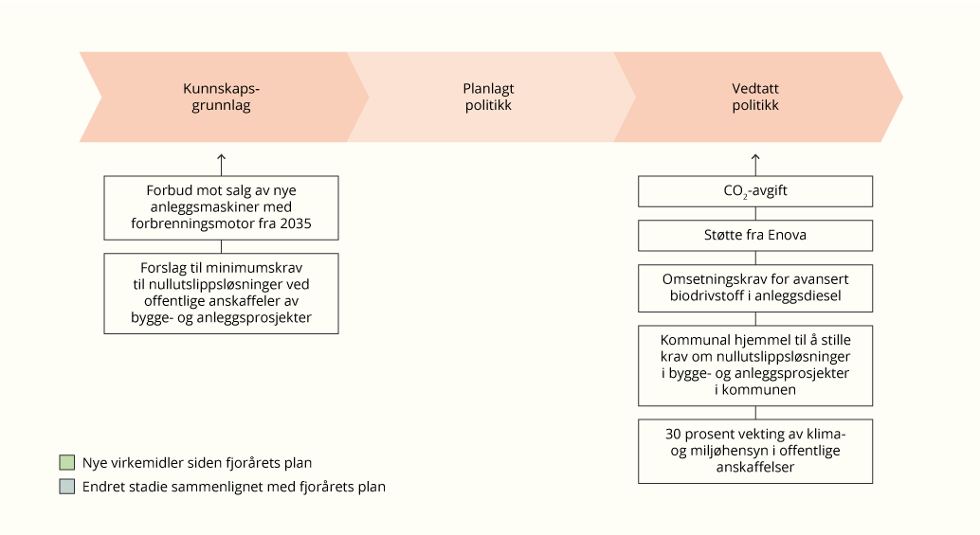
          - Virkemidlene innen annen transport sortert etter hvilket stadie de er i prosessen for utviklingen av virkemidler i klimapolitikken

Industri og energiforsyning
I dette kapittelet beskrives regjeringens politikk for å redusere utslippene fra industri og energiforsyning.
Industrien står i dag for en betydelig andel av Norges klimagassutslipp. Det er i stor grad industrien selv som må være i front for å gripe mulighetene og løse utfordringene i det grønne skiftet. Regjeringen skal imidlertid legge til rette for å redusere utslipp og fremme effektiv omstilling gjennom gode rammevilkår og virkemidler.
Energiforsyning omfatter aktiviteter knyttet til produksjon og distribusjon av energi. Energiforsyningen i Norge er i stor grad basert på elektrisitet fra fornybare energikilder som vannkraft og vindkraft, og har derfor lave utslipp sammenlignet med andre land.

Status og forventet utvikling for utslipp fra industri og energiforsyning
Figur 2.21 viser historiske og fremskrevne utslipp fra industri og energiforsyning fram mot 2030. Mesteparten av utslippene fra industrien er kvotepliktige, det vil si at de omfattes av EUs klimakvotesystem. Nasjonal virkemiddelbruk for å redusere norske kvotepliktige utslipp bidrar ikke direkte til å oppfylle klimamålet Norge har meldt inn under Parisavtalen for 2030, og trolig heller ikke for 2035, jf. kapittel 1. I 2024 stod industrien for 10,6 millioner tonn CO2-ekvivalenter, noe som tilsvarer 23,5 prosent av de samlede norske klimagassutslippene. Utslippene fra industrien gikk ned med 2,1 prosent fra 2023 til 2024. Anlegg med driftsstans bidro særlig til utslippsnedgangen i 2024, men også overgang til mer elektrisitet og bioenergi førte til en nedgang i bruken av petroleumsprodukter. Utslippene fra energiforsyning var på rundt 1,2 millioner tonn CO2-ekvivalenter i 2024, som utgjør en nedgang på 4,6 prosent sammenlignet med 2023. Omtrent 90 prosent av disse utslippene er forbundet med avfallsforbrenning og fjernvarme. Usikkerheten og forutsetningene i fremskrivingene er nærmere omtalt i kapittel 3.1.
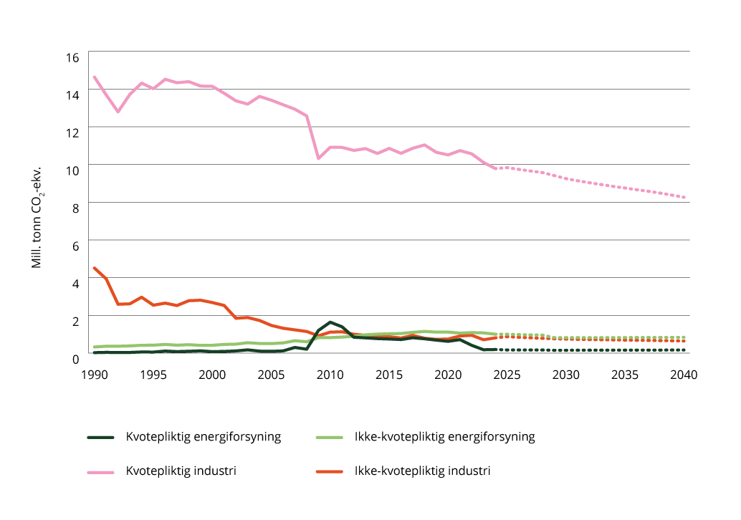
          - Utslipp fra industri og energiforsyning – historiske utslipp og fremskriving
Kilder: Finansdepartementet, Miljødirektoratet og Statistisk sentralbyrå
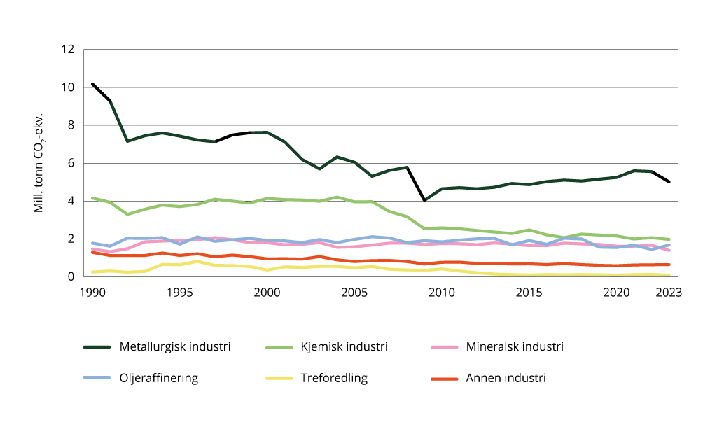
          - Utslipp i ulike deler av industrien
Kilde: Statistisk sentralbyrå
Figur 2.22 viser utslipp i ulike deler av industrien. De største utslippene kommer fra metallurgisk industri og kjemisk industri. Store kilder til klimagassutslipp er bruken av kull som reduksjonsmiddel i metallindustrien og bruken av fossile innsatser i kjemisk industri og sementindustrien.
I industrien skiller man mellom prosessutslipp og forbrenningsutslipp, se boks 2.7. Prosessutslipp oppstår som et direkte resultat av kjemiske eller fysiske reaksjoner i produksjonen, for eksempel når kalkstein varmes opp i sementproduksjon og slipper ut CO2. Forbrenningsutslipp derimot, kommer fra forbrenning av fossile brensler som kull, olje eller gass for å generere varme eller energi til industriprosesser. Prosessutslipp utgjør om lag to tredeler av utslippene, mens forbrenningsutslipp utgjør om lag én tredel.
I Klimamelding 2035 ble det varslet at regjeringen systematiserer arbeidet med å kutte de norske forbrenningsutslippene gjennom å lage tidslinjer for å fase ut bruk av fossile brensler mot 2050 (se kapittel 2.1 for nærmere omtale). Klimautvalget 2050 argumenterte for at det generelt er enklere å redusere forbrenningsutslipp enn prosessutslipp fra industrien. Status for arbeidet med tidslinjene for å fase ut bruk av fossile brensler i industri og energiforsyning er omtalt i kapittel 2.5.
Prosessutslippene kan i dag ikke fjernes fullstendig gjennom elektrifisering eller kjent og tilgjengelig teknologi. CO2-håndtering er en av få løsninger som kan bidra til vesentlige utslippsreduksjoner fra prosessutslippene i industrien, men per i dag er det generelt sett ikke lønnsomt for bedriftene å investere i CO2-håndtering. Mange utslippskutt tar lang tid å realisere fordi de krever teknologisk utvikling over tid eller må samordnes med utskifting av eksisterende infrastruktur og utstyr. Det er behov for nye teknologier som har lange utviklingsløp, som krever investeringer i forskning og utvikling. Vedlegg 1 inneholder en oversikt over utviklingen i industriens kostnader til forskning og utviklingsarbeid (FoU) innenfor klima og energi. Oversikten viser at industriens utgifter til FoU innen fornybar energi, CO2-håndtering, klimateknologi og annen type utslippsreduksjon har økt siden 2015. Sammenligningen er basert på tilgjengelige data fra og med 2015.
              - Ulike typer utslipp i industrien
Prosessutslipp – Utslipp av klimagasser som oppstår som følge av kjemiske eller fysiske reaksjoner i industriprosesser, og ikke fra forbrenning.
Forbrenningsutslipp – Utslipp som oppstår når fossile brensler forbrennes for å produsere varme, damp eller elektrisitet.
Brensler brukes både til energiformål ved indirekte og direkte fyring:
Indirekte fyring – forbrenning der energien fra brenselet – i form av varme, damp, mekanisk kraft eller elektrisitet – benyttes til oppvarming, tørking eller annen behandling av gjenstander eller materialer, uten at flammen eller varmegassene er i direkte kontakt med disse.
Direkte fyring – Når fossile brensler brukes direkte i industriprosessen, for eksempel at man brenner gass i et tørkekammer eller i brennere der flammen er direkte i kontakt med produktet, og ikke via et varmemedium.

Tidslinje for utfasing av bruk av fossile brensler fra industrien
I Klimamelding 2035 ble det presentert status for utslippsutviklingen for bruk av fossile brensler i industrien basert på regjeringens politikk. Utslippene fra bruk av fossile brensler i industrien er på vei ned og deler av utslippene fra industrien kan forventes å gå mot tilnærmet null fra 2030. Merk at tidslinjene for utfasing av bruk av fossile brensler gjelder for forbrenningsutslipp i industrien, og ikke for prosessutslipp.
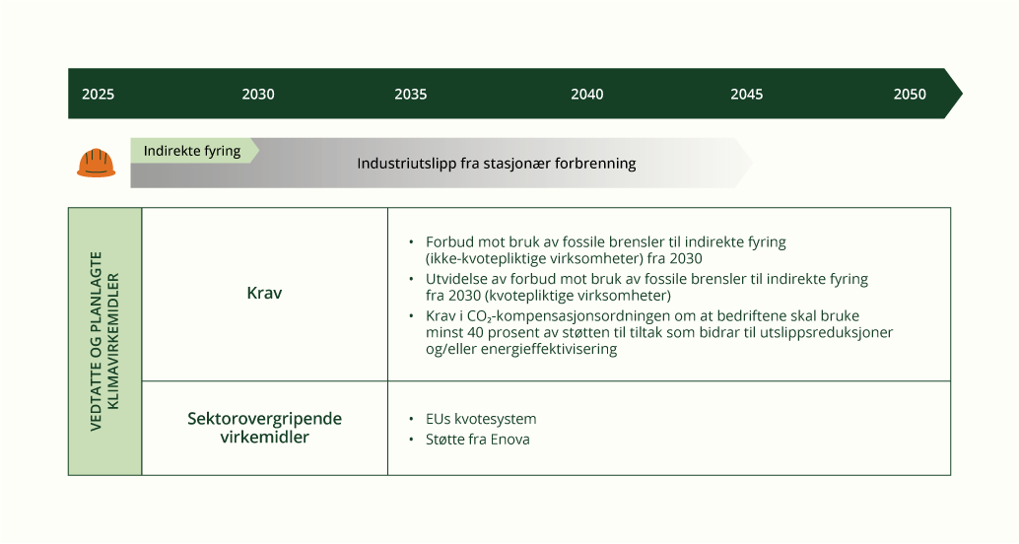
          - Virkemidler for utfasing av bruk av fossile brensler i industrien
Figur 2.23 viser status og virkemidler for utfasing av bruk av fossile brensler i industrien. Utslippene fra indirekte fyring i industrien er forventet å være tilnærmet null mot 2030, basert på det planlagte forbudet mot indirekte fossil fyring til energiformål i 2030. I Klimastatus og -plan for 2026 legger regjeringen opp til at det planlagte forbudet utvides til å også omfatte indirekte fossil fyring i kvotepliktig industri. Tidslinjen er derfor justert slik at alle utslippene fra indirekte fossil fyring i industrien er markert grønt i pilen. Forbudene er anslått å gi en reduksjon på 0,7 millioner tonn fra 2031.
For de utslippene som er fra direkte fyring er det mer usikkert når de kan nærme seg null, og pilen er derfor fortsatt delvis grå. Det henger blant annet sammen med usikker tilgang på utslippsfri teknologi og det er derfor ikke mulig å nå angi et årstall for når de totale forbrenningsutslippene fra industrien kan være tilnærmet null.

Tidslinje for utfasing av utslippene fra energiforsyning
Figur 2.24 viser virkemidler for å redusere forbrenningsutslipp i energiforsyning og utslippsutviklingen basert på vedtatt og planlagt politikk.
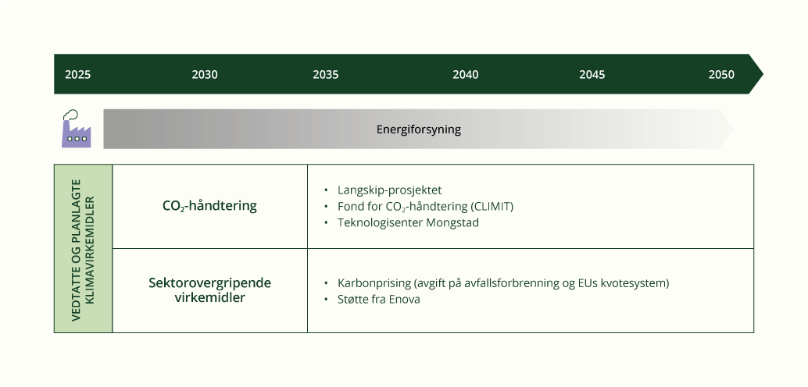
          - Virkemidler for å redusere forbrenningsutslipp fra energiforsyning
De fleste utslipp fra energiforsyning i Norge stammer fra avfallsforbrenning og produksjon av fjernvarme, som innebærer forbrenning av karbonholdig materiale. Det er ikke mulig å nå angi et årstall for når utslippene kan være tilnærmet null. Det er på plass flere virkemidler som gir insentiver til å redusere utslippene, men mulige teknologiske løsninger som kan bidra til å få utslippene ytterligere ned er ikke modne. Norge arbeider aktivt for avfallsforebygging og økt materialgjenvinning, noe som vil føre til reduserte restavfallsmengder. Det vil uansett være behov for noe avfallsforbrenning i fremtiden. CO2-håndtering kan bidra til en vesentlig reduksjon i utslippene fra avfallsforbrenning. I Langskip-prosjektet inngår også CO2-håndtering ved avfallsforbrenningsanlegget på Klemetsrud i Oslo med planlagt oppstart i 2029. Gjennomføring av dette prosjektet vil gi læring og erfaring som kan overføres til andre avfallsforbrenningsanlegg i Norge og Europa.

Virkemidler for å redusere utslipp fra industri og energiforsyning
Politikken for å redusere utslippene fra industri og energiforsyning består av en kombinasjon av sektorovergripende og sektorspesifikke virkemidler. Sektorovergripende virkemidler som prising gjennom avgift og EUs kvotesystem er grunnplanken i klimapolitikken overfor industrien. En viktig del av politikken innenfor sektoren er å legge til rette for omstilling ved støtte til forskning, teknologiutvikling og innovasjon gjennom det næringsrettede virkemiddelapparatet. Dette inkluderer tilskudd, lån, kompetansetiltak og etablering av infrastruktur, som forvaltes av blant annet Norges forskningsråd og Enova. Se kapittel 2.2 for mer informasjon om sektorovergripende virkemidler. EUs grensejusteringsmekanisme for karbon (CBAM) vil føre til at også importerte varer ilegges en pris på utslipp og forebygge flytting av industriproduksjon til land med lavere eller ingen utslippsprising.

Oppfølging av virkemidlene siden Klimastatus og -plan for 2025
I oversikten under presenteres status for politikk innen industri og energiforsyning som ble fremmet, omtalt eller oppdatert i Klimastatus og -plan for 2025 og i andre prosesser i løpet av året. Teksten i kursiv er oppfølgingspunktet fra i fjor. Prosessen for virkemiddelutforming er forklart nærmere i kapittel 1.2.1. For informasjon om status og fremdrift for de sektorovergripende virkemidlene, se kapittel 2.2.
Klimastatus og -plan for 2025:
- Prising av utslipp fra avfallsforbrenning.
- Status: I forbindelse med RNB ble satsen for ikke-kvotepliktige virksomheter i avgiften på avfallsforbrenning redusert til svensk nivå, som i praksis tilsvarer EUs kvotepris på 830 kroner per tonn CO2. Satsen foreslås holdt reelt uendret på RNB-nivå i forslaget til statsbudsjett for 2026.
- Innføre et forbud i 2030 mot bruk av fossile brensler til indirekte fyring som gir utslipp under innsatsfordelingen.
- Status: Et forslag til forskrift om forbudet ble sendt på høring med frist 03.01.2025. Det kom inn 30 høringssvar. Forslaget til forskrift vil regulere bruk av fossile brensler og ikke-bærekraftige flytende biobrensler til indirekte fyring i industrien som ikke er omfattet av EUs klimakvotesystem fra 2030. Forskriften planlegges fastsatt høsten 2025.
- Legge til rette for omstilling i industrien gjennom støtte til forskning, teknologiutvikling og innovasjon.
- Status: Regjeringen har inngått en ny styringsavtale med Enova for perioden 2025–2028. Se kapittel 2.2.2 for nærmere omtale av den nye styringsavtalen. I 2024 tildelte Enova rundt 2,4 milliarder kroner i støtte til 164 prosjekter i industrien. Enova støtter utvikling av, og investeringer i, teknologi som gir vesentlig lavere klimagassutslipp, og programmer for klima- og energisatsinger i industrien. I juni 2025 lanserte Enova nye støtteprogrammer for industrien for energieffektiv utfasing av fossile brensler. Støtteprogrammene henger sammen med det varslede forbudet mot bruk av fossile brensler til indirekte fyring. Norske bedrifter har også mulighet til å søke støtte til prosjekter gjennom det næringsrettede virkemiddelapparatet og EUs innovasjonsfond.
- Bidra til gjennomføringen av Langskip-prosjektet.
- Status: Langskip-prosjektet er Europas første komplette verdikjede for CO2-håndtering. I juni 2025 ble CO2-fangsanlegget ved sementfabrikken til Heidelberg Materials i Brevik åpnet med en formell seremoni, og den første skipslasten med CO2 ble fraktet til Northern Lights-anlegget i Øygarden. Dette er verdens første CO2-fangsanlegg i sementindustrien, og er en milepæl for utslippskutt i industrien – både i Norge og internasjonalt.
- Energidepartementet har godkjent utbyggingsplanen for Northern Lights fase 2, som vil øke kapasiteten til minst 5 millioner tonn per år. Det tilsvarer mer enn 10 prosent av samlede norske CO2-utslipp.
- Inngå klimapartnerskap med prosessindustrien.
- Status: Avtalen om klimapartnerskap med prosessindustrien ble signert i januar 2025. Så langt i 2025 er det gjennomført flere møter i partnerskapet, der tema for møtene blant annet har vært CBAM-forordningen og klima- og energikrav i CO2-kompensasjonsordningen. Ifølge avtalen skal partene møtes tre til fire ganger i året.
- Følge opp høring om endringer i forskriften om CO2-kompensasjon for industrien, der det foreslås at 40 prosent av kompensasjonen bedriftene får utbetalt i støtteårene 2024–2030, skal brukes på utslippsreduserende eller energieffektiviserende tiltak hos bedriften eller i bedriftens konsern i Norge.
- Status: I 2025 har regjeringen fulgt opp arbeidet med å styrke klima- og energiprofilen i CO2-kompensasjonsordningen. Alle bedrifter som søker om CO2-kompensasjon må levere tiltaksplaner for klima- og energitiltak i bedriften eller i bedriftens konsern i Norge. Tiltaksrapportene gjennomgås og godkjennes av Miljødirektoraret. Fristen for å levere tiltaksplan var 01.03.2025, og Miljødirektoratet arbeider nå med behandling av tiltaksplanene.
- Følge opp utredningene fra Oslo Economics om virkemidler for CO2-fangst og karbonfjerning nærmere, inkludert vurdere å innføre midlertidige virkemidler som reduserer barrierene og markedssviktene i verdikjeden for CO2-håndtering.
- Status: Regjeringen har fulgt opp arbeidet ved å gi et felles oppdrag til Miljødirektoratet, Enova, Gassnova og Siva om å utrede forslag til mulige virkemidler for CO2-håndtering. Utredningen ble ferdigstilt i juni 2025. Regjeringen har videre vurdert alternative innretninger for en støtteordning for CO2-håndtering og ønsker å ta tak i manglende prising av negative utslipp, som er en sentral markedssvikt. For å oppnå likest mulig behandling av verdien på utslipp, og dermed samfunnsøkonomisk effektivitet på tvers av sektorer og utslippskilder, ønsker regjeringen å gå videre med en rettighetsbasert ordning for negative utslipp som gir en verdi per tonn negative utslipp som oppnås. Ordningen skal tilpasses EUs arbeid med å inkludere negative utslipp i EUs kvotemarked og regjeringen vil gå i dialog med ESA for å avklare spørsmål om statsstøtte.

Ny politikk i Klimastatus og -plan for 2026
Regjeringen vil
- I tråd med enigheten i RNB, utvide forbud mot indirekte fossil fyring til energiformål fra 2030 til å omfatte kvotepliktig industri. Miljødirektoratet fikk i juni 2025 oppdrag om å utarbeide en oppdatert konsekvensutredning basert på enigheten i RNB, med frist høsten 2025.
- I statsbudsjettet for 2027, ta sikte på å legge fram forslag om en rettighetsbasert ordning for CO2-håndtering for negative utslipp.
Politikken for utslippskutt i industri og energiforsyning omfatter virkemidler som befinner seg på ulike utviklingsstadier. Prosessen for virkemiddelutforming er forklart nærmere i kapittel 1.3.1. Figur 2.25 illustrerer de ulike fasene i politikkutviklingen.
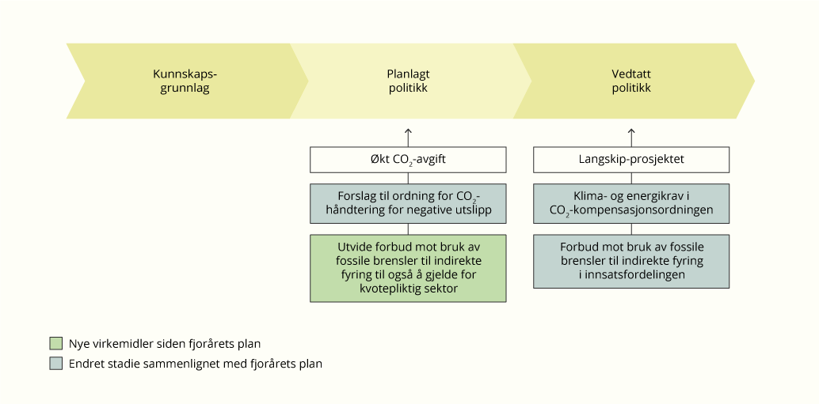
          - Virkemidlene innen industri og energiforsyning sortert etter hvilket stadie de er i prosessen for utviklingen av virkemidler i klimapolitikken

Petroleum
Dette kapittelet handler om hvordan aktiviteter i petroleumssektoren påvirker klimagassutslippene, og hvilke klimavirkemidler regjeringen arbeider med for å redusere utslipp fra sektoren.

Mål og ambisjoner i petroleumssektoren
Petroleumssektoren er omfattet av sterke økonomiske klimavirkemidler gjennom CO2-avgift og deltakelse i EUs kvotesystem. Selskapene med virksomhet på norsk kontinentalsokkel vil bidra til å redusere kvotepliktige utslipp gjennom deltagelsen i EUs kvotesystem.
Norsk petroleumsindustri vil, som andre næringer, måtte tilpasse seg både Norges lovfestede klimamål for 2050 og kvotesystemet, og finne sin plass i næringsstrukturen i lavutslippssamfunnet. Næringen må også tilpasse seg endringer i de globale energimarkedene.
Se Klimamelding 2035, kapittel 6.3.5, for omtale av petroleumsnæringen mot 2050, i lys av rammene for Norges klimapolitikk.

Status og forventet utvikling for utslipp fra petroleumssektoren
For en mer detaljert omtale av utslippsutviklingen i sektoren vises det til Prop. 1 S (2025–2026) Energidepartementet.
Petroleumsvirksomheten på kontinentalsokkelen står for om lag en fjerdedel av de samlede norske klimagassutslippene. Ifølge foreløpige tall fra Statistisk sentralbyrå var utslippene av klimagasser fra petroleumsvirksomheten på 11 millioner tonn CO2-ekvivalenter i 2024. Dette er om lag 0,5 millioner tonn lavere enn i 2023. Siden 2015 har klimagassutslippene fra petroleumsproduksjonen blitt redusert med om lag en fjerdedel.
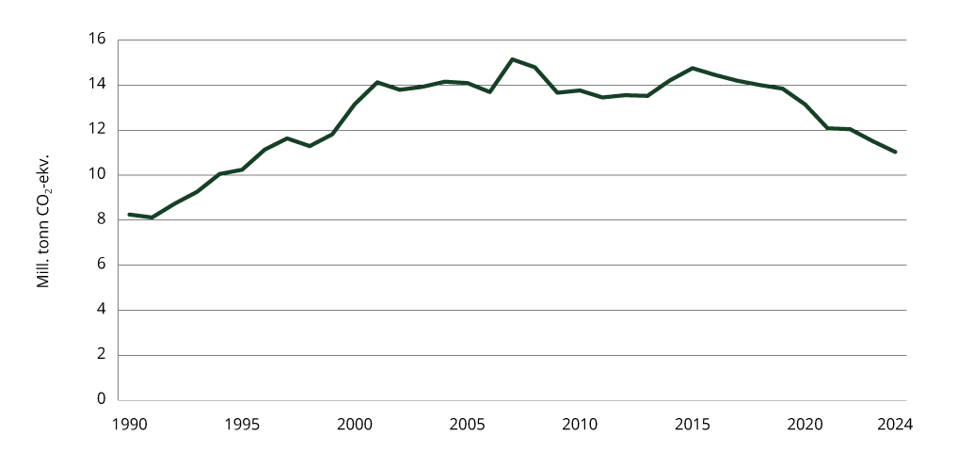
          - Utslippsutvikling for petroleumsutvinning 1990–2024
Kilde: Statistisk sentralbyrå
Sokkeldirektoratets utslippsfremskrivinger reflekterer selskapenes planer, som igjen er basert på selskapenes forventninger til framtidig bruk og innretning av virkemidler, blant annet kvotepris og CO2-avgift. Utslippsfremskrivingene inneholder en kombinasjon av vedtatte, planlagte og umodne tiltak, samt forutsetninger for levetiden til innretningene. Det tas også høyde for at den gradvise forbedringen innenfor energieffektivisering vil fortsette og at faklingen vil bli ytterligere redusert. Sokkeldirektoratets avgrensing av petroleumsvirksomheten skiller seg noe fra det nasjonale utslippsregnskapet. Det er, som for alle anslag om framtiden, usikkerhet om utslippsutviklingen fram mot og etter 2030.
Kraft fra land har vært og er den viktigste årsaken til utslippsreduksjoner på kontinentalsokkelen. Kraft fra land vurderes som den eneste løsningen som kan redusere utslippene på kontinentalsokkelen vesentlig innen 2030. Alternativet vil være tidligere nedstenging av felt og/eller infrastruktur. Næringen jobber også kontinuerlig med energieffektivisering og redusert fakling. På lang sikt kan også andre løsninger bidra til å redusere utslippene.
Sokkeldirektoratets siste anslag viser et lignende bilde av utslippsutviklingen som det som ble presentert i fjorårets Klimastatus og -plan. Det vil si en nedadgående trend. Utslippene er imidlertid ventet å bli noe høyere tidlig på 2030-tallet enn anslått i fjor.
Sokkeldirektoratet anslår at utslippene vil være om lag 35 prosent lavere i 2030 enn i 2005. I perioden fram til 2030 anses det ikke som realistisk at andre nye tiltak kan bidra med store utslippsreduksjoner. En reduksjon på 50 prosent ventes å bli oppnådd mot midten av 2030-tallet. Regjeringen tar til etterretning at utslippene fra petroleumsproduksjonen vil reduseres med mindre enn 50 prosent i 2030, slik fremskrivingene viser.
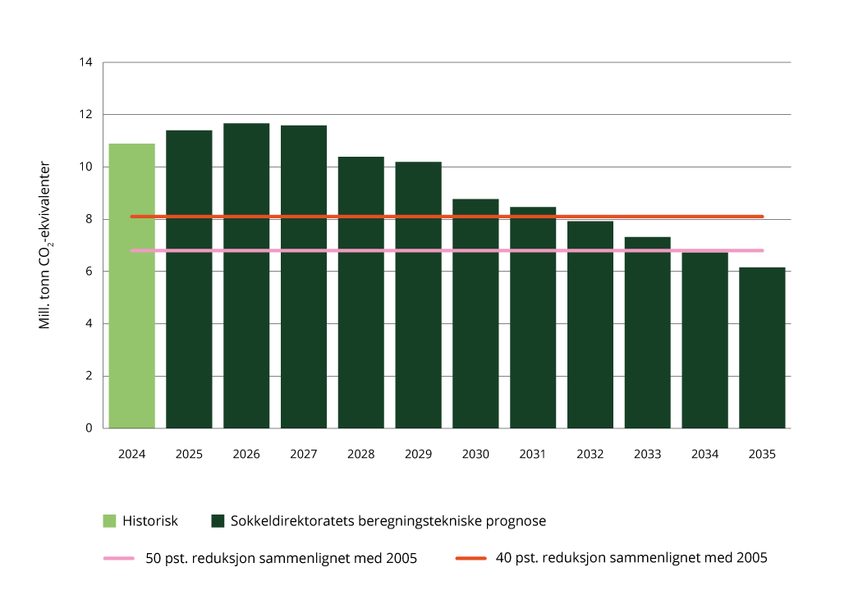
          - Anslag for utslippsutviklingen i petroleumsvirksomheten
Kilde: Sokkeldirektoratet
Basert på regjeringens politikk presentert i Klimastatus og -plan for 2025 ble det i Klimamelding 2035 gjort en første vurdering av når utslippene fra bruk av fossile brensler kan være tilnærmet null. Kapittel 2.1 inneholder en forklaring av hvordan regjeringen systematiserer arbeidet med å kutte de norske forbrenningsutslippene gjennom å lage tidslinjer for å fase ut bruk av fossile brensler mot 2050. Det er i dag ikke laget en egen tidslinje for petroleumssektoren. Størstedelen av utslippene i petroleumssektoren er omfattet av EUs kvotesystem. Utslippsutviklingen i denne sektoren henger blant annet tett sammen med videreutviklingen av Norges og EUs klimapolitikk, og ikke minst kvotesystemet.
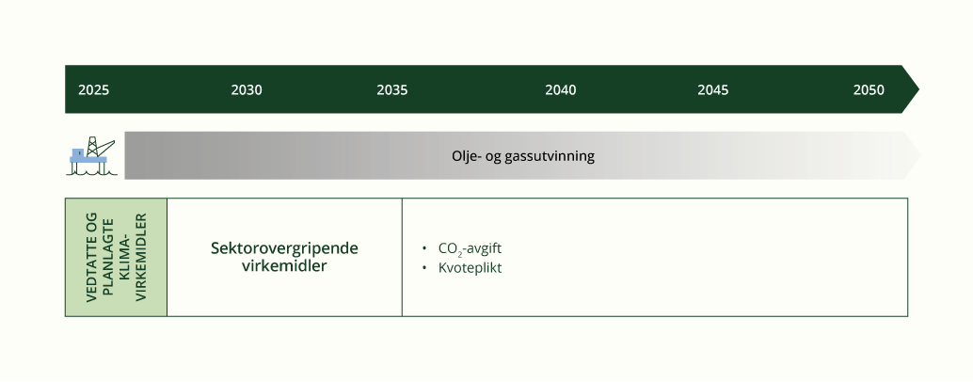
          - Virkemidler for utfasing av bruk av fossile brensler i petroleumssektoren

Indikatorer for petroleumssektoren
Utslippene fra petroleumssektoren avhenger blant annet av hvor mye olje og gass som produseres, hvilken teknologi og hvilke energikilder som benyttes i produksjonen, og de ulike feltenes alder og beskaffenhet.
Siden fjorårets Klimastatus og -plan er det, i tillegg til historiske og fremskrevne utslipp som omtalt i kapittel 2.6.2, utarbeidet en indikator for petroleumssektoren som viser utslipp per produsert enhet sammenlignet med andre petroleumsprodusenter. Det er tatt utgangspunkt i leveranser til Europa, siden det er her størstedelen av oljen og gassen fra norsk sokkel leveres og forbrukes. Utslippene i indikatoren inkluderer både CO2 og metan og omfatter produksjon, prosessering og transport av olje og gass, men ikke selve forbruket.
Utslippene per produsert enhet for leveranser fra norsk sokkel for olje ligger på rundt 11,6 tonn CO2-ekvivalenter per 1000 fat oljeekvivalenter. Det er under halvparten av et volumveiet snitt fra andre leverandører (25,7), se figur 2.30. For gass er forskjellen enda større, se figur 2.29. Mens norsk rørgass har et utslipp på 7,2 tonn CO2-ekvivalenter per 1000 fat oljeekvivalenter er tilsvarende tall for andre rørgasseksportører på 63,5. Norsk LNG har et noe høyere utslipp, på 34,9 tonn CO2-ekvivalenter per 1000 fat oljeekvivalenter. Det er likevel vesentlig lavere enn andre LNG-eksportører der tilsvarende tall er 81,6. Den klart viktigste konkurrenten for norsk rørgass er LNG fra andre produsenter og her er altså utslippene per produsert enhet over 11 ganger så store.
Tallene er basert på volumveide snitt, og utslipp per enhet varierer innad mellom leverandørland og felt. Det gjennomsnittlige lave utslippet fra norske felt er blant annet knyttet til høy pris på klimagassutslipp, streng miljøregulering, og nærhet til markedet. Kraft fra land og begrensning av fakling har vært viktige tiltak for å redusere utslippene fra norsk sokkel.
For en mer detaljert omtale av norsk utslippsintensitet sammenlignet med andre land, se Prop. 1 S (2025–2026) Energidepartementet.
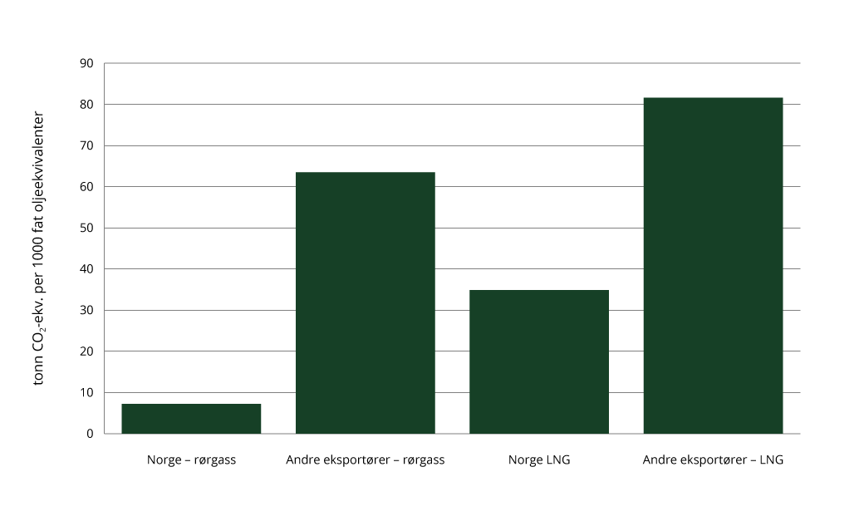
          - Utslipp per produsert enhet av naturgass levert til Europa
Kilde: Wood Mackenzie
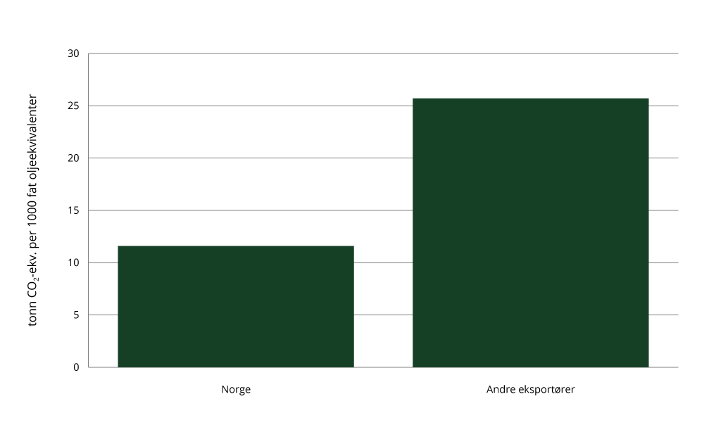
          - Utslipp per produsert enhet av olje og kondensat levert til Europa
Kilde: Wood Mackenzie

Virkemidler for å redusere utslippene fra petroleumsvirksomheten
Hovedvirkemidlene for å oppnå utslippsreduksjoner i petroleumssektoren er sektorovergripende virkemidler, som prising av utslipp gjennom kvoteplikt og klimaavgifter. Kvotepliktige petroleumsutslipp er ilagt både kvotepris og CO2-avgift, se kapittel 2.2 for mer informasjon om sektorovergripende virkemidler.
Myndighetene vil fortsette å bruke prising av utslipp som et hovedvirkemiddel i klimapolitikken. Dette legger til rette for en effektiv arbeidsdeling, hvor selskapene selv må vurdere fra felt til felt lønnsomheten av utslippsreduserende tiltak.
Høy utslippskostnad har medført en rekke beslutninger om omlegging til, og bruk av, kraft fra land i petroleumsproduksjonen på kontinentalsokkelen. De eksisterende innretningene som kan være egnet for hel eller delvis drift med kraft fra land har nå enten en slik løsning, er under utbygging eller, for tre prosjekter, i planleggingsfasen for eventuell omlegging. Høy karbonpris som følge av dobbelt virkemiddelbruk (CO2-avgift og kvotepris) kan blant annet føre til at felt og innretninger stenges ned tidligere enn de ellers ville gjort. Energidepartementet vil gjennomføre en ekstern utredning av effektene av den doble virkemiddelbruken på framtidig ressursforvaltning og verdiskaping, på leveranser av olje og gass og på produksjonsutslippene på kontinentalsokkelen.
Oppfølging av virkemidlene siden Klimastatus og -plan for 2025
I oversikten under presenteres status for politikk for petroleumssektoren som ble fremmet, omtalt eller oppdatert i Klimastatus og -plan for 2025, og i andre relevante prosesser etter fremleggelsen. Teksten i kursiv er oppfølgingspunktet fra i fjor. Prosessen for virkemiddelutforming og -utvikling er forklart nærmere i kapittel 1.2.1.
Klimastatus og -plan for 2025:
- Prising av utslipp fra petroleum: Regjeringen har et mål om å øke CO2-avgiften slik at utslippskostnaden, det vil si summen av forventet kvotepris og CO2-avgift, utgjør 2 400 2025-kroner i 2030.
- Status: I behandlingen av budsjettet for 2025 ble avgiften økt med 16 prosent, tilsvarende 943 kr per tonn. I budsjettet for 2026 foreslås satsen holdt reelt uendret. Summen av forventet kvotepris og CO2-avgift, utgjør rundt 1800 kroner i 2026.
- Konsesjonssystemet: Det skal fortsatt gis tillatelser til å lete etter olje og gass i nye områder. Tildeling av nye utvinningstillatelser skal hovedsakelig skje gjennom forutsigbar tilgang på leteareal gjennom tildeling i allerede forhåndsdefinerte områder (TFO).
- Status: Videreføres.
- Kvalitativ stresstesting av finansiell klimarisiko i utbyggingsplaner på sokkelen.
- Status: Videreføres.
- Vurdere klimavirkninger av produksjons- og forbrenningsutslipp ved behandlingen av alle nye utbyggingsplaner og synliggjøring av disse.
- Status: Gjennomført siden 2021, og videreføres. Energidepartementet gjennomførte i 2025 en høring av en faglig utredning om forbrenningsutslipp fra olje og gass utvunnet på norsk kontinentalsokkel. Når høringen ferdigstilles i 2025, vil utredningen og innkomne høringsuttalelser utgjøre et faglig grunnlag som belyser globale utslippseffekter av norsk produksjon av olje og gass, og eventuelle effekter av slike forbrenningsutslipp på miljøet i Norge. Dette grunnlaget kan benyttes av rettighetshaverne ved utredninger av konsekvenser av olje- og gassutbygginger på norsk kontinentalsokkel.

Jordbruk
Matsystemet omfatter alle aktiviteter som påvirker maten vi spiser: primærproduksjon, prosessering, distribusjon, markedsføring, salg og forbruk, innsatsfaktorer, samt effekten av forbruket, som inkluderer avfallshåndtering, materialgjenvinning og folkehelse. Klima, natur og miljø, mennesker, infrastruktur og institusjoner inngår også i matsystemet. Se figur 2.31 for en illustrasjon av matsystemets funksjoner og aktører.
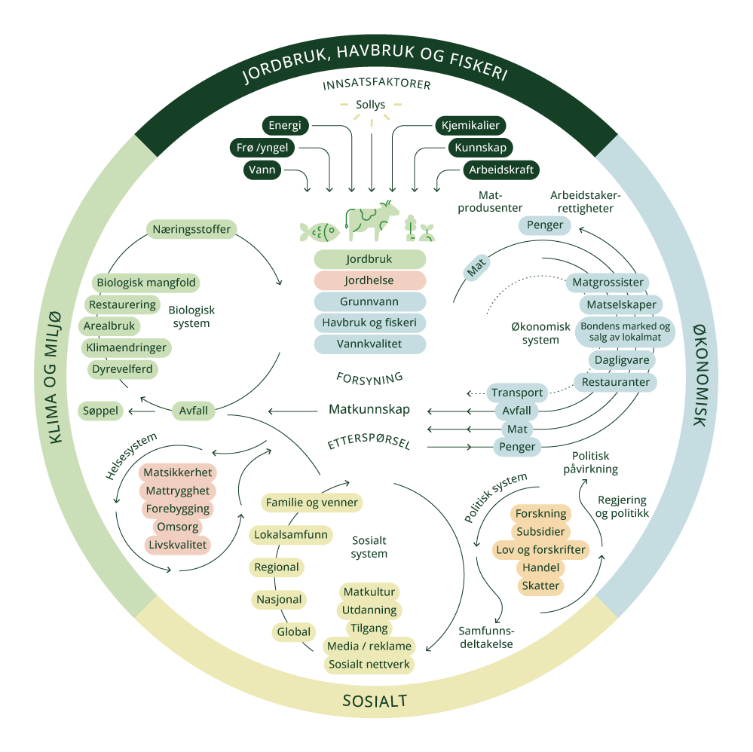
          - Visualisering av sammenhenger i matsystemet
Kilde: Nourish, Food System Tools. Oversatt av Klima- og miljødepartementet
Utslipp fra primærproduksjonene utgjør den største andelen av klimagassutslipp fra det norske matsystemet. I jordbruket kommer den største andelen av utslippene fra biologiske prosesser hos husdyr, i fiskeriene er det drivstofforbruket på fiskerfartøyene som bidrar mest, og i havbrukssektoren er det utslipp knyttet til fôr produsert i utlandet som gir størst utslipp. Utslipp knyttet til fôr produsert i utlandet regnes opp mot klimamålene til produksjonslandet.
Regjeringens arbeid med å fase ut de fossile utslippene er omtalt i kapittel 2.1. Regjeringens arbeid med å begrense Norges klimafotavtrykk, er omtalt i kapittel 4.1.5. Dette delkapittelet handler om status for oppfølging av gjeldende plan for å redusere klimagassutslippene i jordbrukssektoren.
Mål og ambisjoner for jordbrukssektoren
Skal Norge nå sine klimamål, må alle sektorer bidra. Jordbruksnæringen står for 10 prosent av landets klimagassutslipp og har derfor en sentral rolle i det grønne skiftet. Utgangspunktet for regjeringens klimaarbeid i jordbrukssektoren er intensjonsavtalen med organisasjonene i jordbruket. Se informasjon om intensjonsavtalen på Landbruksdirektoratets nettsider. Målet i intensjonsavtalen er et kutt på 5 millioner tonn CO2-ekvivalenter samlet for perioden fra 2021 til 2030. Avtalen dekker jordbruksaktivitet i flere sektorer. Målet blir regnet mot fremskrivingene gitt i nasjonalbudsjettet for 2019. Tiltak innenfor arealbrukssektoren skal måles mot nivået i 2016. Biogene utslipp fra matproduksjonen gjør at utslippene fra jordbruket ikke kan fjernes fullt og helt, uten at det går på bekostning av matproduksjonen. Det er verken mulig eller ønskelig å kutte utslippene i jordbruket like mye som i andre sektorer, jf. Klimautvalget 2050 (NOU 2023: 25 Omstilling til lavutslipp) sin anbefaling. I Klimamelding 2035 skrev regjeringen at den vil vurdere å invitere jordbrukets organisasjoner til reforhandlinger av intensjonsavtalen om klima for perioden 2031 til 2035.
Senere i dette delkapittelet beskrives effekten av tiltak som er innført og tiltak det blir jobbet med for å redusere utslipp og øke opptak i jordbrukssektoren. Dette gir grunnlag for å vurdere hva som må til av ytterligere innsats for å nå målet i intensjonsavtalen.

Status og forventet utvikling for utslipp fra jordbrukssektoren
Foreløpige tall viser at de samlede utslippene fra jordbrukssektoren i 2024 var på 4,5 millioner tonn CO2-ekvivalenter. Siden 1990 har Norges befolkning økt med 33 prosent. Når befolkningen vokser, øker behovet for mat. Fra tidlig 1990-tall til 2025 har produksjonsvolumet i norsk jordbruk økt med 12,4 prosent. Til tross for dette, er utslippene fra jordbruket i samme periode, redusert med 10,3 prosent. Fra 2023 til 2024 viser foreløpige tall at utslippene fra sektoren økte med 0,3 prosent. Utslippene i jordbrukssektoren er i hovedsak metan (CH4) fra husdyrtarmgass og gjødsellager, og lystgass (N2O) fra gjødsellager, gjødslet mark og organisk jord. Utslippene i sektoren henger tett sammen med antall husdyr, gjødsel og areal med dyrket organisk jord. Utslippene fra jordbruket utgjorde i 2024 omtrent 59 prosent av de totale norske utslippene av metan og 74 prosent av lystgassutslippene.
I fremskrivingene av klimagassutslipp presentert i Nasjonalbudsjettet 2026 blir det anslått at dersom dagens praksis og politikk videreføres, vil utslippene fra jordbruket ligge på omtrent samme nivå fram mot 2030 og 2035, særlig på grunn av forventet befolkningsøkning. Det er derfor nødvendig å styrke arbeidet med å redusere utslipp nå som et bidrag til å nå 2030- og 2035-målene.
Figur 2.32 viser hvordan utslippene fra jordbruket har utviklet seg siden 1990, og hvordan de er forventet å utvikle seg fram mot 2035. Usikkerheten og forutsetningene i fremskrivingene er nærmere omtalt i kapittel 3.
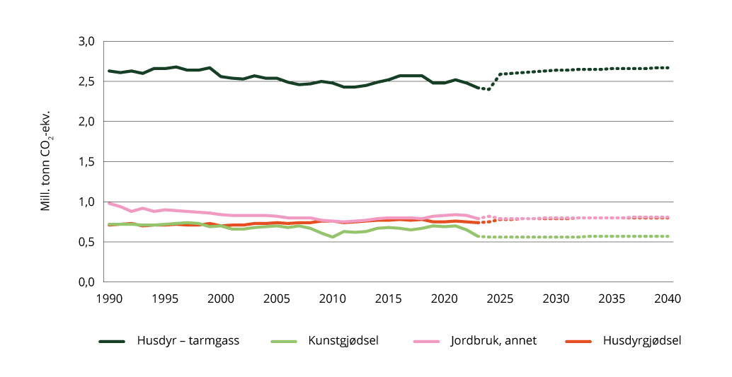
          - Utslipp fra jordbruk – historiske utslipp og fremskriving1
1 Fordelingen for 2024 er ekstrapolert i og med at man ikke har en slik fordeling i de foreløpige utslippstallene.
Kilder: Finansdepartementet, Miljødirektoratet og Statistisk sentralbyrå.
Utslippene fra jordbrukssektoren er et resultat av hvor mye mat som produseres, hva slags mat som etterspørres og produseres i Norge, samt hvordan maten produseres. Rammeverket «unngå, flytte, forbedre» (UFF) er omtalt i kapitel 1.2.1. Figur 2.33 viser eksempler på hvordan rammeverket kan brukes i jordbrukssektoren. Gjennom en blanding av disse tiltakene kan man oppnå et mer effektivt og bærekraftig matsystem som både reduserer utslipp og bruker mindre energi og færre ressurser.
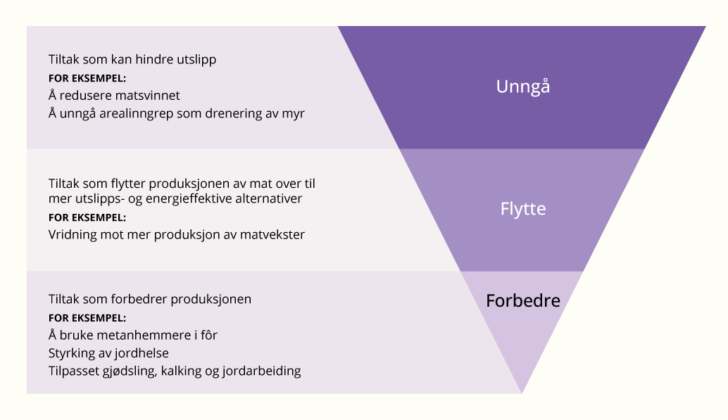
          - Illustrasjon av hvordan unngå, flytte, forbedre-rammeverket kan brukes i jordbrukssektoren
Siden Klimastatus og -plan for 2025 er det utarbeidet et nytt sett med sektorindikatorer som skal vise status og utvikling for omstillingen i jordbruket over tid. Sektorindikatorene skal samlet synliggjøre både endringer i etterspørselen etter ulike matvarer, og hvordan teknologi og aktivitet i sektoren utvikler seg. Arbeidet med sektorindikatorer er fortsatt under utvikling. Som sektorindikator 1 viser, se figur 2.34, har det fra år 2000 til nå vært en reduksjon i utslippsintensiteten i den norske jordbruksproduksjonen. Sektorindikatoren «CO2-ekvivalenter per TJ mat produsert i norsk jordbruk» fanger både opp endringer i utslipp per produsert enhet av de mest utslippsintensive produksjonene, og en eventuell dreining mot produksjon av mindre utslippsintensive matvarer.
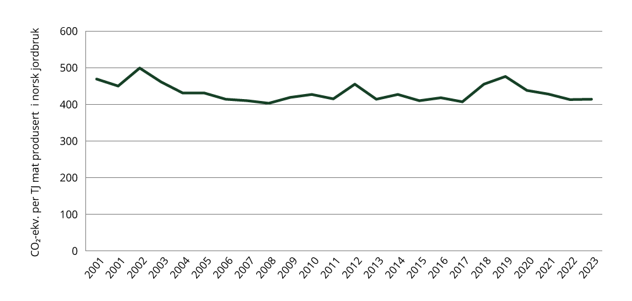
          - Sektorindikator 1 jordbruk – utslippsintensiteten i den norske jordbruksproduksjonen
Kilder: Landbruksdirektoratet, Landbrukets klimaselskap og partene i bransjeavtalen om reduksjon av matsvinn
I vedlegg 1 presenteres en rekke flere sektorindikatorer for å følge med på omstillingen av jordbruket over tid. Disse inkluderer:
- Husdyrgjødsel levert til biogassproduksjon
- Andel drøvtyggere som får metanhemmende fôrtilsetninger
- Mengde mineralgjødsel-nitrogen solgt
- Andel foretak som har gjennomført klimarådgiving
- Andel foretak som bruker klimakalkulator
- Forbruk av rødt kjøtt
- Matsvinn per person
- Virkemidler for å redusere utslipp fra jordbruk
Virkemidlene for å kutte utslippene fra jordbrukssektoren omfatter primært støtte til mer klimavennlig drift, såkalte «forbedre»-tiltak. Regjeringen la fram strategi for økt selvforsyning av mat våren 2024. Selvforsyningen skal økes samtidig som klimagassutslippene fra jordbruket reduseres og lagringen av karbon økes. Det må derfor arbeides både for å redusere utslippene per produsert enhet og de totale utslippene fra sektoren. Regjeringen satser på klimatiltak som, i tillegg til å redusere klimagassutslipp, bidrar til andre samfunnsmål som bedre vannmiljø, større biologisk mangfold, klimatilpasning og reduserte utslipp til luft. Det inkluderer tiltak som bedre gjødselhåndtering og økt bruk av norske ressurser. Flere av disse tiltakene vil med andre ord ha høyere samfunnsnytte enn det som fremgår når man analyserer klimaeffekten, og flere av tiltakene bidrar dessuten til god agronomi.
Oppfølging av intensjonsavtalen om klima med jordbrukets organisasjoner
Regnskapsgruppen under intensjonsavtalen gjør opp status for framdrift og utvikling i arbeidet med å følge opp avtalen. I mars 2024 leverte regnskapsgruppen den første hovedrapporten sin. Det kommer lignende hovedrapporter i 2026 og 2029. Hovedrapporten fra 2024 gjorde rede for utslippsutviklingen ut 2021 og for hvordan vi ligger an til å nå målet. Med dagens virkemidler vil det, ifølge rapporten, mangle 4,6 millioner tonn CO2-ekvivalenter for at avtalens mål om kutt på 5 millioner tonn CO2-ekvivalenter nås. Regnskapsgruppas underveisrapportering fra mars 2025 viste nedgang i utslippene omfattet av avtalen på 0,24 millioner tonn CO2-ekvivalenter, tilsvarende 3 prosent, fra 2022 til 2023.
Rapporteringen på intensjonsavtalen er litt annerledes enn rapporteringen på Norges mål for 2030. Det er fordi avtalen med jordbruket også inkluderer utslipp utenom det som blir bokført i jordbrukssektoren, som utslipp fra maskinparken i jordbruket, fra oppvarming av driftsbygninger og fra arealbruk (unntatt skog). Klimaeffektene av intensjonsavtalen blir i tillegg målt mot referansebaner som forelå da avtalen ble inngått, og ikke mot de oppdaterte fremskrivingene.
Riksrevisjonen gjennomførte i 2024 og 2025 en undersøkelse av om Landbruks- og matdepartementet legger til rette for at utslippene fra jordbruket reduseres slik Stortinget har vedtatt. Arbeidet omfattet i hovedsak perioden 2016–2024. Riksrevisjonen påpeker at målkonfliktene er store og konkluderer blant annet med at det ikke er tegn til at det vil være mulig å oppnå betydelige utslippsreduksjoner fra jordbruket innen 2030 og at dagens virkemidler og tiltak i liten grad bidrar til å nå målene Stortinget har vedtatt om lavere utslipp per produsert enhet. I kapittel 2.7.2.2 omtales nye og forsterkede virkemidler for utslippskutt i jordbruket.

Oppfølging av virkemidlene siden Klimastatus og -plan for 2025
I oversikten under presenteres status for politikk for jordbrukssektoren som ble fremmet, omtalt eller oppdatert i Klimastatus og -plan for 2025, og eventuelt i andre relevante prosesser etter framleggelsen. Teksten i kursiv forklarer oppfølgingspunkter fra i fjor. Prosessen for virkemiddelutforming og -utvikling er forklart nærmere i kapittel 1.2.1.
Klimastatus og -plan for 2025:
- Gjødselregelverket skal legge til rette for at gjødselvarer kan utnyttes som en ressurs samtidig som forurensningsmessige, helsemessige og hygieniske ulemper ved lagring og bruk forebygges:
- Status: Regjeringen la i januar 2025 fram et nytt gjødselregelverk som består av to nye forskrifter; gjødselvareforskriften, som omhandler kvalitetskrav til gjødsel, og gjødselbrukforskriften. Gjødselbrukforskriften stiller krav til lagring og bruk av gjødsel, inkludert spredefrister og grenser for spredemengde. De mest omfattende endringene trer i kraft fra 2027 med en trinnvis innføring fram til 2033, for å gi bøndene tid til å tilpasse seg.
- Bionova gir primært støtte til investeringer i fornybar energi i landbruket, men yter også støtte til og bidrar til informasjons- og kompetansehevende aktiviteter mot målgruppene, som kan frembringe flere investeringsprosjekter innen både energi og teknologi
- Status: I 2024 ble det innvilget støtte til fire biogassanlegg på gårdsnivå, samt ti forprosjektet knyttet til biogass som viser at det fortsatt er interesse for små og mellomstore biogassanlegg basert på husdyrgjødsel. I tillegg ble det støttet ett prosjekt for oppgradering og lagring av biorest på gården. Det ble støttet to biokullanlegg og 21 prosjekter med kombinasjoner av solenergi og lagringsløsninger (batteri, styring mm). I 2024 var tolv av prosjektene som fikk innvilget støtte knyttet til produksjoner innen veksthusnæringen. Det er forventet at prosjektene som er finansiert i 2024 bidrar til en produksjon i størrelsesorden 55,2 GWh. Se kapittel 2.2.5 for omtale av andre virkemidler for å stimulere markedet for biogass.
- Metanreduserende fôrvarer har vist seg å ha et betydelig potensial for utslippsreduksjoner i andre land. Norsk fôring og driftsforhold gjør at det er behov for norske studier. Dette gjøres gjennom prosjektet MetanHUB som mottar støtte fra jordbruksavtalen.
- Status: Bruk av metanreduserende fôrvarer til melkekyr, kviger, okser og ammekyr ble presentert i Klimastatus og -plan for 2025, med en anslått effekt fram til 2030 på 0,7 millioner tonn CO2-ekvivalenter. Landbruksdirektoratet skal, fram til jordbruksforhandlingene 2026, utrede hvordan krav til å ta i bruk metanreduserende fôr i melkeproduksjonen kan innføres fra 2027. Det tas sikte på at det skal fastsettes en implementeringsplan for bruk av metanreduserende fôrvarer i melkeproduksjonen i jordbruksforhandlingene 2026. Kravet skal knyttes til husdyrtilskuddet og avgrenses til innefôringsperioden. Mer informasjon er tilgjengelig i proposisjonen om jordbruksoppgjøret 2025. Oppdaterte anslag fra Miljødirektoratet indikerer at effekten av å gi metanhemmere til melkekyr er om lag 0,3 millioner tonn CO2-ekvivalenter i perioden fram til 2030.
- Matsystemutvalget skal blant annet gjøre rede for muligheter, utfordringer og dilemmaer i fremtidens matsystem, komme med anbefalinger og tiltak som kan styrke bærekraften i det norske matsystemet, samt bidra til at det globale matsystemet blir mer bærekraftig.
- Status: Matsystemutvalget ble oppnevnt i statsråd 07.02.2025. Ekspertutvalget skal levere en utredning i form av en NOU (Norges offentlige utredninger) innen 01.11.2026.
- Regnskapsgruppa som følger opp klimaavtalen mellom jordbruket og staten, har i mandatet sitt at de også skal peke på mulige forbedringer, og ta initiativ til FoU-prosjekter som kan bidra til å styrke kunnskapsgrunnlaget for forbedringer av aktivitetsdata eller utslippsfaktorer i det nasjonale klimagassregnskapet.
- Status: Regnskapsgruppa har i 2024 jobbet med beregningsmetodikken for enterisk metan fra kviger og okser i det nasjonale klimagassregnskapet, samt å få bedre data på utslipp av metan (CH4) og lystgass (N2O) fra ulike typer norske gjødsellager for storfe. Se regnskapsgruppa sine nettsider for mer informasjon om intensjonsavtalen, samt ferdigstilte og igangsatte prosjekter.
- Et sunt kosthold i tråd med kostrådene er i det store og hele også et klimavennlig kosthold.
- Status: Helsedirektoratet har det siste året arbeidet med å fremme kostrådene og oppdatere tilhørende normerende produkter, inkludert nasjonale retningslinjer. Ny forskrift om forbud mot markedsføring av visse næringsmidler spesielt rettet mot barn, trer i kraft 25.10.2025.
- Redusert matsvinn reduserer behovet for produksjon, og dermed reduseres utslipp forbundet med produksjon av denne maten:
- Status: Stortinget vedtok våren 2025 ny matsvinnlov. Den nye matsvinnloven inkluderer flere krav som skal bidra til å redusere matsvinnet, herunder krav om aktsomhetsvurderinger og tiltak, å donere overskudd av mat, og krav om å nedprise og aktivt markedsføre matvarer som er i ferd med å gå ut på dato. Det er også igangsatt et utredningsarbeid for å få på plass utfyllende forskrifter til loven. Loven trer i kraft når forskriftene gjøres gjeldende i løpet av 2026. Videre har regjeringen satt i gang en revisjon av bransjeavtalen om reduksjon av matsvinn. I Klimastatus og -plan for 2025 ble redusert matsvinn anslått å ha en effekt gjennom perioden på 1,2 millioner tonn CO2-ekvivalenter. Anslaget er nå justert ned, blant annet fordi matsvinnet allerede er redusert og at det dermed er mindre mulighet for å kutte utslipp. De oppdaterte beregningene fra Miljødirektoratet indikerer at effekten av tiltaket er 0,3 millioner tonn CO2-ekvivalenter for perioden 2026–2030.
- Klimaeffekten av jordbruksoppgjøret kan i større grad synliggjøres dersom det utvikles bedre metoder for å tallfeste utslippsvirkninger. Derfor fikk Miljødirektoratet og Landbruksdirektoratet i 2024 i oppdrag å utvikle metoder for å beregne virkninger på klimagassutslipp av klima- og miljørelevante ordninger i jordbruksavtalen, som grunnlag for politikkutforming og klimarapportering i jordbrukssektoren
- Status: Rapporten som oppsummerer begge fasene, ble levert 25.06.2025. Resultatene er reflektert i vedlegg 4 der klimaeffekten av jordbruksoppgjøret vurderes.
Andre endringer siden Klimastatus og -plan for 2025
I de årlige jordbruksforhandlingene bidrar staten og næringsorganisasjonene i jordbruket i fellesskap til utforming av langsiktige rammevilkår for jordbruket og norsk matproduksjon, i tråd med de politiske målene. Jordbruksavtalen er over tid vridd i en mer klima- og miljøvennlig retning, og vridningen skal fortsette. Jordbruksavtalen er en næringsavtale med en samling av en rekke ordninger med og uten klimaformål. Årets avtale ble behandlet av Stortinget i juni. Jordbruksavtalen for 2026 innebærer en økning på 1,16 milliarder kroner, hvorav bevilgningene over statsbudsjettet økes med 748 millioner kroner.
Partene i jordbruksforhandlingene ble i år enige om at klimaeffekten, så langt som mulig, skal beregnes eller beskrives ved vesentlige endringer i ordningene. Teknisk beregningsutvalg for klima anbefalte at beregninger av klimaeffekten av jordbruksoppgjøret skal presenteres samlet til Stortinget i forbindelse med behandlingen av proposisjonen i vårsesjonen. I år gjøres denne rapporteringen i Klimastatus og -plan. Vedlegg 4 vurderer klimaeffekten av bevilgningsendringene i de ulike postene over jordbruksavtalen. Oversikten inkluderer effektberegninger utført av Miljødirektoratet og Landbruksdirektoratet av noen av ordningene. Framover er planen at klimaeffekten av jordbruksavtalen vil fremgå i proposisjonen til avtalen.
I Klimamelding 2035 skrev regjeringen at den vil utrede næringsrettede virkemidler for å fremme økt karbonlagring som også styrker naturens andre økosystemtjenester, på land og til havs. Bedre kunnskap og overvåking av jordsmonnet er nødvendig for å godtgjøre karbonlagring i jord, som vil være til gunst for å oppfylle Norges klimaforpliktelser. Økt karbonlagring i jordbruksjord, for eksempel gjennom økt bruk av fangvekster, er også aktuelt for å oppfylle intensjonsavtalen om klima med jordbruksorganisasjonene. I EU har Rådet og Europaparlamentet nylig kommet til en enighet i trilogforhandlinger om direktiv om jordovervåking. God nasjonal kunnskap om jordbruksjord er en forutsetning for å drive matproduksjon på en måte som både er produksjonseffektiv og bærekraftig. NIBIO har en viktig rolle når det gjelder å samle inn data og overvåke utviklingen av tilstanden til jordsmonnet og endring i lagring og utslipp av karbon fra jordbruksjord.

Ny politikk i Klimastatus og -plan for 2026
Regjeringen vil innrette virkemidlene i jordbrukspolitikken slik at de støtter opp under rettferdig og bærekraftig omstilling av jordbruket til et lavutslippssamfunn, samtidig som øvrige mål for jordbruket tas hensyn til. Regjeringen legger fortsatt til grunn intensjonsavtalen med jordbruket i klimaarbeidet i sektoren, og vil søke å regne inn utslippseffektene av nye eller forsterkede virkemidler etter hvert som disse blir konkretisert. Med dagens virkemidler kan det ikke forventes utslippsreduksjoner i jordbruket i samsvar med intensjonsavtalen. Det innebærer at utslippsgapet i avtalen med EU blir større enn om målet for intensjonsavtalen vil nås.
I Klimamelding 2035 ble det varslet at regjeringen vil systematisere arbeidet med å kutte de norske forbrenningsutslippene gjennom å lage tidslinjer for å fase ut bruk av fossile brensler mot 2050. I kapittel 2.4.6 varsles det at regjeringen vil utrede muligheten for, og kostnaden ved, å øke andelen nullutslippsmaskiner i jordbruket, inkludert mulige virkemidler.
- Regjeringen vil vurdere ytterligere klimatiltak i jordbruket i dialog med jordbruksorganisasjonene.
- Regjeringen tar sikte på å sende forslag til forskrift om klima- og miljøavgift på mineralgjødsel på høring i løpet av høsten 2025, med mål om å innføre avgift fra 01.01.2027. Bruk av mineralgjødsel er en kilde til utslipp av fosfor og nitrogen. Nitrogenet kan danne lystgass, som er én av klimagassene som inngår i Norges klimaforpliktelser. Utslipp av fosfor og nitrogen kan bidra til overgjødsling av elver og vassdrag. En kostnadseffektiv klima- og miljøpolitikk tilsier lik pris på utslipp. Klimagassutslippene fra mineralgjødselbruk er i dag ikke omfattet av klimaavgift. I mangel av å kunne avgiftslegge utslippene direkte, velger regjeringen å legge opp til å avgiftslegge kilden slik man også gjør på andre områder i dag. For eksempel ved at CO2-avgiften legges på bensin og diesel og ikke på utslippene som oppstår under bruk av kjøretøyene. Dette er bakgrunnen for at regjeringen tar sikte på å sende et forslag om klima- og miljøavgift på mineralgjødsel på høring.
- Bevilgningene til ordninger med klima- og miljøeffekt over jordbruksavtalen øker med til sammen 310,1 millioner kroner for 2026. Av dette blir bevilgningene til de målrettede klima- og miljøordningene økt med 100 millioner kroner for 2026. Avtalepartene i jordbruksoppgjøret ble enige om dette i mai 2025. Økningen i bevilgningene til ordninger med klima- og miljøeffekt inkluderer blant annet midler til gjødseltiltak, vannmiljøtiltak, energieffektivisering og biogassordningen, samt midler til å ivareta kulturlandskapet og videreutvikle klimakalkulatorene. Det er økte bevilgninger både til klima- og miljøvennlige driftsmetoder, investeringer som reduserer utslipp og annen negativ påvirkning på miljøet, klimarådgivning og kunnskapsutvikling. Det ble også bevilget 151 millioner kroner til drenering som under gitte betingelser vil redusere klimagassutslipp fra mineraljord.
- I forbindelse med jordbruksoppgjøret 2025 ble bevilgningen til MetanHUB økt med til sammen 5,5 millioner kroner, til 15,5 millioner kroner i 2026, i tillegg til 4,0 millioner kroner i 2025. Det arbeides med sikte på at det skal innføres bruk av metanreduserende fôrvarer til melkeku i innefôringsperioden som et krav for å motta husdyrtilskudd fra søknadsomgangen 2027.
- Regjeringen jobber gjennom regnskapsgruppen under intensjonsavtalen med å videreutvikle kunnskapen om klimatiltak i jordbruket, slik at flere tiltak på sikt kan innlemmes i utslippsregnskapet.
- I tråd med intensjonsavtalen med jordbruket, arbeider regjeringen videre med å få flere til å følge myndighetens kostråd, noe som også vil ha betydning for klimagassutslipp.
Politikken og de ulike virkemidlene for utslippskutt i jordbruket omtalt i punktene ovenfor, har ulik modenhet. Prosessen for virkemiddelutforming er forklart nærmere i kapittel 1.2.1. Figur 2.35 illustrerer de ulike fasene i politikkutviklingen. De grønne boksene markerer virkemidler som er nye i årets Klimastatus og -plan. Virkemidler som er videreutviklet siden fjorårets rapportering, er blå.
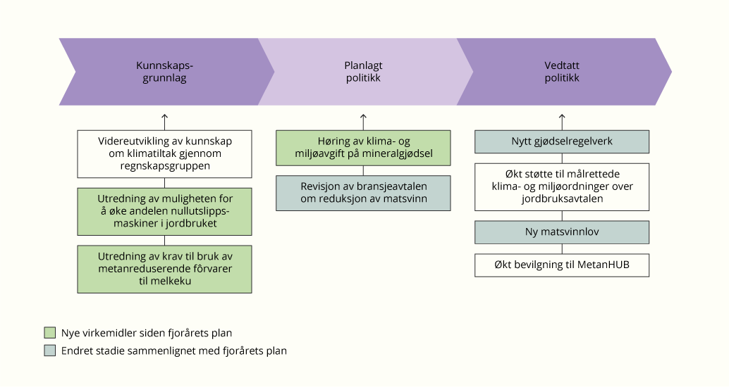
          - Virkemidlene innen jordbruk sortert etter hvilket stadie de er i prosessen for utviklingen av virkemidler i klimapolitikken

Skog- og arealbruk
Dette kapittelet handler om opptak og utslipp fra skog- og arealbrukssektoren og om regjeringens ambisjoner for å øke opptaket og minske utslippet. Skog- og arealbrukssektoren har potensiale for økt opptak og reduserte utslipp på en kostnadseffektiv måte. Norge har bestemt at addisjonelle opptak og utslipp i skog- og arealbrukssektoren skal regnes med i Norges mål under Parisavtalen. Økt innsats i sektoren kan derfor bidra til oppfyllelse av Norges klimamål under Parisavtalen.
Klimamelding 2035 inneholder ny politikk i skog- og arealbrukssektoren. Nedenfor redegjøres for gjennomføring av den varslede politikken.
Mål og ambisjoner i skog- og arealbrukssektoren
I klimaavtalen med EU er forpliktelsen for skog- og arealbrukssektoren at samlet utslipp i sektoren ikke skal være større enn samlet opptak i sektoren i sum for perioden 2021–2025 (den såkalte netto-null-forpliktelsen). Utslipp og opptak er i denne sammenheng definert etter EU sitt regelverk, se nærmere beskrivelse i kapittel 3.2.3. EU har vedtatt endringer i regelverket og satt nye mål for perioden 2026–2030.
Skog- og arealbrukssektoren er inkludert i de økonomidekkende målene til Norge under Parisavtalen, men det er kun addisjonelle opptak og utslipp i sektoren som regnes inn mot måloppnåelsen. Det vil si effekten av nye tiltak på opptak og utslipp i skog- og arealbrukssektoren som bidrar til måloppnåelse. Det gjenstår å avklare den konkrete regnemetoden for addisjonalitet.

Status for utslipp og opptak fra skog- og arealbrukssektoren
Skog- og arealbrukssektoren (Land use, land-use change, and forestry – LULUCF) skiller seg fra de andre sektorene i klimagassregnskapet ettersom den omfatter både opptak og utslipp av klimagasser. Denne sektoren inkluderer arealkategoriene skog, dyrket mark, beite, vann og myr, bebygd areal og annen utmark. Det blir også beregnet opptak og utslipp fra endringer i bruken av arealene ved overgang mellom de ulike arealkategoriene. I tillegg blir lagring av karbon i produkter av tre (trelast, trebasert panel og papir- og kartongprodukter) inkludert. Figur 2.36 viser hvordan utslipp og opptak fordeler seg på de ulike arealkategoriene i klimagassregnskapet fra 1990 til 2023.
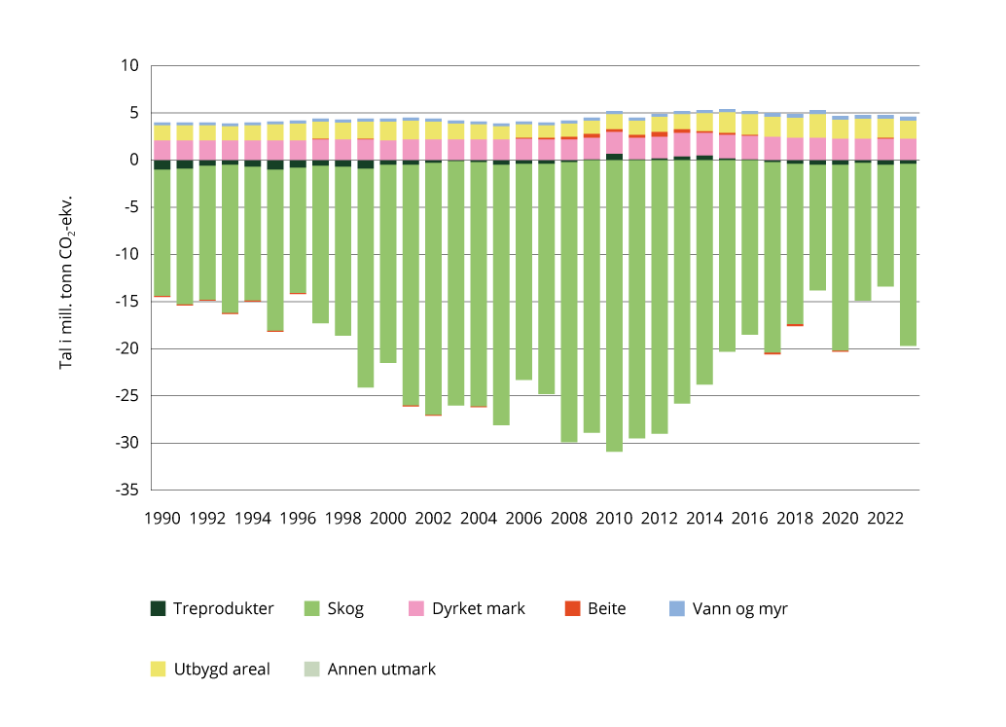
          - Netto utslipp og opptak fra arealkategorier i sektoren «skog og annen arealbruk» fra 1990 til 2023 (regnereglene i klimakonvensjonen)
Kilder: NIBIO og Miljødirektoratet
Fra 1990 til 2010 økte både opptaket og utslippet av klimagasser i sektoren, mens det samlede nettoopptaket har vist en nedadgående trend siden 2011. I 2023 var det totale nettoopptaket i sektoren på 15,1 millioner tonn CO2-ekvivalenter, og det tilsvarer omtrent 32 prosent av de samlede norske utslippene av klimagasser i 2023. Skog står for størstedelen av karbonopptaket i sektoren. I 2023 var nettoopptaket i skog rapportert til å være på 19,3 millioner tonn CO2-ekvivalenter, mot 13,4 millioner tonn CO2-ekvivalenter i 1990. I tillegg hadde karbon i treprodukter et rapportert opptak i 2023. Det høye nettoopptaket er blant annet et resultat av at det ble plantet mye skog i Norge i etterkrigstiden. Nedgangen i opptaket siden 2010 kommer av redusert tilvekst (mer eldre skog som ikke vokser like raskt lenger), økt mortalitet, økt hogst og lavere investeringer i tiltak som øker skogproduksjon de siste tiårene. Utslippene fra andre arealkategorier har økt svakt siden 1990. Avskoging, altså omdisponering av skog til andre arealbrukskategorier, som utbygging, jordbruk og andre formål, sto for et utslipp på 2,3 millioner tonn CO2-ekvivalenter i 2023, mot 2,1 millioner tonn i 1990.
I forhold til EU-forpliktelsen, indikerer den siste fremskrivingen fra Norsk institutt for bioøkonomi (NIBIO) at Norge ligger an til å få bokført et årlig nettoutslipp – det vil si et gap til netto-null-forpliktelsen – på rundt 7,3 millioner tonn CO2-ekvivalenter fra skog og annen arealbruk i perioden 2021–2025. Det vil si til sammen rundt 36,4 millioner tonn for femårsperioden. Får deltakerlandene, deriblant Norge, benytte kompensasjonsmekanismen i EU-regelverket (krever at netto-null er innfridd i EU som helhet), kan dette utslippsgapet for skog- og arealbrukssektoren bli redusert til rundt 3,7 millioner tonn CO2-ekvivalenter per år, noe som utgjør totalt rundt 18,6 millioner tonn for femårsperioden. Se kapittel 3.2.3 for omtale av kompensasjonsmekanismen i EU-regelverket. Fremskrivingene er svært usikre og vil endre seg. Hvis Norge beslutter å delta i det oppdaterte regelverket, og dersom mål og budsjetter for Norge blir fastsatt etter samme metode som for EU-landene, indikerer svært usikre beregninger for perioden 2026–2030 et samlet bokført underskudd på 1,4 millioner tonn CO2-ekvivalenter for Norge. Dersom Norge (og øvrige deltakerland) får tilgang til kompensasjonsmekanismen i andre periode, kan underskuddet reduseres til null. Norge og Island er i dialog med EU-kommisjonen om hvordan det oppdaterte regelverket kan innlemmes i EØS-avtalen, herunder behovet for tilpasninger.
Samtidig jobber regjeringen med å finne løsninger på det store underskuddet i første forpliktelsesperiode. Mange europeiske land med stor andel skog har lignende utfordringer, der opptaket i skogen har vært lavere enn forventet. Norge har tatt initiativ til tettere kontakt med andre skogrike land med sikte på å finne felles løsninger.
Det er forventet at nedgangen i nettoopptaket i skog vil fortsette de to neste tiårene uten nye tiltak. Fremskrivingene antyder at nettoopptaket etter hvert vil flate ut, før det igjen vil øke en gang i andre halvdel av dette århundre. Klimatiltak i skog, som skogplanteforedling, tettere planting etter hogst og gjødsling, som ble iverksatt fra 2016, bidrar til å øke det fremtidige opptaket. Høyere skogkulturaktivitet for å øke opptaket i forvaltet skog, vil kunne føre til at den fallende trenden i CO2-opptaket snur raskere og øker til et høyere nivå på lang sikt. Miljødirektoratet har i rapporten Klimatiltak i Norge – Kunnskapsgrunnlag 2025 samlet eksisterende og aktuelle tiltak for økt opptak i skog. De fleste av disse tiltakene er antatt å ha effekt først etter 2030. Samtidig er dette tiltak med lave tiltakskostnader, de fleste anslått til under 500 kr/ tonn CO2. Nærmere effektberegning av tiltakene er ventet å komme i løpet av 2025.
Siden Klimastatus og -plan for 2025 er det utarbeidet et nytt sett med sektorindikatorer som kan bidra til å vise status og utvikling for omstillingen i skog- og arealbrukssektoren over tid. Arbeidet med sektorindikatorer er fortsatt under utvikling, og flere indikatorer kan komme til på senere tidspunkt. Alle indikatorene for skog- og arealbrukssektoren er for øyeblikket koblet til omfang av arealkategorier og overganger mellom disse, og måles derfor i km2.
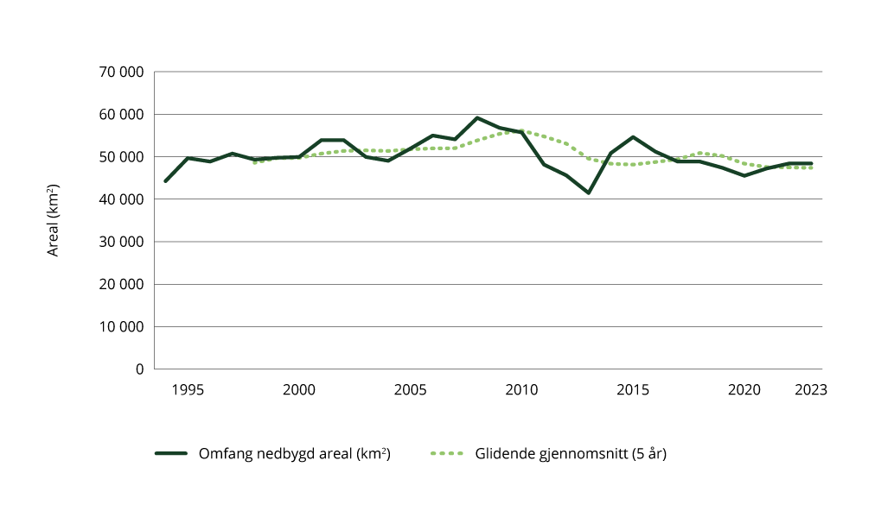
          - Sektorindikator 1 skog og areal – omfang av nedbygd areal (km2)
Som sektorindikator 1 viser, har omfanget av nedbygging i Norge vært ganske stabilt i perioden 1990 til 2022, med et gjennomsnitt på omtrent 50 000 km2 årlig. Indikatoren gir et bilde på den overordnede utviklingen i arealbruken i Norge. Utslippene fra nedbygging vil imidlertid variere avhengig av hvilke typer areal som bygges ned, og hvordan det bygges.
Vedlegg 1 viser flere sektorindikatorer som brukes til å følge utviklingen i omstillingen av skog- og arealbrukssektoren over tid. Disse omfatter:
- Omfang omdisponert myr
- Omfang av avskoging
- Omfang påskoget areal

Virkemidler for å redusere utslipp og øke opptak fra skog- og arealbrukssektoren
Utslipp fra endringer i arealbruken kan reduseres ved at man minsker nedbyggingen, blant annet ved å bygge mer arealeffektivt, ved å plassere ny utbygging på mindre karbonrike områder og ved å bruke mer skånsomme metoder når man bygger ut.
Norge har store arealer med skog som bidrar til å ta opp betydelige mengder CO2. Det er mulig å øke dette karbonopptaket dersom det blir gjort tiltak. Skog vokser sakte på våre nordlige breddegrader, og et skogomløp kan ta opp mot 100 år. Det er derfor begrenset hvor mye tiltak for økt CO2-opptak i skogen vil bidra til oppnåelse av klimamålene for 2030 og 2035, men slike tiltak kan bidra vesentlig i et langsiktig perspektiv. Det kan imidlertid gjennomføres tiltak for å øke opptaket som også vil ha noe effekt på kortere sikt.
Som myndighet etter plan- og bygningsloven, legger kommunene føringer for bruken av over 80 prosent av arealene i Norge. Kommunene skal vurdere en rekke ulike oppgaver og hensyn når de planlegger arealbruk i sin kommune, og planene skal ivareta viktige regionale og nasjonale hensyn. Klima er ett av disse. Det kommunale selvstyret gir rom for å skreddersy løsninger for hvert enkelt lokalsamfunn. Kommunene spiller en viktig rolle i klimaarbeidet, og regjeringen vil bidra til at kommunene, som den viktigste myndigheten for arealforvaltning, settes i stand til å kutte utslipp gjennom sin areal- og samfunnsplanlegging, se kapittel 2.2.3.
Rammeverket «unngå, flytte, forbedre» (UFF) er omtalt i kapittel 1.2.1, og angir en nyttig prioriteringsrekkefølge også i arealpolitikken. Innenfor skog- og arealbrukssektoren er det særlig nedbygging og andre arealbruksendringer som leder til utslipp. Figur 2.38 gir et eksempel på hvordan modellen kan anvendes på slike utslipp.
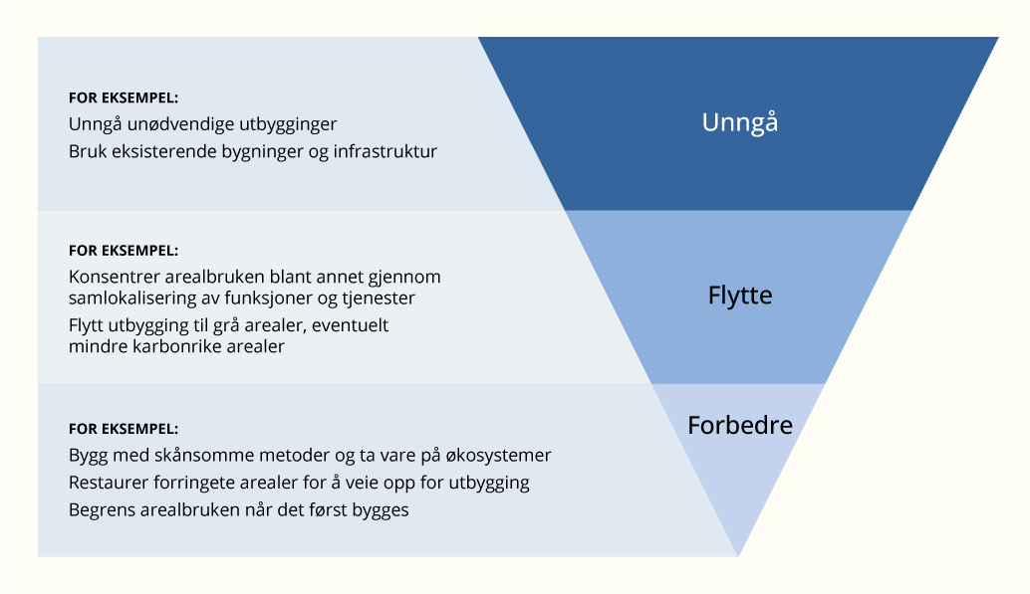
          - Illustrasjon av hvordan unngå, flytte, forbedre-rammeverket kan brukes i skog- og arealbrukssektoren
Det mest virkningsfulle tiltaket for å begrense utslipp fra utbygging er å unngå utbyggingen. Nedbygging av natur får ofte en dobbelt negativ konsekvens for klimaet, fordi det både fører til økte utslipp og redusert fremtidig opptak når naturlige karbonlagre fjernes eller forringes.
Der utbygging er nødvendig, skal det så langt det er mulig unngås å bygge ned karbonrike arealer. Isteden bør utbyggingen flyttes til mindre karbonrike arealer. Det gir lavest utslipp å bygge på områder som allerede er bygd ut, såkalte grå arealer. I arealpolitikken må det også tas hensyn til regjeringens målsetting for å bidra til naturavtalens mål 1 «Norge vil arbeide for å redusere nedbyggingen av særlig viktige naturarealer innen 2030, og begrense netto tap av særlig viktige naturarealer til et minimum innen 2050. Målet skal oppnås gjennom en deltakende og helhetlig arealplanlegging, med utgangspunkt i lokalt selvstyre og respekt for urfolks rettigheter».
Hvis det ikke er mulig å unngå eller flytte nedbyggingen, så skal det uansett vurderes flere tiltak for å redusere skadene fra nedbyggingen. Dette kan være mer skånsom eller begrenset nedbygging eller restaurering av områder med forringet natur.

Oppfølging av virkemidlene siden Klimastatus og -plan for 2025
I oversikten under presenteres status for politikk for skog- og arealbrukssektoren som ble fremmet , omtalt eller oppdatert i Klimastatus og -plan for 2025, og eventuelt i andre relevante prosesser etter fremleggelsen. Teksten i kursiv er oppfølgingspunktet fra i fjor. Prosessen for virkemiddelutforming og -utvikling er forklart nærmere i kapittel 1.2.1.
Klimastatus og -plan for 2025:
- Utredning av forbud mot nedbygging av myr.
- Status: Miljødirektoratet har på vegne av Klima- og miljødepartementet og Kommunal- og distriktsdepartementet sendt ut forslag til endringer av plan- og bygningsloven om forbud mot nedbygging av myr på høring. Forslaget ble sendt ut 02.07.2025 og høringsfristen er satt til 01.11.2025.
- Sørge for at hensynet til karbonrike arealer blir vektlagt i konsesjonsbehandling for energi- og vassdragsanlegg.
- Status: Norges vassdrags- og energidirektorat (NVE) har gjort en tematisk gjennomgang av dagens praksis og krav knyttet til nedbygging av areal i konsesjons- og detaljplanbehandling for energi- og vassdragsanlegg. Basert på denne tematiske gjennomgangen har NVE også redegjort for hvilke endringer i verktøy og krav de har gjort eller vil gjøre som en følge av den tematiske gjennomgangen. Klimavirkninger og klimagassutslipp inngår i dag i konsesjonsbehandlingen. NVE, i dialog med Miljødirektoratet, arbeider for tiden med et oppdatert grunnlag for vurdering av klimanytte av ny fornybar kraftproduksjon. NVE har også vurdert virkemidler for hvordan hensynet til klimagassutslipp, særlig knyttet til inngrep i myr, kan ivaretas og vektlegges for vassdragsanlegg som ikke er energianlegg.
- Gå gjennom kravene til konsekvensutredning for energianlegg
- Status: I NVEs veiledere for krav til konsesjonssøknader står det at metodebeskrivelsen i Miljødirektoratets KU-veileder (M-1941) skal benyttes ved beregning av klimagassutslipp. I NVEs tematiske gjennomgang av dagens praksis og krav knyttet til nedbygging av areal i konsesjons- og detaljplanbehandlingen for energi- og vassdragsanlegg, har NVE vurdert behovet for tilpasninger i utslippsberegninger for solkraftanlegg, vindkraftanlegg, vannkraftverk og nettanlegg.
- Sørge for kompetanseheving og veiledning om klimahensyn til relevante aktører ved planlegging av infrastruktur i landbruket.
- Status: Skogkurs, skogbrukets fellesorgan for kompetanseutvikling, er gitt i oppdrag å videreutvikle veiledningen til relevante aktører om klimahensyn ved planlegging og bygging av landbrukets infrastruktur. Dette skjer blant annet gjennom utvikling av verktøy for beregning av klimagassutslipp ved ulike infrastrukturtiltak, informasjonstiltak og kursing av veiplanleggere der klimahensyn vektlegges.
- Vurdere hvordan det kan stilles tydeligere krav til vurdering av klimakonsekvenser for skogsbilveier under fem kilometer.
- Status: Kommunen, som myndighet etter landbruksveiforskriften, har hjemmel til å stille krav til vurdering av klimakonsekvenser for skogsbilveier, jf. § 3-3. Som ledd i å tydeliggjøre hensynet til vurdering av klimakonsekvenser i skogsbilveisaker, er Skogkurs i 2025 gitt i oppdrag å bidra til dette gjennom kompetansebygging og veiledning ovenfor sentrale aktører, herunder tiltakshavere, veiplanleggere og kommuner.
- Vurdere om det bør gjøres endringer i reglene som gjelder ved omdisponering av skog til beite.
- Status: Landbruks- og matdepartementet sendte 04.07.2025 på høring et forslag til endringer i jordlova om å innføre en søknadsordning for å omdisponere skog til innmarksbeite. Høringsfristen er 01.11.2025.
- Utredning av virkemidler for å hindre nye torvuttak.
- Status: Regjeringen fremmet i september et forslag for Stortinget om endring i naturmangfoldloven. Endringen inkluderer et forbud mot å åpne nye næringsmessige uttak av torv. Forslaget til forbud gjelder ikke mindre torvuttak for restaurering av bygninger eller antikvariske formål.
- Vurdere å innføre krav om minstealder for hogst på nivå med PEFC.
- Status: Første del av prosjektet er sluttført med rapporten Årsaker til tidlig hogst: Spørreundersøkelser rettet mot skogeiere, virkeskjøpere og kommunal skogbruksmyndighet. Andre del av prosjektet belyser årsaksforholdene mer inngående, og blir avlevert i løpet av høsten 2025. Basert på resultatene fra dette arbeidet vil man vurdere om det er behov for virkemidler for å fremme senere hogst med sikte på å styrke karbonopptaket i skogen.
- Nye Statlige planretningslinjer for klima og energi og for arealbruk og mobilitet.
- Status: Nylig fastsatte Statlige planretningslinjer for klima og energi og Statlige planretningslinjer for arealbruk og mobilitet inneholder blant annet nye føringer som skal redusere utslipp fra arealbruk og arealbruksendringer. Blant annet understrekes behovet for å redusere omdisponering av karbonrike arealer, som myr, tidevannssump og andre typer våtmark og skog. Se nærmere omtale under kapittel 2.2.3.
Klimamelding 2035:
- Utrede et mål for reduserte utslipp fra irreversible arealbruksendringer, og relevante virkemidler.
- Status: Klima- og miljødepartementet har gitt Miljødirektoratet i oppdrag å utrede mulige innretninger for et slikt mål, og relevante virkemidler.
- Arbeide med å fastsette et langsiktig klimamål for forvaltet skog.
- Status: Klima- og miljødepartementet og Landbruks- og matdepartementet har gitt Miljødirektoratet og Landbruksdirektoratet i oppdrag å utrede mulige innretninger for et slik mål.
- Utrede en avgift på klimagassutslipp fra irreversible arealbruksendringer.
- Status: Regjeringen har satt i gang en slik utredning.

Oppvarming
I dette kapittelet beskrives regjeringens politikk for å redusere utslippene fra oppvarming. Energien til oppvarming i Norge er i stor grad basert på elektrisitet fra fornybare energikilder som vannkraft og vindkraft og har derfor lave utslipp.

Status og forventet utviklingen for utslipp fra oppvarming
Utslippene fra oppvarming var på omkring 0,5 millioner tonn CO2-ekvivalenter i 2024. Figur 2.39 viser historisk og fremskrevne utslipp. Utslipp fra oppvarming i andre næringer enn industri og i boliger er i hovedsak CO2 fra forbrenning av fyringsolje og gass.
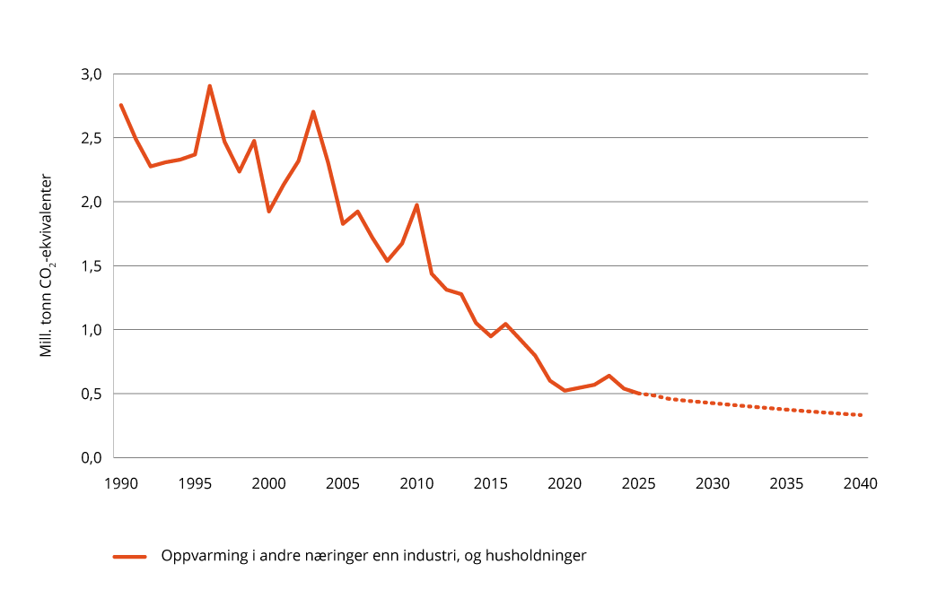
          - Utviklingen i utslipp fra oppvarming – historiske og fremskrevne utslipp
For fossil oppvarming ble det i Klimamelding 2035 lagt fram en tidslinje for utfasing av bruk av fossile brensler basert på gjeldende og planlagt politikk. Kapittel 2.1. inneholder en forklaring av hvordan regjeringen systematiserer arbeidet med å kutte de norske forbrenningsutslippene gjennom å lage tidslinjer for å fase ut bruk av fossile brensler mot 2050. Figur 2.40 viser tidslinjen for utslipp fra fossil oppvarming. Med dagens virkemiddelbruk er det forventet at utslippene reduseres til 0,3 millioner tonn i 2035. Dette er nesten en halvering av dagens gjenværende utslipp. En stor andel av de gjenstående utslippene fra oppvarming er knyttet til metanutslipp fra vedfyring i husholdninger, som ikke er fossile utslipp. Usikkerheten og forutsetningene i fremskrivingene er nærmere omtalt i kapittel 3.
Det er forbudt å installere varmeinstallasjoner for fossilt brensel jf. byggteknisk forskrift (TEK17) §14-4. Dette gjelder nye byggverk som oppføres og ved tiltak i eksisterende bygg. For fritidsboliger til og med 70 m2 og driftsbygninger i landbruket er det fritak fra forbudet.
Etter at de siste unntakene fra forbudet mot bruk av mineralolje til oppvarming ble opphevet 01.01.2025, gjelder nå et nasjonalt totalforbud mot bruk av mineralolje til byggvarme og oppvarming. Det gjenstår fremdeles noen utslipp fra bruk av fossil gass til oppvarming, som beskrevet under.
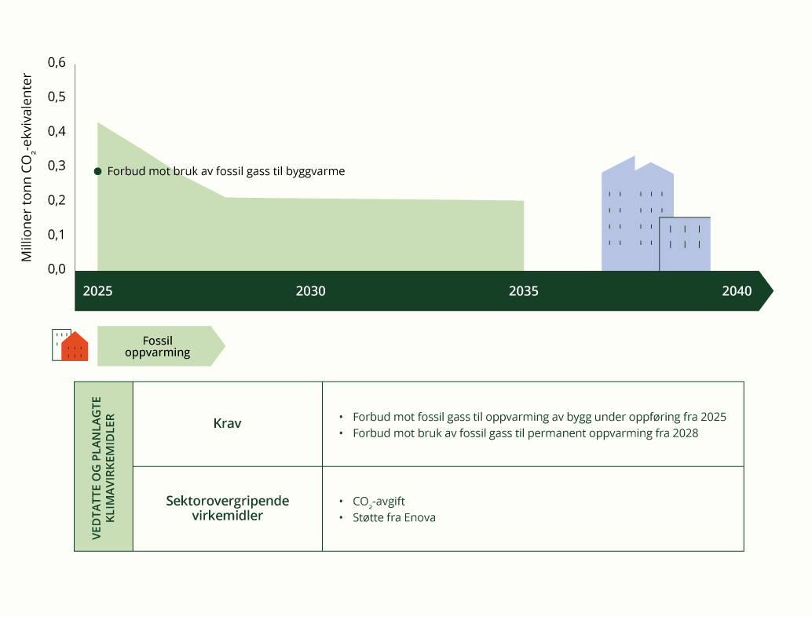
          - Tidslinje for utfasing av utslipp fra fossil oppvarming

Oppfølging av virkemidlene siden Klimastatus og -plan for 2025
For å redusere utslipp fra oppvarming er reguleringer og sektorovergripende virkemidler som prising sentrale virkemidler. Status og fremdrift på sektorovergripende virkemidler er presentert i kapittel 2.2.
I oversikten under presenteres status for politikk innen oppvarming som ble fremmet, omtalt eller oppdatert i Klimastatus og -plan for 2025, og eventuelt i andre relevante prosesser etter fremleggelsen. Teksten i kursiv er oppfølgingspunktet fra i fjor. Prosessen for virkemiddelutforming og -utvikling er forklart nærmere i kapittel 1.2.1.
Klimastatus og -plan for 2025:
- Forbud mot fossil gass til oppvarming av bygg under oppføring med sikte på ikraftsettelse i 2025.
- Status: Fra 01.07.2025 ble bruk av fossil gass til byggvarme forbudt. Det er gitt to års unntak for herding av plasstøpt betong og fasadeoppvarming. Unntaket gis for at bransjen skal ha tid til å omstille seg.
- Forbud mot bruk av fossil gass til permanent oppvarming, med sikte på innføring fra 2028. Eventuelle unntak skal vurderes.
- Status: Miljødirektoratet har utredet et forbud mot bruk av fossil gass til permanent oppvarming fra 2028. Utredningen er til behandling i departementet. Dersom det innføres et forbud mot bruk av fossil gass til permanent oppvarming, vil dette bety et nasjonalt forbud mot bruk av fossile energikilder til byggvarme og permanent oppvarming.

Klimagasser fra andre kilder
Dette kapittelet handler om utslipp fra produkter med fluorholdige gasser (f-gasser), metan fra avfallsdeponi og utslipp av klimagasser fra andre kilder som ikke er nevnt tidligere i kapittel 2.

Status for utslipp av klimagasser fra andre kilder
Utslipp fra produkter med fluorholdige gasser (f-gasser), metan fra avfallsdeponi og utslipp av klimagasser fra andre kilder som ikke er nevnt tidligere i kapittel 2, utgjorde 2,2 millioner tonn CO2-ekvivalenter i 2024 ifølge de foreløpige utslippstallene til Statistisk sentralbyrå. Det er i underkant av 5 prosent av de totale utslippene i 2024, og en reduksjon på 30 prosent fra 1990. Figur 2.41 viser historiske utslipp og fremskriving av disse utslippene. Sammenlignet med 1990 viser fremskrivingene at det vil være en reduksjon på anslagsvis 48 prosent i 2030 og 54 prosent i 2035. Usikkerheten og forutsetningene i fremskrivingene er nærmere omtalt i kapittel 3.
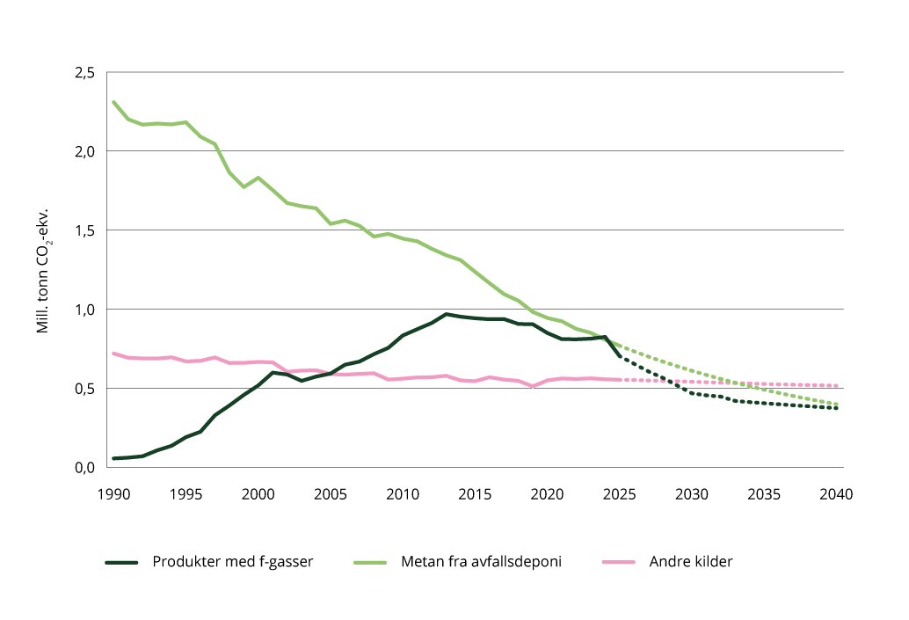
          - Andre utslipp – historiske utslipp og fremskriving
De foreløpige utslippstallene inneholder ikke informasjon på dette detaljnivået, og utslippstallene for 2030 er derfor estimert for enkelte av kildene.
Kilder: Finansdepartementet, Miljødirektoratet og Statistisk sentralbyrå.
Produkter med f-gasser
Fluorholdige gasser (f-gasser) skiller seg fra andre klimagasser ved at de ikke finnes naturlig i atmosfæren. De er enten industrielt fremstilt til bruk i en rekke produkter eller forurensninger fra industriprosesser. Disse gassene inkluderer hydrofluorkarbon (HFK), perfluorkarbon (PFK) og svovelheksafluorid (SF6). Mange av dem har høyt globalt oppvarmingspotensial (GWP). For eksempel forårsaker SF6 23 500 ganger så mye oppvarming som en tilsvarende mengde CO2 i et 100-årsperspektiv. HFK-gasser blir blant annet benyttet i kuldeanlegg, varmepumper og luftkondisjonering, og er den største kilden til utslipp av f-gasser i dag. Utslipp av PFK kommer hovedsakelig fra aluminiumsindustrien og er kvotepliktige. SF6 blir først og fremst brukt som isolasjonsmedium i høyspenningsbrytere og koblingsanlegg i strømforsyningsnettet.
Metan fra avfallsdeponier
Metanutslippene fra avfallsfyllinger stod for 3,5 prosent av utslippene under innsatsfordelingen i 2022. Disse utslippene er redusert med 62 prosent siden 1990 på grunn av forbud mot å deponere våtorganisk avfall fra 2002 (utvidet til alt nedbrytbart avfall i 2009) og oppsamling av gass fra eldre fyllinger. Utslippene er ventet å gå videre ned mot 2030.
Andre kilder
Kilder som løsemidler, avløp og avløpsrensing, kompostering og biogassanlegg og bensin- og gassdistribusjon stod for de resterende 2,2 prosentene av utslippene under innsatsfordelingen i 2022. Utslippene fra avløp, primært lystgass, har blitt redusert siden 1990 til tross for en stor økning i folketallet. Kompostering og biogassanlegg øker også, men er fortsatt en liten kilde til metanutslipp.

Oppfølging av virkemidlene siden Klimastatus og -plan for 2025
Sektorovergripende virkemidler som prising er sentrale for disse utslippene, og status og fremdrift for sektorovergripende virkemidler er presentert i kapittel 2.2. I oversikten under presenteres status for politikk for klimagasser fra andre kilder som ble fremmet eller oppdatert i Klimastatus og -plan for 2025, og eventuelt i andre relevante prosesser etter fremleggelsen.
Fluorholdige gasser:
- Revidert f-gassforordning:
- Status: Norge er i prosess med å innlemme EUs reviderte f-gassforordning i EØS-avtalen med nødvendige tilpasninger. Den reviderte f-gassforordningen definerer en rekke nye krav som skal bidra til å forebygge og begrense bruk og utslipp av f-gasser. Samtidig går Miljødirektoratet gjennom eksisterende regelverk i Norge og vurderer behov for forsterkede virkemidler og øvrige endringer i sammenheng med de nye kravene fra den reviderte f-gassforordningen. Miljødirektoratet gjennomfører også tilsynsaksjoner rettet mot etterlevelse av regelverket.
- Refusjonsordningen for HFK og PFK:
- Status: Avgiften på HFK og PFK er supplert med en refusjonsordning. Formålet med refusjonsordningen er å fremme innsamling og destruksjon av gassene når de tas ut av bruk, og dermed unngå at de slippes ut i atmosfæren. Myndighetene utbetaler refusjon av avgiften ved innlevering av brukt HFK og PFK. Refusjonsutbetalingene har økt over tid i takt med økningene i avgiften. En evaluering av ordningen tilsier at en fortsatt økning av refusjonssatsen ikke vil bidra til økt mengde innsamlet gass. Som et første steg har Klima- og miljødepartementet derfor bedt Miljødirektoratet om å sende på høring et forslag til endringer i avfallsforskriften der refusjonssatsen fra 01.01.2026 fryses på et nivå tilsvarende avgiften i 2025, det vil si 1 405 kroner per tonn CO2-ekvivalenter som innleveres til destruksjon. Regjeringen vil komme tilbake med en helhetlig vurdering av innretningen av refusjonsordningen.

Arbeid med å fremskaffe utslippsreduksjoner i andre land
Klima- og miljødepartementet arbeider for å fremskaffe utslippsreduksjoner fra andre land, både i og utenfor EU, for å bidra til at vi oppfyller Norges klimamål.

EUs klimaregelverk
EU-regelverket åpner for at skogkreditter og utslippsenheter som anskaffes fra andre land kan benyttes til oppfyllelse av forpliktelsene under skog- og arealbruksregelverket og innsatsfordelingen. Se boks 3.2 for mer om regelverket for fleksibilitet. Regjeringen foreslår i statsbudsjettet for 2026 å videreføre fullmakten på 3 000 millioner kroner for å inngå avtaler og intensjonsavtaler om kjøp av skogkreditter og utslippsenheter. Tilgangen til å kjøpe utslippsenheter og skogkreditter vil avgjøres av EU-landenes evne til å redusere utslippene under innsatsfordelingen og øke opptaket i skog- og arealbrukssektoren. Det er en stor usikkerhet om den samlede tilgangen til å kjøpe utslippsenheter og skogkreditter, og prisen er også usikker.
Innsatsfordelingsforordningen:
For å sikre tilstrekkelig tilgang til fleksibilitet er Klima- og miljødepartementet i dialog med EU-land med mulige overskudd av utslippsenheter under innsatsfordelingen.
Skog- og arealbruksregelverket:
For første periode av EUs skog- og arealbruksregelverk (2021–2025) ligger Norge an til et underskudd på om lag 36,4 millioner tonn CO2-ekvivalenter. Anslaget er usikkert.
I september 2025 ble det inngått en intensjonsavtale med Danmark om samarbeid under skog- og arealbruksregelverket. Avtalen åpner for at Norge og Danmark kan samarbeide for å oppfylle forpliktelsene under EUs skogregelverk i perioden 2021–2030. Det innebærer at landene kan overføre skogkreditter seg imellom med formål om å oppfylle sine respektive forpliktelser. De endelige tallene for opptak og utslipp i perioden 2021–2025 under EU-regelverket vil ikke være klare før nærmere 2027. Norge og Danmark vil derfor komme tilbake til betingelsene for eventuell overføring av skogkreditter når oppgjøret nærmer seg. Det er foreløpig ingen andre land som har kjøpt skogkreditter i denne perioden og vi kjenner derfor ikke kostnaden for denne typen fleksibilitet.

Parisavtalens artikkel 6
Klimakvotene under Parisavtalens artikkel 6 kan bidra til at Norge blir klimanøytralt fra og med 2030, jf. vedtak 897 (Prop. 115 S (2015–2016), Innst. 407 S (2015–2016). Klimakvotene kan også benyttes til å dekke det som eventuelt mangler for å oppfylle Norges 2030-mål under Parisavtalen i en situasjon der EU-samarbeidet ikke tar oss helt til 55 prosent utslippsreduksjon. Innsatsen for å skaffe tilgang til utslippsreduksjoner for klimanøytralitetsmålet og Norges mål under Parisavtalen må ses i sammenheng.
Det er betydelig usikkerhet om nasjonale utslippsreduksjoner og om klimasamarbeidet med EU alene vil føre til at Norge oppnår klimamålet for 2030. Dette er ikke nytt, men i årets Klimastatus og -plan beskrives usikkerhetsmomentene mer systematisk og mer detaljert enn tidligere år. I tillegg foreslår regjeringen risikoreduserende tiltak. Usikkerheten er knyttet til oppgjørsregelen for EUs kvotesystem (EU ETS), utslippsgap i innsatsfordelingen og regnemetode for addisjonelle opptak og utslipp i skog- og arealbrukssektoren. Dette står forklart i mer detalj i kapittel 3.2.
Behovet for utslippsreduksjoner under Parisavtalens artikkel 6 for å oppfylle Norges 2030-mål er usikkert. Regjeringen foreslår derfor i Klima- og miljødepartements Prop. 1 S (2025–2026), som et risikoreduserende tiltak, at Klima- og miljødepartementet arbeider for å kjøpe klimakvoter tilsvarende opptil 15 millioner tonn CO2-ekvivalenter i utslippsreduksjoner fram til 2030 utenfor EU/EØS. Det er stor usikkerhet om det endelige behovet, som både kan bli lavere og høyere enn dette. Dette innebærer et behov for å øke eksisterende fullmakt til 15 milliarder kroner, jf. omtale i Klima- og miljødepartementets Prop. 1 S (2025–2026). De faktiske utbetalingene er forventet å bli lavere enn 15 milliarder kroner. Dette skyldes at det er høy risiko for at programmene ikke leverer utslippsreduksjoner som forventet. I tillegg har kontraktene vanligvis en varighet på 10 år, altså langt ut over 2030. Fullmakten må dekke framtidige utbetalinger for hele denne perioden.
Arbeidet med å sikre utslippsreduksjoner under Parisavtalens artikkel 6 tar tid å forberede. Det tar i dag gjerne to-tre år å få på plass nye samarbeid, og kvotene vil så bli levert over en tidsperiode på opptil ti år. Siden det inngås 10-årige kontrakter, vil kontrakter som inngås for klimamålet for 2030, gi levering av utslippsreduksjoner utover 2030-tallet. Utslippsreduksjoner levert etter 2030 kan benyttes mot klimanøytralitetsmålet eller til å oppfylle Norges klimamål for 2035, dersom det skulle vise seg å bli nødvendig. Regjeringen vil komme tilbake til Stortinget i løpet av 2026 med forslag til hvordan det kan planlegges for å sikre at klimamålet for 2035 skal nås med utslippskutt i Norge og i samarbeid med EU. Se også kapittel 3.3.1.
Også under Kyotoprotokollen tok regjeringen høyde for usikkerheten for måloppnåelse ved å sikre tilgang til klimakvoter gjennom Den grønne utviklingsmekanismen, CDM. Etter oppgjøret av Kyotoprotokollen har Norge om lag 30 millioner klimakvoter som fortsatt står i vårt nasjonale EU-register. Regjeringen har besluttet at disse klimakvotene skal slettes og bidra til overoppfyllelse av Norges forpliktelse under Kyotoprotokollens andre forpliktelsesperiode (2013–2020) med 8 prosent. Samtidig har Norge bidratt til å utløse viktige investeringer i grønn omstilling og utslippsreduksjoner i utviklingsland.
Initiativ for globale utslippsreduksjoner
Initiativ for globale utslippsreduksjoner (NIGU) er Norges innsats for samarbeid med andre land om klimamål under Parisavtalens artikkel 6. Arbeidet er etablert for å gi økt tempo i den globale omstillingen. I årene framover kan samarbeidet utløse store investeringer fra privat sektor i utslippsreduserende tiltak i utviklingsland. I tillegg vil samarbeidet kunne bidra til klimanøytralitetsmålet og at Norge overholder sine forpliktelser under Parisavtalen.
Dagens arbeid under NIGU er forventet å gi om lag seks millioner utslippsreduksjoner (klimakvoter) innen 2030. Se nærmere omtale under programkategori 12.70 i Klima- og miljødepartementet Prop 1 S (2025–2026). Det er imidlertid stor usikkerhet rundt leveransene, og tallet kan bli både høyere og lavere. Arbeidet med å skaffe utslippsreduksjoner under Parisavtalens artikkel 6 er krevende og tar lang tid å forberede. Innsatsen må økes betydelig for å komme opp til 15 millioner tonn innen 2030, og det er ikke gitt at det er mulig. En oppskalering av arbeidet vil innebære etablering av nye programmer, nye samarbeidsland og trolig også inngåelse av avtaler med nye fondsforvaltere.

Økonomiske og administrative konsekvenser
Dette delkapittelet omtaler økonomiske og administrative konsekvenser av regjeringens klimaplan. I kapittel 2.12.1 omtales kostnader ved å nå klimavirkemidler, mens det i kapittel 2.12.2 er en omtale av kostnader for enkelte virkemidler i regjeringens klimaplan. Til slutt i kapittelet er en tabell med oversikt over sentrale virkemidler i norsk klimapolitikk og noen utredninger og kostnadsanalyser som har vært gjennomført.

Om kostnader ved klimavirkemidler
Det er stor faglig enighet om at de globale kostnadene ved å ikke kutte utslipp er høyere enn kostnadene ved å kutte dem. Parisavtalens mål om å begrense den globale oppvarmingen til godt under 2 grader, er basert på et omfattende kunnskapsgrunnlag som inkluderer både kostnader og nytte av tiltak og unngåtte utslipp i en global målestokk. Norges klimamål for 2030 og 2035 er satt for å være et rettferdig og ambisiøst bidrag i tråd med å begrense global oppvarming til 1,5 grader. Kostnaden ved å nå målene avhenger av innretningen av politikken. EU-kommisjonen har anslått at klimaskader allerede har kostet EU rundt 170 milliarder euro de siste fem årene. Vi har foreløpig ikke tilsvarende tall for Norge. Regjeringen har derfor satt ned et ekspertutvalg som skal skaffe kunnskap om de samfunnsøkonomiske konsekvensene av klimaendringene, og hva som kan være effektive klimatilpasningstiltak. Utvalget skal levere sin rapport sommeren 2026.
Å oppfylle klimamålene vil innebære en omstilling av norsk økonomi. Politikk og virkemidler som bidrar til denne omstillingen og fører til reduserte klimagassutslipp, vil ha kostnader og andre virkninger. For å oppfylle klimaforpliktelsene, er det nødvendig å iverksette politikk. Spørsmålet blir dermed hvordan klimaforpliktelsene skal oppfylles, og med hvilke kostnader og virkninger. Dersom man av ulike årsaker ikke ønsker å ta kostnaden ved å gjennomføre én type klimatiltak, for eksempel i én sektor, vil utslippene enten måtte reduseres gjennom andre klimatiltak, for eksempel i andre sektorer, noe som også vil medføre en kostnad, eller så vil tiltaket måtte gjennomføres senere. Hvilke typer virkemidler som benyttes for å redusere utslippene vil også ha konsekvenser for hvem som tar kostnaden.
Både klimaendringene og klimapolitikken vil medføre kostnader for samfunnet. Mange kostnader knyttet til endringene som følger av klimaendringene vil skje i fremtiden, og er dermed vanskelig å tallfeste. Klimaomstillingen vil kreve handling av myndighetene, næringslivet og husholdningene, som kan by på utfordringer for ulike aktører. Det vil være omstillingskostnader på veien til et lavutslippssamfunn. Når vi som samfunn må avskrive kapital før levetidens utløp, flytte på arbeidskraften og velge bort noen produksjonsmetoder som tidligere har vært de mest produktive, så vil alternativene trolig være mindre produktive i alle fall på kort sikt. Samtidig kan overgangen på lengre sikt gi nye muligheter for økonomisk utvikling. De virksomhetene som lykkes med å redusere utslipp, kan få fortrinn i en globaløkonomi med høye karbonpriser, mens bedrifter som ikke utvikler seg i en klimavennlig retning, risikerer å bli utkonkurrert.
Klimapolitikken og tilhørende oppnåelse av klimamål kan også ha positive nyttevirkninger utover det direkte bidraget til reduserte globale klimagassutslipp. Det kan for eksempel knytte seg til helsegevinster av redusert forurensning og opprettholdelse av økosystemtjenester.
Svært mange aktiviteter fører til utslipp av klimagasser. Utslipp av klimagasser er en negativ eksternalitet. I et uregulert marked tar ikke rasjonelle aktører hensyn til konsekvensene av sine utslipp. I samfunnsøkonomisk litteratur er dette omtalt som en form for markedssvikt.
Kvoteplikt og avgift setter en pris på utslipp og gjør at det blir mer kostbart å slippe ut klimagasser. Slike virkemidler er basert på prinsippet om at forurenseren skal betale. Utslippsprisen tvinger markedsaktørene til å ta hensyn til de negative konsekvensene for samfunnet ved utslipp. Økningen i utslippspriser gir aktørene insentiv til å redusere bruken av fossil energi og til å gjøre tiltak som koster mindre per utslippsenhet enn avgiftsatsen. På den måten gir utslippspriser sterkere insentiv til å redusere utslippene og bidrar til at tiltakene blir gjennomført på kostnadseffektivt vis. Aktører som av ulike grunner fortsetter å benytte fossil energi, vil i en overgangsperiode oppleve økte kostnader. Hvordan klimagassutslippene blir priset er forklart nærmere i kapittel 2.1.2.
Selv om prising av utslipp gjennom klimaavgifter øker lønnsomheten ved å utvikle klimavennlig teknologi, finnes det flere markedssvikter, blant annet i tilfeller der det benyttes for lite ressurser på denne teknologien. At det brukes for lite ressurser sammenlignet med det samfunnsøkonomisk optimale nivået, skyldes blant annet at gevinstene av den nye teknologien tilfaller flere enn dem som har investert i utviklingen. En effektiv klimapolitikk tilsier derfor bruk av støtteordninger for utvikling og innfasing av teknologi. Myndighetene bidrar til omstilling gjennom å støtte konkrete tiltak og teknologiutvikling, for eksempel gjennom Enova, som reduserer kostnadene for omstilling i bedrifter og husholdninger.
Når teknologien er moden, kan myndighetene sette krav for at teknologien tas i bruk. I klimapolitikken og regjeringens klimaplan settes det krav til blant annet bruk av biodrivstoff, og det foreslås klimakrav til offshore- og havbruksfartøy, i tillegg til forbud mot for eksempel fyring med mineralolje til oppvarming av bygg og forbud mot bruk av fossile brensler i deler av industrien.
Samlet bidrar disse virkemidlene til å korrigere for markedssvikter og øke tempoet på omstillingen.
En norsk økonomi som ikke omstiller seg til å oppfylle klimamålene, kan måtte gjennomgå en bråere omstilling med mer inngripende tiltak på et senere tidspunkt. Dette kan føre til at omstillingskostnadene blir høyere. På den annen side kan teknologiutvikling og mer utviklede produksjonsprosesser bidra til at kostnadene ved omstillingen reduseres over tid. Virkemiddelbruken som blir omtalt i klimaplanen, skal bidra til at norsk økonomi kan omstille seg, og samtidig gjøre at vi oppfyller klimaforpliktelsene våre.

Kostnader ved virkemiddelbruk i Klimastatus og -plan
Det er ikke beregnet totale samfunnsøkonomiske kostnader ved utslippsreduksjonene som følger av allerede vedtatt politikk i utslippsframskrivingene eller for politikken det planlegges for i regjeringens klimaplan. Konkrete analyser av de økonomiske og administrative konsekvensene gjennomføres ved utforming av de enkelte virkemidlene.
Regjeringens klimastatus og -plan omtaler en rekke vedtatte og planlagte virkemidler som skal bidra til at Norge når sine mål og forpliktelser. Klimaplanen består av forslag til tiltak på inntekts- og utgiftssiden i statsbudsjettet, som endringer i skatter, avgifter og tilskuddsordninger, og andre virkemidler som for eksempel omsetningskrav for biodrivstoff eller andre krav og reguleringer. Virkemidlene i klimaplanen får konsekvenser for offentlig sektor, bedrifter og husholdninger.
Et viktig virkemiddel i klimaplanen er en varslet opptrapping av klimaavgiftene. I Prop. 1 S Tillegg 1 (2021–2022) ble det varslet at regjeringen vil trappe opp avgiftene på ikke-kvotepliktige utslipp av klimagasser til om lag 2 000 2020-kroner per tonn CO2 i 2030 (tilsvarer om lag 2 400 2025-kroner). Avgiftene er siden blitt trappet opp årlig i tråd med en lineær bane mot det varslede nivået 2030. Regjeringen vil fortsette opptrappingen av klimaavgiftene til 3 400 kroner (2025-priser) i 2035. Dette innebærer forslag om en videre lineær opptrapping i årene etter 2030.
Økte klimaavgifter vil gi økte kostnader for husholdningene og bedrifter. Proveny fra klimaavgiftene med den varslede opptrappingsplanen er i 2035 på usikkert grunnlag anslått til 30–35 mrd. kroner. Det anslåtte provenyet representerer i hovedsak en omfordeling fra forurensere til fellesskapet gjennom statsbudsjettet, og dette anslaget må ikke tolkes som en samfunnsøkonomisk kostnad ved avgiftsnivået.
Foreslått bevilgning til Enova over Klima- og miljødepartementets og Energidepartementets budsjett i 2026 er 7,2 milliarder kroner. Enova arbeider med å støtte opp om utvikling og utbredelse av nye klima- og energiløsninger som bidrar til utslippsreduksjoner og en effektiv energiomstilling. Midlene skal korrigere for markedssvikt som oppstår der det benyttes mindre ressurser på å utvikle klimavennlig teknologi enn det som er samfunnsøkonomisk optimalt (se omtale i 2.12.1). Enova rapporterer blant annet på sin aktivitet, samt forventet og observert effekt fra virkemidlene som iverksettes og markedsendringene de bidrar til.
Klimaplanen inneholder også vedtatte og planlagte krav til nullutslipp. Et eksempel er det varslede forbudet mot bruk av fossile brensler i industrien. I 2021 ba Stortinget regjeringen utrede hvordan man kan erstatte fossile brensler i industrien og komme tilbake til Stortinget i løpet av 2022. På bakgrunn av anmodningsvedtaket fikk Miljødirektoratet våren 2022 i oppdrag å utarbeide en oversikt over mulighetene for å erstatte fossile brensel i fastlandsindustrien. Oppdraget ble levert i juni 2022. Miljødirektoratet pekte i leveransen sin på at et forbud mot fossil fyring må utredes i tråd med utredningsinstruksen, med en fullstendig konsekvensutredning. Miljødirektoratet gjennomførte konsekvensanalysen Forbud mot bruk av fossile brensler til energiformål i industrien fra 2030 som ble levert våren 2023. I konsekvensutredningen ble også kostnader vurdert. Et forslag til forskrift ble sendt på høring i 2024. Forskriften planlegges vedtatt så snart den er notifisert til EFTAs overvåkningsorgan.
Samarbeid om utslippsreduksjoner med andre land kan også bidra til at Norge når sine klimamål. Regjeringen vil fortsette arbeidet med å forsterke virkemidler rettet mot nasjonale utslipp under innsatsfordelingsforordningen, men det vil også være behov for å kjøpe utslippsenheter fra andre land i EU/EØS. I tillegg jobber regjeringen med nasjonale virkemidler og nødvendig tilgang til fleksibilitet under skog- og arealbruksregelverket. Regjeringen vil derfor fortsette innsatsen for å sikre tilgang til utslippsenheter og skogkreditter. Det er usikkerhet om tilgang på og pris for både utslippsenheter og skogkreditter.
For at land skal kunne påta seg høyere ambisjoner, åpner Parisavtalens artikkel 6 for at land kan samarbeide om sine nasjonalt fastsatte bidrag. Under Parisavtalens artikkel 6 er det etablert et omfattende system for rapportering, offentlig tilgjengelighet og gjennomgang av informasjon om slikt samarbeid. Behovet for kjøp av klimakvoter fra utenfor EU/EØS (under Parisavtalens artikkel 6) for å oppfylle Norges mål for 2030 under Parisavtalen er usikkert. Regjeringen foreslår i Klima- og miljødepartements Prop. 1 S (2025–2026), som et risikoreduserende tiltak, at Klima- og miljødepartementet arbeider for å kjøpe klimakvoter tilsvarende opptil 15 millioner tonn CO2-ekvivalenter i utslippsreduksjoner fram til 2030 utenfor EU/EØS. Dette omtales nærmere i kap. 2.11.2 i Klimastatus og -plan.
Tabell 2.1 gir en oversikt over sentrale virkemidler i norsk klimapolitikk og noen utredninger og kostnadsanalyser som har vært gjennomført. Som oversikten viser, er noen av virkemidlene allerede vedtatt og innført, mens andre er på utrednings- eller planleggingsstadiet, for eksempel forslagene i årets Klimastatus og -plan. Vurderinger av kostnader og andre konsekvenser som fremkommer av utredningsprosessene vil være med i de videre vurderingene av hvordan disse virkemidlene foreslås innrettet. Tabellen har i tillegg informasjon om hvilke sektorer som treffes av virkemidlene. Det gir en indikasjon på hvem som bærer kostnadene. Årets tabell er ikke uttømmende.
Arbeidet med å omtale kostnader ved klimapolitikken vil utvikles videre framover og presenteres i Klimastatus og -plan.

            - Virkemidler som påvirker norske utslipp av klimagasser
Sektor | Type virkemiddel | Hva | Beskrivelse | Stadie i prosess | Ansvarlig departement | Kilde til kostnadsomtale i utredninger, høringer og proposisjoner
Tverrsektoriell | Kvotesystem | EUs kvotesystem (EU ETS) | Regjeringen vil videreføre deltakelsen i EUs kvotesystem (EU ETS). | Vedtatt | KLD | St.prp. nr. 26 (2007–2008) om innlemmelse av EUs klimakvotedirektiv i EØS-avtalen, tilgjengelig her:  https://www.regjeringen.no/id491409/  Prop. 3 LS (2023–2024) med siste større endring av den norske klimakvoteloven, tilgjengelig her:  https://www.regjeringen.no/id2998649/
Tverrsektoriell | Avgift | Klimaavgifter (CO2-avgift på mineralske produkter, avgift på HFK/PFK og avgift på SF6) | Generell sats foreslås økt med 14 prosent utover prisstigning til 1 639 kr/tonn CO2-ekv., i tråd med tidligere varslet opptrappingsplan til 2 400 kr i 2030. Regjeringen vil trappe opp avgiften videre til 3 400 kr i 2035. | Foreslått av regjeringen | FIN | Prop. 1 LS (2025–2026) Skatter og avgifter 2026
Kvotepliktig | Avgift | CO2-avgift | Regjeringen foreslår å innføre et generelt fritak for CO2-avgift på mineralske produkter for kvotepliktige virksomheter som ikke er omfattet av innsatsfordelingen. | Foreslått av regjeringen | FIN | Prop. 1 LS (2025–2026) Skatter og avgifter 2026
Transport | Avgift | Biodrivstoff | CO2-avg. på mineralske produkter utvides til også å omfatte fossilandelen i biodrivstoff. | Høring med frist 2. oktober 2025 | FIN | Prop. 1 LS (2025–2026) Skatter og avgifter 2026
Transport | Avgift | Trafikkforsikringsavgift | Det innføres fritak for trafikkforsikringsavgift for lette elektriske varebiler med egenvekt under 1785 kg, med virkning fra 1. mars 2026. | Foreslått av regjeringen | FIN | Prop. 1 LS (2025–2026) Skatter og avgifter 2026
Maritim | Avgift | CO2-avgift | Satsen for kvotepliktig innenriks sjøfart trappes opp med 6 pst. utover prisstigning. Sats for utenriks sjøfart avvikles. | Foreslått av regjeringen | FIN | Prop. 1 LS (2025–2026) Skatter og avgifter 2026
Maritim | Avgift | CO2-avgift | Satsen for fiske og fangst i fjerne farvann trappes ikke opp i tråd med tidligere varslet opptrappingsplan. Fortsetter å utgjøre 25 pst. av generelt nivå, også i 2026. Lavere opptrappingstempo begrunnes med risiko for karbonlekkasje. | Foreslått av regjeringen | FIN | Prop. 1 LS (2025–2026) Skatter og avgifter 2026
Transport | Krav | Biodrivstoff | Det er besluttet å øke omsetningskravet for biodrivstoff til veitrafikk iht. lav bane, fra 19 prosent i 2025 til 20 og 21 prosent i hhv. 2026 og 2027. Det innføres delkrav til avansert biodrivstoff tilsvarende økningen. | Foreslått av regjeringen | KLD | Kapittel 4 i Miljødirektoratets konsekvensutredning «Økte omsetningskrav til veitrafikk, andre formål og sjøfart, og delkrav til avansert biodrivstoff», tilgjenglig her https://www.miljodirektoratet.no/hoeringer/2025/april-2025/okte-omsetningskrav-til-bio
Transport | Krav | Biodrivstoff | Gradvis øke omsetningskravet for biodrivstoff til andre formål (ikke-veigående maskiner).  Konsekvensutredning og høring er gjennomført i 2025, der det ble foreslått en lav bane og en høy bane for opptrapping av omsetningskravet til 28 prosent i 2030. Kravet er besluttet å øke iht. lav bane, til 11 og 12 prosent i hhv. 2026 og 2027. Det innføres delkrav til avansert biodrivstoff tilsvarende økningen. | Foreslått av regjeringen | KLD | Kapittel 4 i Miljødirektoratets konsekvensutredning «Økte omsetningskrav til veitrafikk, andre formål og sjøfart, og delkrav til avansert biodrivstoff», tilgjenglig her https://www.miljodirektoratet.no/hoeringer/2025/april-2025/okte-omsetningskrav-til-bio
Transport | Krav | Biodrivstoff | Gradvis øke omsetningskravet for biodrivstoff til sjøfart.  Konsekvensutredning og høring gjennomført. Kravet besluttet å øke iht. lav bane, til 7 og 8 prosent i hhv. 2026 og 2027. Det innføres delkrav til avansert biodrivstoff tilsvarende økningen. | Foreslått av regjeringen | KLD | Kapittel 4 i Miljødirektoratets konsekvensutredning «Økte omsetningskrav til veitrafikk, andre formål og sjøfart, og delkrav til avansert biodrivstoff», tilgjenglig her https://www.miljodirektoratet.no/hoeringer/2025/april-2025/okte-omsetningskrav-til-bio
Transport | Krav | Biodrivstoff | Trappe opp omsetningskravet for biodrivstoff til luftfart.  EU-regelverket ReFuelEU Aviation for luftfarten skal tas inn i EØS-avtalen og i norsk rett så snart som mulig, og senest i 2027. I påvente av implementeringen økes det nasjonale omsetningskravet for biodrivstoff til luftfart til samme nivå som EU – fra 0,5 til 2 prosent fra 1. januar 2026. | Foreslått av regjeringen | KLD | Kapittel 3 i konsekvensutredning «Økt omsetningskrav til avansert biodrivstoff i luftfart», tilgjengelig her https://www.miljodirektoratet.no/hoeringer/2023/januar-2023/forslag-til-okt-omsetningskrav-for-avansert-biodrivstoff-til-luftfart-produktforskrift
Transport | Krav | Målrettede satsinger veitransport | Effektivisering av vare- og lastebiltransporten (logistikkoptimalisering).  Miljødirektoratet har fått i oppdrag å utrede muligheter for krav/premiering av transportreduksjon i vare- og servicebestillinger i offentlige anskaffelser, dette i samarbeid med DFØ og SVV. Frist 1. mars 2026. | Utredning pågår | SD, KLD | Under utredning
Transport | Regulering | Målrettede satsinger veitransport | Regjeringen vil utarbeide og sende på høring et forslag til lov og forskrift som gir kommuner en mulighet til å etablere nullutslippssoner.  Samferdselsdepartementet vurderer et forslag fra Statens vegvesen. Samferdselsdepartementet vil arbeide for at et forslag til lov- og forskriftsendring om nullutslippssoner kan sendes på offentlig høring så raskt som mulig. | Vurderes av regjeringen | SD
Transport | Krav | Målrettede satsinger veitransport | Reduserte takster på ferjer for store nullutslippskjøretøy, jf. Nasjonal transportplan 2025–2036. | Vurderes av regjeringen | SD
Transport | Krav | Målrettede satsinger | Statens vegvesen har utarbeidet et utkast til høringsnotat med forslag til endringer i yrkestransportloven som gir Samferdselsdepartementet adgang til å innføre miljøkrav i løyvepliktig persontransport i forskrift og et forslag til forskrift om nullutslippskrav for drosjer. Departementet vurderer nå utkastet før forslaget sendes på høring. | Vurderes av regjeringen | SD
Transport | Avgift | Veibruksavgift | Veibruksavgiften på diesel (mineralolje og biodiesel) økes med 0,25 kroner per liter utover prisjustering. | Foreslått av regjeringen | FIN | Prop. 1 LS (2025–2026) Skatter og avgifter 2026
Transport | Avgift | Engangsavgift | Arbeider ikke videre med engangsavgift for tunge kjøretøy nå, men vurdere behovet for forsterkede virkemidler dersom innfasingen av elektriske lastebiler går tregere enn forventet. | Arbeides ikke videre med nå | FIN | Prop. 1 LS (2024–2025) – 17 Engangsavgift for tunge kjøretøy – oppfølging av anmodningsvedtak nr. 91 (2022–2023)
Transport | Avgift | Engangsavgift | Engangsavgiften for personbiler, varebiler og minibusser (avgiftsklasse a, b og j) forenkles og forbedres. Forslaget innebærer en avgiftsøkning for de fleste fossile kjøretøy i avgiftsklassene. | Foreslått av regjeringen | FIN | Prop. 1 LS (2025–2026) Skatter og avgifter 2026
Transport | Avgift | Merverdiavgift | Beløpsgrensen i merverdiavgiftsfritaket for elbiler reduseres fra 500 000 kroner til 300 000 kroner i 2026. Fritaket avvikles 1. januar 2027. | Foreslått av regjeringen | FIN | Prop. 1 LS (2025–2026) Skatter og avgifter 2026
Transport | Krav | Målrettede satsinger skipsfart | Krav til nullutslipp i nye offentlige anskaffelser av ferjer og ferjetjenester. | Innført | KLD | «Lav- og nullutslippskrav ved anskaffelse av ferger og hurtigbåter», rapport fra DFØ, Miljødirektoratet, Statens vegvesen og Sjøfartsdirektoratet (2022). Høringsnotat fra SD datert 4. mai 2023 «Krav om nullutslipp av klimagasser til ferjer og hurtigbåter.»
Transport | Krav | Målrettede satsinger skipsfart | Klimakrav til fartøy i akvakulturnæringen | På høring | KLD | Høringsnotat datert 08.10.2025 om klimagassreduksjoner for fartøy i akvakulturnæring. Sjøfartsdirektoratets utredning av 22.06.2023 om lav- og nullutslippskrav til servicefartøy i havbruksnæringen.  DNVs kartlegging av mulighet for elektrifisering av fartøy i havbruk.
Transport | Krav | Målrettede satsinger skipsfart | Miljødirektoratet sendte sommeren 2025 forslag til klimakrav for offshorefartøy på offentlig høring. Forslaget gjelder samlet for alle fartøy som utfører aktiviteter på vegne av operatører på norsk sokkel.  Det er gitt et oppdrag til Sjøfartsdirektoratet om å utrede lavutslippskrav for offshorefartøy fra 2025 og nullutslippskrav fra 2030. | Foreslått av regjeringen | ED | Høringsnotat: Forslag til klimakrav for offshorefartøy. Miljødirektoratet (2025): https://www.miljodirektoratet.no/hoeringer/2025/juli-2025/forslag-til-klimakrav-for-offshorefartoy/
Maritim | Krav | Krav om landstrøm | Regjeringen vil utrede mulige innretninger, kostnader og andre konsekvenser ved et nasjonalt krav om bruk av landstrøm, med sikte på at et krav kan innføres i løpet av 2027. | Utredes | KLD/NFD | Vil utredes
Transport | Krav | Målrettede satsinger bygge- og anleggsplasser | Klima og miljødepartementet fastsatte i april 2025 forskrift som gir kommunene mulighet til å innføre lokale krav om bruk av nullutslippsløsninger eller biogass på bygg- og anleggsplasser i egen kommune. | Vedtatt | KLD, KDD | Høringsnotat: Forslag om å gi kommunene hjemmel til å stille klimakrav til bygge- og anleggsplasser: https://www.miljodirektoratet.no/hoeringer/2024/august-2024/forslag-om-a-gi-kommunene-hjemmel-til-a-stille-klimakrav-til-bygge--og-anleggsplasser-/
Transport | Krav | Målrettede satsinger bygge- og anleggsplasser | Miljødirektoratet og DFØ har utredet minimumskrav til bygge- og anleggsplasser i offentlige anskaffelser. Regjeringen vil vurdere erfaringene med lokale krav før et ev. forslag sendes på høring. | Vurderes av regjeringen | KLD | Klimakrav til bygge- og anleggsplasser i offentlige anskaffelser: Utredning del 1 Miljødirektoratet (2024).  Klimakrav til bygge- og anleggsplasser i offentlige anskaffelser: Utredning del 2 Miljødirektoratet (2025)
Transport | Kunnskapsgrunnlag | Nullutslippsmaskiner | Regjeringen vil utrede muligheten for og kostnaden ved å øke andelen nullutslippsmaskiner i jordbruket, inkludert mulige virkemidler. | Utrede | KLD | Virkemiddelet vil utredes
Industri | Forbud | Bruk av fossile brensler til indirekte fyring | Varslet forbud mot bruk av fossile brensler til indirekte fyring som gir utslipp under innsatsfordelingen.  Utkast til forskrift sendt på høring, 30 innspill mottatt. Vurderes av regjeringen. | Vært på høring | KLD | Side 47–55 i Miljødirektoratets konsekvensutredning: Forbud mot bruk av fossile brensler til energiformål i industrien fra 2030: Konsekvensutredning, tilgjengelig her. https://www.miljodirektoratet.no/publikasjoner/2023/mai-2023/forbud-mot-bruk-av-fossile-brensler-til-energiformal-i-industrien-fra-2030-konsekvensutredning/
Industri | Støtte | Langskip-prosjektet | Åpning av karbonfangstanlegg på sementfabrikken i Brevik i juni 2025. | Vedtatt | ED | Prop. 1 S (2025–2026) Energidepartementet
Industri | Støtte | CCS | To utredninger er gjennomført av Oslo Economics.  - Virkemidler for karbonfangst fra industri og avfallsforbrenning, Oslo Economics (2024)  - Virkemidler for industriell karbonfjerning, Oslo Economics (2025)  I statsbudsjettet for 2027, ta sikte på å legge fram forslag om en rettighetsbasert ordning for CO2-håndtering for negative utslipp. | Vurderes av regjeringen | ED | Vil utredes
Avfallsforbrenning | Avgift | CO2-avgift | Satsen for ikke-kvotepliktige virksomheter økes ikke utover prisstigning. Hensynet til kraftsystemet gjør at satsen ikke trappes opp i tråd med tidligere varslet plan. | Foreslått av regjeringen | FIN | Prop. 1 LS (2025–2026) Skatter og avgifter 2026
Andre utslipp | Forbud | Bruk av fossil gass til oppvarming av bygg under oppføring | Forbud mot fossil gass til oppvarming av bygg innført fra 1. juli 2025. 2 års unntak for herding av plasstøpt betong og fasadeoppvarming. | Innført | KLD | Side 23 til 27 i Miljødirektoratets utredning «Forbud mot bruk av fossil gass i byggvarme: Konsekvensutredning», tilgjengelig her: https://hss.miljodirektoratet.no/api/1/publisert/hoering/vedlegg/29823
Andre utslipp | Forbud | Bruk av fossil gass til permanent oppvarming | Regjeringen tar sikte på å innføre forbud mot bruk av fossil gass til permanent oppvarming, med sikte på innføring fra 2028. Eventuelle unntak skal vurderes.  Miljødirektoratet har utredet et forbud mot bruk av fossil gass til permanent oppvarming. Utredningen er til behandling i departementet. | Vurderes av regjeringen | KLD | Forbud mot bruk av fossil gass til permanent oppvarming av bygninger. Miljødirektoratet (2025)
Jordbruk | Informasjon | Kosthold | I tråd med intensjonsavtalen med jordbruket arbeider regjeringen videre med å styrke og videreutvikle arbeidet med et sunt kosthold, noe som også vil ha betydning for klimagassutslipp. | Implementere | HOD | Miljødirektoratet har utredet tiltaket «Forbruk i tråd med nasjonale kostråd», tilgjengelig her: https://www.miljodirektoratet.no/tjenester/klimatiltak/tiltaksark-2025/jordbruk/kosthodl-i-trad-med-nasjonale-kostholdsrad/
Jordbruk | Krav | Matsvinn | Stortinget vedtok våren 2025 ny matsvinnlov. Den nye matsvinnloven inkluderer flere krav som skal bidra til å redusere matsvinnet. Det er også igangsatt et utredningsarbeid for å få på plass utfyllende forskrifter til loven. Videre vil har regjeringen satt i gang en revisjon av bransjeavtalen om reduksjon av matsvinn. | Implementere | LMD | Miljødirektoratet har utredet tiltaket «Redusert matsvinn», tilgjengelig her: https://www.miljodirektoratet.no/tjenester/klimatiltak/tiltaksark-2025/jordbruk/j02-redusert-matsvinn/
Jordbruk | Krav | Gjødselbrukforskriften | Ny gjødselbruksforskrift ble fastsatt 31.1.25 . Forskriften har strammere krav for lagring og spredning av gjødsel. | Vedtatt av regjeringen | LMD | Forskrift om lagring og bruk av gjødsling og plantenæring, høringsnotat tilgjengelig her: https://www.regjeringen.no/contentassets/4410bdcc24f14ba0b7bcc93fdf699f8b/horingsnotat-gjodselbrukforskriften-med-utkast-til-forskrift.pdf  Fastsettelsesbrev tilgjengelig her: https://www.regjeringen.no/contentassets/08150880498c4d31a22281f6eeecec8d/fastsettelsesbrev-forskrift-om-lagring-og-bruk-av-gjodsel-mv..pdf
Jordbruk | Avgift | Klima- og miljøavgift på mineralgjødsel | Utkast til forskrift på høring, med sikte på innføring fra 1.1.2027. | Regjeringen tar sikte på høring høsten 2025. | FIN | Prop. 1 LS (2025–2026) Skatter og avgifter 2026
Skog og arealbruk | Forbud | Forbud mot nedbygging av myr | Et lovforslag er sendt på høring, med frist 1. november. | Vurderes av regjeringen | KLD, KDD | Høringsnotat: Forslag om endring av plan- og bygningsloven – forbud mot nedbygging av myr

Status og plan for måloppnåelse
Dette kapittelet viser hvordan Norge ligger an til å nå de lovbestemte klimamålene for 2030, 2035 og 2050, jf. klimaloven § 7, med den oppdaterte klimaplanen som er beskrevet i kapittel 2. Klimaloven krever at det årlig skal gjøres rede for utviklingen i utslipp og opptak av klimagasser og for fremskrivinger av utslipp og opptak. Dette blir det gjort rede for i kapittel 3.1. Kapittel 3.2 viser hvordan Norge ligger an til å nå klimamålet for 2030, inkludert status for forpliktelsene i klimasamarbeidet med EU. Kapittel 3.3 viser hvordan Norge ligger an til å nå klimamålet for 2035 og i kapittel 3.4 rapporteres det på målet om å bli et lavutslippssamfunn i 2050. For beskrivelse av opptak og utslipp fra skog- og arealbrukssektoren se kapittel 2.8.

Historiske utslipp og utslippsutvikling framover
Foreløpig utslippsstatistikk for 2024 viser at klimagassutslippene i Norge ble redusert med 1,6 millioner tonn CO2-ekvivalenter, sammenlignet med 2023. Det er en reduksjon på 3,5 prosent. Reduksjonen er høy i historisk sammenheng. Siden 1990 har det bare vært tre år med større prosentvis utslippsreduksjon, i 2023 (4,7 prosent) og i kriseårene 1991 (4,5 prosent) og 2009 (4,5 prosent). Utslippene har falt med 12,4 prosent siden 1990.
Den største reduksjonen i 2024 var i olje- og gassvirksomheten, hvor utslippene falt med 0,5 millioner tonn CO2-ekvivalenter (4,6 prosent), til tross for at aktiviteten var høy. Reduksjonen skyldes i hovedsak elektrifisering av felter. I veitrafikken falt utslippene fordi andelen elbiler i personbilparken økte videre mens drivstoffsalget falt. Også i kysttrafikken falt utslippene fordi det ble brukt mindre drivstoff. I tillegg viser SSB til økt omsetningskrav for flytende biodrivstoff som forklaring på lavere kysttrafikkutslipp. Det økte omsetningskravet gjorde at drivstoffet som ble brukt, hadde høyere innblanding av flytende biodrivstoff.
I fastlandsindustrien skyldes mesteparten av utslippsreduksjonen at flere industrianlegg har hatt driftsstans. Noe av utslippsreduksjonen i fastlandsindustrien skyldes imidlertid økt bruk av elektrisk kraft og bioenergi, blant annet i treforedlingsindustrien.

Utslippsfremskriving med vedtatt politikk
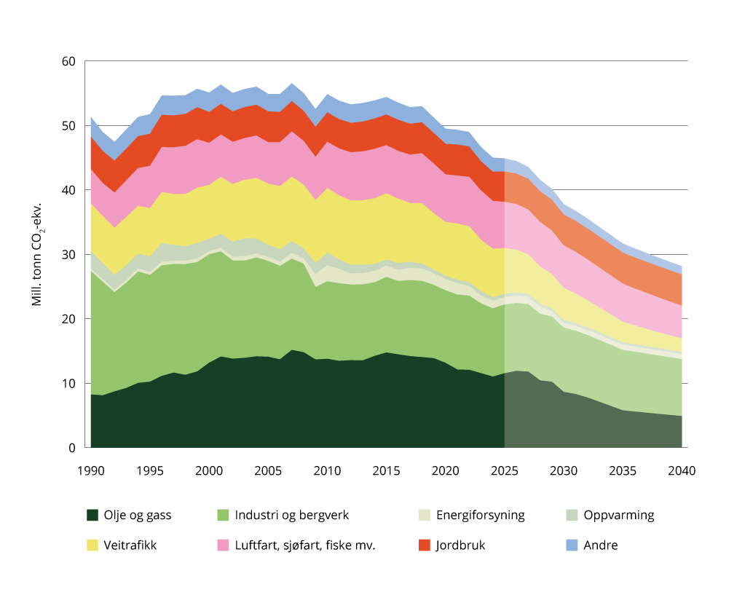
          - Utslipp1 av klimagasser etter hovedkildene i utslippsregnskapet
1 Historiske tall til og med 2023. Foreløpig utslippsstatistikk for 2024. Anslåtte utslipp fra og med 2025. Deler av utslippene som fanges i karbonfangstanleggene på Heidelberg Materials Brevik og Hafslund Celsio Klemetsrud, er fra forbrenning av biologisk materiale og regnes dermed som negative utslipp.
Kilder: Statistisk sentralbyrå, Miljødirektoratet og Finansdepartementet.
Under Parisavtalen er alle land pålagt å rapportere om fremtidige utslipp av klimagasser, blant annet for å kunne følge med på hvordan partene ligger an i oppfyllelsen av sine bidrag. Et sentralt punkt i retningslinjene er at partene skal legge fram en fremskriving basert på dagens innretning av klimapolitikken (vedtatt politikk). Det innebærer at fremskrivingen som legges fram i Meld. St. 1 (2025–2026) Nasjonalbudsjettet 2026 (Nasjonalbudsjettet 2026, NB26), ikke inkluderer forslag til endrede virkemidler og tiltak som foreløpig ikke er iverksatt i forskrift, stortingsvedtak mv. Fremskrivingen inkluderer dermed ikke tiltak som legges fram i regjeringens forslag til statsbudsjett for 2026, og regjeringens planer for fremtidig klimapolitikk (planlagt politikk) omtalt under. Siden fremskrivingen ikke gir en beskrivelse av regjeringens mål, eller virkninger av ny klimapolitikk, må den ikke forstås som en prognose på den mest sannsynlige utslippsutviklingen. Fremskrivingene gir heller ikke fullstendig informasjon om hvorvidt Norge ligger an til å nå lovfestede klimamål, blant annet fordi målene kan nås gjennom internasjonalt samarbeid om utslippsreduksjoner, se omtale i kapittel 3.2.
Utslippsfremskrivingen presentert i NB26 er en deloppdatering av fremskrivingen i Meld. St. 1 (2024–2025) Nasjonalbudsjettet 2025 (Nasjonalbudsjettet 2025, NB25). Det innebærer at det bare er større endringer i klimapolitikken det siste året, nye makroøkonomiske anslag og oppdaterte beregninger av utslipp fra petroleum og landbruk som er innarbeidet, se boks 3.1. Finansdepartementet vil oppdatere fremskrivingen av klimagassutslipp årlig i nasjonalbudsjettene, blant annet for å følge opp anbefalingene fra Teknisk beregningsutvalg for klima.
Det er stor usikkerhet i fremskrivingen, og usikkerheten øker utover i tid. Utviklingen i utslipp av klimagasser er tett knyttet til økonomisk aktivitet og teknologisk utvikling. Norge er en liten åpen økonomi, og utslippsutviklingen vil derfor i stor grad påvirkes av utenlandske forhold. For eksempel kan lavere økonomisk vekst hos handelspartnerne føre til lavere etterspørsel etter utslippsintensive eksportvarer, som metaller og kunstgjødsel, og dermed trekke ned utslippene i Norge. Teknologisk utvikling, som for det meste foregår utenfor Norge, har også stor betydning for utslippsutviklingen, men er svært vanskelig å forutse. Større teknologiske gjennombrudd internasjonalt vil kunne føre til raskere nedgang i utslippene enn lagt til grunn, se nærmere analyse av dette i avsnitt 5.2.2 i Perspektivmeldingen 2024.
Nedgangen i norske utslipp av klimagasser ventes å fortsette, også uten ny politikk. I fremskrivingen avtar utslippene i gjennomsnitt med om lag 3 prosent årlig fram mot 2040. Det innebærer at i 2030 er utslippene rundt 16 prosent lavere enn i fjor, mens de i 2040 er 37 prosent lavere. Utviklingen skyldes i hovedsak at allerede sterke virkemidler gjør det attraktivt å gjennomføre tiltak som reduserer utslipp, som å forbedre og ta i bruk mer miljøvennlig teknologi eller effektivisere bruken av ressurser som gir utslipp. Samtidig dempes nedgangen i utslippene av at økonomien og befolkningen ventes å vokse.
Nedgangen i utslippene fram mot 2040 anslås å være noe større i innsatsfordelingen enn i kvotepliktig sektor. Utslippene under innsatsfordelingen anslås å falle med om lag 9 millioner tonn CO2-ekvivalenter mellom 2024 og 2040, mens de kvotepliktige utslippene anslås å falle med 7,6 millioner tonn CO2-ekvivalenter.
Utslippene er forventet å reduseres ytterligere når planlagt politikk inkluderes, se kapittel 3.1.2 for mer informasjon om utslippseffekt av planlagt politikk.
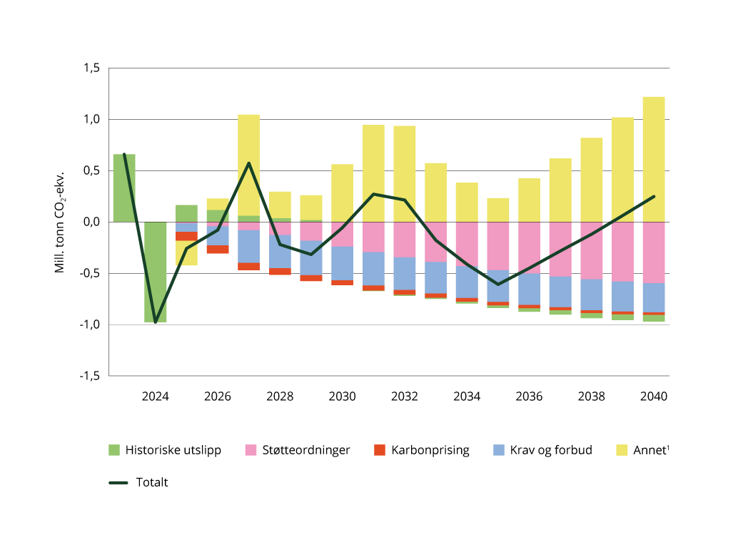
          - Endringer i fremskrevne utslipp av klimagasser siden Nasjonalbudsjettet 2025
1 Annet inkluderer endringer i fremskrivingene av utslipp fra olje- og gassvirksomheten og jordbruk. I tillegg inkluderes endringer i anslag på økonomisk aktivitet og kraftproduksjon.
Kilde: Finansdepartementet
Utslippene i 2030 og 2040 anslås å være på om lag samme nivå som i NB25-fremskrivingen, se figur 3.2. Sterkere virkemiddelbruk bidrar til lavere utslipp, mens oppdaterte utslippstall for petroleumsvirksomheten og andre forhold virker i motsatt retning.
Økte bevilgninger til Enova rettet mot tungtransporten er den største enkeltkomponenten som bidrar til reduksjon i utslippene. Effekten av Enova-overføringene anslås å tilta over tid, i takt med at andelen utslippsfrie lastebiler og langdistansebusser på veiene øker.
Siden NB25 er det også innført flere krav og forbud som trekker utslippene ned. Forbudet mot bruk av fossil gass til byggvarme reduserer utslippene fra oppvarming. Samtidig reduseres kystfartsutslippene etter hvert som nye anbudskontrakter for ferjesamband inngås, som følge av krav om at ferjer skal være utslippsfrie. Økte omsetningskrav for biodrivstoff bidrar umiddelbart til lavere utslipp. Samtidig avtar effekten over tid som følge av at andelen kjøretøy med forbrenningsmotor faller.
Karbonprising, hvor både effekten av klimaavgifter og kvotepriser inngår, bidrar også til litt lavere utslipp. Økningen i klimaavgiftene trekker utslippene ned. Samtidig blir omtrent halvparten av reduksjonen fra økt CO2-avgift motsvart av at kvoteprisen anslås noe lavere nå enn til NB25.
Siden NB25-fremskrivingen har endelige utslippstall for 2023 og foreløpige utslippstall for 2024 blitt publisert. Mens utslippene ble høyere i 2023 enn de foreløpige tallene viste i fjor, indikerer foreløpige tall nå at utslippene i 2024 var lavere enn anslått i NB25-fremskrivingen. I tillegg til informasjon om nivået på dagens utslipp, gir historiske tall også en pekepinn på sammenhengen mellom utslipp og økonomisk aktivitet framover, og hvor utslippsintensiv norsk produksjon er. Samlet bidrar historiske utslippstall til at utslippene i denne fremskrivingen anslås noe høyere i perioden 2025–2030, og litt lavere i perioden 2031–2040. Totalt gir dette marginalt høyere utslipp over perioden 2023–2040 enn anslått i NB25.
Andre endringer som påvirker utslippsforløpet, er spesielt en oppdatert fremskriving av utslippene fra olje- og gassvirksomheten. Utslippene fra olje- og gassvirksomheten anslås noe høyere nå enn til NB25. Grunnen til det er nedskaleringer og endret fremdriftsplan for noen utslippsreduserende prosjekter. Nærmere omtale av status for utslippsutviklingen i petroleumsvirksomheten omtales i Prop. 1 S (2025–2026) for Energidepartementet.
              - Endringer i forutsetninger siden Nasjonalbudsjettet 2025
Fremskrivinger av miljøskadelig utslipp til luft ble sist oppdatert i Nasjonalbudsjettet 2025 og var basert på innretningen av virkemidlene ved utgangen av sommeren 2024. Siden da er klimapolitikken blitt ytterligere forsterket, utslippsstatistikken er oppdatert og det foreligger annen relevant informasjon. Endringer innarbeidet i fremskrivingen:
- Avgiftene på utslipp under innsatsfordelingen ble økt fra 1 176 kroner per tonn CO2 i 2024 til 1 405 kroner i 2025. I tillegg ble CO2-avgiften i petroleumsvirksomheten økt fra 790 til 944 kroner per tonn CO2 fra 2024 til 2025.
- Satsene i veibruksavgiften ble redusert i 2025. Dette var delvis for å motsvare økningen i drivstoffpriser som følge av opptrappingen av CO2-avgiften på mineralske produkter.
- Omsetningskravene for innblanding av biodrivstoff i veitransport, ikke-veigående transport og sjøtransport ble vedtatt økt med 1 prosentenhet for 2026, og ytterligere 1 prosentenhet fra 2027. I tillegg ble omsetningskravet for luftfart vedtatt økt med 1,5 prosentenheter fra 2026. Omsetningskravene for veitransport og ikke-veigående transport er oppdatert i fremskrivingen, mens kravene for sjøfart og luftfart regnes med som «planlagt politikk» i klimaplanen.
- Bevilgningene til Enova ble økt, hvorav 1,2 mrd. kroner var rettet mot tungtransporten.
- Innføring av forbud mot bruk av fossil gass i bygge- og anleggssektoren til midlertidig oppvarming og tørking av bygg.
- Krav om utslippsfrie ferjer i nye kontrakter som inngås om drift av fergesamband, med nærmere bestemte unntak.
- Oppdaterte makroøkonomiske forutsetningene og kvotepriser
- Utslippsfremskrivingen er justert i tråd med endelig utslippsregnskap for 2023 og foreløpig utslippsregnskap for 2024.
- Oppdatert fremskriving av utslipp fra olje- og gassvirksomheten er utarbeidet av Sokkeldirektoratet og Energidepartementet.
- Oppdatert fremskriving av utslipp fra landbruket er utarbeidet av NIBIO og Miljødirektoratet.
Se NB26 for nærmere redegjørelse av fremskrivingen og forutsetninger som er lagt til grunn.

Utslippseffekt av planlagt politikk
Virkemidlene som inngår i regjeringens klimaplan, men som ikke er vedtatt i forskrift eller stortingsvedtak, regnes som planlagt politikk. I dette inngår både planlagt politikk som har vært varslet i Klimastatus og -plan tidligere og ny politikk som foreslås i år. Virkemidlene som inngår i planlagt politikk er blant annet økning og utvidelse av klimaavgifter, krav og forbud i sjøfart, industri og oppvarming, omsetningskrav for biodrivstoff, virkemidler i tungtransport og for varebiler og virkemidler i jordbruket. Beregnede utslippseffekter av planlagt politikk retter seg mot utslipp som er omfattet av innsatsfordelingen (ESR), tidligere omtalt som ikke-kvotepliktige utslipp. Dette er hovedsakelig utslipp innenfor transport (inkl. innenriks skipsfart), jordbruk, bygg og anlegg, og avfallssektoren. Se kapittel 3.2.2 for mer detaljer om virkemidlene og regelverkene.
Utslippsreduksjonene av regjeringens planlagte politikk kommer i tillegg til utslippsreduksjonene i fremskrivingen som baserer seg på vedtatt politikk. Utslippseffekter av planlagt politikk er beregnet fram til 2035. Beregningene er usikre. Se kapittel 3.2.6 og 3.3.2 for mer om usikkerheter. Figur 3.3. viser utslippsutviklingen med vedtatt politikk (mørkegrønn linje) og planlagt politikk (lysegrønn linje). Fremskrivingene og effekten av regjeringens planlagte politikk viser at utslippene er på god vei nedover, og på trend mot 2050-målet. Fremskrivinger med vedtatt politikk viser at utslippene totalt anslås til om lag 38 millioner tonn CO2-ekvivalenter i 2030 og 32 millioner tonn i 2035, som er en reduksjon på 26 prosent i 2030 og 38 prosent i 2035, sammenlignet med 1990-nivå. Inkludert effektene av planlagt politikk er utslippene anslått til 35 millioner tonn i 2030 og 27 millioner tonn i 2035, en reduksjon på 33 prosent for 2030 og 47 prosent for 2035, sammenlignet med 1990-nivå. Disse tallene inkluderer kun nasjonale utslipp som inngår i det norske utslippsregnskapet.
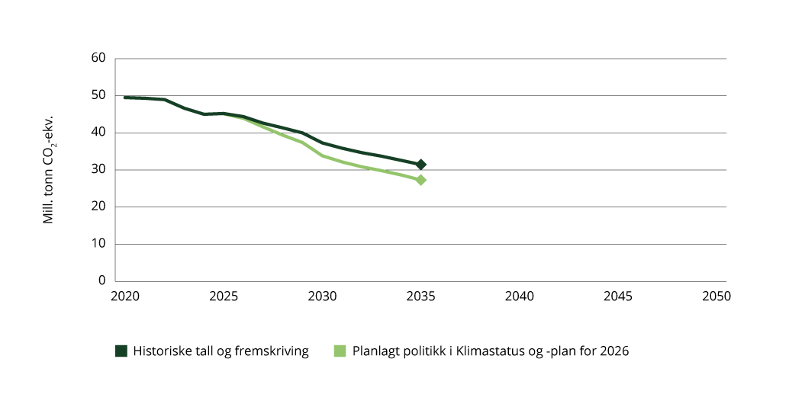
          - Anslått utslippsutvikling med vedtatt og planlagt politikk.
Kilder: Statistisk sentralbyrå, Finansdepartementet, Klima- og miljødepartementet

Klimamålet for 2030: Status for måloppnåelse
Norges klimamål for 2030 er å redusere utslippene av klimagasser med minst 55 prosent sammenlignet med hva de norske utslippene var i 1990. Målet er både lovfestet i klimaloven og meldt inn under Parisavtalen. Ved å oppfylle Norges mål for 2030 under Parisavtalen, oppfylles også målet for 2030 i klimaloven.
Ifølge Parisavtalens artikkel 4 nr. 2 skal landene gjennomføre nasjonale reduksjonstiltak. Samtidig åpner Parisavtalens artikkel 6 for at landene kan samarbeide om oppfyllelsen av sine mål. Dette betyr at landene også kan oppfylle sine mål gjennom utslippsreduksjoner som finner sted i andre land.
Regjeringen ønsker å fortsette klimasamarbeidet med EU og arbeider ut fra at Norges 2030-mål under Parisavtalen skal bli oppfylt i samarbeid med EU. Dette betyr at når Norges oppnåelse av målet for 2030 under Parisavtalen skal vurderes, vil klimaeffekten av norsk deltakelse i EUs klimaregelverk regnes inn. Oppfyllelsen av forpliktelsene i EUs klimaregelverk bidrar derfor til oppnåelsen av Norges klimamål under Parisavtalen. Hvis det skulle være nødvendig for å oppfylle målet, vil Norge også kjøpe utslippsreduksjoner fra land utenfor EU/EØS-området og benytte disse inn i måloppnåelsen for Parisavtalen.
Det er med andre ord tre ulike elementer som kan bidra til oppfyllelsen av Norges klimamål for 2030 under Parisavtalen. Dette er:
- Innenlandske utslippsreduksjoner
- Klimaeffekten av at Norge samarbeider med EU på klimaområdet, det vil si godskriving av utslippsreduksjoner i andre EØS-land som følge av at vi deltar i EUs klimaregelverk
- Kjøp av utslippsreduksjoner (klimakvoter) fra land utenfor EU/EØS-området gjennom Parisavtalens artikkel 6
Fordi Norge samarbeider med EU (punkt b), og om nødvendig andre land (punkt c), for å oppfylle klimamålet for 2030 kan vi ikke lese Norges måloppnåelse under Parisavtalen direkte ut av utslippstallene i Norge (punkt a). Det norske utslippsregnskapet alene er ikke nok for å vurdere måloppnåelse. Dette er en vanlig misforståelse. Alle de tre elementene nevnt ovenfor (a–c) må med i beregningen når man skal vurdere hvordan Norge ligger an til å oppfylle klimamålet for 2030.
I dette underkapittelet presenteres først regelverket for Norges klimasamarbeid med EU fram mot 2030 (se kapittel 3.2.1). Deretter presenteres status og plan for forpliktelsen under innsatsfordelingen (se kapittel 3.2.2), etterfulgt av skog og arealbrukssektoren (se kapittel 3.2.3). Videre presenteres plan for oppnåelse av klimamålet for 2030, ved å vise hvordan norsk deltakelse i EU-regelverkene kan bidra til måloppnåelse under Parisavtalen og synliggjøre hvilke særlige usikkerheter som kan påvirke måloppnåelsen (se kapittel 3.2.4–3.2.6).

Norges klimasamarbeid med EU fram mot 2030
EUs klimaregelverk består av tre hoveddeler: klimakvotesystemet, innsatsfordelingsforordningen og skog- og arealbruksregelverket. Til sammen omfatter de tre EU-regelverkene alle utslipp og opptak som inngår i EUs mål under Parisavtalen. De tre regelverkene er innrettet for å sikre at EU oppfyller sitt klimamål for 2030. Norge deltar i klimakvotesystemet gjennom EØS-avtalen. I 2019 inngikk Norge og Island en avtale om klimasamarbeid med EU, som gjør at vi også deltar i innsatsfordelingsforordningen og skog- og arealbruksregelverket. Deltagelse i EU-regelverkene bidrar til at Norge når sitt klimamål for 2030. Regelverkene inneholder imidlertid også forpliktelser som Norge må overholde uavhengig av Parisavtalen.
- EUs klimakvotesystem (EU ETS eller ETS1) omfatter bedrifter i sektorene industri, kraftproduksjon, petroleum, luftfart og skipsfart. Norge har deltatt i dette systemet gjennom EØS-avtalen siden 2008. EØS-landene Island og Liechtenstein deltar også, i tillegg til EUs medlemsland. Systemet har et begrenset antall klimakvoter som reduseres år for år. Uten klimakvoter kan virksomhetene som inngår i systemet ikke lovlig slippe ut klimagasser. En klimakvote tilsvarer utslipp av ett tonn klimagasser (CO2-ekvivalenter). Kvotesystemet etablerer dermed et felleseuropeisk tak for utslipp, og mengden kvoter i systemet reduseres over tid. De kvotepliktige virksomhetene kan handle klimakvoter mellom seg innad i hele EØS-området. De kvotepliktige virksomhetene velger med andre ord fritt mellom å kutte sine egne utslipp eller å kjøpe klimakvoter innenfor utslippstaket. Myndighetene har dermed kontroll på samlede utslipp, men ikke på hvordan utslippskuttene fordeler seg innad i systemet. For noen virksomheter vil det være billigere å redusere egne utslipp enn å kjøpe klimakvoter, mens for andre virksomheter vil det være billigere å kjøpe klimakvoter enn å redusere egne utslipp. Når de kvotepliktige virksomhetene kan velge selv, vil utslippsreduksjonene trolig skje der det er billigst – og det er ikke nødvendigvis i Norge.
Kvotesystemet trapper ned antall tilgjengelige kvoter over tid og fram mot 2030 vil utslippene være redusert med 62 prosent sammenlignet med utslippsnivået i 2005. Når Norges måloppnåelse under Parisavtalen skal vurderes, må en vite hvor stor del av utslippsreduksjonene i kvotesystemet som skal tilskrives norske bedrifter – og dermed tilskrives Norge under Parisavtalen. Det er derfor antall kvoter som regnes som norske, og ikke de kvotepliktige utslippene fra norsk territorium i seg selv, som avgjør Norges kvotepliktige utslipp, og som bestemmer kvotesystemets bidrag til oppfyllelse av Norges klimamål for 2030. Det er foreløpig ikke avklart med EU hvor stor andel av utslippsreduksjonene under kvotesystemet som Norge kan benytte i sin måloppnåelse under Parisavtalen. Se omtale av effekten av norsk deltakelse i kvotesystemet i kapittel 3.2.4.
- Innsatsfordelingsforordningen (tidligere omtalt som «ikke-kvotepliktige utslipp» og ofte forkortet til «innsatsfordelingen») omfatter hovedsakelig utslipp fra transport (inkl. innenriks skipsfart, ekskl. utslipp fra luftfart), jordbruk, bygg og avfallssektoren, men også deler av industrien og petroleumsnæringen. I motsetning til kvotesystemet, som gjelder for bedriftene, gjelder dette regelverket for hvert enkelt land. Her etableres nasjonale mål for kutt i utslippene som omfattes av regelverket. Innsatsen som er nødvendig for at EU samlet skal kutte disse utslippene med 40 prosent fra 2005 til 2030, fordeles mellom medlemsland primært ut fra landets brutto nasjonalprodukt per innbygger. De nasjonale målene skal være i spennet 10 til 50 prosent kutt. Ved en oppdatering av den någjeldende klimaavtalen med EU vil Norge trolig få et mål om å kutte de norske utslippene som omfattes av innsatsfordelingen med 50 prosent fra 2005 til 2030.
Gjennom innsatsfordelingen regnes de nasjonale målene om til årlige utslippsbudsjetter som gjelder for hele perioden 2021–2030. Landene er forpliktet til å overholde dette utslippsbudsjettet. Utslippsbudsjettet er ikke fordelt på sektorer. Det er dermed opp til nasjonale myndigheter å velge hvordan de ønsker å innrette den nasjonale politikken. Det er ikke et formelt krav at budsjettet oppfylles gjennom innenlandske kutt. Landene kan også benytte ulike former for fleksibilitet i regelverket innad i EU/EØS. Se nærmere om fleksibilitet i boks 3.2.
- I skog- og arealbruksregelverket har EU fastsatt et eget mål for opptak og utslipp av klimagasser for skog og andre arealer. I likhet med innsatsfordelingen er skog- og arealbruksregelverket rettet mot landene. Det er også her opp til nasjonale myndigheter å avgjøre hvordan den nasjonale politikken skal innrettes, og det er rom for fleksibilitet i oppfyllelsen av forpliktelsene. I perioden 2021–2025 skal hvert land (etter EU sine bokføringsregler) ha sikret at de bokførte utslippene fra forvaltet skog, avskoging, påskoging, dyrket mark, beite, vann og myr og andre arealendringer ikke overstiger de bokførte opptakene (netto-null-forpliktelsen). For den andre femårsperioden (2026–2030) gjelder et forsterket skog- og arealbruksregelverk som innebærer at det er satt et konkret mål om å øke nettoopptaket fra 268 (gjennomsnitt i EU 2016–2018) til 310 millioner tonn CO2-ekvivalenter innen 2030, basert på historiske data og nasjonale klimagassregnskap. For perioden 2026–2030 får derfor hvert land et tallfestet mål for økt opptak av CO2 i sektoren, fordelt mellom landene etter andel av EUs totale forvaltede areal. Skog- og arealbruksregelverket inneholder altså, i likhet med innsatsfordelingen, også en form for karbonbudsjetter for landene.

Det er to viktige koblinger mellom innsatsfordelingen og skog- og arealbruksregelverket. For det første, dersom et land ikke oppfyller sine forpliktelser under skog- og arealbruksregelverket, må landet sørge for utslippsreduksjoner under innsatsfordelingen tilsvarende det som måtte mangle på oppfyllelsen under skog- og arealbruksregelverket. For det andre er det rom for fleksibilitet mellom de to regelverkene, som omtalt i boks 3.2. En utslippsenhet gir rett til ett tonn utslipp under innsatsfordelingen, mens en skogkreditt tilsvarer ett tonn opptak under skog- og arealbruksregelverket.
              - Regelverk for fleksibilitet i innsatsfordelingen og skog- og arealbruksregelverket
For å overholde de årlige utslippsbudsjettene under innsatsfordelingsforordningen, kan landene redusere de nasjonale utslippene og benytte ulike former for fleksibilitet i avtalen, som:
- Kjøp av utslippsenheter fra andre land: Land som overoppfyller sine mål under innsatsfordelingen, kan selge sitt overskudd. Det er også mulig å selge deler av utslippsbudsjettet sitt så snart landene har fått utstedt sine utslippsenheter. Da har de mulighet til å selge og overføre inntil 5 prosent av beholdningen for hvert av årene 2021 til 2025, og inntil 10 prosent av beholdningen for hvert av årene 2026 til 2030. Det er ingen begrensninger på hvor mange utslippsenheter et land kan kjøpe.
- Overføring av kvoter fra EUs klimakvotesystem (ETS): Gjelder bare noen få land og er kvantitativt begrenset. For Norge dreier dette seg om 5,8 millioner tonn for hele perioden 2021–2030. Disse kvotene fra klimakvotesystemet kan i praksis benyttes til å dekke underskudd under innsatsfordelingen, eller til å dekke et underskudd i forpliktelsene under skog- og arealbrukssektoren.
- Bruk av overskudd som er spart fra året før: Det er i praksis ubegrenset adgang til å spare overskudd innad i innsatsfordelingen i perioden 2021–2030.
- Lån av utslippsenheter som er tildelt for bruk senere i år: Adgangen er begrenset. I årene 2021–2025 kan landene låne inntil 7,5 prosent av sitt nasjonale budsjett for påfølgende år. I årene 2026 til 2029 kan landene låne inntil 5 prosent av utslippsbudsjettet for påfølgende år. Det er ikke mulig å låne for 2030, ettersom dagens regelverk kun strekker seg til 2030.
- Overføring av skogkreditter fra skog- og arealbrukssektoren: Ved overoppfyllelse av forpliktelsen i skog- og arealbruksregelverket har landene en begrenset adgang til å overføre skogkreditter og benytte disse til å oppfylle sine utslippsbudsjetter under innsatsfordelingen. Adgangen kan ikke spares eller lånes. Den norske adgangen er begrenset til 0,8 millioner tonn i hver av de to forpliktelsesperiodene under skog- og arealbruksregelverket (hhv. 2021–2025 og 2026–2030). Norge ligger imidlertid ikke an til å få et overskudd av skogkreditter under skog- og arealbrukssektoren.
Land som ikke oppfyller utslippsbudsjettene for de to forpliktelsesperiodene (2021–2025 og 2026–2030) under skog- og arealbruksregelverket gjennom nasjonal innsats alene, kan benytte flere former for fleksibilitet. Disse er:
- Kjøp av skogkreditter fra andre land: Når et land har overoppfylt sin forpliktelse under skog- og arealbruksregelverket, kan landet fritt selge overskuddet til andre land. Regelverket setter ikke begrensninger på hvor mange slike skogkreditter et land kan kjøpe.
- Kjøp av utslippsenheter fra andre land: Landene har fri adgang til å overføre utslippsenheter fra innsatsfordelingen til bruk under skog- og arealbruksregelverket. Det betyr at også kjøpte utslippsenheter under innsatsfordelingen fra andre land kan brukes til å oppfylle forpliktelsen under skog- og arealbruksregelverket.
- Overoppfyllelse av forpliktelsen under innsatsfordelingen med nasjonale utslippsreduksjoner: Land kan iverksette ytterligere tiltak for å overoppfylle forpliktelsen sin under innsatsfordelingen. Overskuddet kan de bruke til å oppfylle forpliktelsen under skog- og arealbruksregelverket. Her har landene fri tilgang til å overføre utslippsenheter. I den grad et land har utfordringer med å oppfylle sine forpliktelser under skog- og arealbruksregelverket, kan landet uten begrensninger ta utslippsenheter fra sitt budsjett under innsatsfordelingen og bruke disse til å oppfylle skog- og arealbruksregelverket.
- Overføring av kvoter fra kvotesystemet (ETS): 5,8 millioner kvoter fra kvotesystemet som Norge kan benytte under innsatsfordelingen kan alternativt benyttes til å dekke et underskudd i forpliktelsene under skog- og arealbruksregelverket. Da må Norge først overføre et visst antall utslippsenheter fra innsatsfordelingen til skog- og arealbruksregelverket, for så å overføre et tilsvarende antall kvoter fra kvotesystemet over i innsatsfordelingen.
- Låning eller sparing mellom de to periodene under skog- og arealbruksregelverket er ikke tillatt.

              - Forholdet mellom Norges forpliktelser i klimaavtalen med EU og Norges klimamål for 2030 under Parisavtalen
Gjennom klimaavtalen med EU deltar Norge i innsatsfordelingsforordningen og skog- og arealbruksregelverket. Disse to regelverkene inneholder rettslige forpliktelser som Norge må overholde. Se kapittel 3.2.2 for status for hvordan Norge ligger an til å oppfylle forpliktelsene i innsatsfordelingen. Se kapittel 3.2.3 for status for hvordan Norge ligger an til å oppfylle forpliktelsene i skog- og arealbruksregelverket. Forpliktelsene i de to regelverkene gjelder uavhengig av Parisavtalen. Det betyr at å overholde forpliktelsene i regelverkene ikke automatisk medfører at Norge når klimamålet for 2030 under Parisavtalen. Tilsvarende, betyr det at å nå klimamålet for 2030 ikke automatisk medfører at Norge har overholdt forpliktelsene i regelverkene.
Samtidig kan klimaavtalen med EU bidra til at Norge overholder sitt klimamål for 2030 under Parisavtalen. Ved å delta i innsatsfordelingsforordningen og skog- og arealbruksregelverket kan Norge benytte fleksibilitet innad i EU-regelverket (se boks 3.2) til å oppfylle vårt klimamål for 2030 under Parisavtalen. Hvordan norsk deltakelse i EU-regelverkene kan bidra til måloppnåelse under Parisavtalen er nærmere forklart i kapittel 3.2.4 og kapittel 3.2.5. Kjøp av klimakvoter under Parisavtalens artikkel 6 fra land utenfor EU/EØS kan bidra til å oppfylle Norges mål for 2030 under Parisavtalen, men kan ikke brukes til å oppfylle forpliktelsene i klimaavtalen med EU.

Status og plan for forpliktelsen under innsatsfordelingen: Utslippsbudsjett, utslippsgap og anslått effekt av virkemidler
Ifølge klimaloven skal regjeringen redegjøre for status for Norges karbonbudsjett, også innenfor et eventuelt samarbeid med EU om felles oppfyllelse av klimamål. Et karbonbudsjett setter en grense for hvor store utslippene kan være innenfor en bestemt tidsperiode. Gjennom avtalen med EU har Norge årlige budsjett for utslipp under innsatsfordelingen som til sammen utgjør et karbonbudsjett for perioden 2021–2030. Gjennom avtalen med EU er vi forpliktet til å overholde dette utslippsbudsjettet. Vi kan kutte de nasjonale utslippene og benytte ulike former for fleksibilitet i avtalen (som kjøp av utslippsenheter fra EU-land, dersom det er tilgjengelig). Til sammen må vi sørge for tilstrekkelige utslippsreduksjoner til å oppfylle vårt utslippsbudsjett. Som nevnt i kapittel 1, skal Norge under den nåværende avtalen med EU redusere utslippene under innsatsfordelingen med 40 prosent innen 2030, sammenlignet med 2005-nivået. Det er lagt til grunn at Norge ved en oppdatering av avtalen med EU vil få et mål om å redusere utslipp under innsatsfordelingen med 50 prosent innen 2030. Beregningene i Klimastatus og -plan tar derfor utgangspunkt i en 50 prosent-forpliktelse.
Utslippsgap for forpliktelsesperioden med vedtatt og planlagt politikk
Norges utslippsbudsjett for perioden 2021–2030 ved en oppdatert forpliktelse på 50 prosent reduksjon i utslipp innenfor innsatsfordelingen, er beregnet til 204,3 millioner tonn CO2-ekvivalenter, som vist i tabell 3.1. Dette er summen av de årlige utslippsbudsjettene i perioden. I utslippsfremskrivingen med vedtatt politikk anslås utslippene under innsatsfordelingen over perioden 2021–2030 til 226,3 millioner tonn CO2-ekvivalenter. Det betyr at norske utslipp med vedtatt politikk ligger an til å være om lag 22,1 millioner tonn høyere enn summen av de årlige utslippsbudsjettetene, og vi har et utslippsgap med vedtatt politikk. Dette underskuddet må dekkes inn for å overholde forpliktelsen.
Regjeringen planlegger for flere grep i klimapolitikken som vil redusere utslippene. Planlagte virkemidler i regjeringens klimaplan er anslått å redusere utslippene med til sammen 8,8 millioner tonn i innsatsfordelingen i årene fram til 2030. Medregnet effekten av planlagte virkemidler reduseres dermed utslippsgapet til 13,3 millioner tonn CO2-ekvivalenter. Utslippsgapet er størst i første forpliktelsesperiode, 2021–2025, på 6,9 millioner tonn. Det betyr at det ligger an til at Norge tar med seg utslippsgjeld fra første periode (det er ikke publisert utslippsstatistikk for 2025). Utslippsgapet i andre periode, 2026–2030, er beregnet til 6,4 millioner tonn. Det er mulig å låne utslippsenheter fra påfølgende år, men adgangen er begrenset.
            - Utslippsbudsjett og utslippsgap under innsatsfordelingen. Millioner tonn CO2-ekvivalenter.
År | 2021–2025 | 2026 | 2027 | 2028 | 2029 | 2030 | 2021–2030
Utslippsbudsjett1 | 115,0 | 21,3 | 19,6 | 17,9 | 16,2 | 14,5 | 204,3
Historiske utslipp, fremskriving med vedtatt politikk | 121,9 | 22,3 | 21,6 | 20,9 | 20,1 | 19,5 | 226,3
Utslippsgap med vedtatt politikk | 6,9 | 1,0 | 2,0 | 3,1 | 4,0 | 5,0 | 22,1
Anslått effekt av planlagt politikk | 0,1 | 0,4 | 0,8 | 1,8 | 2,4 | 3,3 | 8,8
Utslippsgap med vedtatt og planlagt politikk | 6,9 | 0,6 | 1,2 | 1,3 | 1,6 | 1,7 | 13,3
1 Ved en oppdatert forpliktelse med EU om 50 prosent reduksjon i 2030, sammenlignet med 2005-nivå.
Virkemidlene som inngår i klimaplanen for innsatsfordelingen
Virkemidlene som inngår i planlagt politikk er både økning og utvidelse av klimaavgifter, varslede krav og forbud i sjøfart, industri og oppvarming, omsetningskrav for biodrivstoff, virkemidler rettet mot tungtransport og varebiler, og virkemidler i jordbruket. Figur 3.4 viser årlige utslippsbudsjett, utslippsfremskrivinger og hvordan de ulike virkemidlene i klimaplanen er beregnet å bidra til å redusere utslippsgapet. De mørkegrønne søylene er de årlige utslippsbudsjettene under avtalen med EU. Mørkegrønn linje viser historiske utslippstall (til og med foreløpige utslippstall for 2024), mens stiplet linje viser utslippsutviklingen i fremskrivingene med vedtatt politikk. Arealene i ulike farger under dette viser anslått effekt av virkemidlene i klimaplanen. Som det fremgår i figuren er det opptrapping av omsetningskravene for biodrivstoff i veitrafikk, ikke-veigående maskiner, sjøfart og luftfart som er beregnet til å gi det største bidraget til utslippsreduksjoner (i grønt). Bidraget fra de målrettede satsingene for å fase ut utslipp fra tungtransport, varebiler, sjøfart og bygg og anlegg er vist i gult. Videre følger anslått effekt av opptrappingen av det generelle nivået på klimaavgiftene til 2 400 kroner (2025-priser) i 2030 og samt innføring av avgift på mineralgjødsel (i rosa). Anslått bidrag fra virkemidler i jordbruket, herunder bruk av metanhemmere i fòr til drøvtyggere og virkemidler i matsvinnlovgivning, vises i rødt.
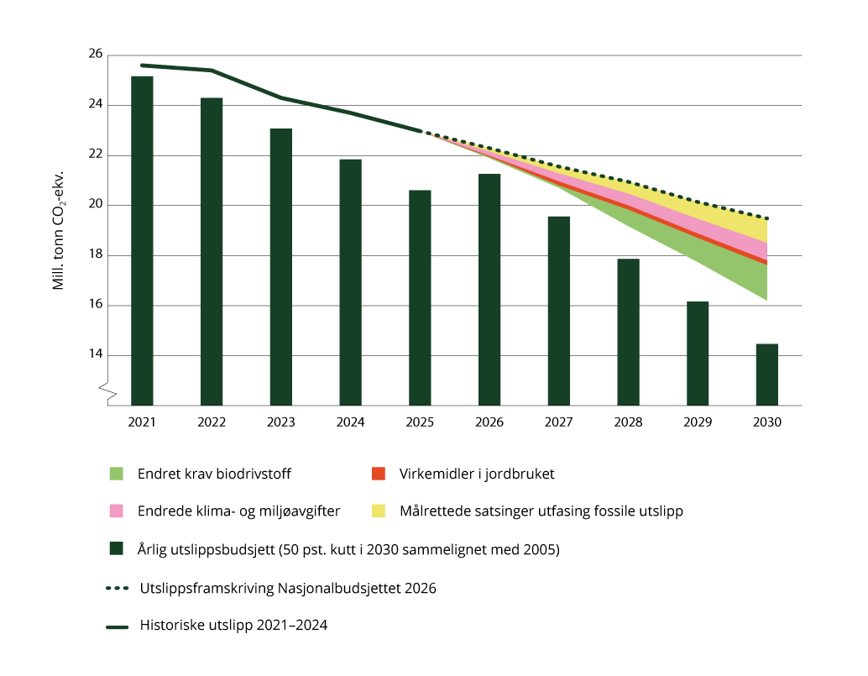
          - Utslippsbudsjett under innsatsfordelingen, fremskriving av utslippene med vedtatt politikk og effektene av planlagt politikk
Kilder: Statistisk sentralbyrå, Miljødirektoratet, Finansdepartementet, Klima- og miljødepartementet
Utslippseffekten av de planlagte virkemidlene er beregnet fram til 2035. Tabell 3.2 viser anslått utslippseffekt av virkemidlene for 2030, perioden 2026–2030 og 2035. Under opptrapping av klima- og miljøavgifter inngår både utslippseffekt av den planlagte økningen av generell sats for klimaavgiftene til 2 400 kroner (2025-priser) i 2030 (med effekt fram til 2030) og den videre økningen til 3 400 kroner (2025-priser) i 2035 (med effekt i 2031–2035). Anslagene er usikre. Virkemidler som ble presentert i fjorårets Klimastatus og -plan, og som er vedtatt siden dette, er inkludert i fremskrivingen med vedtatt politikk og er dermed ikke lenger en del av planlagt politikk. For virkemidler slik som avgifter og bevilgninger, er 2025-nivåer som hovedregel regnet som vedtatt politikk. For en del av virkemidlene er dermed tallene presentert i tabellen ikke direkte sammenlignbare med effekter av de samme virkemidlene presentert i Klimastatus og -plan i tidligere år.
            - Beregnet utslippsgap og effekt av planlagte virkemidler
Utslippsgap 2021–2030 med vedtatt politikk | 22,1
Virkemidler i planlagt politikk | Millioner tonn CO2 ekv.
Virkemidler i planlagt politikk | 2026–2030 | 2030 | 2035
Opptrapping av klima- og miljøavgifter | 2,3 | 0,7 | 1,1
Økte omsetningskrav biodrivstoff | 3,3 | 1,5 | 1,5
Målrettede satsinger for å fase ut fossile utslipp:
- Veitrafikk | 1,0 | 0,5 | 1,2
- Sjøfart | 0,7 | 0,3 | 0,5
- Industri | 0,5 | 0,2 | 0,3
Forbud bruk av fossil gass permanent oppvarming | 0,9 | 0,2 | 0,2
Virkemidler i jordbruket | 0,7 | 0,2 | 0,2
Overlappseffekter mellom virkemidler1 | -0,7 | -0,3 | -0,6
Sum virkemidler2 | 8,8 | 3,3 | 4,2
Utslippsgap 2021–2030 med planlagt politikk | 13,3

1 Klimaplanen inneholder flere virkemidler som er rettet mot samme utslipp. Overlappende utslippseffekt av de målrettede satsingene og endrede klima- og miljøavgifter samt Enova-støtte er summert i egen linje i tabellen. Dette inkluderer også overlapp mellom omsetningskravene og virkemidler som reduserer bruken av drivstoff.
2 Inkluderer også 0,1 millioner tonn i utslippseffekter i 2025
Endringer i utslippsgap siden Klimastatus og -plan for 2025
Til tross for at regjeringen styrker klimapolitikken på flere områder, har det anslåtte utslippsgapet for forpliktelsesperioden økt siden Klimastatus og -plan i fjor. I fjor ble utslippsgapet beregnet til 5,4 millioner tonn CO2-ekvivalenter. Utslippsgapet anslås nå å være om lag 7,9 millioner tonn høyere, på 13,3 millioner tonn. Økningen kan forklares av flere forhold. Utslippseffekten av flere av virkemidlene i regjeringens klimaplan fra i fjor er justert ned. Dette skyldes en kombinasjon av prioriteringer i politikken, ny og oppdatert kunnskap om effekten av ulike klimatiltak og metodiske forbedringer. De største endringene gjelder:
- Stortinget vedtok i revidert nasjonalbudsjett at avgiften på avfallsforbrenning skal reduseres til svensk nivå (tilsvarer kvotepris). Regjeringen vil følge opp dette ved å holde satsen for ikke-kvotepliktige virksomheter reelt uendret på RNB-nivå. Hensynet til kraftsystemet tilsier at avgiften ikke skal trappes opp som tidligere varslet, men det arbeides videre med rammevilkårene for fjernvarme, herunder maksprisreguleringen.
- CO2-avgiften på fiske og fangst i fjerne farvann trappes ikke opp som tidligere varslet, men holdes på 25 prosent av satsen på generelt nivå. Dette gjøres av hensyn til risiko for karbonlekkasje, men de samlede rammebetingelsene for klimaomstilling i fiskeflåten skal gjennomgås.
- Regjeringen har besluttet en saktere opptrapping for omsetningskravene for biodrivstoff i 2026 og 2027 enn lagt til grunn i fjorårets klimaplan. Den lavere banen gir vesentlig lavere utslippseffekt og bidrar dermed til et høyere gap, men er besluttet av hensyn til risiko for svindel med biodrivstoff og avskogingsrisiko. Det arbeides med regelverk for å forbedre bærekraften. For årene 2028 og 2029 er det beregningsteknisk lagt til grunn et gjennomsnitt av utredet høy og lav bane.
- I Klimastatus og -plan for 2025 ble det varslet en plan om å innføre minimumskrav til nullutslippsløsninger ved offentlige anskaffelser av bygge- og anleggsplasser, med innføring fra 2026. Før regjeringen sender et eventuelt forslag til minimumskrav ved offentlige bygge- og anleggsplasser på høring, vil regjeringen vurdere erfaringer fra kommuner som innfører lignende klimakrav til bygg- og anleggsplasser, herunder konsekvenser for aktiviteten i næringen og utbyggingskostnader. Derfor er det ikke regnet med utslippseffekten av innføring av minimumskravene i klimaplanen nå.
- Innen målrettede satsinger er det enkelte forsinkelser i innføring av krav sammenlignet med fjorårets plan – dette gjelder planlagte krav til offshore- og havbruksfartøy.
- Beregningen av utslippseffekt av den målrettede satsingen på tungtransport er nedjustert. Det skyldes i stor grad at det er lagt til grunn at det selges færre nye lastebiler fram mot 2030 enn tidligere antatt, slik at det tar lengre tid å skifte ut bilparken.
- Innen virkemidler i jordbruket er effekten av ny matsvinnlovgivning mindre enn tidligere anslått. Dette skyldes delvis nye opplysninger om matsvinn som viser at det totale matsvinnet er blitt redusert, noe som gir et lavere potensial for utslippsreduksjoner, og dermed lavere effekt av virkemidlene. Siden kun deler av de virkemidlene som ble lagt til grunn i fjor, er implementert gjennom matsvinnloven, er beregnet utslippsreduksjon noe lavere enn anslått i Klimastatus og -plan for 2025.
- Anslagene for effekten av bruk av metanhemmende fôrtilsetninger er justert ned: Tidligere gjaldt beregningene alle drøvtyggere, men i år omfatter beregningene kun melkekyr. Effektbergeningen er basert på at 70 prosent av melkekyr får tilsetningsstoffer i fôret fra og med 2027, med lineær økning til 90 prosent i 2035, samt at reduksjonseffekten er på 20 prosent.
- Negative utslipp gjennom fangst og lagring av biogen CO2 fra Heidelberg Materials Brevik og Hafslund Celsio Klemetsrud gir ikke uttelling under innsatsfordelingen og bidrar dermed til et større utslippsgap enn tidligere forutsatt. I fjor ble det vist fram et utslippsgap hvor de negative utslippene var inkludert. EU-regelverket åpner ikke for bokføring av negative utslipp fra industriell karbonfjerning, og det er svært usikkert om EU vil endre regelverket slik at dette kan bokføres fram mot 2030. Industriell karbonfjerning vil uansett bidra til oppnåelse av Norges klimamål under Parisavtalen.
- Figur 3.5 viser en oppsummering av de største endringene som gjør at det anslåtte utslippsgapet er blitt større. Den mørkegrønne søylen til venstre viser beregnet utslippsgap i fjor, mens den mørkegrønne søylen helt til høyre viser oppdatert gap. Søylen i grønt er endringer som isolert sett har gitt reduksjoner i utslippsgapet. Rosa søyler er endringer som har gitt større gap.
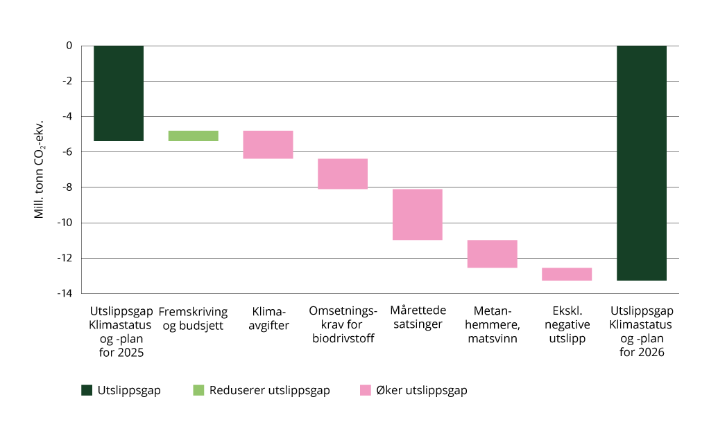
          - Endringer i utslippsgap under innsatsfordelingen siden Klimastatus og -plan for 2025
Kilder: Klima- og miljødepartementet, Finansdepartementet, Miljødirektoratet
Det er per i dag ikke utviklet metoder for å beregne utslippseffekter av alle virkemidler som kan påvirke utslippene. Enkelte av virkemidlene kan påvirke utslippene mer eller mindre enn det som kan beregnes med dagens metoder. Samtidig finnes det også forslag i statsbudsjettet som isolert sett vil påvirke utslippene, uten at effekten er tallfestet.
Regjeringens videre arbeid for måloppnåelse under innsatsfordelingen
Regjeringen kommuniserte i Klimastatus og -plan i fjor at den legger opp til å oppfylle målet under innsatsfordelingen gjennom nasjonale utslippsreduksjoner og ved bruk av fleksible mekanismer. Norge har tilgang på 5,8 millioner tonn fra EUs kvotesystem (EU ETS) som kan benyttes til å oppfylle forpliktelsen under innsatsfordelingen eller skog- og arealbruksregelverket. Dersom vi bruker kvoter fra EU ETS under innsatsfordelingen vil det gjenstående anslåtte utslippsgapet med vedtatt og planlagt politikk reduseres fra 13,3 millioner tonn til 7,5 millioner tonn over perioden 2021–2030.
Å tette et så stort utslippsgap med ny politikk over så kort tid vil kreve store innstramminger i klimapolitikken. For eksempel viser beregninger at klimaavgiftene må mer enn dobles fram til 2030 sammenlignet med dagens opptrappingsplan dersom avgiften alene skulle gitt tilstrekkelige utslippsreduksjoner til å tette utslippsgapet. Alternativt ville det vært behov for kraftig forsterkning i andre virkemidler som krav og reguleringer, for eksempel betydelig økt bruk av biodrivstoff i transportsektoren. Stor vekt på økt bruk av biodrivstoff for å kutte utslipp fra transportsektoren kan forsinke omstilling til andre nullutslippsløsninger og ha uheldige effekter på globale utslipp. Når flere hensyn må veies opp mot hverandre velger regjeringen å vektlegge forutsigbarhet og rettferdig omstilling for folk og næringsliv. Samtidig skal vi jobbe for å redusere utslipp og nå klimaforpliktelsene våre.
Med utslippsgapet som nå anslås, er det risiko for at Norges forpliktelser i avtalen med EU ikke innfris. Regjeringen vil derfor arbeide langs flere spor. Regjeringen vil fortsette arbeidet med å forsterke virkemidler rettet mot nasjonale utslipp, men det vil også være behov for å kjøpe utslippsenheter fra andre land i EU/EØS. Regjeringen vil derfor fortsette innsatsen for å kjøpe disse utslippsenhetene. Utover overføring av kvoter fra EU ETS er det usikkerhet om tilgang på og pris for utslippsenheter fra andre land i EU.

Skog- og arealbrukssektoren: Utslippsgap og anslått effekt av virkemidler
Perioden 2021–2025 (netto-null-forpliktelsen)
Fremskrivingene til Norsk Institutt for Bioøkonomi (NIBIO) indikerer at Norge vil ha et bokført nettoutslipp, det vil si et gap til netto-null-forpliktelsen i skog- og arealbruksregelverket, på rundt 7,3 millioner tonn CO2-ekvivalenter årlig fra skog og annen arealbruk i perioden 2021–2025. Til sammen utgjør det om lag 36,4 millioner tonn over femårsperioden. Årsaken til dette bokførte nettoutslippet er blant annet at skogopptaket i forvaltet skog har blitt vesentlig lavere enn referansebanen som ble innlevert ved avtaleinngåelsen i 2020. Dette skyldes delvis metodiske endringer og at skogproduksjonen har vært lavere enn lagt til grunn. En nedadgående tilvekst er en trend man har observert i mange skogrike europeiske land. I tillegg har mortaliteten økt, delvis som følge av tørkesommeren 2018 og andre skogskader forårsaket av stormer og granbarkbiller. Hogsten har også økt, men er ikke høyere enn det som ble lagt til grunn i fremskrivingene i 2020. Hvis netto-null kravet i EU-regelverket er innfridd i EU som helhet, kan deltakerlandene benytte en kompensasjonsmekanisme i regelverket. Da kan utslippsgapet for den norske skog- og arealbrukssektoren bli redusert til 3,7 millioner tonn CO2-ekvivalenter per år. Det vil si til sammen 18,6 millioner tonn for femårsperioden 2021–2025. Også disse fremskrivingene er svært usikre og vil komme til å endre seg. Kompensasjonsmekanismen gjelder bare for beregnet utslipp fra forvaltet skog og ikke for de andre kategoriene.
Figur 3.6 viser hvordan utslippet og opptaket fordeler seg på de ulike arealkategoriene i perioden 2021–2025. Beregningene er foreløpig svært usikre. Avskoging står for en stor del av utslippene, med gjennomsnittlig 2,8 millioner tonn per år, mens forvaltet skog har et beregnet utslipp på 5,5 millioner årlig i gjennomsnitt. Dette skyldes at nettoopptaket har vært lavere enn referansebanen.
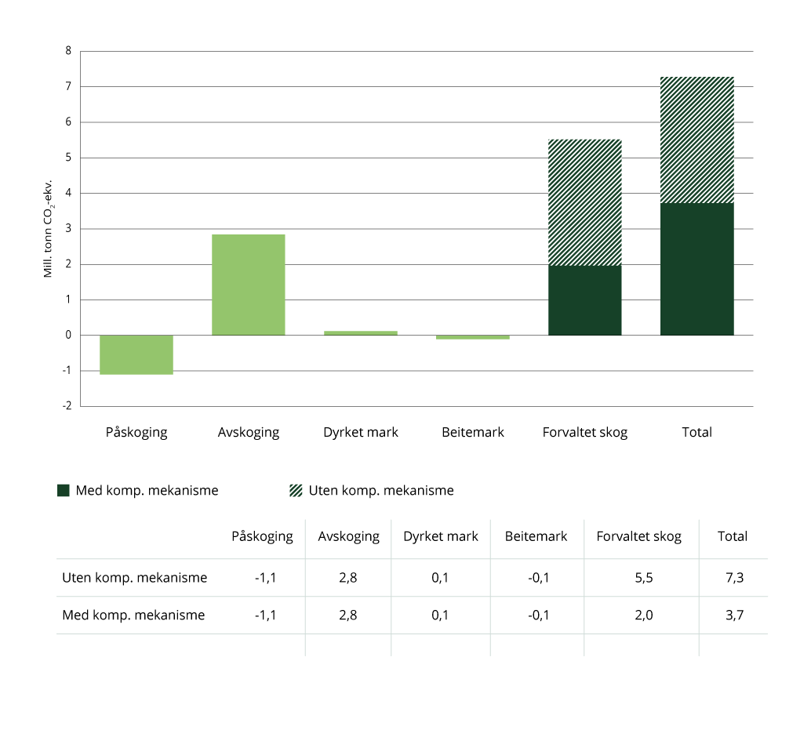
          - Forventet årlig opptak (–) og utslipp (+) for perioden 2021–2025 fordelt på de ulike bokføringskategoriene (millioner tonn CO2-ekvivalenter)
Kilde: Basert på tall fra NIBIOs fremskrivinger (2024) med tall fra det offisielle utslippsregnskapet fra 2024, og oppdatert referansebane for forvaltet skog (2024)
Selv om regjeringen arbeider for å redusere utslipp og øke opptak i skog- og arealbrukssektoren (se gjennomgangen i kapittel 2.8), blir det trolig nødvendig for Norge å kjøpe utslippsenheter eller skogkreditter for å oppfylle forpliktelsene fra 2021 til 2025. I forslag til statsbudsjett for 2026 ber Klima- og miljødepartementet om fullmakt til å inngå avtaler og intensjonsavtaler om kjøp av skogkreditter og utslippsenheter innenfor en samlet ramme på 3 mrd. kroner. Norge har inngått en intensjonsavtale med Danmark om mulig samarbeid under skog- og arealbruksregelverket. Se nærmere omtale av tilgang til skogkreditter og utslippsenheter i kapittel 2.11.
Perioden 2026–2030
Under forutsetning av at Norge beslutter å delta i EUs oppdaterte klimaregelverk for skog og arealbruk, og at mål og utslippsbudsjetter for Norge blir fastsatt etter samme metode som for EU-landene, indikerer svært usikre beregninger for perioden 2026–2030 et samlet underskudd på 1,4 millioner tonn CO2-ekvivalenter for Norge. Norge og Island er i dialog med EU-kommisjonen om hvordan det oppdaterte regelverket kan innlemmes i EØS-avtalen, herunder behovet for tilpasninger.
Dersom Norge får tilgang til kompensasjonsmekanismen i andre periode, kan underskuddet reduseres til null.
Effekt av planlagt politikk og virkemidler
Det er ikke mulig å tallfeste effekten på opptak eller utslipp av regjeringens plan for skog- og arealbrukssektoren (se kapittel 2.8) og det er dermed heller ikke mulig å si hvordan gapet for periodene 2021–2025 og 2026–2030 påvirkes.

Plan for å oppfylle Norges klimamål for 2030
Regjeringens plan tar utgangspunkt i at Norge deltar og oppfyller sine forpliktelser i EUs tre klimaregelverk: kvotesystemet, innsatsfordelingen og skog- og arealbruksregelverket.
Norge er i dialog med EU om hvordan Norges deltakelse i klimakvotesystemet, samt oppfyllelse av norske forpliktelser innen innsatsfordelingen og skog- og arealbruksregelverket, skal reflekteres under Parisavtalen. Norge arbeider for at dette skal avklares raskest mulig.
Det er dermed ikke endelig avklart hvorvidt det å oppfylle de tre regelverkene vil være tilstrekkelig for å oppfylle Norges klimamål under Parisavtalen på 55 prosent utslippskutt i 2030. I så fall kan det bli nødvendig å ta i bruk klimakvoter under Parisavtalens artikkel 6 (utenfor EU/EØS) til å dekke det som måtte mangle for å oppfylle Norges klimamål for 2030 under Parisavtalen.
Nedenfor gjøres det rede for hvordan Norges deltakelse i klimakvotesystemet, innsatsfordelingen og skog- og arealbruksregelverket (som presentert i de foregående delkapitlene) kan bidra til å oppfylle Norges klimamål for 2030 under Parisavtalen, samt hvilke usikkerhetsmomenter som særlig kan påvirke Norges måloppnåelse.
Bidrag fra klimakvotesystemet
Kvotesystemet har et begrenset antall klimakvoter og setter dermed et tak på utslippene innenfor systemet. Kvotesystemet trapper ned antallet tilgjengelige klimakvoter over tid. Utslippene som er omfattet vil bli redusert med om lag 62 prosent fram mot 2030 sammenlignet med utslippsnivået i 2005. Disse utslippsreduksjonene må under Parisavtalen fordeles mellom EU og EØS-landene som deltar i klimakvoteregelverket. For å kunne tilskrive utslippsreduksjonene som følger av virksomhetenes handel med klimakvoter til henholdsvis Norges, Islands, Liechtensteins og EUs oppfyllelse av sine respektive klimamål under Parisavtalen, er det behov for egne oppgjørsregler. Dette er viktig for å unngå at de samme utslippsreduksjonene telles flere ganger under Parisavtalen. Det er også viktig for å reflektere landenes respektive bidrag til utslippsreduksjoner på en riktig måte. Landene holdes derfor ansvarlige for utslippene fra en gitt andel av klimakvotene i kvotesystemet. Norge tilskrives dermed utslippene fra et bestemt antall klimakvoter, uavhengig av hvor i Europa de aktuelle kvotene blir benyttet. Under Parisavtalen må Norge derfor rapportere utslippene fra sin andel av den felleseuropeiske kvotemengden, ikke de kvotepliktige utslippene fra norsk territorium.
Landenes andel av utslippene i kvotesystemet kan beregnes på ulike måter. Norge, Island, Liechtenstein og EU må derfor enes om hvordan deres respektive andeler av den felleseuropeiske kvotemengden skal beregnes. Det gjenstår å avklare med EU, Island og Liechtenstein hvor stor andel av utslippsreduksjonene under kvotesystemet som Norge kan benytte i sin måloppnåelse under Parisavtalen.
En måte å komme fram til et anslag på andelen er å legge til grunn at antallet kvoter som Norge tilskrives tilsvarer en reduksjon på 62 prosent fra det norske nivået på kvotepliktige utslipp i 2005. Da vil Norges andel av kvotene i kvotesystemet utgjøre i størrelsesorden 10 millioner tonn i 2030. Dette anslaget forutsetter at samlet antall klimakvoter nedskaleres i tråd med dagens regelverk.
Dersom kvotepliktige utslipp i Norge er større enn antall kvoter Norge tilskrives, betyr det at norske virksomheter har kjøpt flere kvoter enn de selger i det europeiske kvotemarkedet. Dette netto kjøpet av kvoter på virksomhetsnivå vil reflekteres i en parallell overføring, fra EU til Norge, av kvoter som er gyldige under Parisavtalen. Norge kan i så fall regne inn disse i oppfyllelsen av klimamålet for 2030 under Parisavtalen. Fremskrivingene viser at Norge ligger an til å ha kvotepliktige utslipp på om lag 18 millioner tonn CO2-ekvivalenter i 2030. Hvis Norge blir ansvarlig for 10 millioner tonn i 2030, slik beregningen over legger til grunn, vil Norge med andre ord få overført 8 millioner tonn utslippsreduksjoner fra EU som Norge kan benytte til å oppfylle klimamålet for 2030 under Parisavtalen. Vi kan dermed melde til FN at de kvotepliktige utslippene i Norge er 10 millioner tonn, selv om de kvotepliktige utslippene fra norsk territorium er 18 millioner tonn. Motsatt, om Norge kutter de innenlandske kvotepliktige utslippene til 5 millioner tonn, vil vi fortsatt stå ansvarlig for et kvotepliktig utslipp på 10 millioner tonn under Parisavtalen. Årsaken er at norske virksomheter, i et slikt scenario, vil ha solgt 5 millioner av de norske kvotene i systemet til virksomheter i andre land. Disse kvotene vil bli benyttet av virksomhetene som kjøper dem, og føre til utslipp tilsvarende 5 millioner tonn klimagasser i en annen del av kvotesystemet. Dette netto salget av kvoter vil reflekteres i en parallell overføring av utslippsreduksjoner fra Norge til EU. EU vil kunne regne de overførte utslippsreduksjonene inn i oppfyllelsen av sitt mål under Parisavtalen.
Kvotesystemets bidrag til oppfyllelse av Norges klimamål for 2030 er dermed direkte proporsjonalt med antall klimakvoter i kvotesystemet. Det er derfor viktig for Norge at EU setter ambisiøse klimamål, og at EU lykkes med å redusere antall klimakvoter i kvotesystemet over tid.
Selv om kutt i norske kvotepliktige utslipp ikke gir direkte bidrag til oppfyllelse av klimamålet for 2030 under Parisavtalen kan det være andre grunner til å ha virkemidler rettet mot kvotepliktig sektor. For norske bedrifter gir deltakelse i kvotesystemet insentiver til å kutte utslipp og ta i bruk ny teknologi. Det gir også norske bedrifter like rammevilkår som hos våre viktigste handelspartnere. For omtale av nasjonale virkemidler som virker sammen med prisingen gjennom kvotesystemet, se kapittel 6.3.2 i Meld. St. 25 (2024–2025) Klimamelding 2035 – på vei mot lavutslippssamfunnet.
Bidrag fra innsatsfordelingen
Når det gjelder innsatsfordelingen er det naturlig å anta at Norge vil være ansvarlig for utslipp som tilsvarer Norges utslippsbudsjett. Hvis Norge overholder dette utslippsbudsjettet ved å gjennomføre innenlandske utslippskutt, vil utslippskuttene simpelthen være reflektert i mengden utslipp fra norsk territorium. I et slikt scenario vil det ikke være behov for oppgjør mellom Norge og EU for å overføre Paris-kvoter som reflekterer vår deltakelse i EUs innsatsfordelingsforordning. Hvert tonn vi kutter i Norge vil reflekteres i vårt utslippsregnskap og bidra til måloppnåelse under Parisavtalen og under klimaloven. Som omtalt i kapittel 3.2.2 ligger Norge foreløpig an til et underskudd i innsatsfordelingen.
Regelverket sier ikke noe om hva som vil skje dersom Norge overoppfyller sitt utslippsbudsjett. Klima- og miljødepartementet legger til grunn at det vil være mulig å unnlate å selge et eventuelt overskudd til andre land. Det innebærer at Norge kan regne en eventuell overoppfyllelse inn som bidrag til oppfyllelse av klimamålet under Parisavtalen. Om Norge derimot velger å handle med andre europeiske land, for eksempel dersom Norge overoppfyller sitt utslippsbudsjett under innsatsfordelingen, vil det være nødvendig å gjennomføre et mellomstatlig oppgjør der kuttene som er oppnådd i Norge likevel ikke regnes inn i vår oppfyllelse under Parisavtalen. Tilsvarende gjelder dersom Norge velger å utnytte fleksibiliteten i EU-regelverket, for eksempel ved å kjøpe utslippsenheter under innsatsfordelingen fra andre land. I så fall kan Norge bruke de overførte utslippsenhetene og regne det inn som en del av vår oppfyllelse. Utslippsreduksjonene vil da ikke regnes inn i EUs oppfyllelse av målet under Parisavtalen, selv om reduksjonene har skjedd på EUs territorium.
Bidrag fra skog- og arealbruksregelverket
Regjeringens plan er å oppfylle Norges forpliktelser i EUs skog- og arealbruksregelverk. Norge må imidlertid ikke benytte EUs skog- og arealbruksregelverk som grunnlag for å beregne bidrag fra skog- og arealbrukssektoren i Norges oppfyllelse av vårt klimamål for 2030 under Parisavtalen. EU bokfører selv nettoopptaket fra skog og arealbrukssektoren både i basisår (1990) og målår (2030) under Parisavtalen. Dette er en annen måte å bokføre opptak og utslipp fra skog- og arealbrukssektoren enn det som benyttes i EUs skog- og arealbruksregelverk. Norge regner ikke med utslipp og opptak fra skog, arealbruk og arealbruksendringer i basisåret. I Norges mål for 2030 og 2035 er det spesifisert at det kun er addisjonelle opptak og utslipp fra skog- og arealbrukssektoren som skal regnes inn mot måloppnåelsen. Den konkrete metoden for å beregne addisjonelle utslipp og opptak i denne sektoren er ennå ikke avklart. Dersom Norge ikke velger å benytte bokførte opptak og utslipp fra skog- og arealbruk under EU-regelverket opp mot Parisavtalen, vil forpliktelsene i skog- og arealbruksregelverket likevel bestå. Skog- og arealbruksregelverkets koblinger til innsatsfordelingen vil også bestå. Det betyr at et eventuelt underskudd under skog- og arealbruksregelverket ved oppgjøret med EU vil overføres som en strammere forpliktelse under innsatsfordelingen.

Oppsummert – hvordan norsk oppfyllelse av EU-regelverket kan bidra til måloppnåelse under Parisavtalen
For å overholde klimamålet for 2030 under Parisavtalen er det behov for å arbeide langs flere spor. Regjeringens plan tar utgangspunkt i at Norge deltar og oppfyller sine forpliktelser i EUs tre klimaregelverk: kvotesystemet, innsatsfordelingen og skog- og arealbruksregelverket.
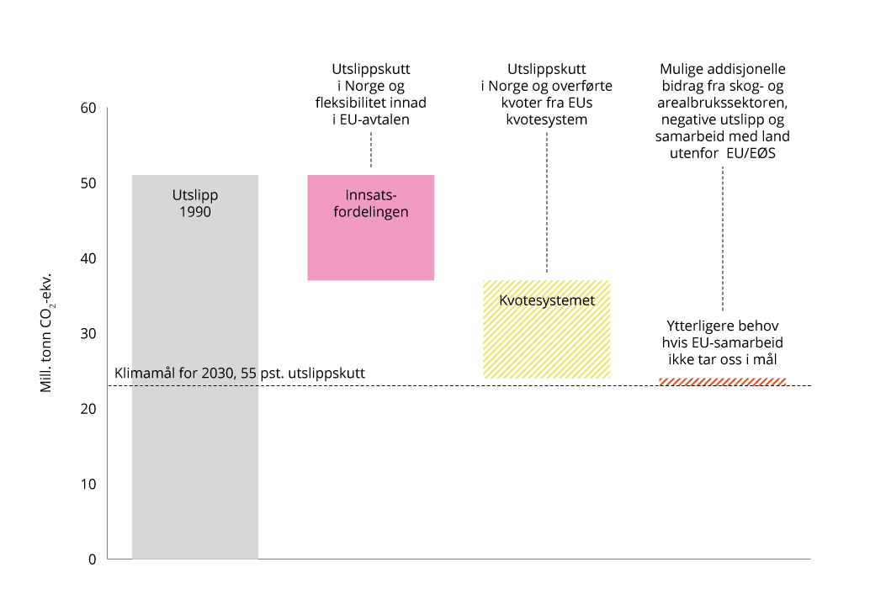
          - Illustrasjon av hvordan EU-regelverkene kan bidra til oppfyllelse av Norges mål under Parisavtalen som et punktmål i 2030
Kilder: Klima- og miljødepartementet, Finansdepartementet, Statistisk sentralbyrå
Figur 3.7 er en illustrasjon på hvordan Norges deltakelse i EUs klimaregelverk kan bidra til måloppnåelse i året 2030 under Parisavtalen, gitt usikre forutsetninger. Figuren illustrerer hvordan regelverkene kan bidra til måloppnåelse, men viser ikke hvordan Norge ligger an med fremskrivinger av utslipp med vedtatt eller planlagt politikk. Figuren viser punktmålet i 2030, men både Norges forpliktelser under EU-regelverket og Norges mål under Parisavtalen må gjøres opp som budsjetter som gjelder utslippene i hele perioden 2021–2030.
Grå søyle viser norske territorielle utslipp i 1990, som var på 51 millioner tonn CO2-ekvivalenter. Dette inkluderer ikke opptak og utslipp fra skog- og arealbrukssektoren.
Stiplet linje viser målet Norge har meldt inn under Parisavtalen om et kutt på minst 55 prosent sammenlignet med 1990-nivå. Dette tilsvarer et utslippsnivå på 23 millioner tonn CO2-ekvivalenter i 2030. Som beskrevet i kapittel 3.2.1, er ikke landene forpliktet under Parisavtalen til å oppfylle målet kun med nasjonale utslippsreduksjoner. Det åpnes også for samarbeid med andre land.
Den rosa søylen viser hvilket bidrag deltakelse i EUs innsatsfordeling kan gi på Norges oppfyllelse av 2030-målet under Parisavtalen. Dette er i figuren vist som den utslippsreduksjonen som er nødvendig å gjennomføre, sammenlignet med 1990-utslippene, for å oppfylle utslippsbudsjettet under innsatsfordelingen. Utslippsbudsjettet er basert på en oppdatert forpliktelse om 50 prosent reduksjon i 2030 sammenlignet med 2005-nivå. Bidraget, det vil si høyden på søylen, forutsetter at Norge oppfyller sin forpliktelse under innsatsfordelingen for hele perioden 2021–2030. Dette kan gjøres enten gjennom innenlandske kutt eller gjennom bruk av fleksibiliteten i EUs innsatsfordeling (for eksempel kjøp av utslippsenheter fra andre land som deltar i innsatsfordelingen). Dersom Norge ikke oppfyller innsatsfordelingen vil høyden på søylen bli redusert tilsvarende det som måtte mangle på oppfyllelsen. Norge ligger foreløpig an til et underskudd i innsatsfordelingen. Les mer i kapittel 3.2.2 om hvordan Norge ligger an til å nå forpliktelsen under innsatsfordelingen.
Den gule søylen viser hvilket bidrag Norges deltakelse i EUs klimakvotesystem kan gi på Norges oppfyllelse av 2030-målet under Parisavtalen. Bidraget, det vil si høyden på søylen, avhenger av hvor mange av klimakvotene i EUs klimakvotesystem som tilskrives Norge. Hvordan ansvaret for utslippene i EUs kvotesystem skal fordeles mellom EU, Island, Liechtenstein og Norge må avklares i dialog mellom partene. I figuren er det lagt til grunn at Norge holdes ansvarlig for 10 millioner kvoter i 2030 (se kapittel 3.2.4). Dersom Norge får ansvar for flere kvoter, blir søylen tilsvarende lavere. Dersom Norge får ansvar for færre enn 10 millioner kvoter, blir søylen høyere. Høyden på søylen er beregnet som differansen fra 1990-nivå. Størrelsen på de norske kvotepliktige utslippene i 2030 påvirker ikke høyden på søylen. Se nærmere om dette i kapittel 3.2.1. og kapittel 3.2.4.
Til sammen gir den rosa og den gule søylen en reduksjon på om lag 52 prosent fra 1990 til 2030.
Den oransje søylen viser det gjenstående behovet for å komme til minst 55 prosent utslippsreduksjoner med et punktmål for 2030. Gitt forutsetningene som er lagt til grunn i denne beregningen, gjenstår det et gap på om lag 1,4 millioner tonn CO2-ekvivalenter i målåret 2030. Høyden på denne søylen er svært usikker og avhenger særlig av hvilke oppgjørsregler Norge og EU blir enige om for kvotesystemet, altså størrelsen på den gule søylen, og av at Norge oppfyller sin forpliktelse under EUs innsatsfordeling, altså høyden på den rosa søylen.
Et eventuelt gjenstående gap for å nå målet under Parisavtalen kan dekkes ved finansiering av utslippsreduksjoner under artikkel 6 (klimakvoter utenfor EU/EØS), negative utslipp (fra fangst og lagring av biogen CO2 fra Brevik og Klemetsrud) eller mulige bidrag fra skog- og arealbrukssektoren. Når det gjelder bidrag fra skog- og arealbruk under Parisavtalen har Norge definert at det kun er addisjonelle opptak og utslipp i skog- og arealbrukssektoren som skal telles med i måloppnåelsen. I Klimastatus og -plan for 2025 ble det presisert at dette innebærer effekten av nye tiltak som øker opptaket eller reduserer utslippene, men den konkrete regnemetoden gjenstår fortsatt å fastsette.
Parisavtalen krever at land som benytter seg av samarbeid for å oppfylle sine klimamål under Parisavtalen, må ta hensyn til hele implementeringsperioden for punktmålene. Hvordan Norge vil anvende regelverket må rapporteres til FN, noe Norge må gjøre før vi kan motta utslippsreduksjoner under Parisavtalen fra andre land. Samarbeidet med EU innebærer derfor etablering av baner for utslippene både under innsatsfordelingen og for EUs klimakvotesystem, noe som kan brukes som utgangspunkt for rapporteringen til FN. Usikkerheten rundt oppgjørsregler er en av de faktorene som innebærer at behovet for samarbeid under Parisavtalens artikkel 6 kan være vesentlig større enn det illustrasjonen over viser.

Usikkerhetsmomenter av særlig betydning for oppnåelse av Norges klimamål for 2030
Det er en rekke forhold som kan påvirke Norges måloppnåelse under Parisavtalen. Vurderinger av framtidig måloppnåelse vil alltid være usikre fordi de med nødvendighet må inneholde en rekke antakelser om framtiden. Det er ikke noe nytt, men for å øke forståelsen av usikkerheten beskrives den nå mer systematisk og detaljert enn tidligere år.
Usikkerhetsmomenter av særlig betydning for oppnåelse av Norges klimamål for 2030 er:
At planen for nasjonale utslippskutt innenfor innsatsfordelingen ikke reduserer utslippene like mye som anslått: Utslippsutviklingen fremover er usikker. For utslippsfremskrivingene med vedtatt politikk vil blant annet teknologiutvikling og økonomisk utvikling være viktig. Utslipp er tett knyttet til økonomisk aktivitet. Det betyr at både nivå og svingninger i økonomien påvirker utslippene på kort og lang sikt. Brå svingninger i konjunkturene er særlig vanskelig å ta hensyn til og fremskrivingene egner seg best til å si noe om utslippsutviklingen over tid, der svingninger i konjunkturene jevnes ut. Hendelser utenfor Norge påvirker også økonomisk aktivitet og utslipp. Teknologisk utvikling, som for det meste foregår utenfor Norge, har også stor betydning for utslippsutviklingen. Teknologiske gjennombrudd er imidlertid svært vanskelig å forutse og fremskrivingene bygger derfor på at utviklingen av ny teknologi skjer om lag i samme takt som historisk.
For effekten av planlagt politikk er det usikkerhet knyttet både til beregningene av utslippseffekter av de planlagte virkemidlene og til at virkemidlene blir innført i det tempo som er forutsatt i beregningene. Beregningene av utslippseffekter baserer seg på modeller og beregningsmetoder som nødvendigvis er usikre. Anslag på effekten av kravvirkemidler (for eksempel forbud) kan ha mindre usikkerhet enn klimaeffekten av avgifter eller støtte, siden effekten av prisvirkemidler avhenger av tilpasninger til endrede priser. Jo mer indirekte et virkemiddel virker, dess mer usikker er utslippseffekten. Teknologisk utvikling spiller også en viktig rolle når det gjelder utslippseffekt av virkemidler. I tillegg vil det alltid være usikkerhet knyttet til hvorvidt et virkemiddel vil bli vedtatt i tråd med det som er lagt til grunn i planen. Flere virkemidler i planen skal utredes nærmere før innføring, og det kan dukke opp informasjon som er til hinder for å gjennomføre virkemidlene som planlagt.
At det ikke er endelig avklart hvordan deltakelse i EU-samarbeidet vil reflekteres under Parisavtalen: Det er ikke formelt avklart med EU hvordan Norges deltakelse i klimakvotesystemet, innsatsfordelingen eller skog- og arealbruksregelverket skal reflekteres under Parisavtalen. Det er dermed ikke endelig avklart hvordan vår deltakelse i disse regelverkene vil bidra til oppfyllelsen av Norges mål under Parisavtalen og under klimaloven. Fordi Norge skal samarbeide med EU, vil Norge måtte gjøre om punktmålet for 2030 under Parisavtalen til et utslippsbudsjett for perioden 2021–2030.
Her er det av særlig betydning at det gjenstår å avklare hvor stor andel av utslippsreduksjonene under EUs klimakvotesystem som Norge kan benytte i sin måloppnåelse under Parisavtalen. Det må avklares sammen med EU, Island og Liechtenstein hvor stor andel av utslippsreduksjonene under EUs klimakvotesystem hver av partene kan benytte i sin måloppnåelse under Parisavtalen. En slik avklaring vil trolig skje etter at Norges deltagelse i den forsterkede innsatsfordelingen og skog- og arealbruksregelverket er avklart.
At Norge ikke klarer å skaffe nok skogkreditter og utslippsenheter fra europeiske land: Det planlegges for å oppfylle forpliktelsene under innsatsfordelingen og skog- og arealbruksregelverket gjennom nasjonale utslippsreduksjoner og bruk av fleksible mekanismer. Vi har tilgjengelig 5,8 millioner tonn gjennom ETS-fleksibilitetsmekanismen, som beskrevet i boks 3.2. Utover dette må vi kjøpe skogkreditter eller utslippsenheter fra andre europeiske land som har overoppfylt sine forpliktelser for å dekke et eventuelt utslippsgap. Per nå er det stor usikkerhet rundt både tilgang og pris, men det foreslås å videreføre fullmakten på 3 000 millioner kroner for å kunne inngå kjøps- og intensjonsavtaler. Regjeringen arbeider derfor både med å vurdere forsterkinger i nasjonal virkemiddelbruk og sikre tilgang til nødvendige skogkreditter og utslippsenheter fra europeiske land. Skulle vi ikke klare å oppfylle forpliktelsen under innsatsfordelingen, må deler av klimamålet for 2030 oppfylles ved å kjøpe utslippsreduksjoner fra andre land utenfor EU/EØS gjennom Parisavtalens artikkel 6. Se kapittel 2.11 for mer omtale av arbeidet med å fremskaffe utslippsreduksjoner i andre land.
For at et EU-land skal kunne selge utslippsenheter under innsatsfordelingen til et annet land, må de ha et overskudd i sitt nasjonale utslippsbudsjett. Miljødirektoratet analyserte i desember 2024 EU-landenes, Norges og Islands utslippsbudsjetter, utslipp og fremskrivinger under innsatsfordelingen for perioden 2021–2030. Hovedbildet var at med eksisterende og planlagt politikk lå EU, ifølge Miljødirektoratets analyse, an til et samlet avvik på cirka 7 prosentenheter fra 2030-målet i innsatsfordelingen. Miljødirektoratet presiserer at analysen er beheftet med betydelig usikkerhet. EU-kommisjonens beregninger fra mai 2025 viser at, med EU-landenes siste oppdaterte nasjonale energi- og klimaplaner, er EU som helhet 2 prosentenheter unna å nå 2030-målet under innsatsfordelingen. Det forutsetter at landene gjennomfører sin planlagte politikk og at effekten er som beregnet.
Gitt at EU samlet ikke når forpliktelsen under innsatsfordelingen, vil det ikke være nok utslippsenheter for å dekke alle landenes kjøpsbehov. Norges mulighet til å kjøpe utslippsenheter er likevel ikke avhengig av at EU som helhet når målet sitt. Enkeltland vil muligens ha store overskudd, men gitt at det da vil være mange mulige kjøperland er det en risiko for at Norge ikke vil få kjøpt nok utslippsenheter til å oppfylle forpliktelsen under innsatsfordelingen.
Handel med utslippsenheter under innsatsfordelingen er ikke et marked i tradisjonell forstand og det må gjøres individuelle avtaler mellom land. Det er foreløpig ingen land som har kjøpt og solgt utslippsenheter under innsatsfordelingen i denne perioden, og vi kjenner derfor heller ikke kostnaden for denne typen fleksibilitet.
For at land i EU skal kunne selge skogkreditter til Norge må de overoppfylle sine forpliktelser under skog- og arealbruksregelverket. Miljødirektoratet har (i desember 2024) analysert EU-landene, Norge og Islands utslippsbudsjetter under skog- og arealbruksregelverket for perioden 2021–2025. Analysen viser et overskudd i EU i den første forpliktelsesperioden, 2021–2025, på over 100 millioner tonn CO2-ekvivalenter. Et samlet opptak (innfrielse av netto-null i EU som helhet) vil utløse en kompensasjonsmekanisme for forvaltet skog, som kan øke det samlede overskuddet av skogkreditter ytterligere. Beregningene under skog- og arealbruksregelverket er imidlertid svært usikre og det kan ikke konkluderes med sikkerhet at EU vil nå målsettingene for 2030.
At vi ikke klarer å skaffe klimakvoter under Parisavtalens artikkel 6 fra utenfor EU/EØS dersom EU-samarbeidet ikke er nok til å nå Norges 2030-mål: I et scenario hvor EU-samarbeidet ikke er nok til å nå Norges 2030-mål vil det være nødvendig å kjøpe klimakvoter under Parisavtalens artikkel 6 fra land utenfor EU/EØS for å sikre måloppnåelse. Gjennom Initiativ for globale utslippsreduksjoner arbeides det for å kjøpe utslippsreduksjoner under artikkel 6. Grunnet betydelig usikkerhet om hvor mange klimakvoter Norge eventuelt vil behøve til 2030-målet, i en situasjon der EU-samarbeidet ikke vil oppfylle målet, tas det sikte på å kjøpe klimakvoter tilsvarende 15 millioner tonn CO2-ekvivalenter i utslippsreduksjoner fram til 2030. Kjøp av klimakvoter under artikkel 6 er et viktig risikoreduserende tiltak. Det innebærer et behov for å øke eksisterende fullmakt for kjøp av klimakvoter under Parisavtalens artikkel 6 fra dagens nivå på 8,2 milliarder kroner til 15 milliarder kroner.
At vi ikke har avklart metode for å beregne addisjonelle opptak og utslipp fra skog- og arealbrukssektoren: Under Parisavtalen har Norge meldt inn til FN at kun addisjonelle opptak og utslipp i skog- og arealbrukssektoren skal regnes inn mot måloppnåelsen. Konkret metode for beregning av addisjonelle opptak og utslipp er ikke endelig avklart. Valg av metode kan få betydning for oppfyllelsen av Parismålet.

Klimamålet for 2035: Status for måloppnåelse
I henhold til Parisavtalen skal alle land i 2025 melde inn nye klimamål for perioden etter 2030. Norge meldte inn sitt nye klimamål for 2035 under Parisavtalen til FN i juni 2025. Norges klimamål for 2035 er å redusere utslippene av klimagasser med minst 70–75 prosent sammenlignet med hva de norske utslippene var i 1990.
Regjeringen fremmet i april 2025 en proposisjon til Stortinget (Prop. 129 L (2024–2025)) for å få tilslutning til Norges nye klimamål for 2035. I juni 2025 ble klimamålet vedtatt av Stortinget og lovteksten oppdatert i tråd med det nye målet for 2035. Stortinget fattet også to andre vedtak i behandlingen av nytt klimamål.
For det første, vedtok Stortinget følgende (vedtak 991): «Stortinget ber regjeringen planlegge for at det lovbestemte klimamålet for 2035 skal nås med utslippskutt i Norge og i samarbeid med EU, og komme tilbake til Stortinget i løpet av 2026 med forslag til hvordan dette kan sikres.» Regjeringen vil komme tilbake til Stortinget på egnet måte. Regjeringen planlegger for at klimamålet for 2035 skal nås med utslippsreduksjoner i Norge og i samarbeid med EU, i tråd med Stortingets vedtak.
For det andre, vedtok Stortinget følgende (vedtak 992): «Stortinget ber regjeringen vurdere konsekvensene dersom EU vedtar et annet klimamål enn Norge og komme tilbake til Stortinget med en anbefaling om hvordan det følges opp». EUs nye klimamål under Parisavtalen er per oktober 2025 ikke klart. Regjeringen vil følge opp på egnet måte etter at EUs nye klimamål foreligger. EU-kommisjonen har foreslått at EUs klimalov oppdateres med et mål om å redusere netto utslipp i 2040 med 90 prosent sammenlignet med 1990. Det er ventet at EU vil melde inn et nytt klimamål for 2035 under Parisavtalen høsten 2025. EUs klimamål for 2040 og EUs nye klimamål under Parisavtalen er per oktober 2025 under behandling.

Anslag for hvordan Norge ligger an mot klimamålet for 2035
Utslippsregnskapet, utslippsfremskrivingen med vedtatt politikk, og utslippseffekten av politikken som regjeringen planlegger for, sammen med effekten av norsk deltagelse i klimakvotesystemet (oppgjørsmekanismen med EU), utgjør grunnlaget for å anslå hvordan Norge ligger an for å nå klimamålet for 2035. Hvordan EUs klimaregelverk vil være for 2035, er ikke avklart, men vil ha stor betydning for norsk måloppnåelse. Anslagene presentert her er derfor svært usikre. Det står mer om usikkerhet i kapittel 3.3.2.
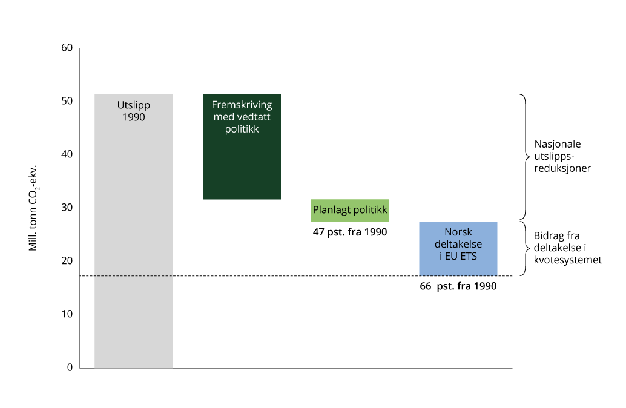
          - Anslåtte utslippsreduksjoner i 2035 med vedtatt politikk, planlagt politikk og norsk deltakelse i EUs kvotesystem
Kilder: Klima- og miljødepartementet, Finansdepartementet, Statistisk sentralbyrå
Figur 3.8 viser utslippsnivået i 1990, og anslått reduksjon i 2035 fra utslippsfremskriving med vedtatt politikk, effekt av planlagt politikk i Klimastatus og -plan for 2026, og effekten av norsk deltakelse i EUs kvotesystem. Tallene er usikre. I avsnittene under forklares de ulike bidragene.
Effekten av utslippsfremskrivingen med vedtatt politikk i 2035 og effekt av regjeringens planlagt politikk i 2035
I fremskrivingen med vedtatt politikk er utslippene i 2035 anslått til 31,7 millioner tonn CO2-ekvivalenter. Det er 38 prosent lavere enn 1990-nivå. Medregnet de beregnede effektene av planlagt politikk vil nedgangen i utslipp bli større. De effektberegnede virkemidlene i Klimastatus og -plan retter seg mot utslipp som er omfattet av innsatsfordelingen. Det er beregnet at planlagt politikk vil redusere utslippene med om lag 4 millioner tonn i 2035. Utslippene, med vedtatt og planlagt politikk, anslås dermed å bli 47 prosent lavere i 2035 enn i 1990, før effekten av kvotesystemet regnes inn. Anslaget inneholder forsterkningene i klimapolitikken som regjeringen foreslår i klimaplanen for 2026, herunder forslaget om en videre opptrapping av CO2-avgiften til 3 400 kroner (2025-priser) i 2035. Utslippsreduksjonen i 2035 er noe lavere enn anslått i Klimamelding 2035 (i underkant av ett prosentpoeng, men grunnet avrunding er tallet fortsatt 47 prosent). Dette henger blant annet sammen med prioriteringer i klimapolitikken, oppdatert kunnskap og enkelte forsinkelser i innføring av krav. Anslagene er usikre. Kapittel 3.1 gir en mer detaljert beskrivelse av anslått utslippsutvikling med vedtatt politikk og kapittel 3.2.2. viser beregnet effekt av virkemidlene i regjeringens klimaplan for innsatsfordelingen, endringer i virkemidlene og hvilken effekt disse er anslått til å gi for 2035.
Effekten av norsk deltakelse i EUs kvotesystem etter 2030
Ettersom Norge og EU har separate mål under Parisavtalen, må det gjennomføres et mellomstatlig oppgjør for å fordele utslippseffektene av kvotesystemet, se omtale av oppgjøret for 2030-målet i kapittel 3.2.4. Som forklart i kapittel 3.2.4 og kapittel 3.2.5 er det utslippene fra den norske andelen av klimakvotene i EUs klimakvotesystem, ikke de kvotepliktige utslippene fra norsk territorium, som regnes som et norsk utslipp ved oppfyllelse av Norges klimamål for 2030 under Parisavtalen. Kvotesystemet er innlemmet i EØS-avtalens forpliktende deler, noe som gjør at framtidige versjoner av dette regelverket også forutsettes innlemmet i EØS-avtalen. Det legges derfor her til grunn at Norge vil delta i EUs klimakvotesystem også etter 2030. Vi vet ikke i dag hvordan EUs kvoteregelverk vil se ut etter 2030, og heller ikke hvordan reglene for oppgjørsmekanismen vil se ut for 2035.
I juli 2025 la EU-kommisjonen fram et forslag om at EU skal redusere nettoutslippene med 90 prosent i 2040 sammenlignet med fra 1990. Dette tilsier at taket i kvotesystemet vil reduseres kraftig framover mot 2040. Om den årlige nedtrappingen i kvotesystemet fortsetter i samme tempo som i dag etter 2030, vil kvotetaket i kvotesystemet gå til netto null utslipp innen 2040. Dersom antallet kvoter som Norge holdes ansvarlig for reduseres tilsvarende, vil Norges andel av kvotene i kvotesystemet utgjøre i størrelsesorden 10 millioner tonn i 2030 (som forklart i kapittel 3.2.4) og om lag 5 millioner tonn i 2035 og null i 2040. Gitt at EU lykkes med klimapolitikken og samlet antall kvoter nedskaleres i tråd med dette, vil Norge kunne rapportere et kvotepliktig utslipp på 5 millioner tonn i 2035 og null tonn fra 2040 og utover.
Hvis det anslagsvis legges til grunn at omfanget av kvotesystemet ikke endres, og at antall kvoter reduseres med cirka 80 prosent i EU som helhet i 2035, vil det altså bety at Norge vil kunne bli holdt ansvarlig for i størrelsesorden 5 millioner kvoter i EUs kvotesystem i 2035. Gitt anslag om norske kvotepliktige utslipp på om lag 15 millioner tonn i 2035, og antagelsen om at Norges andel av kvotemengden vil kunne være 5 millioner tonn, vil Norge kunne få overført kvoter tilsvarende cirka 10 millioner tonn CO2-ekvivalenter fra EU. Kvotene som overføres, tilsvarer utslippskutt som norske kvotepliktige virksomheter har utløst i EU. Norge kan telle disse utslippsreduksjonene inn i måloppnåelsen for vårt klimamål for 2035 under Parisavtalen.
Om norske kvotepliktige utslipp blir lavere eller høyere enn 15 millioner tonn, vil utslippsreduksjonene Norge får overført fra EU, justeres tilsvarende.
Ved å regne med den anslåtte utslippsreduksjonen Norge kan få overført fra EU som følge av norske virksomheters deltakelse i EUs klimakvotesystem, anslås norske utslipp av klimagasser (slik de regnes i Parisavtalen) å bli om lag 66 prosent lavere i 2035 enn i 1990. Dette betyr at deltakelsen i kvotesystemet gjør at Norge kommer nærmere oppfyllelse av 2035-målet. Utslippsreduksjonen til 2035 er i underkant av ett prosentpoeng mindre enn anslått i Klimamelding 2035 og endringen skyldes i hovedsak nedjusteringen av utslippseffekter av planlagt politikk, som forklart i kap. 3.2.2. Bidraget fra deltakelse i EU ETS bygger på de samme forutsetningene som i Klimamelding 2035.
Det planlegges for at klimamålet skal nås med utslippsreduksjoner i Norge og i samarbeid med EU
Regjeringen planlegger for at klimamålet for 2035 skal nås med utslippsreduksjoner i Norge og i samarbeid med EU, i tråd med Stortingets vedtak. Utslippsreduksjoner under Parisavtalens artikkel 6 levert etter 2030 kan benyttes mot klimanøytralitetsmålet eller til å oppfylle Norges klimamål for 2035, dersom det skulle vise seg å bli nødvendig. Regjeringen vil komme tilbake til Stortinget i løpet av 2026 med forslag til hvordan det kan planlegges for å sikre at klimamålet for 2035 skal nås med utslippskutt i Norge og i samarbeid med EU.

Usikkerhetsmomenter av særlig betydning for oppnåelse av Norges klimamål for 2035
Beregningene av hvordan Norge ligger an mot 2035 er basert på en rekke antagelser og anslag som er usikre. Under følger de viktigste usikkerhetsmomentene, og hva vi gjør for å redusere risikoen for andre utfall:
EUs klimamål og tilhørende klimaregelverk er ikke klart: I beregningen av hvordan vi ligger an til å oppfylle 2035-målet har vi inntil videre forutsatt at EUs klimaregelverk videreføres omtrent som dagens regelverk, og med samme antagelser om Norges andel av kvotemarkedet som legges grunn for anslagene knyttet til klimamålet for 2030. Det er imidlertid høyst uklart hvordan EUs klimaregelverk vil se ut etter 2030. Det er ventet at Kommisjonen før sommeren 2026 vil legge fram et forslag til nytt klimaregelverk for perioden etter 2030. Deretter vil Rådet og Parlamentet behandle Kommisjonens forslag og det kan gå flere år før vi vet hvordan regelverket etter 2030 vil bli. Norge vil på vanlig måte medvirke i utformingen av det nye regelverket, og Norge leverte sommeren 2025 sine innspill i Kommisjonens høring om det nye klimakvotesystemet for perioden etter 2030. Det kan også skje fundamentale endringer i oppgjørsmekanismen for klimakvotesystemet etter 2030. Hvordan klimaeffekten av kvotesystemet skal fordeles mellom landene som deltar i kvotesystemet vil bli klargjort i nærmere dialog med EU etter at klimakvoteregelverket er formelt vedtatt. Måten EUs klimaregelverk utformes på, og innrettingen av eventuelle oppgjørsmekanismer, vil ha avgjørende betydning for norsk måloppnåelse under Parisavtalen. I analysen ovenfor som tar Norge til om lag 66 prosent er det lagt til grunn at EU-regelverket videreføres uendret etter 2030, at EU lykkes med å stramme inn kvotesystemet i tråd med dagens nedtrappingsplan og at oppgjørsmekanismene i kvotesystemet videreføres uendret. Med andre antakelser vil klimaeffekten av EU-samarbeidet kunne bli en helt annen.
Et viktig usikkerhetsmoment er kvotesystemets omfang. Kvotesystemets omfang vil kunne bli vesentlig utvidet før 2035. Med en utvidelse av kvotesystemet og videreføring av oppgjørsreglene blir regnestykket et helt annet enn det som er gjengitt ovenfor. Et ekstremscenario er at EU utvider kvotesystemet til å omfatte tilnærmet alle utslipp, dagens ambisiøse nedtrappingsplan opprettholdes og oppgjørsreglene videreføres. Et motsatt ekstremscenario er at innsatsfordelingen videreføres og utvides til å dekke hele økonomien samtidig som oppgjørsregelen under klimakvotesystemet avvikles. I et slikt scenario vil Norge under Parisavtalen i utgangspunktet være ansvarlig for utslippene som omfattes av Norges utslippsbudsjett under innsatsfordelingen uten å kunne regne inn klimaeffekten av at norske kvotepliktige virksomheter kjøper kvoter fra virksomheter i andre EØS-land.
Det er betydelig usikkerhet om videre regelverksutvikling i EU og hvor mye norske utslipp som i dag reguleres under innsatsfordelingen reduseres fram mot 2035. Dersom det ikke benyttes utslippsreduksjoner under Parisavtalens artikkel 6 utenfor EU/EØS for å oppfylle klimamålet for 2035 vil det – gitt at EU-regelverket videreføres som i dag og Norge deltar i dette regelverket – hovedsakelig være utslippsreduksjoner under innsatsfordelingen som kan bidra til Norges måloppnåelse (utover bidraget fra EUs klimakvotesystem nevnt over). Utslippsreduksjoner under innsatsfordelingen kan i dag skje gjennom innenlandske utslippsreduksjoner eller gjennom samarbeid med andre land i EU/EØS i form av kjøp av fleksibilitet. Tilgang på fleksibilitet i et eventuelt EU-samarbeid i perioden 2031–2035 er svært usikker. Det vil først og fremst avhenge av om regelverket åpner for bruk av fleksibilitet. Dersom regelverket åpner for bruk av fleksibilitet, vil tilgang på slik fleksibilitet avhenge av EU-landenes evne til å redusere utslippene sine i perioden 2031–2035.
Nasjonale utslippskutt framover: Beregningene av utslippsutviklingen framover er usikre, og usikkerheten blir større lengre fram i tid. Se mer utfyllende omtale i kapittel 3.2.6 for nærmere beskrivelse av usikkerhet om beregninger av utslippsutvikling og effekt av virkemidler. Med dagens og planlagt politikk anslås utslippene under innsatsfordelingen å falle betydelig fram mot 2035. For eksempel vil det være små utslipp igjen i veitransport og utslippene fra annen transport anslås å avta betydelig.

2050-målet – Veien mot lavutslippssamfunnet
Norge har et lovfestet mål om å bli et lavutslippssamfunn i 2050. Ambisiøs og fornuftig politikk for å nå målet vil legge til rette for en langsiktig omstilling i klimavennlig retning. I klimaloven fremkommer det at med lavutslippssamfunn menes et samfunn der klimagassutslippene, ut fra beste vitenskapelige grunnlag, utslippsutviklingen globalt og nasjonale omstendigheter, er redusert for å motvirke skadelige virkninger av global oppvarming. Videre er det lovfestet at utslippene skal reduseres med i størrelsesorden 90 til 95 prosent fra utslippsnivået i referanseåret 1990. Ved vurdering av om klimamålet for 2050 er nådd, skal det tas hensyn til effekten av norsk deltakelse i det europeiske klimakvotesystemet for virksomheter.
Et ambisiøst, langsiktig klimamål skal sende et tydelig signal om hvor utslippsutviklingen skal på lengre sikt. Norges mål for 2030 og 2035 under Parisavtalen er viktige delmål på veien mot å bli et lavutslippssamfunn. Trygg økonomisk styring, insentiver til å utvikle og ta i bruk klimavennlig teknologi, forutsigbare rammevilkår og fleksibilitet i arbeidsmarkedet gjennom gode velferdsordninger, samt en kompetent arbeidsstyrke og velfungerende kapitalmarkeder er sentralt for klimaomstilling. Norsk økonomi er omstillingsdyktig. Nasjonal virkemiddelbruk og samarbeidet med EU skal legge til rette for omstilling av norsk økonomi. En vellykket omstilling internasjonalt er en viktig forutsetning for at Norge skal kunne lykkes med omstillingen mot lavutslippssamfunnet. Raske og betydelige reduksjoner i globale utslipp av klimagasser vil akselerere omstillingen av verdensøkonomien og sette fart på utviklingen av ny utslippsfri teknologi som kan tas i bruk i Norge. Det vil i så fall legge til rette for utslippsreduksjoner også i Norge og gi betydelig drahjelp på veien mot lavutslippssamfunnet. Kapittel 1.2 gir en beskrivelse av forutsetninger for klimaomstillingen og sammenhengen med andre politikkområder.
Regjeringen vil fortsette å kutte utslipp nasjonalt i hele økonomien, og legge til rette for en gradvis omstilling til lavutslippssamfunnet i 2050. Det er et mål å legge til rette for betydelige utslippsreduksjoner nasjonalt gjennom troverdig og effektiv virkemiddelbruk. Et grep er å systematisere arbeidet med å kutte de norske forbrenningsutslippene gjennom å lage tidslinjer for utfasing av fossile brensler mot 2050, som omtalt i kapittel 2.1.
Politikken for å nå klimamålet for 2050 vil måtte justeres, tilpasses og styrkes over tid. Virkemidler for å redusere de nasjonale utslippene for å oppfylle 2030-målet og 2035-målet vil også ha effekt mot 2050. 2050-målet krever en betydelig omstilling i både Norge og resten av verden.
Dette delkapittelet rapporterer på det lovfestede målet om å bli et lavutslippssamfunn i 2050. Det er betydelig usikkerhet knyttet til langsiktige anslag for utviklingen i utslippene av klimagasser i Norge og internasjonalt og flere har pekt på at bruk av scenarioanalyse kan være et godt verktøy for å vurdere ulike utviklingstrekk. Scenarioer gjør det også mulig å vurdere utslippsutviklingen mot målet om å bli et lavutslippssamfunn innen 2050. Fremtidige teknologiske utviklinger, politiske beslutninger og globale økonomiske forhold vil ha stor innvirkning på utslippsnivåene og Norges forutsetninger for å bli et lavutslippssamfunn.

Omstillingstakten i Norge
Omstillingen til et lavutslippssamfunn innebærer å redusere utslippene i alle sektorer slik at de er lave eller helt borte. Historiske utslipp og fremskrivinger av utslipp er de viktigste indikatorene for å vurdere hvordan vi ligger an med å redusere utslippene. Samtidig gir ikke tall for utslippsutviklingen alene et fullstendig bilde av omstilling.
I dette delkapittelet presenterer vi tverrgående indikatorer som bidrar til å gi et overordnet bilde av omstillingstakten og omstillingsevnen i norsk økonomi på tvers av sektorer, med et særlig fokus på trender over tid. Indikatorer knyttet til utslipp og energiforbruk kan gi informasjon både om fremgangen og utfordringene med omstillingen mot lavutslippssamfunnet. Alle indikatorene fra forrige Klimastatus og -plan er videreført, men for noen har det ikke være mulig å oppdatere som følge av manglende datagrunnlag. Kapittel 4 omtaler en rekke indikatorer som belyser utviklingen mot lavutslippssamfunnet og forutsetninger for klimaomstilling, blant annet knyttet til forskning og utviklingsarbeid, forbruksbaserte utslipp og sirkulær økonomi. Arbeidet med indikatorer for grønn omstilling er under utvikling.
Indikatorene bør i sum gi et godt bilde av statusen og utviklingen mot en grønn omstilling i Norge, det vil si om ressursinnsatsen blir dreid i ønsket retning. For å gi et riktig inntrykk bør det være flere ulike indikatorer som bidrar til å vise om vi når målene om reduserte klimagassutslipp og grønn omstilling. De bør stå seg over flere år, slik at vi kan måle utviklingen på sikt. Indikatorer for å belyse Norges klimafotavtrykk står i kapittel 4.1. Sektorvise indikatorer står i noen av sektorkapitlene 2.4–2.8 og vedlegg 1. Disse skal gi et mer utdypende bilde av måloppnåelse eller utvikling i de ulike sektorene. Indikatorene samlet sett viser en utvikling i riktig retning.
I kapittelet sammenligner vi også Norge med andre land som har sosioøkonomiske forhold, klimaambisjoner og næringsstruktur som er sammenlignbare med Norge. Dette gir et relevant grunnlag for å vurdere status og utvikling i utslipp og andre forhold. Sverige, Danmark og Finland er land med sammenlignbare sosioøkonomiske og politiske forhold som Norge. Tyskland og Storbritannia er industrinasjoner slik som Norge, og er dermed gode supplerende land til de skandinaviske landene. Gjennomsnittet for EU og OECD gir også et godt grunnlag for å sammenligne med andre velutviklede økonomier. De internasjonale sammenligningene gir også et bilde på hvordan omstillingen går internasjonalt, som er en forutsetning for at Norge skal lykkes i omstillingen mot lavutslippssamfunnet. Indikatorene er under utvikling og gir ikke et fullstendig bilde på omstillingstakten i Norge. Indikatorer som bedre belyser omstillingstakten internasjonalt, slik som tall for fossile subsidier og skatteinsentiver kan være relevante og bør vurderes i det videre arbeidet.
Delkapittelet viser at utslippsintensiteten i hele økonomien er synkende, som indikerer at Norge til en viss grad har klart å frakoble utslipp fra økonomisk vekst. Norge ligger likevel fortsatt over EU-gjennomsnittet når det gjelder utslippsintensitet. Energiforbruket i Norge blir stadig mer fornybart, og det er særlig økningen i elbiler som trekker opp andelen. Sammenlignet med andre europeiske land er andelen av energiforbruket fra fornybare kilder høyt i Norge.

Utslipp av klimagasser per innbygger
Figur 3.9 viser utviklingen i klimagassutslipp per innbygger fra 1990 til 2023 i Norge og noen utvalgte land og regioner. Utslipp per innbygger er beregnet ved å ta landets samlede utslipp et år og dele det på antall innbyggere. Det vil si at utslipp fra næringsvirksomhet er inkludert. Tallene sier derfor ikke alltid så mye om hvor mye utslipp som skyldes aktiviteten til hver enkelt person. Alle landene har hatt en nedgang i utslipp per innbygger over perioden, men i ulikt tempo og med varierende mønstre.
Norge har hatt en jevn reduksjon i utslipp siden midten av 2000-tallet, men ligger fortsatt relativt høyt sammenlignet med EU-gjennomsnittet. Finland har hatt større svingninger, med topper rundt år 2000, før utslippene gradvis har gått ned. Danmark og Sverige har hatt en mer stabil og tydelig nedadgående trend, der Sverige skiller seg ut med lavest utslipp per innbygger gjennom hele perioden. Storbritannia og Tyskland har også redusert sine utslipp betydelig, særlig etter 2010. Både EU og OECD samlet viser en jevn nedgang, noe som reflekterer en bredere regional innsats for å redusere klimagassutslipp. Disse tallene illustrerer at det er betydelige forskjeller mellom land, men alle landene har redusert sine utslipp, særlig de siste 15 årene.
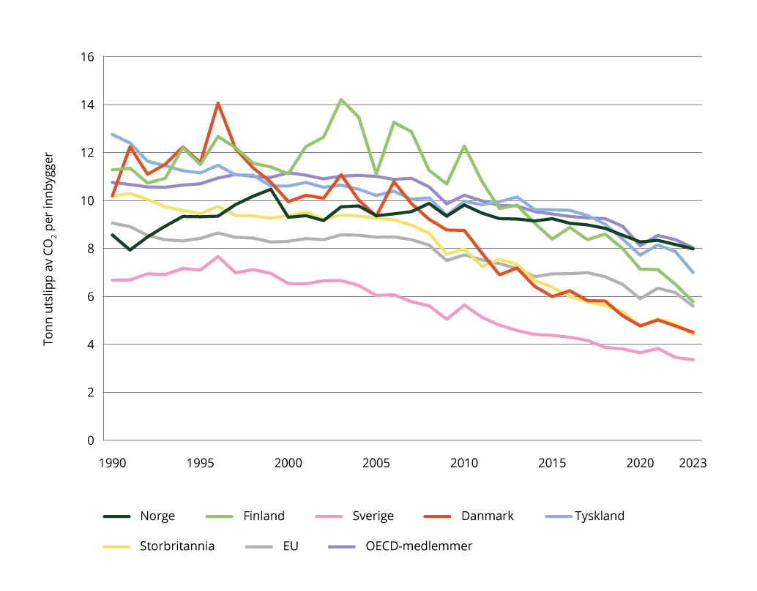
          - Utslipp per innbygger i Norge, Finland, Danmark, Sverige, Tyskland, Storbritannia, EU, OECD-medlemmer
Kilde: The World Bank (World Development Indicators)

Utslippsintensitet
En vellykket omstilling vil ikke føre til lavere verdiskaping, men lavere utslipp fra det vi produserer av varer og tjenester samlet. For å vurdere sammenhengen mellom utslipp av klimagasser og økonomisk verdiskaping, beregnes det såkalte utslippsintensiteter. Indikatorene kan hjelpe oss å forstå om utslippsreduksjoner skjer som følge av reell omstilling, og ikke bare av lavere aktivitet i økonomien.
Indikatoren måler klimagassutslippene fra en næring, målt i CO2-ekvivalenter, per produserte vare eller tjeneste, målt i kroner. En næring betraktes ut fra dette som mer utslippseffektiv om den forurenser mindre per krone den skaper i verdi enn den tidligere har gjort, eller har økt verdiskapingen per enhet utslipp. Strukturendringer, som at det blir høyere vekst i næringer med lave utslipp fremfor næringer med høye utslipp, vil også gi lavere utslippsintensitet. Dette kan for eksempel være å bytte fra vare- til tjenesteproduksjon. I dette kapittelet vises først de næringsfordelte utslippene og de ulike næringenes betydning i økonomien. Deretter presenteres utvikling i utslippsintensiteten for hele økonomien. Tabellen nedenfor viser utviklingen i de næringsfordelte utslippene og verdiskapingen for næringene. Tabellen viser at de aller fleste næringer har klart å kutte utslippene det siste tiåret. Den samlede verdiskapingen for næringene vist i figuren var på 2 250 milliarder kroner i 2023, målt i faste 2015-priser, mens de samlede utslippene for de samme næringene var 46,3 millioner tonn CO2-ekvivalenter.
            - Utslipp til luft og bruttoprodukt fordelt på næringer. Tabellen viser utslipp og verdiskaping for 2013 og 2023, samt endring siste ti år. Tabellen viser ikke tall for utenriks sjøfart, undervisning, helse, offentlig administrasjon og forsvar.
 | Utslipp (mill. tonn CO2-ekvivalenter) |  |  | BNP (mrd. kroner. Faste 2015-priser)
Næring | 2013 | 2023 | Endring 2023/2013 | 2013 | 2023 | Endring 2023/2013
Bergverksdrift og utvinning av petroleum | 16 | 13 | -17 % | 505 | 568 | 13 %
Industri | 13 | 11 | -12 % | 222 | 220 | -1 %
Transportnæring | 8 | 8 | 5 % | 100 | 83 | -17 %
Jordbruk, skogbruk og fiske | 6 | 6 | 5 % | 46 | 50 | 9 %
Energi, avløp og renovasjon | 5 | 4 | -6 % | 65 | 85 | 30 %
Bygge- og anleggsvirksomhet | 2 | 2 | -13 % | 170 | 200 | 18 %
Varehandel, overnatting og servering | 1 | 1 | -25 % | 234 | 311 | 33 %
Andre tjenesteytende næringer | 1 | 1 | -17 % | 558 | 741 | 33 %

Statistikken inneholder de innenlandske klimagassutslippene samt utslipp utenriks luftfart. Data for utslipp til luft er sammenstilt med data fra nasjonalregnskapet. Det er brukt en økonomisk definisjon av Norge, og ikke en geografisk avgrensning slik det ellers gjøres for statistikken over utslipp til luft. Dette kan gi noe forskjellige tall.
Kilde: Statistisk sentralbyrå, tabell 13932 og 09170 Norges brutto nasjonalprodukt (BNP) har i samme periode vokst. Mellom 2013 og 2023 vokste BNP med 16 prosent justert for prisvekst (faste priser). Siden 1990 har verdiskapingen i Norge vokst 105 prosent.
Figur 3.10 viser utviklingen i utslippsintensitet for en rekke næringer og ser på utviklingen helt tilbake til 1990. Utslippsintensiteten har falt i hele perioden. I 2023 var utslippsintensiteten 47 prosent lavere enn i 1990. Dette betyr at hvis produksjonen var lik i 2023 som i 1990 ville utslippene vært halvparten så store. Utslippene var 9,1 prosent lavere i 2023 enn i 1990, mens verdiskapingen var 105 prosent høyere. Denne utviklingen viser at Norge har til en viss grad klart å frakoble utslipp fra økonomisk vekst, som gjør det mulig å kutte utslipp selv om verdiskapingen øker. Dette er nødvendig for å kunne ha økonomisk vekst også i et lavutslippssamfunn.
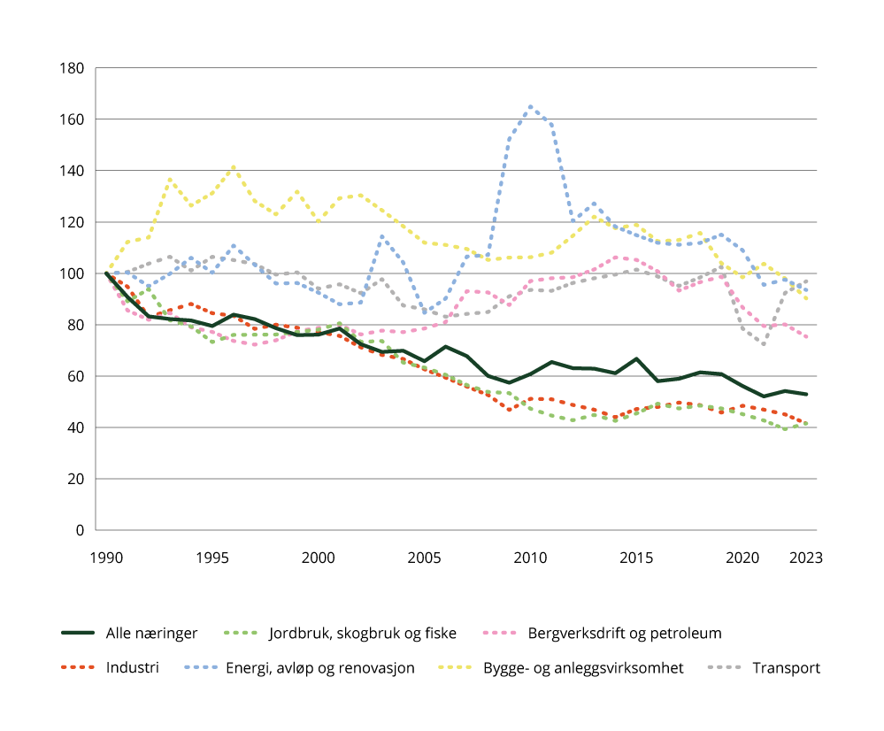
          - Utvikling i utslippsintensiteten (bruttoprodukt) i ulike sektorer fra 1990 til 2023. y-aksen: indeks, 1990 = 100
Kilde: Statistisk sentralbyrå
I figuren er alle kildene satt til 100 i 1990 (indeksert). Dette gjør det enklere å sammenligne utviklingen over tid. En slik figur viser ikke nivåforskjellene mellom næringene. Målt som tonn CO2-ekvivalenter per millioner kroner i verdiskaping, er utslippsintensitetene 20 for alle næringer i gjennomsnitt, mens den er 33 for transport. For Jordbruk, skogbruk og fiske er den 116, mens den for industri er 50. For bergverksdrift og petroleum er den 22. Bygge- og anleggsvirksomheten har den laveste utslippsintensiteten blant næringene vist i figuren med 10 tonn CO2-ekvivalenter per millioner kroner i verdiskaping.
Figur 3.11 sammenligner utslippsintensiteten i ulike land. Utslippsintensiteten er uttrykt som tonn CO2-ekvivalenter per million dollar BNP. Tallene er også justert for inflasjon og valutakurs (i faste 2021-dollar). Figuren viser at utslippsintensiteten har gått betydelig ned i alle de viste landene og regionene – Norge, Finland, Sverige, Danmark, Tyskland, Storbritannia, EU og OECD – fra 1990 til 2023. Dette indikerer at alle landene til en viss grad har lykkes i å frakoble utslipp fra økonomisk vekst. Det tyder på at næringslivet i disse landene har blitt mer klimavennlige over tid, enten gjennom teknologiske forbedringer, overgang til renere energikilder, eller strukturelle endringer i økonomien.
Norge har hatt en jevn nedgang i utslippsintensitet, fra et allerede relativt lavt nivå i 1990. Sverige og Danmark skiller seg ut med lavest utslippsintensitet mot slutten av perioden. Den generelle trenden viser at det er mulig å redusere utslipp samtidig som økonomien vokser.
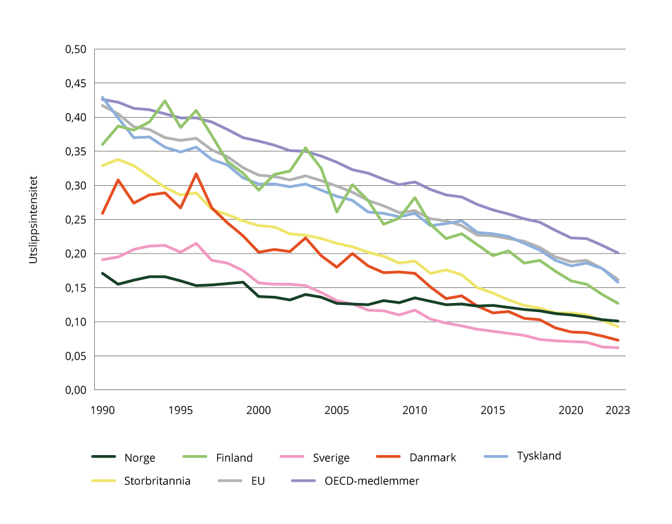
          - Utslippsintensitet (kg CO2-ekvivalenter per 2021-dollar BNP)
Kilde: The World Bank (World Development Indicators)

Energiforbruk fra fornybare kilder
For å kunne omstille økonomien til et lavutslippssamfunn er tilgang på fornybar energi avgjørende. Figur 3.12 viser andelen av energiforbruket som kommer fra fornybare energikilder i ulike sektorer i Norge, og omfatter alt energiforbruk i landet. Som det fremgår av figuren kommer over halvparten av det totale energiforbruket i Norge fra fornybare kilder, og alle sektorer har hatt en økning i andelen energiforbruk fra fornybare kilder siden 1990. Andelen energibruk fra strøm, bioenergi og fjernvarme har økt noe de siste årene, og det er særlig økningen i elbiler som trekker opp andelen. For husholdningene kommer det aller meste av energiforbruket fra strøm, mens andelen er lavere for næringslivet. For industrien er andelen av energiforbruket fra fornybare kilder på om lag 70 prosent. For jordbruk, skogbruk og fiske er andelen 35 prosent, og disse andelene har vært stabile de siste 20 årene. I transportnæringen er andelen av strøm, fjernvarme og bioenergi i underkant av 20 prosent. Innen olje- og gassproduksjon har andelen av samlet energibruk fra fornybar energi økt de siste årene ettersom flere felt har blitt elektrifisert, men gass er fortsatt den største energikilden for denne næringen. Se mer om utviklingen av elbiler og energikilder i kapittel 2.
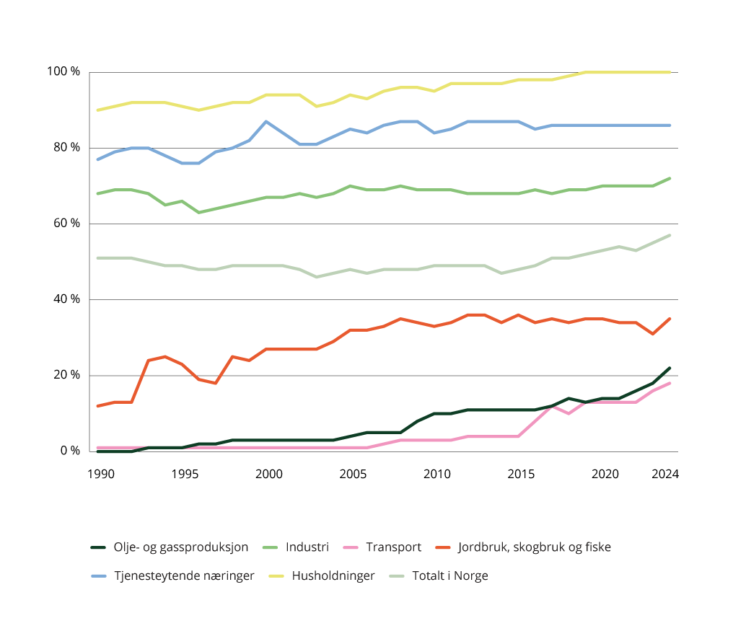
          - Andelen av energiforbruket som kommer fra fornybare energikilder, i ulike sektorer i Norge
Kilde: Statistisk sentralbyrå
Figur 3.13 viser utviklingen i energiforbruket i Norge fordelt på fossil og fornybar energi i ulike sektorer fra 1990 til 2024. Den illustrerer både total energibruk og hvordan denne er sammensatt av fornybare og fossile kilder innen ulike sektorer. Indikatoren er relevant fordi den setter andelene fornybar og fossil energi i kontekst av det totale energiforbruket. Figuren viser at totalt energiforbruk har økt jevnt over perioden, men at andelen energibruk fra fornybare energikilder samtidig har økt betydelig. Transportsektoren og olje- og gassproduksjon utgjør de største bidragene til det totale energiforbruket i Norge, og disse sektorene er fortsatt sterkt dominert av ikke-fornybar energi selv om andelen av samlet fornybar energibruk i begge sektorer har økt betydelig de siste årene.
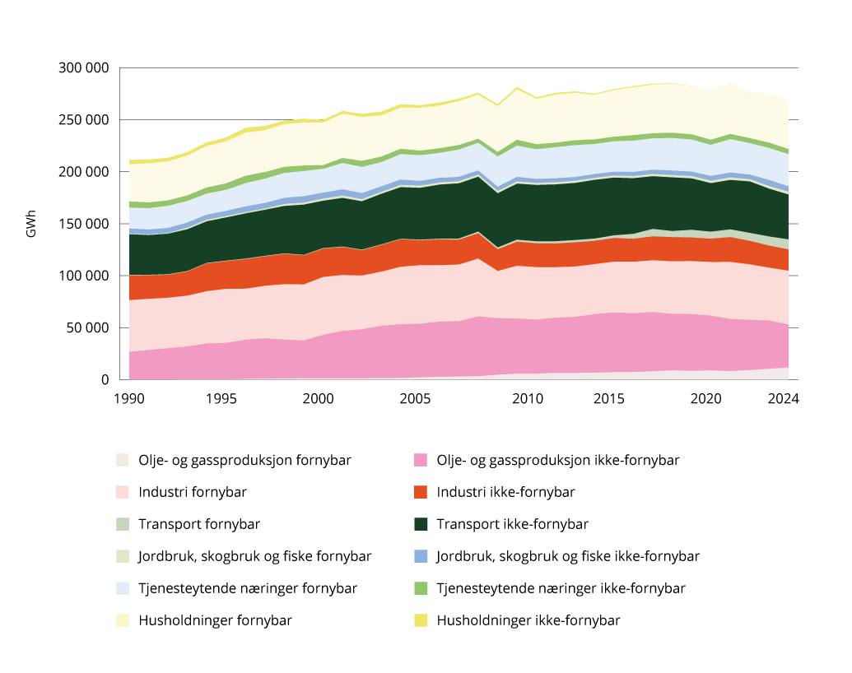
          - Energiforbruk fordelt på fossil og fornybar energi, i ulike sektorer i Norge
Kilde: Statistisk sentralbyrå
For å kunne sammenligne ulike land sin fornybarandel har EU fastsatt en metode for å beregne fornybarandelen i Fornybardirektivet. Fornybarandelen i henhold til direktivet beregnes på en annen måte enn fornybarandelen som er beskrevet i den foregående teksten. Fornybarandelen viser hvor mye av totalt energiforbruk som dekkes av fornybar produksjon, men er unntatt energisektorens eget forbruk av energi. For Norges del innebærer det at deler av petroleumssektorens energibruk ikke inkluderes i metoden som brukes for å beregne fornybarandelen. Produksjon av strøm inngår i telleren av brøken, som er grunnen til at fornybarandelen for strøm er på over 100 prosent i Norge. Årlig middelproduksjon i Norge er et sted mellom 15 til 18 TWh høyere enn årlig forbruk av strøm. Samlet sett har Norge en fornybarandel på 76 prosent regnet etter denne metoden.
Eurostat publiserer statistikk for fornybarandel i henhold til fornybardirektivet i europeiske land. Tall fra Eurostat viser at Norge har den største andelen fornybar energi i det totale energiforbruket sammenlignet med andre europeiske land. Andelen fornybar energi i brutto endelig energiforbruk har økt i de fleste europeiske land de siste ti årene. Figur 3.14 viser utviklingen i andelen fornybar energi samlet, og for transport og elektrisitet – for årene 2013, 2018 og 2023, for EU, Norge og utvalgte naboland. Siden det er benyttet forskjellige metoder for beregning av fornybarandel er ikke figur 3.14 direkte sammenlignbar med figur 3.12 og 3.13.
Norge og Sverige har gjennom hele perioden hatt en høy andel fornybar energi i det totale energiforbruket, godt over EU-gjennomsnittet. Dette skyldes i stor grad høy vannkraftandel i strømproduksjonen. Derfor er det lagt opp til at bygninger varmes opp med elektrisitet, noe som skiller seg fra mange andre europeiske land hvor oppvarming ofte skjer med gass eller fjernvarme basert på fossile kilder. I transportsektoren har utviklingen vært mer variert, men også her har Norge hatt en markant økning, blant annet som følge av elektrifisering av bilparken og økt bruk av biodrivstoff.
Danmark og Finland viser også en dreining mot fornybart energiforbruk, særlig innen elektrisitet hvor andelen fornybar energi har økt betydelig. Tyskland har hatt en jevn vekst i alle sektorer, men ligger fortsatt noe lavere enn de nordiske landene.
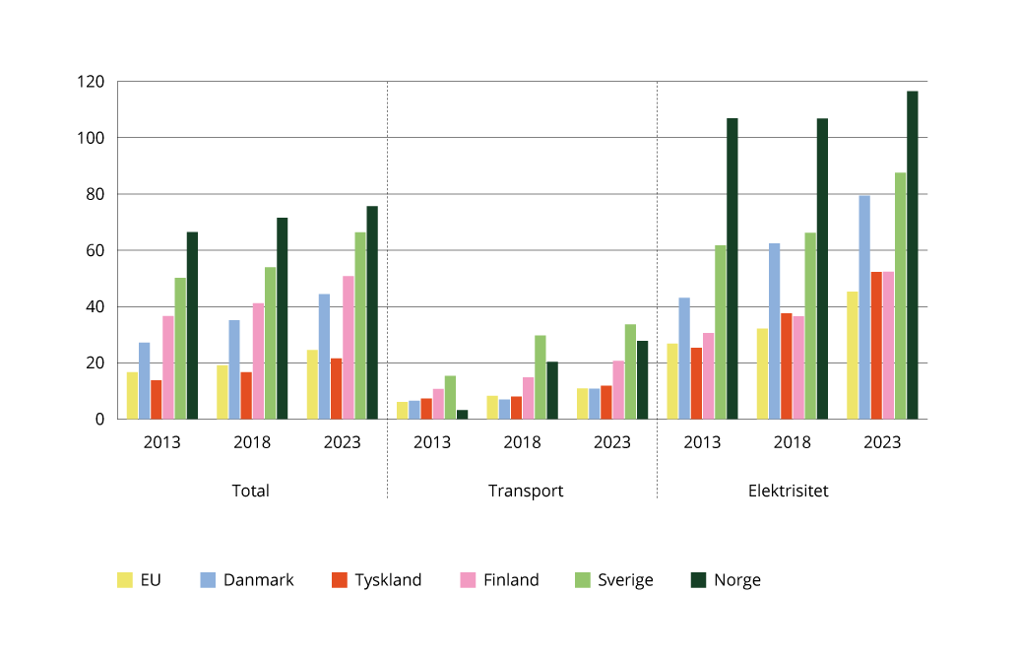
          - Andelen av energiforbruket som kommer fra fornybare energikilder (totalen inkluderer energiforbruk til transport, elektrisitet, oppvarming og avkjøling)
Kilde: Eurostat

Effektiv og eksplisitt pris på utslipp av klimagasser i ulike sektorer

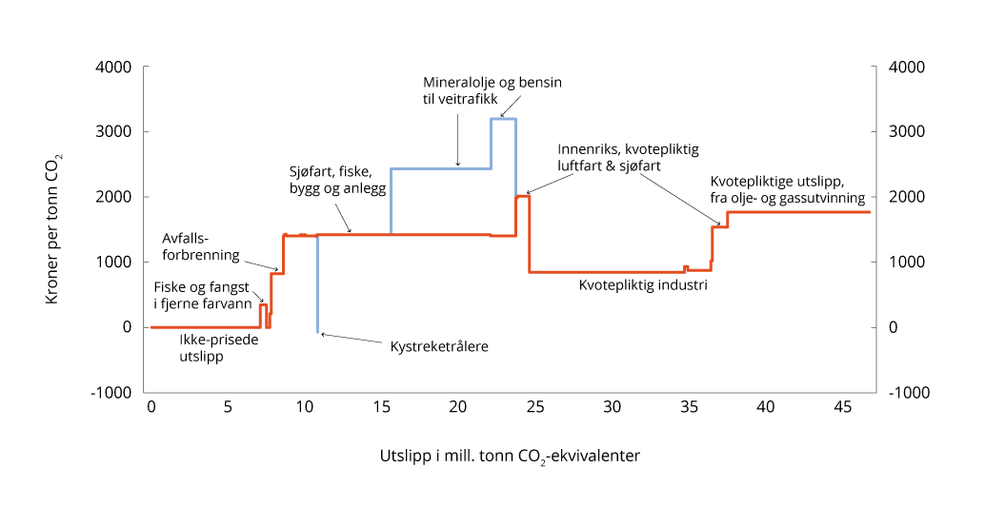
          - Effektiv og eksplisitt pris på utslipp av klimagasser i ulike sektorer
Kilde: Finansdepartementet
Figur 3.15 viser effektive og eksplisitte priser på utslipp av klimagasser i de ulike sektorene. Figurens y-akse angir den marginale utslippsprisen i ulike sektorer, mens x-aksen angir utslippsmengde i millioner tonn CO2-ekvivalenter. Det skilles mellom eksplisitte (rød linje) og effektive (blå linje) karbonpriser.
Eksplisitte karbonpriser er alle prisingsmekanismer som er rettet mot å prise utslipp av klimagasser. Dette kan være avgifter eller kvotesystemer. Effektive karbonpriser inkluderer også andre avgifter og mekanismer som påvirker insentivene til å slippe ut klimagasser, uavhengig av formål. Mineralolje og bensin er i enkelte sektorer også ilagt veibruksavgift som har andre formål enn reduksjon av utslipp av klimagasser, men som likevel øker den effektive karbonprisen. I beregninger av netto effektive karbonpriser tar man også høyde for tilskudd eller andre ordninger som bidrar til å redusere den effektive karbonprisen.
Det er den netto effektive karbonprisen som bestemmer prisen på aktiviteter som gir utslipp av klimagasser, for eksempel gjennom pumpeprisen. Mål på netto effektive karbonpriser er derfor viktige for å forstå hvordan endringer i skatter, avgifter og tilskudd samlet kan påvirke utslipp av klimagasser. Tilskudd eller andre ordninger som bidrar til at den netto effektive karbonprisen er lavere enn den eksplisitte karbonprisen, gjør klimapolitikken mindre kostnadseffektiv.
Sammenligning av eksplisitte karbonpriser viser om karbonprisingen er kostnadseffektivt utformet. Det trenger likevel ikke være hensiktsmessig at alle aktører i økonomien står overfor den samme effektive karbonprisen. Dette skyldes blant annet at andre eksterne kostnader enn klima kan variere betydelig mellom ulike sektorer.
Noen sektorer er underlagt både kvoteplikt og avgift. Dette gjelder blant annet kvotepliktige utslipp fra olje- og gassutvinning som står overfor en eksplisitt karbonpris på 1 770 kroner. Kystreketrålerne betaler CO2-avgift på mineralske produkter, men mottar samtidig et tilskudd fra Garantikassen for fiskere basert på hvor mye drivstoff de forbruker. Tilskuddet er noe høyere enn avgiften målt i kroner per liter drivstoff, og den samlede netto effektive karbonprisen for næringen er derfor 80 kroner per tonn CO2.

Forutsetninger for klimaomstillingen og sammenhengen med andre politikkområder
For at Norge skal lykkes med omstillingen til et lavutslippssamfunn, kreves blant annet tilgang på kraft, arealer, kompetent arbeidskraft og kapital. Forskning, innovasjon og utvikling av utslippsfrie teknologier er også sentrale forutsetninger. I tillegg må omstillingen skje innenfor naturens tålegrenser, og hensynet til sikkerhet og beredskap må ivaretas.
Kraft
En fellesnevner for mange klimatiltak er at de innebærer en overgang fra fossile til utslippsfrie energibærere, særlig elektrisitet produsert fra fornybare eller utslippsfrie kilder. Sammen med planer om ny og utvidet næringsaktivitet vil det føre til en økning i kraftetterspørsel i tiårene framover.
Norge har i dag et betydelig kraftoverskudd på om lag 18 TWh i et år med normale værforhold. I NVE sin langsiktige kraftmarkedsanalyse for 2025 legger de til grunn en mer moderat forbruksvekst i Norge fram til 2030 sammenlignet med analysen fra 2023. Det er hovedsakelig knyttet til lavere anslag for ny industrivekst og hydrogenproduksjon sammenlignet med forrige analyse. Denne utviklingen, sammen med antakelsen om økt kraftproduksjon, gjør at NVE antar en positiv kraftbalanse i Norge mot 2030, 2035 og 2040.
Det er usikkerhet knyttet til nivået på forbruksveksten i årene framover, og om hva som faktisk vil realiseres av ny produksjonskapasitet på lang sikt. Blant annet vil utviklingen i energi- og kraftpriser i Norge og landene rundt oss, den økonomiske utviklingen, endringer i politiske mål, tiltak og rammebetingelser kunne gi en annen utvikling enn i NVEs basisbane. Energidepartementet har derfor gitt NVE i oppdrag å utføre regelmessige scenarioanalyser av kraftsystemet, som kan belyse hvordan andre utviklingstrekk og mål på klima-, nærings- og energiområdet kan påvirke kraftsystemet framover. NVE har i 2025 analysert tre ulike scenarioer: «Klimaplan», «Klimatiltak», og «Klimaplan Norden». Sammenligningsgrunnlaget for disse er basisbanen til NVE som ble presentert i Langsiktig kraftmarkedsanalyse 2025. Effekten vedtatt klimapolitikk har på kraftsystemet skal i stor grad være reflektert i basisbanen, og scenarioanalysene illustrerer dermed effekten av ytterligere klimatiltak.
Effekten klimatiltak har på kraftsystemet avhenger av hvilke tiltak som gjennomføres, samt hvor og når tiltakene gjennomføres. Scenarioet «Klimaplan» bygger på etterspørselsøkning utover basisscenarioet som følge av anslag på kraftbehov knyttet til regjeringens planlagte politikk fremlagt i Klimastatus og -plan. Scenarioet «Klimatiltak» ser på effekten på kraftsystemet dersom alle tiltakene Miljødirektoratet har identifisert i rapporten Klimatiltak i Norge: Kunnskapsgrunnlag 2025 gjennomføres. I begge disse scenarioene holdes kraftproduksjon og øvrig forbruk uendret i forhold til NVEs basisscenario. Scenarioet «Klimaplan Norden» har en dynamisk tilnærming hvor både forbruk og produksjon tilpasser seg etterspørselsøkningen utløst av klimatiltak. Scenarioet illustrerer hvordan planlagt klimapolitikk i hele Norden påvirker kraftsystemet.
Det er anslått at virkemidlene som er effektberegnet i Klimastatus og -plan vil innebære om lag 4 TWh økt kraftforbruk sammenlignet med NVEs basisbane i 2035. Dette fanger ikke opp effektene av all klimapolitikk, kun de som retter seg mot utslipp omfattet av innsatsfordelingen (ikke-kvotepliktige utslipp). Det er også flere virkemidler i klimapolitikken som det per i dag ikke er metoder for å beregne effekter av. Les mer om beregninger av planlagt politikk i kap. 3.1.2 og 3.2.2. I «Klimaplan»-scenarioet har Norge i NVEs analyse fortsatt en positiv kraftbalanse på rundt 5 TWh i 2030 og 16 TWh i 2035. Endringene i gjennomsnittsprisen på kraft mellom Basisbanen og «klimaplan»-scenarioet er beskjedne.
I Scenarioet «Klimatiltak» illustreres effekten dersom alle utredede tiltak i Miljødirektoratets rapport gjennomføres. Mer elektrifisering innebærer høyere kraftetterspørsel mot 2030 og 2035, og gir i NVEs analyser et svakt underskudd på kraftbalansen i 2030, og et relativt lavt forventet kraftoverskudd på rundt 3 TWh i 2035. NVEs «Klimaplan Norden»-scenario illustrerer at effekten på kraftpris og kraftbalanse av en forbruksøkning vil være mindre når både forbruk og produksjon tilpasser seg. Se Energidepartementets budsjettproposisjon for utdypende beskrivelse av NVEs analyser.
Store deler av nytt forbruk og ny produksjon er også avhengig av nettilknytning og -kapasitet. Opprusting av kraftnettet er derfor en forutsetning for å nå klimamålene og å realisere regjeringens uttalte ambisjoner om å legge til rette for industrietablering og produksjon av fornybar energi. Det understreker behovet for å styrke kraftsystemet allerede i dag, gjennom å øke produksjonen, forsterke overføringskapasiteten i nettet og bruke energi og eksisterende nett mer effektivt. Samtidig vil ny kraftproduksjon og nytt nett kunne påvirke arealbruk, kulturmiljø og naturmangfold. Det vil gi krevende avveininger mellom ulike samfunnsmål i politikkutformingen framover.
Naturareal
En bærekraftig arealforvaltning som ivaretar naturarealene og økosystemene er en forutsetning for en vellykket omstilling.
Areal er en begrenset ressurs, og arealendringer er den viktigste årsaken til tap av naturmangfold og økosystemer. Klimaendringer er en annen viktig årsak. Arealbruksendringer fører også til klimagassutslipp når naturlige karbonlagre forringes eller går tapt. Økte klimaendringer som følge av disse klimagassutslippene kan gi ytterligere forringelse av økosystemene og mer klimagassutslipp. Vekst og utvikling må derfor skje innenfor naturens tålegrenser, og omdisponering og nedbygging av karbonrike arealer skal unngås så langt som mulig.
I mange tilfeller kan tiltak som kutter utslipp og øker opptak av klimagasser, være bra for naturen. I noen tilfeller vil det likevel være målkonflikter. For eksempel vil utbygging av grønne næringer eller industri påvirke naturmangfold negativt og gi utslipp.
Gode avveininger og prioriteringer i arealforvaltningen er viktig. I Meld. St. 35 (2023–2024) Bærekraftig bruk og bevaring av natur har regjeringen fastsatt et mål om å redusere nedbyggingen av særlig viktige naturarealer. Det er også utformet prinsipper om prioriterte utbyggingsformål som sier at i arealforvaltningen skal særlig samfunnsnyttige formål som fornybar kraftproduksjon, kraftledninger, samfunnskritisk digital infrastruktur og forsvar vektes tungt ved konflikter mellom utbyggingsformål. Gjennom kunnskapsbaserte planprosesser kan tap av naturmangfold og klimagassutslipp begrenses, ved at utbygging prioriteres på arealer der de negative klima- og naturkonsekvensene blir minst.
Kompetent arbeidskraft
Tilgang på nok arbeidskraft med relevant kompetanse er avgjørende for at vi skal lykkes med omstilling. Meld. St. 31 (2023–2024) Perspektivmeldingen 2024 drøfter langsiktige utfordringer i norsk økonomi, og peker på at mangel på arbeidskraft vil være en av hovedutfordringene framover. Klima- og energiomstilling, økt etterspørsel etter helse- og omsorgstjenester, og økt beredskap og forsvarsevne, vil kreve arbeidskraft med etterspurt kompetanse. Tilstrekkelig og relevant kompetanse vil ha betydning for vår evne til å løse oppgaver mer effektivt, ta i bruk nye klimavennlige løsninger og utvikle nye løsninger som har en plass i lavutslippssamfunnet. I Meld. St. 14 (2022–2023) Utsyn over kompetansebehovet i Norge, peker regjeringen på at kompetanse som er nødvendig for å gjennomføre det grønne skiftet er ett av områdene som skal prioriteres i utdannings- og kompetansepolitikken framover.
Kapital
Omstillingen til lavutslippssamfunnet krever store investeringer, og både privat og offentlig kapital må mobiliseres for å realisere lønnsomme og bærekraftige prosjekter. Velfungerende kapitalmarkeder bidrar til at lønnsomme prosjekter får tilgang til kapital til en pris som speiler risikoen. Norge har velfungerende kapitalmarkeder, men generelt kan ulike former for markedssvikt hindre samfunnsøkonomisk lønnsomme prosjekter fra å bli gjennomført. I slike tilfeller kan staten bidra med ulike virkemidler som legger til rette for at bedriftsøkonomisk lønnsomhet i større grad speiler den samfunnsøkonomiske. Rammevilkårene – og hvordan disse virker sammen – påvirker også om kapitalstrømmer retter seg mot grønne investeringer.
Regjeringen har stilt seg bak EUs strategi for finansiering av omstilling til en bærekraftig økonomi. Taksonomien for bærekraftig økonomisk aktivitet og nye regler om bærekraftsrapportering bidrar til å sette investorer og andre interessenter bedre i stand til å vurdere i hvilken grad norske selskaper er eksponert for bærekraftsrisiko, og hvordan selskapene påvirker mennesker og miljø. Regjeringen følger arbeidet med å videreutvikle det felleseuropeiske regelverket for bærekraftig finans tett og gir jevnlig innspill til EU-kommisjonens arbeid.
Forskning, innovasjon og utslippsfri teknologi
Ny kunnskap og teknologi er nødvendig både for den grønne omstillingen av Norge og for å nå klimamålene våre.
I regjeringens Meld. St. 5 (2022–2023) Langtidsplan for forskning og høyere utdanning 2023–2032 er klima, miljø og energi ett av seks tematiske prioriteringsområder. Universitets- og høgskolesektoren, forskningsinstituttene og næringslivet utfyller hverandre i produksjonen av kunnskap, teknologi og nye løsninger som er relevante for grønn omstilling. Internasjonalt forskningssamarbeid er i denne sammenheng viktig, særlig EUs rammeprogram for forskning og innovasjon, Horisont Europa. I regjeringens strategi fra 2024 som retter seg mot å øke næringslivets investeringer i forskning og utvikling, legges det vekt på næringslivets egen rolle i å utvikle og ta i bruk ny teknologi og nye løsninger for den grønne omstillingen. En rekke nasjonale og internasjonale virkemidler bidrar til at næringslivet satser mer på forskning og innovasjon enn det ellers ville ha gjort. Se omtale av det næringsrettede virkemiddelapparatet i kapittel 2. I tillegg legger konkurransepolitikken viktige rammevilkår for å fremme grønn innovasjon og omstilling. Selskaper som opererer i markeder med effektiv konkurranse, stimuleres til å bli mer produktive, omstillingsdyktige og kostnadseffektive. Konkurranse kan også bidra til å styrke selskapenes insentiver til å satse på innovasjon.
Sirkularitet og redusert ressursbruk
Verdens forbruk av ressurser er den viktigste årsaken til klimaendringer, forurensning og tap av naturmangfold, ifølge FNs ressurspanels hovedrapport Global Resources Outlook 2024. Uttaket og bearbeidingen av ressurser er mer enn tredoblet de siste 50 årene, og ifølge hovedrapporten vil forbruket av ressurser kunne øke med 60 prosent de neste 40 årene hvis ikke ressursbruken blir mer bærekraftig. For å redusere miljøproblemene som følger av dagens forbruk, anbefaler ressurspanelet en overgang til en mer sirkulær økonomi. Også Klimautvalget 2050 peker på at all politikk framover må ta utgangspunkt i at alle ressurser er knappe. Regjeringen la våren 2024 fram en handlingsplan for sirkulær økonomi. Regjeringens visjon er at Norge skal være et foregangsland i utviklingen av en grønn, sirkulær økonomi som reduserer den samlede miljø- og klimabelastningen og skaper nye arbeidsplasser i hele landet. Samfunnsøkonomisk lønnsomhet utgjør et viktig premiss for regjeringen sitt arbeid med sirkulær økonomi. «Sirkularitet» er i dette perspektivet ikke et mål i seg selv, men vil bidra til å realisere en helhetlig ambisjon om økt bærekraft både økonomisk, miljømessig og sosialt. Meld. St. 25 (2024–2025) Klimamelding 2035 – på vei mot lavutslippssamfunnet (Klimamelding 2035) legger vekt på hvordan klimapolitikken kan støtte opp under god ressursutnyttelse.
Et samfunnsoppdrag for sirkulær økonomi ble etablert i 2025, se nærmere omtale i Klimamelding 2035. Ekspertgruppen for sirkulære virkemidler la fram sin rapport i mai 2025 og det er gjennomført en høring høsten 2025. Et hovedbudskap er at sirkulærøkonomiske aspekter bør integreres i all klima-, miljø- og ressurspolitikk. Det må bli dyrere å kjøpe nytt, og enklere å reparere, gjenbruke og gjenvinne de ressursene vi allerede har. Regjeringen vil integrere sirkulær økonomi bredt i relevante virkemidler og tiltak slik at dette arbeidet ikke blir et eget arbeid på siden av øvrig politikkutvikling. En rask overgang til sirkulær økonomi vil bidra til omstillingen mot et lavutslippssamfunn, i tillegg til å bremse tapet av naturmangfold og redusere forurensningen.
Sikkerhet og beredskap
Som omtalt i Klimamelding 2035 kapittel 1 er klimaendringene i økende grad en selvstendig sikkerhetsutfordring og en trussel mot fred og stabilitet. I Europa er energiomstilling sikkerhetspolitikk. Å ta bedre vare på de ressursene vi allerede har, blant annet gjennom sirkulære løsninger, reduserer utslipp, styrker forsyningssikkerheten og gjør oss mindre avhengige av import i en urolig verden. Den sikkerhetspolitiske situasjonen er den mest alvorlige for Norge siden andre verdenskrig, og Etterretningstjenesten, Politiets sikkerhetstjeneste og Nasjonal sikkerhetsmyndighet beskriver et trussel-, risiko- og sårbarhetsbilde som blir stadig mer komplekst og omfattende. Det er nødvendig å satse mer på forsvar, sikkerhet og beredskap enn tidligere. Forsvarssektoren vektlegger at energiomstilling og reduksjon av klimagassutslipp ikke kan skje på bekostning av forsvarsevne og operativ kapasitet. Et totalforsvar forberedt på krise og krig innebærer at det sivile samfunn må kunne yte omfattende støtte til nasjonal og alliert innsats. Klimapolitikken må ta hensyn til at kritiske funksjoner og leveranser til befolkningen må kunne opprettholdes også ved bortfall av kraft. Vi skal kunne forsvare landet og levere nødvendige varer og tjenester til befolkningen.
Disse kritiske funksjonene må opprettholdes samtidig som vi øker elektrifiseringen. Det vil derfor tas hensyn til militær mobilitet og beredskap, samt samfunnssikkerhet, i forbindelse med vurdering av klimatiltak og -virkemidler framover.

Norges klimafotavtrykk
Den viktigste indikatoren i klimapolitikken er hvor mange tonn eller prosent klimagassutslippene reduseres med. Det er likevel ikke den eneste indikatoren på om vi er på rett vei til å nå klimamål og omstille oss til lavutslippssamfunnet. Indikatorer knyttet til forskning og utvikling, sirkulær økonomi, offentlige anskaffelser og klimafotavtrykk er eksempler på indikatorer som gir et bredere bilde av andre virkemidler for å redusere utslipp. For å følge utviklingen viser vi i dette kapittelet tall over tid og sammenligninger med andre land. Flere av disse indikatorene er nye i Klimastatus og -plan for 2026. Arbeidet med indikatorer for grønn omstilling er under utvikling, se boks 4.1.
              - Utvikling av indikatorer for å belyse omstilling
For å belyse hvordan Norge ligger an i utviklingen mot et lavutslippssamfunn, trenger vi et sett av indikatorer som ser klimagassutslipp, natur, sirkulær økonomi og andre dimensjoner i sammenheng. Indikatorene Norge bruker for å belyse status og utvikling på klima- og miljøfeltet er knyttet til en rekke mål under nasjonale og internasjonale rammeverk. Klima- og miljødepartementet ga i 2024 Miljødirektoratet et tverrgående oppdrag for at indikatorene vi bruker i ulike sammenhenger, slik som for rapportering på bærekraftsmålene, er konsistente med hverandre, og at indikatorene har tilstrekkelig med data og kan følges over tid. Flere nye indikatorer er tatt inn i årets Klimastatus og -plan, både sektorindikatorer i kapittel 2.4–2.8 og her i kapittel 4. Det videre indikatorarbeidet vil bidra til å styrke datagrunnlaget for å belyse omstillingstakten i Norge. Blant annet jobbes det videre med statistikk og indikatorer knyttet til sirkulær økonomi, natur, arealbruk, grønne varer og tjenester og bærekraftig finans.

Det er økende oppmerksomhet rundt klimafotavtrykk. Blant annet jobber EU for å redusere klimafotavtrykket i hele den europeiske økonomien i et globalt perspektiv. Dette vil også få betydning for Norge. Eksempelvis innfører EUs karbongrensejusteringsmekanisme (CBAM) prising som virkemiddel og skal stimulere andre land til å redusere sine utslipp, se omtale i kapittel 2.3. Et forbruk med lavere ressursbehov kan redusere klimagassutslipp og ha positive effekter for andre bærekraftsmål, samtidig som høy livskvalitet opprettholdes. Det kan også høstes gevinster opp mot andre miljømål, siden behovet for areal, kraft og biomasse kan reduseres. Disse sammenhengene bekreftes i FNs Klimapanels siste hovedrapport og i utredningen om virkemidler for en mer sirkulær økonomi som ble overlevert regjeringen i mai 2025.,
Indikatorene bør i sum gi et godt bilde av statusen og utviklingen mot en grønn omstilling i Norge, det vil si om ressursinnsatsen blir dreid i ønsket retning. For å gi et riktig inntrykk bør det være flere ulike indikatorer, og de bør stå seg over flere år, slik at vi kan måle utviklingen på sikt. Kapittel 3.4 viser indikatorer som bidrar til å gi et overordnet bilde av omstillingstakten og omstillingsevnen i norsk økonomi på tvers av sektorer, mens sektorvise indikatorer står i noen av sektorkapitlene i kapittel 2. Disse skal gi et mer utdypende bilde av måloppnåelse eller utvikling i de ulike sektorene. Indikatorene samlet sett viser en utvikling i riktig retning.

Forskning, utvikling og innovasjon
For å redusere utslipp trengs ny kunnskap og ny teknologi. Investeringer i forskning og utviklingsarbeid (FoU) er avgjørende for å utvikle teknologi, løsninger og kunnskap som kan redusere utslipp og miljøbelastningen i næringslivet, offentlig sektor og samfunnet for øvrig, slik at vi skal klare omstillingen til et lavutslippssamfunn. Klimarelevant FoU i Norge kan også bidra til å redusere utslippene i andre land. Samtidig tar vi også i bruk forskningsbasert kunnskap og teknologi som er utviklet andre steder i verden. Klima, miljø og energi er en av de seks tematiske prioriteringene i regjeringens langtidsplan for forskning og høyere utdanning 2023–2032 (Meld. St. 5 (2022–2023)). Det er derfor viktig å følge investeringene på disse områdene over tid.
I 2023 investerte Norge nesten 94,5 milliarder kroner i FoU. Av disse pengene gikk over 13,4 milliarder kroner til FoU på energifeltet, mens 6,2 milliarder kroner gikk til miljørettet FoU og 5,4 milliarder kroner til FoU på klimaområdet. Figur 4.1 viser utviklingen i FoU-investeringene for disse tre områdene i perioden 2017–2023 målt i faste 2015-priser.
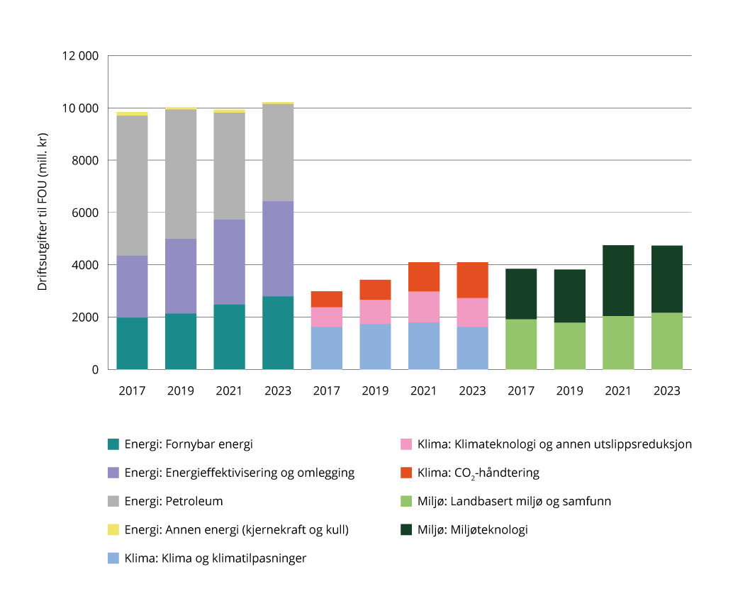
          - FoU-utgifter til energi, klima og miljø i 2017–2023 (faste 2015-priser)
Klima og klimatilpasninger dekker energieffektivisering og omlegging i alle sektorer, blant annet petroleum, bygg, industri og transport
Kilde: Statistisk sentralbyrå (13711 Tema- og teknologiområder for FoU)
Forskningsbasert kunnskap for å redusere utslippene fra energisektorene er særlig viktig for omstillingen. Innenfor energi har forskningen på energieffektivisering og på fornybar energi økt over tid. FoU i kategorien petroleum har gått ned.
FoU rettet mot både miljø og klima har økt de siste årene, særlig innenfor CO2-håndtering og klimateknologi. Dette viser at forskningsaktiviteten i sektorer som tradisjonelt er knyttet til høye utslipp, i større grad enn tidligere retter seg mot å redusere utslipp og energibruk.
Nye eller bedre produkter og forretningsprosesser (innovasjoner) er avgjørende for at næringslivet skal bidra til grønn omstilling. Innovasjonsundersøkelsen til Statistisk sentralbyrå viser at blant de foretakene som har innovasjoner, har andelen grønne innovasjoner økt over tid. De viktigste motivasjonene for slike grønne innovasjoner er knyttet til omdømme og etterspørsel, men krav i offentlige innkjøp, bransjestandarder og miljølovgivning og andre reguleringer får stadig mer å si for at foretakene skal innføre innovasjoner med miljøfordeler.

Grønne offentlige anskaffelser
DFØs anskaffelsesundersøkelse fra 2024 viser at andelen offentlige virksomheter som har en klima- og miljøvennlig anskaffelsespraksis er 63 prosent, en økning med over 10 prosentpoeng siden 2022. DFØ ser en tydelig økning i klima- og miljøhensyn i offentlige anskaffelser fra 2023 til 2024. Omtrent 70 prosent av anskaffelsene har klima- og miljøkrav i kravspesifikasjonen og/eller vekting av klima og miljø, i tråd med anskaffelsesforskriften. Andelen anskaffelser uten klima- og miljøhensyn er nesten halvert, fra i underkant av 40 prosent i 2023 til rundt 25 prosent i 2024. Omtrent 5 prosent av anskaffelsene har andre/svake miljøhensyn (lav miljøvekting eller kun kvalifikasjonskrav), noe som ikke er i tråd med regelverket. DFØ har også sektorspesifikk statistikk for andelen anskaffelser med klima- og miljøhensyn blant annet innenfor kategoriene transport, bygg og mat.

Materialproduktivitet og -fotavtrykk
Økonomien må bli mer sirkulær for at økonomisk aktivitet skal skje innenfor planetens tålegrenser. Overgangen til en sirkulær økonomi er et viktig steg på veien mot lavutslippssamfunnet.

Materialproduktivitet, definert som BNP delt på materialforbruk (uttak av naturressurser), måler økonomisk avkastning per mengde materialer brukt, og viser hvor effektivt et land bruker materialer innenfor egne grenser. Materialproduktiviteten var i perioden 2001–2005 høyere enn i år 2000, som figur 4.2 viser. De siste 17 årene har imidlertid materialproduktivitet vært lavere sammenlignet med nivået i 2000. Dette henger sammen med en jevn økning i BNP i perioden, og den lavere materialproduktiviteten gjenspeiler et relativt høyere innenlandsk materielt forbruk. Fra og med 2018 viser tallene en økende trend, først og fremst på grunn av lavere materielt forbruk.
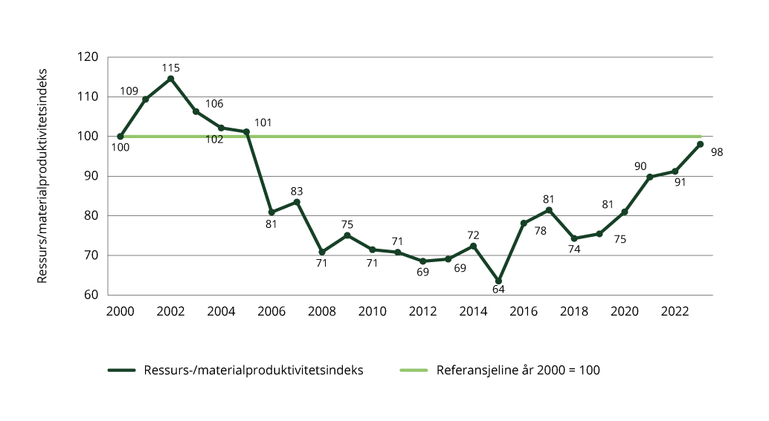
          - Materialproduktivitet sammenlignet med år 2000
Kilder: Statistisk sentralbyrå, materialstrømregnskapet og BNP
Materialfotavtrykk (råvareforbruk av biomasse, metallmalm, ikke-metalliske mineraler og fossile energimaterialer) viser den totale mengden råmaterialer som kreves for å produsere det som forbrukes i et land, gjennom forbruk og investeringer fra husholdninger, myndigheter og bedrifter. Råvareforbruk henger sammen med klimagassutslipp både direkte og indirekte, og i en sirkulær økonomi kan materialfotavtrykket reduseres uavhengig av økonomisk vekst.
Norges materialfotavtrykk har holdt seg relativt stabilt med verdier mellom 30 og 40 tonn per innbygger i perioden 2008 til 2022, som figur 4.3 viser. Etter en nedadgående trend siden 2015, økte materialfotavtrykket litt fra 2020 til 2022. Økning i folketallet har vært tilnærmet lineær i samme periode. Mens forbruket av biomasse og råmetaller holdt seg stabilt gjennom hele perioden, har fossile energikilder hatt en svak økning de to siste årene. Konsumet av ikke-metalliske mineraler ligger omtrent dobbelt så høyt som de andre materialene, og har økt gradvis.
Figuren viser materialfotavtrykk per innbygger i Norge, Sverige, Danmark, Finland, Tyskland og gjennomsnitt for EU. Norge ligger konsekvent høyere enn Tyskland, EU, Sverige og Danmark gjennom hele perioden. Norge har et over dobbelt så høyt materialfotavtrykk som både gjennomsnittet for EU og Tyskland.
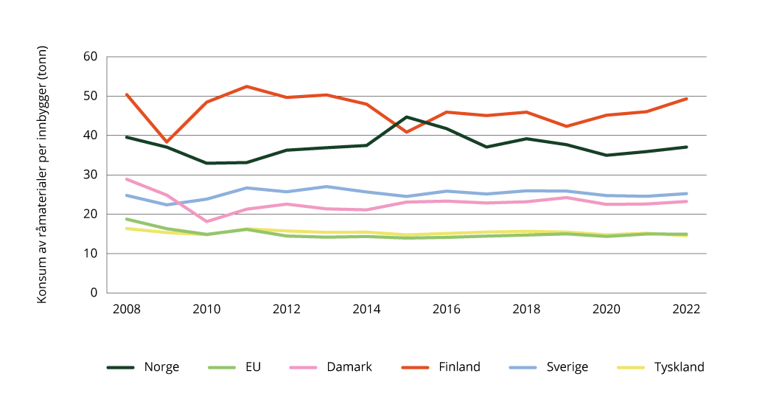
          - Materialfotavtrykk per innbygger i Norge, Sverige, Danmark, Finland, Tyskland og gjennomsnitt for EU
Kilde: Eurostat

Norges konsum per innbygger
Figur 4.4 viser prisnivåjustert konsum per innbygger i ulike europeiske land, uttrykt i volumindekser. I 2023 hadde Norge det nest høyeste personlige konsumet per innbygger i Europa, etter Luxembourg. Konsumet i norske husholdninger lå 24 prosent over gjennomsnittet i EU, og mellom 5 og 18 prosent høyere enn i de øvrige nordiske landene.
Særlig høyt er konsumet i Norge innenfor områder som boliginnredning, møbler og vedlikehold. Også strømforbruk til oppvarming ligger over nivået i sammenlignbare land. Et høyt konsum bidrar til økte klimagassutslipp, både nasjonalt og internasjonalt, og forsterker behovet for tiltak som fremmer mer klimavennlige forbruksmønstre.
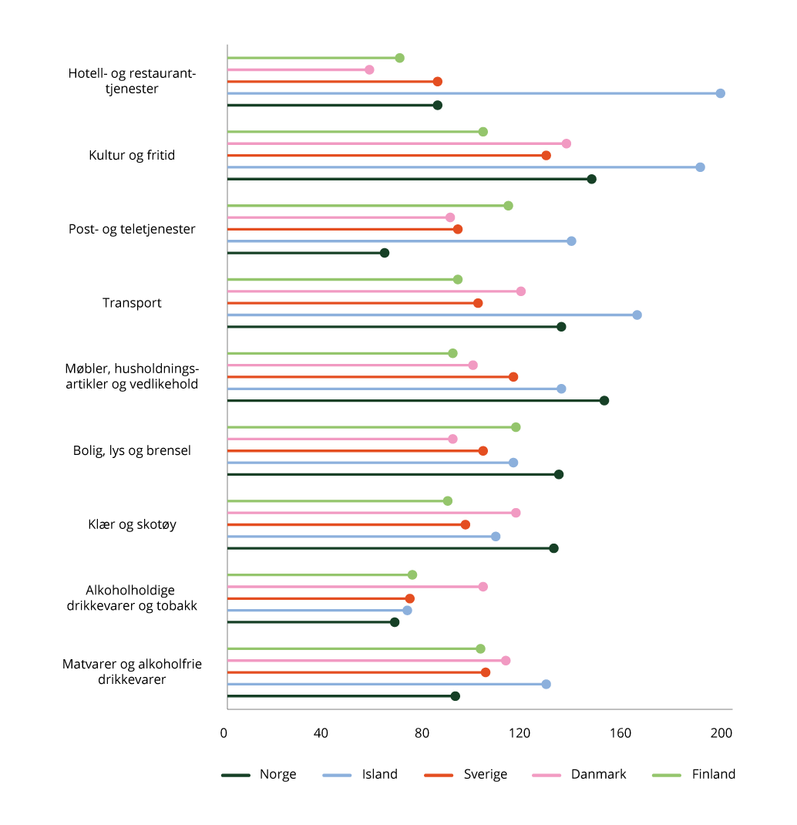
          - Volumindekser for personlig konsum per innbygger etter utvalgte konsumgrupper (de nordiske landene i 2024)
BNP og personlig konsum per innbygger er uttrykt som indekser der gjennomsnittet for EU-landene er satt lik 100. En indeks for personlig konsum per innbygger i Norge lik 127 betyr at den gjennomsnittlige nordmann konsumerer 27 prosent mer enn den gjennomsnittlige EU-borger.
Nordmenns konsum nest høyest i Europa, https://www.ssb.no/priser-og-prisindekser/konsumpriser/statistikk/sammenlikning-av-prisniva-i-europa/artikler/nordmenns-konsum-nest-hoyest-i-europa
Kilde: Statistisk sentralbyrå

Forbruksbaserte utslipp
Gjennom det internasjonale rammeverket for klima er hvert land ansvarlig for klimagassutslippene i sitt land. Norges ressursbruk påvirker imidlertid også utslipp i andre land, gjennom forbruk av importerte varer og tjenester. Norges forbruksbaserte klimagassutslipp, eller klimafotavtrykk, inkluderer klimagassutslipp i hele verdikjeden fra varer og tjenester som benyttes i Norge, uavhengig av i hvilket land utslippene skjer. Forbruksbaserte klimagassutslipp inngår ikke i et lands klimaforpliktelse under Parisavtalen, men å redusere disse utslippene kan likevel bidra til at verden kollektivt oppnår temperturmålet i Parisavtalen. Effekten av klimagassutslipp er lik uavhengig av hvor de slippes ut. Derfor er det også aktuelt å se på utslipp fra forbruk. Tiltak som fremmer klimavennlig forbruk og sirkularitet er viktig for å redusere andre lands utslipp som påvirkes av norsk forbruk. Denne innsatsen endrer ikke på at det er det nasjonale klimagassregnskapet og regelverket for rapportering av klimagassutslipp til FN som ligger til grunn for Norges klimamål under Parisavtalen.
I behandlingen av Revidert Nasjonalbudsjett 2025 fattet Stortinget følgende (vedtak 1227): «Stortinget ber regjeringen utrede et reduksjonsmål for Norges forbruksbaserte utslipp og komme tilbake til Stortinget på egnet måte i løpet av 2026.» Regjeringen vil komme tilbake til Stortinget på egnet måte.
Miljødirektoratet har på oppdrag fra Klima- og miljødepartementet fått utarbeidet et tallgrunnlag for Norges forbruksbaserte utslipp. Tallgrunnlaget ble publisert for første gang i januar 2024, og deretter oppdatert i november 2024. Metoden for forbruksbaserte utslipp tar utgangspunkt i utslippene som skjer i Norge (for eksempel bilkjøring), og legger til nordmenns utslipp utenlands (for eksempel flyreiser) og utslippene fra produksjon og transport av varer som importeres fra andre land (for eksempel klær). Utslipp i Norge fra produksjon av varer og tjenester som eksporteres til og brukes i utlandet, trekkes fra. Usikkerheten er høyere i de tallene som viser utslipp i utlandet som følge av vår import, siden det krever andre metoder og data som ikke har like høy kvalitet som det norske offisielle klimagassregnskapet. Utslipp og opptak fra skog, arealbruk og arealbruksendringer er ikke med i det forbruksbaserte regnskapet siden det ikke finnes tilstrekkelig gode data for disse utslippene. Det forbruksbaserte utslippet gjelder utslipp knyttet til forbruket til norske husholdninger, næringslivet og offentlig sektor.

Figur 4.5 viser forbruksbaserte klimagassutslipp i 2021 fordelt på sektor og opprinnelse. Analysen anslår at om lag to tredjedeler av klimagassutslippene knyttet til norsk forbruk skjer utenfor Norges grenser. Dette skyldes i stor grad at mange av varene og tjenestene vi forbruker, produseres i andre land – ofte i utviklingsland med høy utslippsintensitet i produksjonen. Analysen anslår at i 2021 utgjorde de globale utslippene fra norsk forbruk 77 millioner tonn CO2-ekvivalenter, tilsvarende omtrent 14 tonn per innbygger. Av dette stammet 44 prosent fra Kina og andre utviklingsland. De største utslippskildene er transport, bygge- og anleggsvirksomhet, samt mat og drikke. Analysen viser også at husholdninger med høy inntekt har dobbelt så høye utslipp som husholdninger med lav inntekt.

Bærekraftige innkjøp, sirkulær økonomi og styrket internasjonalt samarbeid for å produsere varer og tjenester med lavere utslipp kan bidra til å redusere Norges klimafotavtrykk.
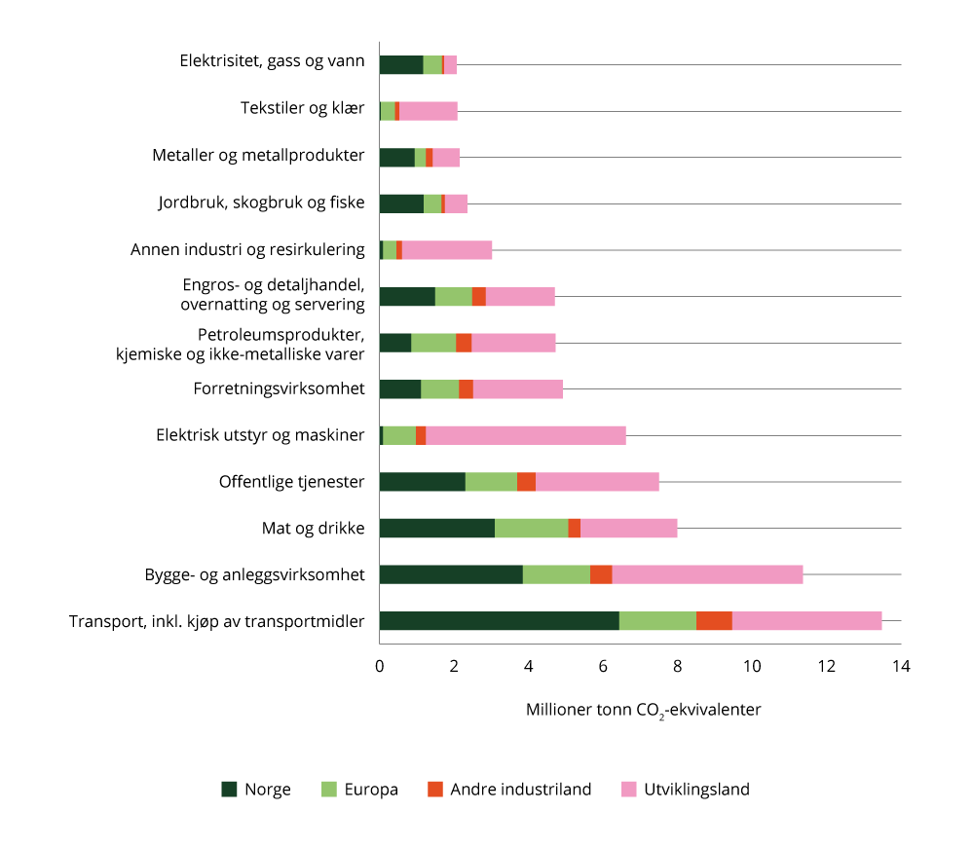
          - Forbruksbaserte klimagassutslipp i 2021 fordelt på sektor og opprinnelse
Kilder med utslipp på mindre enn to tonn CO2-ekvivalenter er ikke tatt med i figuren.
Kilde: Vector Sustainability & XIO Sustainability Analytics A/S, redigert og oversatt av Miljødirektoratet
Figur 4.6 viser utviklingen i utslipp fra det norske forbruket over tid. Analysen anslår at det samlede forbruksbaserte klimagassutslippet for Norge har vært synkende de siste ti årene, med unntak av en økning i 2019 og 2021. Fra 2012 til 2021 har det samlet sett vært en nedgang i det forbruksbaserte klimagassutslippet på 21 prosent.
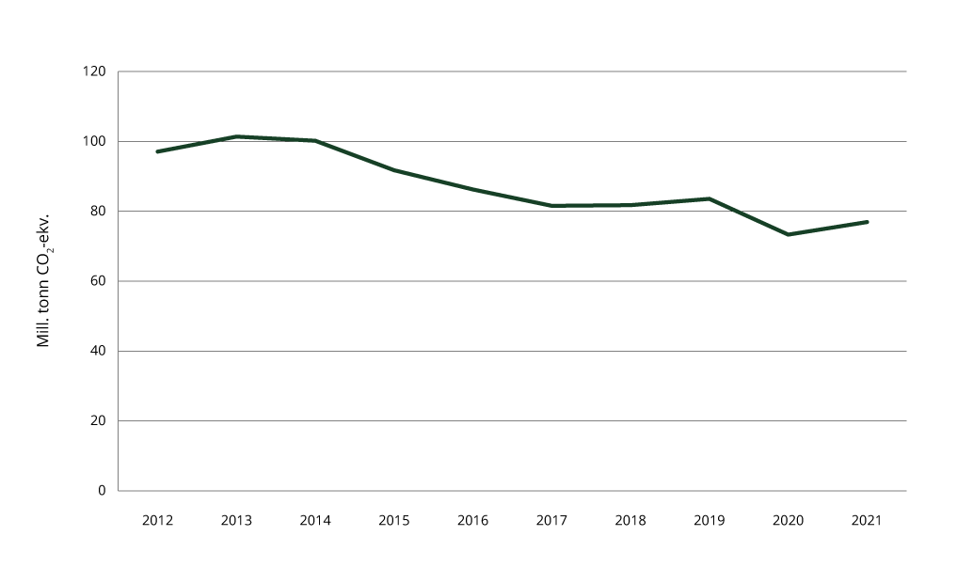
          - Utslipp fra det norske forbruket fra 2012–2021
Kilde: Vector Sustainability & XIO Sustainability Analytics A/S, redigert og oversatt av Miljødirektoratet
Tallgrunnlaget for forbruksbaserte utslipp bør ses i sammenheng med andre relevante tallgrunnlag som kartlegger klima- og miljøeffekter av forbruket vårt. Se boks 4.1 om arbeid med utvikling av indikatorer blant annet for sirkulær økonomi.

Norge forbereder seg på og tilpasser seg klimaendringene

Innledning
Klimaendringenes omfang og alvor innebærer at vi må tilpasse oss et endret klima, samtidig som vi kutter klimagassutslipp. Regjeringen la i 2023 fram Meld. St. 26 (2022–2023) Klima i endring – sammen om et klimarobust samfunn. I meldingen presenteres regjeringens innsats og tiltak for å forberede og tilpasse natur og samfunn til klimaendringene. Et sentralt grep i meldingen er et forsterket styringssystem for klimatilpasning. Arbeidet med klimatilpasning følger en syklisk innretning med rutiner for å utvikle nasjonale klimasårbarhetsanalyser, oppdatering av klimatilpasningspolitikken, rapportering og jevnlig evaluering av innsatsen, jf. figur 5.1. Dette kapittelet er regjeringens årlige rapportering til Stortinget om hvordan Norge forbereder seg på og tilpasser seg klimaendringene, i tråd med styringssystemet og klimaloven.
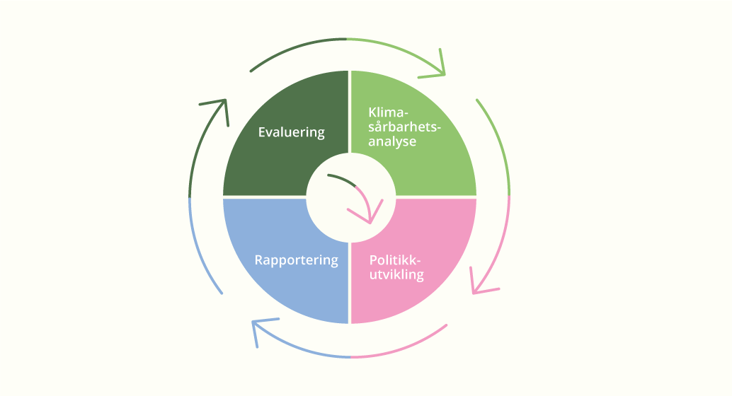
          - Rammeverk for det nasjonale klimatilpasningsarbeidet.
Alle departementer har ansvar for å ivareta hensynet til klimaendringer i egen sektor. Klima- og miljødepartementet (KLD) legger til rette for regjeringens helhetlige arbeid på området. Kapittelet presenterer både status for det overordnende arbeidet med klimatilpasning og utfordringer, status og planer i og på tvers av ulike sektorer.

Kunnskapsgrunnlag og forskning
Siden det er usikkerhet knyttet til hvordan klimaet vil endre seg og hvordan konsekvensene vil slå ut, er det viktig at klimatilpasningsarbeidet baseres på løpende oppdatert kunnskap om sårbarhet og læring om hva som er effektive tiltak og innsats.
Miljødirektoratet er godt i gang med å utarbeide nasjonal klimasårbarhetsanalyse i samarbeid med relevante direktorater. Analysen gjennomføres innenfor de fire temaene infrastruktur, helse, mat og natur og kulturmiljø. I tillegg gjennomføres enkeltstående prosjekter for å få fram mer kunnskap om klimaendringer i Sápmi og om konsekvenser av klimaendringer for sosial ulikhet og likestilling. Klimasårbarhetsanalysen skal være klar innen utgangen av 2026.
Regjeringen har også satt ned et ekspertutvalg som skal framskaffe mer kunnskap om samfunnsøkonomiske konsekvenser av klimaendringene for utsatte sektorer og regioner i Norge. Ekspertutvalget skal også finne områder hvor potensialet for å redusere klimarelatert risiko er stort, sammenlignet med kostnadene ved tiltakene. Utvalget skal levere sin rapport innen 01.07.2026.
Langtidsplanen for forskning og høyere utdanning for 2023–2032 har seks tematiske prioriteringsområder som regjeringen mener det er særlig viktig at Norge satser på i årene som kommer. Klimatilpasning er sentralt i flere av prioriteringsområdene. Forskning på konsekvenser av klimaendringer og på klimatilpasning er med på å belyse sårbarheter, få fram klimatilpasningsløsninger og -tiltak og avdekke sentrale kunnskapshull.
Horisont Europa er verdens største forsknings- og innovasjonsprogram, med et budsjett på 95,5 milliarder euro. 35 prosent av budsjettet går til klimaformål og omstilling. Norske bedrifter, forskningsinstitusjoner og offentlig sektor har konkurrert seg til 357 millioner euro i klynge 5 Klima, energi og mobilitet og 195 millioner euro i klynge 6 Mat, bioøkonomi, naturressurser, landbruk og miljø. Disse klyngene dekker varierte temaer innenfor grønn omstilling og klimatilpasning. Hvert fjerde prosjekt har norsk deltakelse.
Årsrapporten til Norges Forskningsråd fra 2024 viser at Forskningsrådet fremmer kunnskap og teknologi for å håndtere klimaendringer, tap av naturmangfold, arealutfordringer, miljøgifter og omstilling til fornybar energi, og at den totale innsatsen var på cirka 4,3 milliarder kroner.
I innsatsområde klima, polar og miljø ble det tildelt midler til den norske infrastrukturen for jordsystemmodellering NorESM (INES2) og en avgrenset støtte til drift av det norske knutepunktet til Integrated Carbon Observation System (ICOS) de neste 3 årene. Forskningsrådet skriver at disse er helt avgjørende for norsk klimaforskning, for grunnleggende felles forståelse av klimasystemet internasjonalt og til kunnskapsgrunnlag for utforming av utslippsmål og klimatilpasningstiltak.
Høsten 2025 lanserer Norsk klimaservicesenter oppdatert kunnskapsgrunnlag om klimaendringer i Norge og tilhørende nasjonale klimafremskrivinger, som blant annet baserer seg på den sjette hovedrapporten til FNs klimapanel. Kunnskapsgrunnlaget framstilles i rapporten «Klima i Norge». Fylkesvise klimaprofiler oppdateres samtidig med rapportlansering. Denne oppdateringen er en lett revisjon, mens en større og mer omfattende oppdatering av klimaprofiler vil bli publisert rundt årsskiftet 2026/27.
Norsk klimaservicesenter leder også design- og utviklingsprosjektet Klimakverna (2023–2026) som forbedrer produksjon og presentasjon av nasjonale klimafremskrivinger gjennom brukermedvirkning. Meteorologisk institutt og Norges vassdrags- og energidirektorat (NVE) samarbeider med Danmark, Estland og Latvia i forskningsprosjektet ECCO, for å forbedre metoder og anbefalinger for dimensjonerende nedbør, flom og sammenfallende hendelser.
              - Utfordringer i nasjonale myndigheters arbeid med å håndtere havnivåstigning, høye vannstander og bølgepåvirkning
Klimaendringer fører til at havnivået stiger. Som kystnasjon er Norge utsatt for framtidig havnivåstigning, høye vannstander og bølgepåvirkning. Dette krever en annen planleggingshorisont og andre strategier enn det øvrige klimatilpasningsarbeidet.
På oppdrag for Klima- og miljødepartementet har Miljødirektoratet gjennomgått det nasjonale arbeidet med å håndtere havnivåstigning, høye vannstander og bølgepåvirkning. De mest sentrale utfordringene i arbeidet er også identifisert.
Rapporten viser at et vellykket klimatilpasningsarbeid krever tydelig ansvarsplassering. Det er i dag ingen myndighet med et overordnet ansvar for å koordinere og følge opp det statlige arbeidet med å håndtere utfordringer knyttet til havnivåstigning, høy vannstand og bølgepåvirkning.1 Miljødirektoratet sammen med referansegruppen skal ved utgangen av 2026 komme med forslag til hvordan disse utfordringene best kan håndteres.
1 Utfordringer i nasjonale myndigheters arbeid med å håndtere havnivåstigning, høye vannstander og bølgepåvirkning – miljodirektoratet.no

Formidling, kapasitetsbygging og nettverk
Miljødirektoratet formidler informasjon og veiledning til regionalt og kommunalt klimatilpasningsarbeid på klimatilpasning.no. Nettsiden inneholder blant annet fagartikler, podkast-episoder, veiledning til Statlige planretningslinjer for klima og energi, utlysninger av tilskudd til klimatilpasning og tidligere søknader.
Gjennom tilskuddsordningen for klimatilpasning kan kommuner og fylkeskommuner søke om midler til kunnskapsoppbygging og utredninger om konkrete klimatilpasningstiltak.
Det finnes flere nettverk for klimatilpasning. Miljødirektoratet koordinerer nettverket I front, som består av 13 bykommuner. Nettverket bidrar til å videreutvikle klimatilpasningsarbeidet i Norge gjennom å være en arena for kunnskapsutvikling og kompetanseheving. KS drifter et klimatilpasningsnettverk hvor erfarings- og kunnskapsdeling står sentralt. Miljødirektoratet har fått i oppdrag fra KLD å innhente, sammenstille og vurdere erfaringer fra eksisterende klimatilpasningsnettverk, og anbefale om, og eventuelt hvordan, slike nettverk kan etableres i hele landet.
Naturfareforum er den viktigste samvirkearenaen mellom offentlige organer for et samlet kunnskapsgrunnlag om naturfare. Direktoratsgruppen for klimatilpasning har fungert som en faglig arena for arbeidet med klimatilpasning på tvers av direktoratene. I 2024 har det meste av den felles innsatsen vært konsentrert om arbeid med nasjonal klimasårbarhetsanalyse.

Klimatilpasning i og på tvers av sektorer

Samfunns- og arealplanlegging
Utfordringer
Klimaendringer innebærer at kommuner må ta hensyn til blant annet økt nedbør, større risiko for skred og flom og endrede forutsetninger for lokalt næringsliv og samfunn i samfunns- og arealplanleggingen. For å lykkes med dette trenger kommunene et oppdatert kunnskapsgrunnlag om hvilke områder som er utsatte for klimaendringer og naturfarer, og hvilke som trygt kan bygges ut. Det er imidlertid usikkerhet knyttet til hvordan klimaendringene vil påvirke ulike områder i framtiden.
Mangel på kunnskap og data om lokale konsekvenser av klimaendringer og klimatilpasningstiltak er fortsatt en utfordring for flere kommuner. Det også en utfordring at mange kommuner ikke oppdaterer kommuneplanens arealdel i tråd med sist tilgjengelig kunnskap.
Status
I Nasjonale forventninger til regional og kommunal planlegging 2023–2027 vektlegges det at kommunene og andre deltakere i planprosessene må ta hensyn til et endret klima i samfunns- og arealplanleggingen. I planleggingen skal hensynet til et endret klima sees i sammenheng med utslippsreduksjoner, karbonopptak og -lagring og natur- og energihensyn, noe som er framhevet i reviderte statlige planretningslinjer for klima og energi.
I Meld. St. 26 (2022–2023) Klima i endring – sammen for et klimarobust samfunn ble det varslet at regjeringen vil vurdere å innføre en forskrift om risiko- og sårbarhetsanalyse (ROS) til plan- og bygningsloven § 4-3 som stiller krav til metode, innhold og prosess for ROS-analyser. Slike krav kan gjøre det enklere for kommuner å prioritere og gjennomføre ROS-analyser, samtidig som det kommer fram hvilke hensyn og interesser som er viktige å vektlegge ved utarbeiding av planer for utbygging, inkludert hensynet til klimaendringer. Kommunal- og distriktsdepartementet og Justis- og beredskapsdepartementet har mottatt et utkast til forskrift fra Direktoratet for samfunnssikkerhet og beredskap, og samarbeider om videre oppfølging og vurdering av utkastet.
Et av funnene i Riksrevisjonens rapport fra 2022 om myndighetenes arbeid med å tilpasse infrastruktur og bebyggelse til et klima i endring, var at vedtatte arealplaner ikke blir oppdatert når det kommer oppdatert kunnskap om naturfare. I nye statlige planretningslinjer (SPR) for arealbruk og mobilitet har regjeringen gitt en klar retningslinje om at når kommunene reviderer kommuneplanens arealdel, bør de vurdere om tidligere vedtatt arealbruk svarer til dagens og framtidens forventede behov, og til gjeldende nasjonale og regionale føringer for arealbruk. Det skal vurderes å ta ut eller redusere omfanget av utbyggingsarealer som ikke lenger bør bygges ut. Kommunal- og distriktsdepartementet (KDD) vil i tillegg utarbeide en ny veileder om revisjon og oppheving av kommunale arealplaner. I 2024 fikk KDD utarbeidet en rapport som kan benyttes som et faglig underlag for kommuner som skal revidere sine arealplaner, inntil departementets veileder foreligger.
Statlige planretningslinjer for klima og energi gir føringer til kommunene om at bevaring, restaurering eller etablering av naturbaserte løsninger (slik som eksisterende våtmarker og naturlige bekker eller nye grønne tak og vegger, kunstige bekker og basseng mv.) bør vurderes i planer etter plan- og bygningsloven. Dersom andre løsninger velges, skal det begrunnes hvorfor naturbaserte løsninger er valgt bort. Miljødirektoratet oppdaterte i 2024 en veileder om hvordan naturbaserte løsninger kan møte utfordringer som følger av et klima i endring. Flere etater bidro i arbeidet med oppdateringen. Regjeringen har også styrket oppmerksomheten i arealforvaltningen på natur- og landbruksområder som binder jordsmonnet, lagrer karbon, beskytter mot erosjon og som er viktig for overvannshåndtering og flomdemping.
Byggteknisk forskrift (TEK17) setter krav til sikkerhet ved naturpåkjenninger som er førende for arealplanlegging. En arbeidsgruppe, med deltakere fra Direktoratet for byggkvalitet (DiBK), NVE og DSB, foretok en helhetlig gjennomgang av kravene til sikkerhet mot naturfare i TEK17 fra 2023 til 2025. De har vurdert om sikkerhetskravene til arealplanlegging er på rett nivå, hvordan kravene i større grad kan ta hensyn til framtidige klimaendringer og mulighetene for å åpne for organisatoriske sikringstiltak.
Det er viktig å heve kvaliteten på kunnskapsgrunnlaget om klimaendringer som kan brukes i samfunns- og arealplanlegging, og sørge for at data blir lett tilgjengelig for brukerne. En ny standard for gjennomføring av analyser hvor datasett fra det offentlige kartgrunnlaget (DOK) inngår, ble lansert i 2025. Standarden beskriver en metodikk for arealanalyse, med mål om å avdekke faglige forhold i plan- og byggesaker, identifisere arealinteresser, verdier, samt miljø- og samfunnsmessige utfordringer. DOK består av en rekke datasett som blant annet er viktig for å ta hensyn til klimaendringer i planlegging. Det pågår løpende aktivitet for å heve kvaliteten på datasettene, samt å gjøre det lettere å bruke datasettene til analyseformål.
Kartverket har oppdatert data og tjenester som formidler informasjon om havnivåstigning og vannstand etter ny rapport om dette. Dette omfatter blant annet kartløsningen «Se havnivå i kart», som viser områder som kan bli berørt av havnivåstigning, og som kan brukes i kommunal planlegging.
Planer
Arbeidet med klimatilpasning innenfor samfunns- og arealplanlegging videreføres i tråd med tiltak som er blitt lagt fram i Meld. St. 26 (2022–2023) Klima i endring – sammen for et klimarobust samfunn og Meld. St. 27 (2023–2024) Tryggare framtid førebudd på flaum og skred. Dette omfatter blant annet tiltak for å styrke data- og kunnskapsgrunnlaget som brukes i arealplanlegging og forbedre veiledningen.

Samfunnssikkerhet og naturfarer
Utfordringer
Klimaendringene øker risikoen for naturfare. Vi må særlig forberede oss på mer styrtregn og overvann, flere og større regnflommer, høyere havnivå og flere jord- flom- og sørpeskred. Behovet for flom- og skredsikring er stort og økende.
Klimaendringer og naturfarer er komplekse og treffer ansvarsområdene til aktører innenfor både privat og offentlig sektor. Det forebyggende arbeidet kan ikke løses innenfor en organisatorisk grense, men må skje i et forpliktende samarbeid mellom sektorer, sentrale fagmyndigheter og regionale og lokale myndigheter.
Klimaendringer kan også få negative konsekvenser for forsyningssikkerheten. Sårbarheter kan være knyttet til blant annet redusert tilgang på råvarer, men også på andre varer og tjenester og virkestoffer.
Status
Regjeringen har gjennomgått flom- og skredpolitikken i Meld. St. 27 (2023–2024) Tryggare framtid – førebudd på flaum og skred, som ble lagt fram i 2024. Meldingen retter oppmerksomhet mot å styrke forebygging for å øke tryggheten til folk. Dette omfatter tiltak knyttet til kartlegging, arealplanlegging, sikring, overvåking og varsling. Meldingen legger opp til at NVE skal prioritere større sikringsprosjekter i områder med tett bebyggelse.
Hensynet til klimaendringer er integrert i vurdering og prioritering av tiltak som skal forebygge mot flom- og skredskader. For å bidra til å øke takten på gjennomføringen av sikringstiltak har NVE utarbeidet en digital veileder, Sikringshåndboka, som gir praktisk veiledning.
I 2024 sluttførte NVE 24 sikringstiltak mot flom- og skredskader, og rundt 800 boenheter og 200 andre bygg har blitt sikret gjennom disse tiltakene. I tillegg har NVE ferdigstilt 86 krisetiltak, i hovedsak for å hindre ytterligere erosjon. NVE bistod med kartlegging av skred i bratt terreng i ni kommuner, fjellskred og flomsoner i to ulike kommuner og fare for kvikkleireskred i om lag 70 områder fordelt på fire kommuner i 2024. For skred mangler det kunnskap og metodikk for hvordan klimaendringer påvirker ulike skredtyper.
I kommunenes arealplanarbeid med å forebygge skade fra flom og overvann har NVE bistått med flere nye veiledere de siste årene. Det er generelt et stort behov for dialog med og veiledning av kommunene, både fra NVE og andre myndigheter. For å gjøre kommunene bedre rustet til å håndtere flomproblematikk har NVE gjennom en egen tilskuddsordning gitt tilskudd til kartlegging av kritiske punkter i bekker og bratte vassdrag.
Arbeidet med klimatilpasning i justissektoren er en pågående prosess som involverer flere tiltak og initiativer. Dette innebærer blant annet å sikre at beredskapsplaner og risikovurderinger tar hensyn til økt risiko for ekstremvær og naturkatastrofer som følge av klimaendringer. Som pådriver og samordningsaktør innen klimarisiko og naturfare, framskaffer Direktoratet for samfunnssikkerhet og beredskap (DSB) systematisk oversikt over konsekvensene for samfunnssikkerheten og gir veiledning. I 2024 ga direktoratet ut en revidert veileder om havnivåstigning og høye vannstander i samfunnsplanleggingen. DSB startet i 2024 også arbeidet med å revidere veilederen om samfunnssikkerhet i kommunenes arealplanlegging.
Ved ekstremvær som skaper behov for styrket lokal beredskap er mobildekning avgjørende, både for at det skal være mulig å ringe nødnummer, og for håndteringen av krisen. Nasjonal kommunikasjonsmyndighet (Nkom) har ansvar for programmet for forsterket ekom. I programmet får utvalgte utsatte kommuner et område der mobildekningen til alle tre mobiltilbyderne får tre døgns reservestrøm og styrket transmisjon. I tillegg gjennomfører Nkom regionale analyser og tiltak for å styrke den digitale grunnmuren, blant annet med flere digitale føringsveier. Nkom og NVE arbeider med et styrket samarbeid om beredskapen på tvers av sektorene. Samarbeidet har blant annet som mål å sikre raskere og prioritert gjenoppretting ved utfall.
Planer
Flom- og skredforebygging er et langsiktig arbeid som må gjøres over tid. NVE skal prioritere sin bistand slik at samfunnet får mest mulig igjen i form av redusert risiko. NVE arbeider med å etablere et samlet risikobilde og bedre metoder for å prioritere bistand knyttet til flom og skred. NVE vil videreutvikle arbeidet med klimatilpasning når det gjelder sikringstiltak, blant annet ved å oppdatere eldre flomfaresonekart, slik at effekten av klimaendringer på flom blir synlige. NVE vil også bidra til å øke kunnskapen om hva som fungerer under norske forhold, og hvilke forutsetninger som må være på plass for å oppnå varige og dokumenterbare effekter. Målet er å legge til rette for mer målrettet og kostnadseffektiv klimatilpasning, med tiltak som er godt faglig forankret, tilpasset lokale forhold og bedre integrert i samfunnsplanleggingen.
Meld. St. 9 (2024–2025) Totalberedskapsmeldingen vektlegger å styrke Norges evne til å håndtere kriser og krig. For å forbedre arbeidet med sikkerhet og beredskap, foreslås flere tiltak. Blant de sentrale er utvikling av en langtidsplan for sivil beredskap og innføring av en plikt for alle kommuner til å ha eller være tilknyttet et kommunalt beredskapsråd. Beredskapsrådene skal ha deltakelse fra lokale beredskapsaktører, som for eksempel frivillige organisasjoner og det private næringslivet, og bidra til et styrket forebyggende arbeid og til at lokale beredskapsressurser i større grad finner hverandre når det trengs. Regjeringen ønsker også å skape en beredskapskultur hvor nasjonale myndigheter, kommuner, bedrifter og enkeltpersoner bidrar til å gjøre Norge bedre forberedt på alvorlige hendelser. Arbeidet med å styrke beredskapen for det øvre krisespekteret vil også bidra til at samfunnets totale beredskap styrkes. Dimensjonering av enkelte beredskapsområder ut fra mulige hendelser høyere i krisespekteret vil kunne være til nytte ved hendelser i en normalsituasjon, slik som ekstremvær.
Nærings- og fiskeridepartementet (NFD) har fått ansvar for å koordinere arbeidet med forsyningssikkerhet på tvers av sektorer, knyttet til varer og tjenester innenfor næringsberedskapslovens virkeområde, jf. Totalberedskapsmeldingen. Gjennom blant annet kunnskapsproduksjon, veiledning, utarbeidelse av tverrsektorielle strategier og plandokumenter, skal NFD bidra til at departementene jobber helhetlig, systematisk og risikobasert med forsyningssikkerhet i sine sektorer, og sørge for at tverrsektorielle problemstillinger blir håndtert på en god måte.

Natur og økosystemer
Utfordringer
FNs klimapanel understreker i sin sjette hovedrapport at klimaendringenes virkninger på naturen er større og mer omfattende enn tidligere antatt. Viktige økologiske strukturer og funksjoner er i endring og gjør naturen mer sårbar.
Natur og økosystemer er en nøkkel for å redusere samfunnets sårbarhet for klimaendringer. For å sikre naturmangfoldet er klimatilpasning en nødvendig del av naturforvaltningen. Robuste og sunne økosystemer leverer viktige økosystemtjenester som temperaturregulering, flomdemping, skredforebygging, vannregulering og ivaretakelse av grunnvannet, beskyttelse av kystområder mot havnivåstigning og erosjon, og påvirker på denne måten hele samfunnets evne til klimatilpasning.
Status for arbeidet med klimatilpasning
Helhetlig forvaltning av natur
Regjeringen lanserte i april 2025 nye nasjonale føringer for å ta vare på godt vannmiljø. Disse framhever blant annet naturbaserte løsninger, innarbeiding av hensyn til kantsoner langs vassdrag, overvannshåndtering og å inkludere klimatilpasning i alle faser av arbeidet. EU-kommisjonen jobber med flere initiativer for å øke vannrobustheten («water resilience») som kan få betydning for håndtering av norsk vannforvaltning framover. En ny EU-strategi om temaet ble lansert i juni 2025.
Miljødirektoratet deltar i felles europeisk strategi for gjennomføring av vanndirektivet (Common Implementation Strategy (CIS)-arbeidet 2025–2027). Vanndirektivet er del av EØS-avtalen, og er innført i norsk rett gjennom vannforskriften (2007). Hovedformålene med strategien er å bidra til å styrke og støtte gjennomføringen av europeisk vannregelverk, og bidra til bedre integrering av vannmiljø-hensyn både i annen miljøpolitikk og i andre politikkområder som landbruk, transport og energi. Både i inneværende og foregående arbeidsprogram skjer det mye utviklingsarbeid for å få til en mer sammenlignbar praksis om vannforvaltning og betydningen av klimaendringene, der blant annet norske fagmiljøer bidrar aktivt inn.
Klimaendringene kan føre til behov for økt innsats for å nå fastsatte miljømål. Klimaendringene fører blant annet til økt og mer intens nedbør som forsterker problemene med avrenning av næringsstoffer og partikler fra jordbruket, som igjen kan føre til ytterligere forurensning og eutrofiering av vannforekomstene. Det innebærer at det trengs mer omfattende tiltak for å nå målet om god tilstand.
Helhetlige rammer og tiltak for bærekraftig bruk og bevaring av økosystemene fastsettes gjennom havforvaltningsplanene. I Meld. St. 21 (2023–2024) Helhetlige forvaltningsplaner for de norske havområdene – Barentshavet og havområdene utenfor Lofoten, Norskehavet, og Nordsjøen og Skagerrak gjøres det vurderinger av tilstanden til og påvirkningen på miljøet i de norske havområdene, blant annet vurderinger av påvirkningen fra klimaendringer. Miljødirektoratet har de siste årene økt innsatsen for å tette kunnskapshull om virkningene av klimaendringer i norske hav- og kystområder.
Regjeringen har foreslått en ny lov som gjør det mulig å opprette verneområder utenfor territorialfarvannet. Den foreslåtte nye loven vil gjøre det mulig å verne karbonrike områder og områder som kan redusere de negative virkningene av endret klima i alle norske havområder, også utenfor territorialfarvannet.
Virkemidler og tiltak som understøtter klimatilpasning i naturforvaltningen
Miljødirektoratet har gjort en omfattende jobb for å vurdere økologisk tilstand i norske hovedøkosystemer. Formålet er å få en bedre oversikt over naturen, som vil være nyttig for å prioritere arealbruk og gjøre klimatilpasningstiltak. Det er gjort tilstandsvurderinger for skog og fjell, arktisk tundra og hav. Tilstandsvurderinger for våtmark, semi-naturlig mark og naturlig åpne områder under skoggrensen mangler. Arbeid pågår for å forbedre datagrunnlaget. Kunnskapsgrunnlaget for skogøkosystemet er forbedret gjennom et samarbeid mellom Miljødirektoratet og Landbruksdirektoratet, sammen med en rekke andre etater. De har utarbeidet et første felles kunnskapsgrunnlag, som gir en oversikt over mulige tiltak og virkemidler for å opprettholde eller forbedre økologisk tilstand i skog.
Miljødirektoratet jobber også med å etablere naturregnskap for Norge, samt veiledning og tilrettelegging for prosjektspesifikke og kommunale/regionale naturregnskap. Flere andre aktører, som kommunesektorens organisasjon (KS), fylkeskommunene og kommuner, arbeider parallelt med areal- og naturregnskap.
Miljødirektoratet arbeider målrettet med å levere kunnskapsgrunnlag som omhandler hvordan klima og natur bør ses i sammenheng. Sentrale leveranser i 2024 har vært statistikk over utviklingen av inngrepsfri natur og en oversikt over planlagt arealbruk i Norge framover. Miljødirektoratet har nylig satt i gang arbeid for å få på plass landsdekkende tilstandskart over kantsoner langs vassdrag, jordbruksarealer, infrastruktur og bebygde områder. I 2024 leverte Miljødirektoratet forslag til endringer i forskrift om konsekvensutredninger. Formålet er å bidra til bedre kunnskap om konsekvenser for naturmangfold og klima før det fattes beslutninger om bruk av naturarealer.
Miljødirektoratet har det siste året publisert flere nasjonalt heldekkende digitale kart, som naturskogkartet og hotspotskartet. I 2025 oppdaterte og forenklet Miljødirektoratet veiledning «Klima- og miljøhensyn i arealplanlegging», som gjør relevant informasjon lettere tilgjengelig for kommunene. Det er tildelt betydelige økonomiske midler til naturrestaurering for å reparere ødelagt natur. Dette vil også være viktig for klima siden restaurerte myr- og våtmarksområder er viktige karbonlagre. Det er utarbeidet nye konkrete sjekklister til kommunene som de kan bruke til å vurdere klimatilpasning og naturbaserte løsninger i kommunale planer.
Miljødirektoratet har utviklet en veileder for klimarobust tilrettelegging og opparbeiding av stier i verne- og friluftsområder. Statens naturoppsyn (SNO) utvikler metoder for og utfører feltoppgaver i arbeidet med klimatilpasning, som restaureringstiltak i våtmark og skjøtsel av verneområder. SNO arbeider i tillegg med veiledningsmateriell og kursing innen temaene.
Global oppvarming øker særlig i arktiske strøk
Å integrere klimatilpasning i naturforvaltningen er spesielt viktig på Svalbard, hvor det har vært en temperaturøkning på 3–5 grader siden tidlig i 1970-årene. I forvaltningen av naturen på Svalbard er det viktig å begrense lokal påvirkning fra arealbruk, ferdsel og høsting av klimautsatte arter, slik at den samlede belastningen blir begrenset. Fra 01.01.2025 ble det innført endringer i miljøregelverket på Svalbard som skal redusere belastningen på naturen, dyrelivet og kulturminnene. Nye avstandskrav til isbjørn og hvalross, ny fartsbegrensning og avstand til fuglefjell, forbud mot bryting av fastis og motorferdsel på sjøis er eksempler på målrettede tiltak som er gjennomført for å redusere de negative effektene av klimaendringene.
Norsk Polarinstitutt har på oppdrag fra Klima- og miljødepartementet i 2024 levert et oppdatert kunnskapsgrunnlag om trender i skipstrafikk og undervannsstøy i Kongsfjorden (Svalbard). Minkende havisutbredelse i Arktis har åpnet for økt maritim aktivitet som igjen kan føre til negativ påvirkning av det marine miljøet, blant annet som følge av undervannsstøy. Særlig sjøpattedyr er utsatt for undervannsstøy, da den overlapper med frekvenser som disse dyrene bruker til å kommunisere, navigere og finne mat.
Norsk Polarinstitutt har på oppdrag fra KLD i 2024 oppdatert kunnskapsgrunnlaget om fremmede arter på Svalbard. Temperaturøkningen øker risikoen for at slike arter kan etablere seg og spre seg på Svalbard og i arktiske havområder. Nytt kunnskapsgrunnlag peker på nye dørstokkarter med svært høy risiko (blant annet japansk sjøpung og kongekrabbe) og høy risiko (blant annet pukkellaks). Overvåkning av fremmede arter er viktig for å ha kontroll også i lys av den kumulative påvirkningen fra klimaendringer og mer menneskelig aktivitet, herunder på områder som tidligere ikke har vært lett tilgjengelig.
Planer
Vannregionene har i varierende grad ført opp klimaendring som en vesentlig påvirkning, og det er rom for å øke bruken av naturbaserte løsninger og restaureringstiltak i arbeidet med å nå miljømålene for vannforekomstene. Oppdatering og justering av de regionale vannforvaltningsplanene for planperioden 2028–2033 er i gang, og klimaendringer har begynt å få større oppmerksomhet. Likevel er det nødvendig med enda større oppmerksomhet om utfordringene framover. Derfor jobbes det nå med å utarbeide en nasjonal handlingsplan for restaurering av vassdrag.
Miljødirektoratet har startet prosessen med å kartlegge ødelagte og forringa arealer i Norge, og arbeider med å finne en metode for å prioritere hvilke arealer som bør restaureres for størst nytte for samfunnet. Dette er en oppfølging av Norges nye handlingsplan for naturmangfold (Meld. St. 35 (2024–2025)). Et slikt prioriteringsverktøy vil gjøre det mulig å restaurere der det har størst positiv effekt for samfunnet, for eksempel ved økt klimatilpasning.

Forurensning
Utfordringer
Et endret klima endrer spredningen og effektene av problematiske stoffer som miljøgifter på grunn av mer nedbør og høyere temperaturer. I tillegg øker ekstremvær risikoen for forsøpling betraktelig. Forståelsen av at klimaendringene er en viktig problemstilling i arbeidet med forurensning og forsøpling har økt de siste årene.
Status
Økt nedbør vil påvirke avrenning fra forurenset grunn og deponier. Miljødirektoratet har utarbeidet en ny veileder for håndtering av sigevann fra deponier i Norge. Veilederen er laget for driftsansvarlige for deponier, og den presiserer at håndtering av sigevann må ta høyde for mulige effekter av klimaendringer.
Miljødirektoratet arbeider med å ta høyde for klimaendringer i regulering av forurensning, blant annet gjennom arbeid med finansieringsløsninger for overvannsanlegg og arbeid med å regulere forurensning fra transport, avløp, landbruk og akvakultur. I ny lov om kommunale vass- og avløpsanlegg (vass- og avløpsanleggslova) med endringer i forurensningsloven (regulering av forholdet mellom abonnent og kommune og frakobling av overvann fra kommunale avløpsanlegg) innføres blant annet en ny bestemmelse i forurensningsloven § 22 a som gir kommunen mulighet til å fjerne overvann fra overbelastede avløpsanlegg. Loven trer i kraft 01.01.2026. Gjennom Miljødirektoratets veiledning til statsforvalternes regulering av kommunal avløpssektor, legges det vekt på å få fram bedre oversikt over utslipp av urensa avløpsvann og gjennomføre utslippsreduserende tiltak.
Klimatilpasning er stadig et prioritert tilsynstema i 2025. Under tilsyn med industribedrifter vurderer Miljødirektoratet og statsforvalteren om bedriftene tar tilstrekkelig hensyn til klimaendringene i arbeidet med miljørisikovurderinger og i beredskapsplaner. Miljødirektoratet har ikke avdekket omfattende brudd på regelverket når det gjelder klimatilpasning, men resultatene fra 2023 og 2024 viser at enkelte virksomheter ikke har tatt tilstrekkelig hensyn til klimaendringer i miljørisikovurderingene sine.
Planer
Store og raske klimaendringer på Svalbard gjør at det er behov for å kartlegge innhold, spredningspotensial og tilhørende risikovurdering fra forurensede gruveområder og deponier/tipper, både ved Longyearbyen (Gruve 1-6), Pyramiden og Barentsburg. Miljødirektoratet og Sysselmesteren på Svalbard utarbeider en metode for risikovurdering av forurensede lokaliteter på Svalbard. Arbeidet skal danne grunnlaget for utarbeidelse av en handlingsplan i 2026, der lokaliteter med forurenset grunn og/eller vesentlig forsøpling vurderes og prioriteres ut fra framtidig miljørisiko. Endringer i klimaet vil være en sentral faktor i risikovurderingene. I tillegg skal Miljødirektoratet sammen med Sysselmesteren i 2025 utarbeide forslag til disposisjon for en veileder for håndtering av forurenset grunn på Svalbard. Veilederen, som skal ferdigstilles i 2026, vil omtale viktigheten av å ta høyde for klimaendringer i de vurderinger som gjøres.

Kulturmiljø
Utfordringer
Ifølge FNs klimapanel utgjør klimaendringer en alvorlig trussel mot både materiell og immateriell kulturarv. Kulturmiljøer rammes av flom, skred, hetebølger, tørke og stormflo som følge av høyere temperaturer, luftfuktighet og nedbør. Materialer brytes raskere ned i et varmere og fuktigere klima. Trebygninger, som utgjør en stor del av den fredede bygningsmassen i Norge, blir mer utsatt for råte, sopp og insekter. Klimaendringer øker også risikoen for kjemisk og mekanisk nedbryting av stein og metall, noe som påvirker ruiner og arkeologiske kulturminner. I tillegg truer stigende havnivå, stormflo og kysterosjon kulturmiljøer langs kysten og under vann. Lengre vekstsesong fører til at kulturlandskap gror raskere igjen.
Status
Riksantikvarens klimastrategi for kulturmiljøforvaltning (2021–2030) bidrar til oppfølging av regjeringens ambisjon om å forebygge og redusere tap av og skade på kulturmiljø som følge av klimaendringene, jf. Meld. St. 26 (2022–2023) Klima i endring – sammen for et klimarobust samfunn.
I tillegg driver Riksantikvaren flere miljøovervåkningsprogrammer som kartlegger hvordan klimaendringene påvirker kulturmiljø. Programmene skal dokumentere tilstand og endringer som for eksempel tap, skade og klimatrusler gjennom langsiktig overvåkning. Målet er et best mulig kunnskapsgrunnlag for faglige vurderinger og politiske prioriteringer.
Riksantikvaren og Miljødirektoratet bidrar til utvikling av metoder for klimasårbarhetskartlegging for verdensarvsteder, inkludert Climate Vulnerability Index (CVI) i samarbeid med forskingsmiljøer i Australia. I metodearbeidet inngår analyse av konsekvensene av klimaendringer for lokalsamfunn og verdensarv, også i et internasjonalt perspektiv.
Riksantikvaren tilgjengeliggjorde vinteren 2025 en metodeveileder for risiko- og sårbarhetsanalyse (ROS) av kulturmiljø. Med denne veilederen ønsker Riksantikvaren å etablere en felles metode og praksis for gjennomføring av ROS-analyser for kulturmiljø.
Riksantikvaren gir tilskudd til klimasikring av kulturmiljø, blant annet til oppgradering av klimaskall på verneverdige kirker, det vil si tiltak på de delene av bygningen som er særlig utsatt for klimapåvirkning. Riksantikvarens tilskuddsordninger bidrar også til klimasikring av utsatte arkeologiske kulturminner.
Riksantikvaren formidler kunnskap og gode eksempler. Flere eksempler i eksempelsamlingen på nettsidene viser hvordan man kan arbeide med klimatilpasning samtidig som man tar vare på kulturmiljøverdier.
Økningen i antallet klimarelaterte skader på kulturmiljø bidrar til et økt behov for håndverkkompetanse og stiller krav til faglig utvikling for å forstå det nye skadebildet og konsekvensene av et klima i endring. Riksantikvaren lanserte i 2024 en ny håndverksstrategi.
Planer
Riksantikvarens håndverksstrategi skal bidra til at eiere og forvaltere av fredede og verneverdige bygninger, anlegg og fartøy har tilstrekkelig og stabil tilgang på håndverkere med relevant kompetanse. Det pekes blant annet på utvikling av systematisk samarbeid mellom kulturmiljøforvaltningen, utdanningssektoren og byggenæringen for å få til dette.

Landbruk
Utfordringer
Næringer som jordbruk, skogbruk og reindrift, som er avhengige av naturressurser, er særlig utsatt for klimaendringer. Endringer i økosystemer påvirker ressursgrunnlaget og kan få konsekvenser for sekundærnæringer som næringsmiddel- og trelastindustrien. Klimatilpasning i landbruket er også viktig for andre samfunnsinteresser, ettersom landbruket forvalter store arealer som kan være med på å beskytte eller eksponere samfunnet ellers, både gjennom ressursforvaltning og tilpasninger i jordbruk, skogbruk og reindrift.
Status
Jordbruk
Jordbruket må kontinuerlig tilpasse seg endringer i klima, for eksempel ved å velge vekster og driftsmetoder som er bedre tilpasset et endret nedbørsmønster og en høyere temperatur. Å bevare genetisk mangfold, fremme planteforedling og husdyravl og beskytte matjorden er noen av myndighetenes satsingsområder for å ruste matproduksjonen for et endret klima. I samarbeid med andre departementer følger Landbruks- og matdepartementet opp jordvernstrategien som regjeringen la fram i 2023. Norsk institutt for bioøkonomi (NIBIO), Norsk landbruksrådgiving og flere andre spiller viktige roller som kunnskapsleverandør for jordbruket i møte med endret klima. Veterinærinstituttet og NIBIO har ansvar for helse-, ressurs- og miljøovervåking som gjør oss i stand til å svare på skiftende utfordringer på disse områdene.
Utbedring av overbelastede, underdimensjonerte eller foreldede hydrotekniske anlegg, med formål om å ta unna vann i jordbruksareal, kan innebære høye investeringskostnader. De siste årene er det brukt mye midler over tilskudd til spesielle miljøtiltak i jordbruket (SMIL-ordningen) for å delfinansiere utbedringer av slike anlegg. I Meld. St. 27 (2023–2024) Tryggare framtid – førebudd på flaum og skred varslet regjeringen styrket innsats med å kartlegge slike anlegg som grunnlag for videre utbedringer.
Skog og areal
Langsiktig klimatilpasning i skogbruket kan øke opptaket av CO2, redusere klimagassutslipp og risiko for skader som kan ramme liv, helse, materielle verdier, naturmangfold og næringsgrunnlag.
Det jobbes kontinuerlig med tiltak for klimatilpasning i sektoren.
- Skogfrøverket jobber med skogplanteforedling som gjør skogplantene mer vekstkraftige, robuste og tilpasset klimaendringene.
- Statsforvalterne oppdaterer vernskoggrenser mot fjell og kyst.
- Landbruksdirektoratet og NVE jobber med en omfangsanalyse av skog som verner mot naturfarer.
- Skogbruket har økende oppmerksomhet rundt tiltak som kan begrense skader av skogbrann, storm og innsektsangrep (særlig stor granbarkbille).
- Skogbruket jobber med klimatilpasning av traktor- og skogsbilveier for bedre å håndtere ekstremnedbør.
Reindrift
Klimaendringene går raskest i nord. Reindriften er en av de næringene som raskest og sterkest merker klimaendringene. Det er ventet at påvirkningen vil øke mot 2100. Endringer i temperatur og nedbør medfører ising og utilgjengelige beiter. I tillegg kan endringene forsterke problem med parasitter og ha en negativ innvirkning på reinens helsetilstand. Klimaendringene øker behovet for fleksibilitet i beitebruk og flyttemønstre. Utfordringer knyttet til inngrep i reindriftens beiteområder vil derfor øke.
Planer
Som oppfølging av Meld. St. 26 (2022–2023) jobber en arbeidsgruppe etablert av Landbruksdirektoratet med å gjennomgå klimatilpasninger og klimarobuste driftsformer i landbruket. Gjennomgangen skal blant annet omfatte hvordan drift og arealbruk i landbruket kan innrettes for å motstå mer krevende forhold og utnytte muligheter som kan følge av endret klima. Blant annet vil en se på hvordan jordbruksarealer og -drift kan innrettes for å motstå erosjon, skred, tørke, flom og overvann. Klimatilpasninger i skogbruket og reindriften er også del av gjennomgangen.
Som oppfølging av Meld. St. 27 (2023–2024) Tryggare framtid – førebudd på flaum og skred jobbes det med skogplanteforedling.
Arbeidet med sikringsskog og vernskog følges opp i tråd med beslutninger i Meld. St. 27 (2023–2024) Tryggare framtid – førebudd på flaum og skred. Ulike tiltak for klimatilpasning i forvaltningen vurderes løpende.
Storm- og skogbrannberedskap i skogbruket følges opp gjennom deltakelse i DSB sitt skogbrann/stormutvalg og gjennom fellesnordisk samarbeid under Nordisk ministerråd, som Nordisk samarbeidsnemnd for skogforskning (SNS). Landbruksdirektoratet jobber på bred front med skogskadeberedskap tilpasset skogbruksnæringens behov.
I klimatilpasningsmeldingen er det beskrevet at regjeringen vil øke kunnskapen om hvordan arealpleie og ulike skogtiltak kan bidra til redusert brannrisiko i særlig utsatte områder. Landbruks- og matdepartementet deltar i en gruppe under Nordisk ministerråd som har vurdert dette temaet, og som har utgitt en policy brief. På kort sikt anbefales innsamling av hogstavfall og renhold av skogsveier for vegetasjon for å hindre spredning av skogbrann. Utsatte områder bør vernebrennes eller det bør lages barrierer ved markbehandling. Skogsarbeid bør tilpasses brannfaren. På lengre sikt bør det etableres et mer variert skogbilde med treslagsblanding, gjerne mer lauv.

Infrastruktur og samferdsel
Utfordringer
Klimaendringer vil i økende grad påvirke energiinfrastruktur. Naturfenomener som nedbør, storm, skred og ising forårsaker allerede feil i kraftforsyningen, og slike hendelser vil trolig forekomme hyppigere og kraftigere. Økt nedbør kan samtidig gi mer kraftproduksjon, men kun der det finnes regulerte vassdrag.
Mer ekstremvær gir utfordringer for både eksisterende og nye bygg. Dette krever robuste nybygg og tilpasset vedlikehold. Samferdselssektoren rammes også, særlig fordi viktig vei- og jernbaneinfrastruktur ofte ligger utsatt til. Flom og skred kan hindre framkommelighet og skade infrastrukturen. Luftfarten påvirkes av mer ekstremt vær, som turbulens, ising og uvante vindforhold, noe som kan svekke sikkerhet og drift. Langs kysten øker intensiteten og varigheten av bølger og vind, og havnivåstigning blir en utfordring på sikt.
Status
Energiinfrastruktur
NVE har god oversikt over hvor sårbar energiinfrastrukturen er for klimaendringer, og analyserer hva klimaendringer betyr for energiforbruk og fornybar kraftproduksjon. I tillegg har de god oversikt over damanlegg (demninger), uavhengig av formål (kraftproduksjon, vannforsyning, rekreasjon), og deres sårbarhet. NVE jobber også kontinuerlig for å unngå at faren for dambrudd og uønskede hendelser på dammer skal øke i et framtidig klima, og gir blant annet anbefalinger om klimatilpasning ved nybygging og oppgradering av dammer.
NVE utarbeider også rapporter om klimatilpasning i kraftforsyningen. Hensikten med rapportene er å undersøke i hvilken grad klimatilpasning er satt på dagsorden i kraftforsyningens beredskapsorganisasjon (KBO), hvilke utfordringer de møter i arbeidet og hva som er motivasjonen for å gjennomføre klimatilpasninger. Rapportene har samlet vist en jevn økning i klimabevissthet blant KBO-enhetene. En ny rapport skal etter planen ferdigstilles høsten 2025.
For å ivareta klimatilpasning i konsesjonsbehandling av nye energianlegg, setter NVE krav til konsesjonssøknader og konsekvensutredninger i utredningsprogram og søknadsveileder på NVEs hjemmeside. I 2023/24 publiserte NVE oppdaterte digitale veiledere for søknad om konsesjon for solkraftverk, nettanlegg og vannkraftanlegg. Der stilles det blant annet krav til vurdering av hvordan hensynet til overvann og klimatilpasning er planlagt ivaretatt. Dette vil bidra til å gjøre nye energianlegg mindre sårbare for klimaendringer i framtiden.
Statlige bygg og eiendom i sivil sektor
Alle statlige eiendommer forvaltet av Statsbygg ble vurdert for klimarisiko i 2024. Risikoen skal inngå i vurderinger og prioriteringer av vedlikehold og oppgraderinger av eksisterende bygningsmasse. Klimarisiko er også et viktig tema i byggeprosjekter, som må prosjekteres for større påkjenninger for å unngå skade på eiendom. Statsbygg videreutviklet sin metode for å vurdere klimatilpasningstiltak i byggeprosjekter i 2024.
Samferdsel
Regjeringen prioriterer økte midler til drift og vedlikehold av riks- og fylkesveinettet, som er et svært viktig grep for å gjøre infrastrukturen mer tilpasset et framtidig klima. I Nasjonal transportplan 2025–2036 (NTP) presenterte regjeringen en helhetlig og forpliktende plan for å redusere vedlikeholdsetterslepet på riks- og fylkesveiene. Planen for fylkesveinettet er utarbeidet i samsvar med fylkeskommunene. Statens vegvesen følger opp planen for riksveinettet. Regjeringen vrir med det innsatsen fra store investeringsprosjekter til utbedring, drift og vedlikehold i planperioden.
Vegvesenet jobber kontinuerlig med å sikre veinettet mot klimaendringene og utvikler etatens apparat for beredskap og hendelseshåndtering. Arbeidet består blant annet av å gjennomføre skredsikringstiltak, utskifting av stikkrenner for bedre vannavleding og tiltak på og ved bruer. RESPONS-portalen, en kartportal for sammenstilling av informasjon fra naturfareplaner med dynamisk informasjon om vær, skredfare og hendelser, er under videre utvikling. En målsetning framover er å integrere data om framtidige klimaendringer. Det jobbes videre med å integrere klimahensyn i kost/nytte-verktøyet EFFEKT som brukes i tidlige utredninger. Dette vil gjøre etaten bedre i stand til å prioritere basert på hele livsløpet og ikke bare utbyggingskostnadene. Veitrafikksentralene har fått en mer sentral rolle i å koordinere hendelseshåndtering på vei for å opprettholde trafikkflyt og framkommelighet.
Statens vegvesen har over tid utviklet tilstandsindikatorer for riksvei, i tråd med oppdrag fra Samferdselsdepartementet. Etaten jobber med å kartlegge riksveinettets tilstand innenfor områdene trafikksikkerhet, samfunnssikkerhet, klima og miljø. Samferdselsdepartementet har i mars 2025 gitt Statens vegvesen i oppdrag å koordinere en kartlegging av veiens tilstand, sammen med Nye Veier og fylkeskommunene. Formålet med oppdraget er å sørge for at Samferdselsdepartementet har tilstrekkelig oversikt over tilstand på hele veinettet og hvordan dette påvirker måloppnåelsen, og det gir anledning til samarbeid med fylkeskommunene om videre utvikling av tilstandsindikatorene.
Videre har vegvesenet vedtatt en felles metodikk og plattform for flerårige vedlikeholdsplaner, for å fremme langsiktig og proaktivt arbeid med vedlikehold av riksveinettet. Dette vil være med på å gjøre riksveinettet mer robust i møte med framtidens klima. Vegvesenet har også revidert håndbok R610: Standard for drift og vedlikehold av riksveier. Håndboken stiller krav til drift og vedlikehold som bedre skal sikre riksveinettet mot klimapåvirkning. Krav om å ta høyde for framtidige klimaendringer er også blitt innlemmet i håndbok N200 Vegbygging.
Regjeringens største satsing på jernbaneområdet i NTP 2025–2036 er økt innsats til vedlikehold og fornying av infrastrukturen. Behovet for klimatilpasning er en viktig driver for satsingen. Bane NOR jobber med å redusere antall sikkerhetskritiske hendelser og antall timer med stengt bane som følge av flom og skred. Bane NOR skal være forberedt på både å forebygge og håndtere større, hyppigere og mer alvorlige naturfarehendelser, og på større belastning på jernbaneinfrastrukturen generelt.
De siste årene har det blitt gjennomført en omfattende kartlegging av skredfare, flomfare og kapasitet til stikkrenner. Bane NORs kartlegging i 2023 viste at om lag halvparten av stikkrenner på jernbanen er store nok til å ta unna en 200-års flom. Om lag en fjerdedel av stikkrennene har ikke kapasitet til en 5-årsflom. Påfølgende skredsikringstiltak og oppgraderinger av dreneringssystemer utføres basert på disse kartleggingene.
Bane NOR jobber også med å optimalisere systematikk og rutiner, opplæring og samhandling internt og eksternt og med å vurdere nye innovative, kostnadseffektive løsninger for sikring og tilstandsovervåkning. Som oppfølging av Meld. St. 26 (2022–2023) Klima i endring – sammen for et klimarobust samfunn ble det lagt fram en langsiktig plan for å trappe opp vedlikehold- og fornyelsesinnsatsen i NTP, med prinsipper for å tydeliggjøre prioritering og synliggjøring av effekter.
Luftfartstilsynet samler erfaring og informasjon for luftfartsbransjen for å kunne gi kvalifiserte vurderinger om klimatilpasning. Meteorologisk institutt har nylig utarbeidet en rapport med tittel «The Impact of Climate Change on Aviation Weather during Winter in Northern Norway» på oppdrag fra Statens havarikommisjon. Avinor AS sitt arbeid med klimatilpasning skjer gjennom klimarisikoanalyser, framtidig masterplanarbeid, utbyggingsprosjekter reinvesteringer og samarbeid med nasjonale og internasjonale aktører.
Det europeiske flysikkerhetsorganet EASA etablerte høsten 2023 et stort nettverk av eksperter fra luftfartsindustrien, nasjonale luftfartsstyresmakter, forskningsorganisasjoner og meteorologiske institutter der Luftfartstilsynet og norske flyselskap deltar. Nettverket skal støtte luftfarten i å bedre kunne forberede seg på effektene av klimaendringer og konsekvenser dette har for sikkerheten. Luftfartstilsynet følger også arbeidet med klimatilpasning for luftfarten internasjonalt, blant annet gjennom å delta i FNs luftfartsorganisasjon ICAO, EUs Clean Aviation State Representative Group og EASA.
Kystverket har som mål at arbeidet med klimatilpasning skal være en naturlig del av det ordinære styringssystemet, og Kystverket tar i dag høyde for den forventede utviklingen ved planlegging, dimensjonering, utbygging, drift og vedlikehold av infrastrukturen i farledene.
Havneinfrastrukturen er i all hovedsak eid av kommuner eller av private. Etter at regjeringen gjeninnførte det statlige ansvaret for fiskerihavner, er det Kystverket som har ansvaret for klimatilpasning av disse anleggene. I 2024 fullførte Kystverket tilstandskartlegging av alle moloer og kaier. Basert på prognoser for framtidig havnivå vil kartleggingen være et viktig grunnlag for å vurdere behov for eventuelle tiltak for klimatilpasning.
Planer
NVE har igangsatt arbeid med revisjon av forskrift om sikkerhet ved vassdragsanlegg (damsikkerhetsforskriften). NVE arbeider kontinuerlig med å sikre hensiktsmessige krav om utredninger av naturfare og samfunnssikkerhet i utredningsprogram og veiledere for konsesjonsbehandling av nye energianlegg. I 2025 er NVE i gang med å oppdatere digital veileder for vindkraftverk på land. NVE arbeider også med krav til overvannshåndtering for transformatorstasjoner og krav til sikringsnivå i henhold til beredskapsforskriften for stasjonsanlegg.
Statens vegvesen har utviklet en strategi og handlingsplan innenfor drift- og vedlikeholdsfeltet. Målet med strategien og handlingsplanen er å sikre riksveier med god robusthet, restitusjonsevne og redundans etter 3R-metoden. Forbedringer innenfor forebygging, sikring og utbedring, samt håndtering og læring, skal prioriteres. Grundige ROS-analyser sikrer en forståelse av klimarisikoen i bygge- og vedlikeholdsprosjekter. Statens vegvesen arbeider med et nytt system RiksROS (tidligere VegROS) som skal vurdere veistrekningene i forhold til 3R-metoden. Samlet risiko og sårbarhet på vegnettet skal visualiseres i kartportalen Respons og være grunnlag for prioritering av tiltak.
Nye Veier har i 2025 startet arbeidet med å forbedre metodikken for farevurdering og oppdatere aktsomhetskartene knyttet til steinsprang- og snøskred langs veiene. Arbeidet bygger på prosjektene ROS Naturfare og KlimaVei.
Vegvesenet har videre utarbeidet behovsplaner for skredsikringstiltak langs riksvei som grunnlag for Nasjonal transportplan 2025–2036. I 2025 skal det gjennomføres en analyse av sårbare punkter langs riksveinettet opp mot forventede klimaendringer (klimaprofiler). Analysen skal brukes som grunnlag for prioritering av framtidige tiltak og oppgaver. Videre har Statens vegvesen siden desember 2024 arbeidet med et skred- og flomregistreringsprosjekt for å få bedre registrering av skredhendelser på veg, spesielt kvalitetssikring av data. I tillegg ønsker man å starte mer systematisk registrering av flomhendelser for å styrke kunnskapen om veinettets sårbarhet for skred og flom.
Det er også behov for mer og økt kunnskap om klimatilpasning og samferdsel, og følgelig er transportvirksomhetene med på flere forskningsinitiativ. Transport 2050, Senter 2: Klimatilpasning og håndtering av sårbarhet, vil kunne bli en viktig kunnskapsleverandør og samarbeidsarena. Statens vegvesen, Bane NOR og Nye Veier er også med på søknad om kompetanse- og samarbeidsprosjektet MAINTEX med blant annet TØI, som skal gi ny kunnskap om hvordan konsekvensene av en framtid med mer ekstremvær påvirkes av vedlikeholdsnivået på samferdselsinfrastrukturen og hvordan vedlikeholdsstrategier kan verdsettes i samfunnsøkonomiske analyser.
Bane NOR jobber med å fullføre en strategi for flom og skred som beskriver konsernets mål, visjon og strategiske prioriteringer, samt tiltaksområder for arbeidet med å redusere konsekvensene av flom og skred på jernbanen. Videre er fornyelse av infrastruktur for å sikre bedre motstandsevne mot flom og skred et prioritert satsningsområde. Som oppfølging av NTP har Bane NOR utarbeidet konkrete vedlikeholds- og fornyelsesplaner for de neste fem årene. Planene skal oppdateres årlig. Fornying av stikkrenner og drensanlegg for å ta unna store mengder vann er en viktig del av det pågående fornyingsarbeidet. I perioden 2025–2029 er det planlagt å bruke 2 milliarder til å oppgradere dreneringssystemene på jernbanen til å tåle 200-årsflom med klimapåslag.
Jernbanedirektoratet skal framover se på mulig oppfølging av resultatene fra en klimasårbarhetsanalyse for jernbanenettet, blant annet ved bruk av case-studier og rammeverket for beregning av samfunnsøkonomisk lønnsomhet som grunnlag for strategier for forebygging.
Kystverket har igangsatt et arbeid med å kartlegge alle navigasjonsinstallasjoner. Arbeidet vil ferdigstilles i løpet av de neste fire årene.

Fiskeri og havbruk
Utfordringer
Klimaprognosene tilsier at vi vil få økt temperatur og hyppigere tilfeller av ekstremvær langs kysten. Dette kan påvirke måten vi driver havbruk på, både med tanke på hvilke arter som vil trives i våre farvann, samt hvilke driftsformer som er hensiktsmessige og smittesituasjon.
Klimaendringer påvirker de naturlige fiskebestandene. Slike endringer gjør det mer utfordrende og ressurskrevende for forskere å beregne kvoter, og kan innebære ny usikkerhet i kvoterådgivningen.
Status for arbeidet med klimatilpasning i sektoren
Både i programmer finansiert av Norges forskningsråd og i det kontinuerlige arbeidet ved Havforskningsinstituttet legges det ned en omfattende forskningsinnsats for å framskaffe kunnskap om havets rolle i klimasystemet og klimaendringenes konsekvenser for marine økosystemer og ressurser.
Regjeringen la våren 2025 fram Meld. St. 24 (2024–2025) Framtidens havbruk. Regjeringens mål er at reguleringen av akvakultur skal sørge for ivaretakelse av miljø, biosikkerhet, fiskevelferd, klima og hensiktsmessig bruk av areal.
Regjeringen har i havbruksmeldingen foreslått et nytt forvaltningssystem som legger til rette for utviklingen av havbruksnæringen i en mer bærekraftig retning og som gjør reguleringen mer robust i møte med klimaendringer.
Planer for arbeidet med klimatilpasning
Fortsatt støtte til forskning er viktig for god klimatilpasning i fiskerisektoren. Havforskningsinstituttet jobber for å inkludere vurdering av klimapåvirkning på bestander i kvoteråd for norske fiskebestander. Fiskeridirektoratet systematiserer arbeidet med klimatilpasning gjennom sitt program for klima og natur.

Forsvarssektoren
Utfordringer
Langtidsplanen for forsvarssektoren for perioden 2025–2036 framhever at klimaendringer, teknologisk utvikling og et mer sammensatt trusselbilde endrer hva som skal til for å forsvare Norge. Med stigende temperaturer og redusert havis blir regionen tilgjengelig for sivil og militær aktivitet i lengre perioder av året og for flere aktører. Smeltende havis i Arktis, mindre permafrost og tele i bakken, mer ekstremvær og større temperaturforskjeller vil kunne endre hvordan Forsvaret opererer, øver og trener. Dette stiller økte krav til norsk beredskap, reaksjonsevne, nærvær og infrastruktur. Mer ekstremvær påvirker også forvaltningen av forsvarssektorens eiendommer og bygninger.
Status
Forsvarssektoren jobber med å integrere klima og natur bredt i virksomhetene. Eiendom, bygg og anlegg i forsvarssektoren tilpasses ved arealplanlegging og ved bygging og drift. Analyser av miljørisiko og omfattende miljøovervåking av tilstand er en del av det forebyggende arbeidet som er pålagt gjennom tillatelser. Hensynssoner i vedtatte reguleringsplaner ivaretar viktige naturverdier og forhold knyttet til naturrisiko på arealene til sektoren. Det siste året er det gjennomført kartlegging på Skjold og Andøya der klimatilpasning har vært et eget tema.
Forsvarsbygg har gjort miljørisikoanalyser flere steder, for eksempel på tankanlegg, kaianlegg og på flere av skyte- og øvingsfeltene. Basert på analysene har Forsvarsbygg laget handlingsplaner med tiltak som gir lavere miljørisiko. Leirplaner i sektoren er under utvikling og oppdatering, der klimatilpasning i økende grad hensyntas i forbindelse med driften av skyte- og øvingsfelt, ved nyetableringer og oppgradering av eiendom, bygg og anlegg. Dette vil bidra til å redusere risiko for flom, skred og overvann i leir. Forsvarsbygg har det siste året fortsatt oppryddingen og restaureringen av flere skyte- og øvingsfelt og andre eiendommer i sektoren.
Forsvarets forskningsinstitutt (FFI) jobber med å utvikle kunnskap om hvordan forsvarsektoren påvirkes av klimaendringer, -tiltak og -tilpasning. Flere relevante rapporter er utgitt det siste året, inkludert FFI-rapport 25/010 om klimaendringenes konsekvenser for Forsvarets plattformer, infrastruktur og personell. Instituttet arrangerer årlig en egen klima- og sikkerhetskonferanse. Tema i 2024 var teknologiutvikling for økt kampkraft og bærekraft. FFI gir også ut forsvarssektorens klima- og miljøregnskap hvert år.
Planer
Klimaomstilling er et prioritert område for tildeling av forskningsmidler i sektoren, som ett av fire tematiske satsinger for forskning og utvikling. Man ønsker blant annet å se på hvordan både nye og eksisterende teknologier kan bidra til å løse Forsvarets oppgaver på måter som både kan gi operative fordeler, være tilpasset klimaendringer og gi mindre avtrykk på klima og natur.
Det pågår videre et arbeid med å utrede behovet for klimatilpasning på sektorens arealer og øke kompetansen internt. Sektoren jobber med å styrke arbeidet med risiko- og sårbarhetsanalyser og vurderinger av klimarisiko i materiellinvesteringsprosjekter og i framskaffelse av eiendom, bygg og anlegg. Arbeidet med miljørisikoanalyser og handlingsplaner, leirplaner og opprydding og restaurering videreføres.

Helse
Utfordringer
Klima- og miljøendringer påvirker folkehelsen både direkte og indirekte via effekter på både den psykiske og fysiske helsen. Dels handler dette om ekstremværsituasjoner som påvirker individers helse, for eksempel luftveissykdommer, hjerte- og karsykdommer, vann- og vektorborne sykdommer, dels om svikt i levering av nødvendige helsetjenester grunnet ekstremvær, slik som skader på bygningsmasse, svikt i elektrisitet, telefoni eller vanntilførsel som forhindrer vanlig drift i helseinstitusjoner. Temperaturøkningen som følge av klimaendringer kan for eksempel gi behov for temperaturregulerende tiltak i sykehus og andre helseinstitusjoner. Klimaendringer påvirker også den globale matvareproduksjonen og kan føre til matmangel, påvirke vanntilgang, konfliktnivå, migrasjonsstrømmer og utbredelse av smittsomme sykdommer.
Norge er mindre utsatt for og bedre rustet for klimarelaterte helsekriser enn mange andre land. Det er likevel behov for å tilpasse helse- og omsorgstjenesten så den er forberedt, og på en god måte kan respondere på klimarelaterte hendelser som utgjør en helsefare.
Kunnskapen om hvordan et endret klima påvirker helsen i Norge er fortsatt begrenset, og det er behov for å forske mer på hvordan klimaendringene påvirker nordmenns helse.
Status
Folkehelseloven pålegger kommuner og fylkeskommuner å ha nødvendig oversikt over helsetilstanden i befolkningen og de faktorene som kan virke inn på den. Det inkluderer forhold som har med klimaendringer å gjøre, som for eksempel økt ulykkes- og sykdomsrisiko knyttet til ekstreme temperaturendringer, flom- og skredfare, dårlig vedlikeholdte ledningsnett for vannforsyning, mulig økning av vektorbårne smittebærere, nye sykdommer og utvidet pollensesong. Helseberedskapsmeldingen En motstandsdyktig helseberedskap fra 2023 anerkjenner at klimaendringer er en viktig faktor som påvirker helseberedskapen. Kommunene skal for eksempel ha beredskap med tanke på mulige akutte skader, posttraumatiske lidelser, depresjon og angstlidelser som følge av ekstremvær og naturkatastrofer.
Helsedirektoratet skal bidra til at den nasjonale helseberedskapen er samordnet og effektiv i kriser og katastrofer noe som også inkluderer beredskap ved akutte klimahendelser og naturkriser. Direktoratet er en pådriver for kunnskapsbasert arbeid, og følger med på kunnskapsutviklingen internasjonalt når det gjelder klimaendringenes effekter på folkehelse og helsesystem, i samarbeid med Folkehelseinstituttet.
Folkehelseinstituttet (FHI) deltar i flere EU-finansierte prosjekter som handler om klima og helse, for eksempel HealthRiskAdapt som fokuserer på å utvikle og implementere klimatilpasningsstrategier, og LowC som undersøker helse- og miljøpåvirkninger fra nye lav-karbon drivstoff for å sikre at løsninger for å redusere CO2-utslipp og forhindre klimaendringer er trygge og bærekraftige. Instituttet deltar også i Climate-Informed, den nye norske forskerskolen for klimakunnskap i innovasjon og beslutningstaking, finansiert av Forskningsrådet. Forskerskolen startet opp 01.07.2025 og representerer et betydelig skritt framover i klimaforskning og utdanning i Norge. Under Eu4Health, det nåværende helseprogrammet i EU, deltar FHI sammen med Veterinærinstituttet i samarbeidsprosjektet OH4Surveillance. Her skal FHI og Veterinærinstituttet samarbeide om implementering og oppskalering av et «Én helse»-overvåkningssystem i Norge. Overvåkningsaktivitetene vil være rettet mot prioriterte zoonotiske sykdommer samt undersøkelse av prøver fra dyr eller miljø. Instituttet er også med i andre internasjonale prosjekter som handler om å forebygge nye zoonotiske pandemier, og spredning av for eksempel vektorbårne sykdommer som følge av klima- og miljøendringer.
Norge tilsluttet seg til COP26 helseprogram i 2021, et program som forpliktet norsk helsesektor til tre ting: Kartlegge risiko og sårbarhet knyttet til klimaendringer, analysere CO2-avtrykket fra norsk helsesektor, og utvikle et veikart for utslippsreduksjon og klimatilpasning for helse- og omsorgtjenestene. Et av kapitlene i veikartet, som ble lansert i begynnelsen av 2025, tar for seg klimatilpasning i helse- og omsorgtjenestene og beskriver mulige tiltak for å gjøre helsetjenesten bedre i stand til å møte klimaendringene.
Helse- og omsorgsdepartementet og Tysklands føderale helsedepartement inngikk i 2025 en helsesamarbeidsavtale (Memory of Understanding) på helseområdet. Klimatilpasning og klimagassreduksjon i sektoren er prioriterte temaer i avtalen.
Planer
Helse- og omsorgssektoren har identifisert skader på infrastruktur og bygninger, driftsavbrudd og økt etterspørsel etter helsehjelp som åpenbare risiko. Flere av læringspunktene fra ekstremværet Hans (2023) bør innarbeides i forebyggings- og beredskapsarbeidet i sektoren, da det er behov for bedre samordning av tiltak og systemer for håndtering av sammensatte hendelser. Dette arbeidet inkluderer planlegging og tilpassing av ny og eksisterende helseinfrastruktur til et endret klima.
Helsedirektoratet er tildelt ansvar for å informere om Veikart mot en bærekraftig, lavutslipps- og klimatilpasset helse- og omsorgstjeneste. Særlig overfor norske kommuner vil aktivt informasjonsarbeid være nødvendig for å bevisstgjøre sektoren og sette dem bedre i stand til å gjennomføre eget klimaarbeid.
Som oppfølging av helsesamarbeidsavtalen med Tyskland er det aktuelt å gjennomføre en erfaringsutveksling knyttet til beredskap for ekstremværhendelser.

Kultur, idrett og frivillighet
Utfordringer
Klimaendringene medfører mer ustabile og ekstreme værforhold, noe som utgjør en økende utfordring for aktører innen kultur, idrett og andre deler av frivillig sektor. Økt nedbør, flom, skred og hetebølger påvirker bygninger og anlegg, og gjennomføringen av arrangementer som festivaler, konserter, idrettsarrangementer og friluftsaktiviteter. Uforutsigbarhet i transport og logistikk kan føre til tapte oppdrag og inntekter. I tillegg kan klimaendringer påvirke publikumsadferd og billettsalg, noe som igjen svekker økonomien i disse sektorene.
Status
I sektorene idrett, kultur og frivillighet innebærer klimatilpasning tiltak som reduserer sårbarhet og skade på bygninger, som for eksempel å bygge flomvern, endre planlegging eller tilpasse drift til mer ekstremvær. Videre må gjennomføring av arrangementer og produksjoner inkludere beredskap for ekstremvær, som for eksempel håndtering av strømbrudd og transportutfordringer.
En kartlegging fra Kulturdirektoratet i 2024 viser at 45 prosent av virksomhetene i kultursektoren forventer å bli berørt av klimaendringer i ganske eller svært stor grad. Blant museer og kulturarvsinstitusjoner er andelen enda høyere. Samtidig har halvparten av virksomhetene iverksatt tiltak for klimatilpasning.
For idretten handler klimatilpasning om å tilpasse idrettsanlegg, aktiviteter og organisering til et klima i endring. Norges idrettsforbund (NIF) peker på behovet for motstandsdyktige og framtidsrettede idrettsarenaer. Gjennom samarbeid med aktører som Enova og Miljødirektoratet, bidrar NIF med sin kompetanse til utvikling av energieffektive idrettsanlegg og naturbaserte løsninger for overvann og flom.
Planer
Kulturdirektoratet har utviklet et klima- og miljøprogram for kultursektoren, der tilpasning til fysisk klimarisiko er ett av tre hovedområder. Programmet skal bidra til å styrke motstandsdyktigheten i institusjoner og arrangementer og innlemme klimatilpasning i planverk og drift.
Høsten 2025 lanseres en grønn nettportal med veiledere og verktøy for klimatilpasning. Der det mangler tilpassede verktøy vil Kulturdirektoratet utvikle nye.

Utenriks- og sikkerhetspolitikk
Utfordringer
Klimaendringer er en økende del av risikobildet i mange land. Klimaendringer kan påvirke underliggende årsaker til konflikter, bidra til å forsterke konflikter som er i gang, og kan bli en trussel mot eksistensen til enkelte land. Klimatilpasning er en grunnleggende forutsetning for å nå bærekraftsmålene, og er et prioritert innsatsområde for regjeringen i utviklingspolitikken.
Status
Regjeringens strategi Klima, sult og sårbarhet – Strategi for klimatilpasning, forebygging av klimarelaterte katastrofer og sultbekjempelse ligger til grunn for satsingen på klimatilpasning. Regjeringen har styrket satsingen på klimatilpasning for å følge opp denne strategien. Viktige innsatsområder er systemer for tidlig varsling, klimatilpasset matproduksjon og innovative finansieringsordninger.
For å bidra til nødvendige analyser om sammenhengene mellom klima og sikkerhet som kan brukes av alle medlemsland og sivilt samfunn, samarbeider blant annet Norsk utenrikspolitisk institutt (NUPI) og Stockholm International Peace Research Institute (SIPRI).
Arktisk råd er en av de viktigste arenaene for internasjonalt klimasamarbeid om Arktis. Den første rapporten om konsekvenser av klimaendringene i Arktis ble utarbeidet i regi av Arktisk råd i 2004, og kom i en oppdatert versjon i 2024. Arbeids- og ekspertgruppene i Arktisk råd står for en bred kunnskapsproduksjon om klimaendringer i Arktis og konsekvensene av disse. Dette er viktig kunnskap som blant annet bidrar til kunnskapsgrunnlaget i klimaforhandlingene. Arktisk råd har i senere tid også styrket samarbeidet sitt innenfor klima og meteorologi for å gi bedre kunnskapsgrunnlag for tilpasning og risikohåndtering i nord. Norge har hatt lederskapet i Arktisk råd i 2023–2025 med fire prioriterte tema, hav, klima og miljø, bærekraftig økonomisk utvikling, og folk i nord. Områdene reflekterer langsiktige norske prioriteringer i Arktis og i norsk nordområdepolitikk, basert på kunnskap og ansvarlig, bærekraftig forvaltning.
Planer
Norge skal doble samlet årlig klimafinansiering fra 7 milliarder kroner i 2020 til 14 milliarder kroner i 2026. Som en del av dette har regjeringen et mål om å minst tredoble finansieringen til klimatilpasning internasjonalt fra 2020 til 2026.

Vedlegg 1 – Sektorvise indikatorer

1.1 Indikatorer for omstilling i transportsektoren
Det er utviklet et sett med indikatorer som skal gi et bilde av status og utvikling for omstillingen av transportsektoren over tid. Arbeidet med indikatorer er fortsatt under utvikling.
Sektorindikator 1 transport – antall innenlandske personkilometer og tonnkilometer per innbygger
Indikatoren viser utviklingen i transportomfanget for både personer og gods. Mellom 2010 og 2024 har antallet personkilometer per innbygger, det vil si hvor langt den enkelte reiser, gått ned med cirka 9,1 prosent. Det har imidlertid vært en økning hvert år siden 2020. Transport av innenlands gods målt i tonnkilometer per innbygger, det vil si hvor mye transportarbeid som genereres i snitt per innbygger, har økt med 13,2 prosent over hele perioden. Fra 2022 til 2024 falt godstransporten med 4,6 prosent.
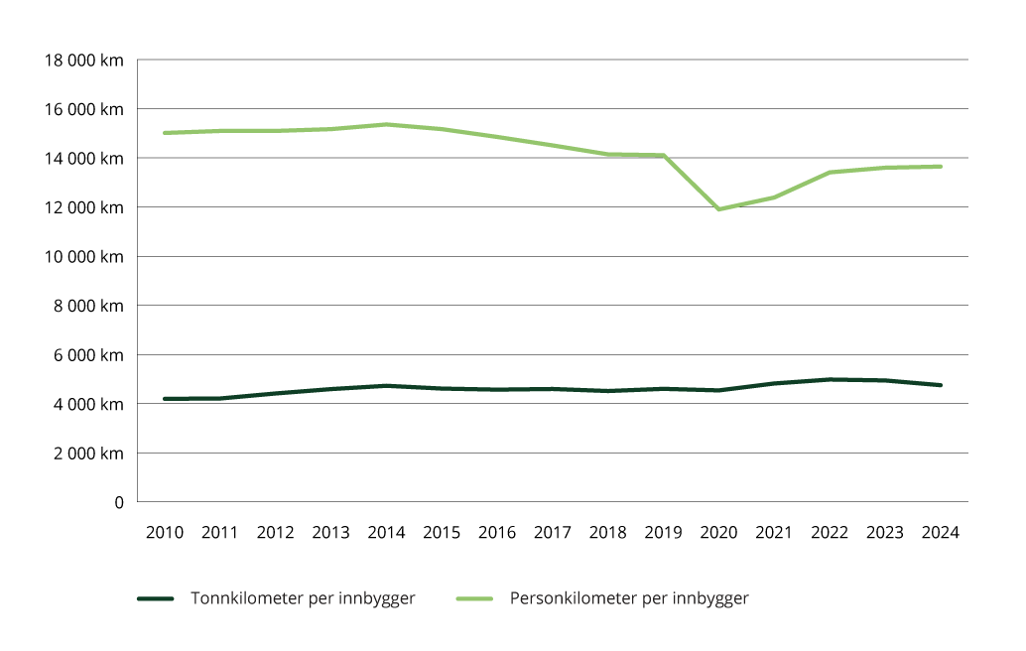
Figur 1.1 Sektorindikator 1 transport – antall innenlandske personkilometer og tonnkilometer per innbygger
Personkilometer og tonnkilometer gjelder jernbane-, luft-, vei- og sjøtransport.
Kilde: Statistisk sentralbyrå
Sektorindikator 2 – andel personkilometer og tonnkilometer med ulike transportformer
Indikatoren viser hvilke typer transportmidler personer reiser med (figur 1.2) og gods blir fraktet med (figur 1.3).
Personkilometer er et mål på transportomfang og tallet beregnes med grunnlag i antall personer som fraktes ganget med gjennomsnittlig avstand i kilometer hver person fraktes. Personbiler utgjør den største delen av den innenlandske persontransporten. Andelen økte mye i 2020 og hadde en liten nedgang i hvert av de påfølgende årene. Andelen for skinnegående transport var i 2024 tilbake til nivået før 2020.
Tonnkilometer er et mål på transportomfang, og er produktet av transportmengden (målt i tonn) og distansen (målt i kilometer). Innenfor innenlands godstransport (ekskludert kabotasje) dominerer veitransport, som står for over 80 prosent av transportarbeidet. Dersom kabotasje, innenlands transport med utenlandsregistrerte transportmidler, medregnes, vil andelen på sjø være større. Fordelingen av transportmidler har for godstransport vært relativt stabil over tid.
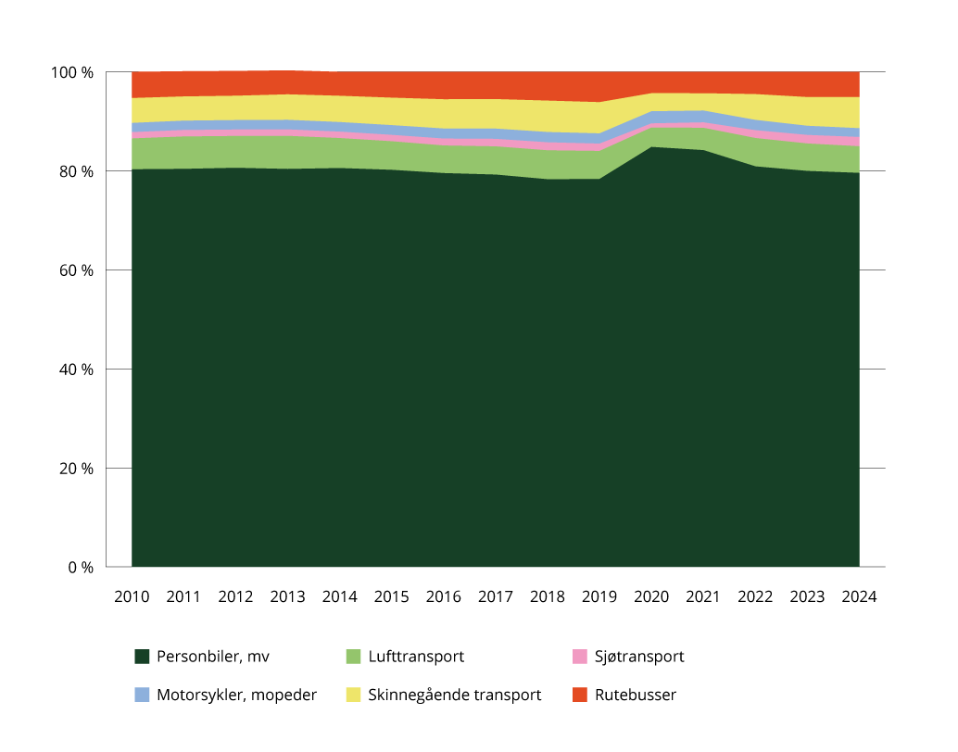
Figur 1.2 Sektorindikator 2a transport – personkilometer i innenlandsk persontransport med ulike transportformer, prosentvis fordeling
Kilde: Statistisk sentralbyrå
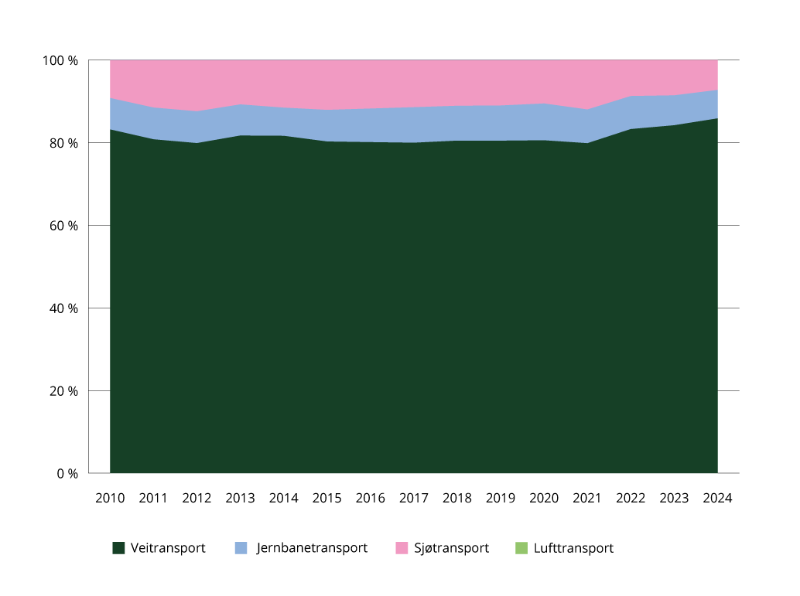
Figur 1.3 Sektorindikator 2b transport – tonnkilometer i innenlands godstransport (ekskludert kabotasje) med ulike transportformer, prosentvis fordeling
Kilde: Statistisk sentralbyrå
Videre presenteres en rekke sektorindikatorer for veitransport. Sektorindikatorer for sjøfart og fiske og luftfart er presentert i henholdsvis kapittel 2.4.4 og 2.4.5.
Veitransport
Sektorindikator 3 – andel nullutslippsbiler av kjøretøybestanden
Denne indikatoren gir informasjon om opptaket av ny teknologi over tid. Selv med en høy andel nullutslipp i nybilsalget tar det tid før sammensetningen av kjøretøybestanden endrer seg. Indikatoren viser at andelen nullutslippskjøretøy i Norge øker i alle segmenter, og det er raskest utvikling innenfor bybusser og personbiler.
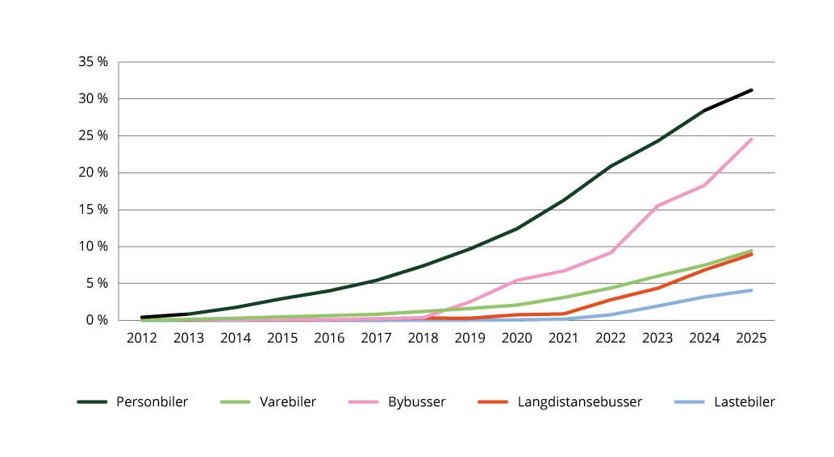
Figur 1.4 Sektorindikator 3 transport – andel nullutslippsbiler av kjøretøybestanden
Kilde: Statens vegvesen – Oppdatert status på nullutslippskjøretøy: https://www.vegvesen.no/fag/fokusomrader/baerekraftig-mobilitet/nullutslippsmalene/historisk-utvikling
Sektorindikator 4 – Gjennomsnittlig lengde og fordeling av daglige korte reiser
Denne indikatoren viser utviklingen i gjennomsnittslengden på daglige korte reiser, det vil si reiser til og fra jobb, skole, barnehage, trening og lignende. Venstre akse viser reiselengde i antall kilometer, og den heltrukne grafen viser utviklingen i snittverdien for dem. Høyre akse viser reiselengdeandel av total reiselengde, og de stablede stolpene viser hvor stor andel av de daglige korte reisene de ulike distansene utgjør. Indikatoren vil over tid kunne si noe om effekt av arealplanlegging og utviklingen i byspredning vs. fortetting. Utviklingen viser en økning i gjennomsnittlig reiseavstand fra 2005 til 2024, med en midlertidig reduksjon i 2021. Fordelingen mellom ulike lengder på reisene viser en økning i andelen reiser mellom 5 og 19,9 km, og i andelen reiser over 20 km. Andelen reiser under 4,9 km har gått ned i perioden.
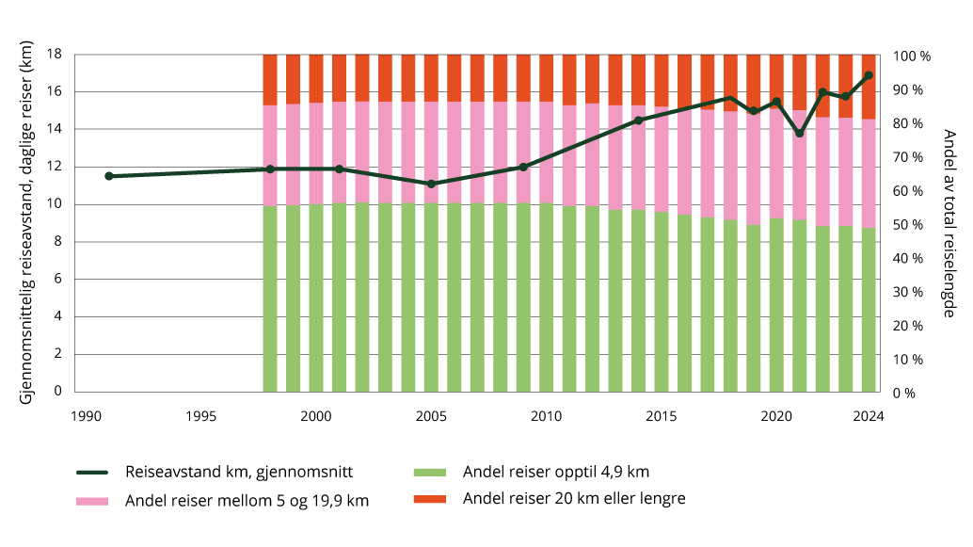
Figur 1.5 Sektorindikator 4 transport – gjennomsnittlig lengde og fordeling av daglige korte reiser
Venstre akse: reiselengde i antall kilometer, og den heltrukne grafen viser utviklingen i snittverdien for dem. Høyre akse: reiselengdeandel av total reiselengde, og de stablede stolpene viser hvor stor andel av de daglige korte reisene de ulike distansene utgjør.
Kilder: Statens vegvesen (Reisevaneundersøkelsen), Miljødirektoratet
Sektorindikator 5 – Andel daglige reiser per transportform
Indikatoren viser hvor stor andel av de totale daglige korte reisene som gjennomføres med ulike transportformer. Det innebærer daglige reiser til og fra jobb, skole, barnehage, trening og lignende. Indikatoren viser at den samlede andelen på gange, sykkel og kollektivt har hatt en økning fra omtrent 33 prosent i 2019 til omtrent 39 prosent i 2024. Det har vært størst økning i andelen til fots, men også en økning med kollektivt. Andelen med sykkel økte i 2022, og har deretter gått tilbake til omtrent samme nivå som i 2019.
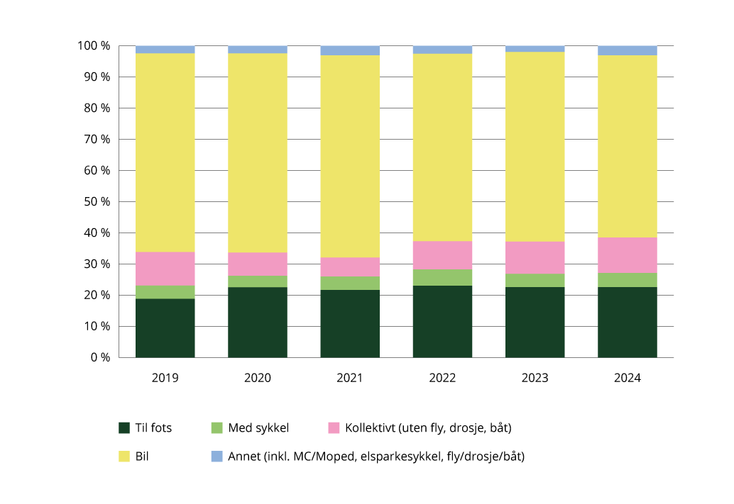
Figur 1.6 Sektorindikator 5 transport – andel daglige reiser per transportform
Kilder: Statens vegvesen (Reisevaneundersøkelsen), Miljødirektoratet
Sektorindikator 6 – Antall kilometer tilrettelagt for syklende per år
Indikatoren viser antall kilometer som tilrettelegges for syklende per år. Indikatoren er tett knyttet til hvor mye bilvei som bygges, ettersom sykkelvei og bilvei ofte bygges samtidig.
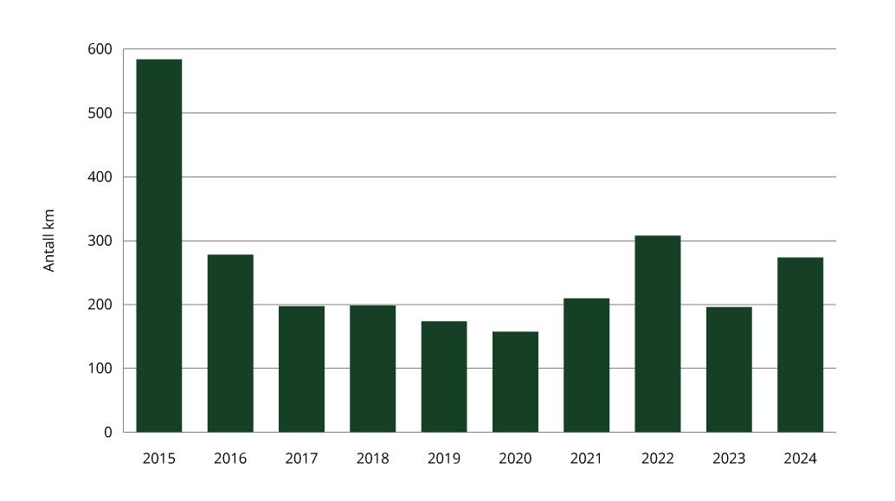
Figur 1.7 Sektorindikator 6 transport – antall kilometer tilrettelagt for syklende per år
Kilder: Statistisk sentralbyrå, Miljødirektoratet
Sektorindikator 7 – Antall biler per husholdning
Indikatoren viser utviklingen i antall biler per husholdning i Norge. Antall biler per husholdning har gått ned fra 2021 til 2024. Avgifter og støtteordninger knyttet til bilhold, kollektivtilbud, og tilrettelegging av gange og sykkel er blant forholdene som vil kunne påvirke husholdningenes valg om bilhold.
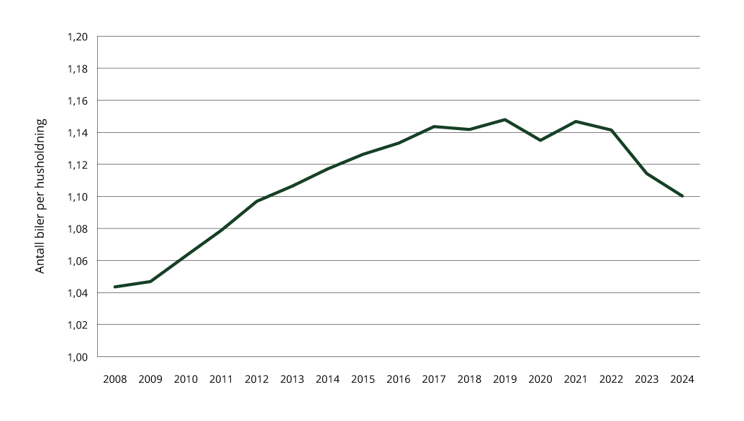
Figur 1.8 Sektorindikator 7 transport – antall biler per husholdning
Kilder: Statistisk sentralbyrå, Miljødirektoratet
Sektorindikator 8 – Antall offentlige og avgiftsbelagte parkeringsplasser
Indikatoren viser utviklingen i antall parkeringsplasser nasjonalt, fordelt på offentlige og avgiftsbelagte parkeringsplasser. Offentlige parkeringsplasser omfatter blant annet offentlige regulerte biloppstillingsplasser ved barnehager, skoler, kirker, idrettsanlegg, institusjoner og lignende. Biloppstillingsplasser anlagt for privat næring/arbeidsplasser, og som ikke er offentlig regulerte er ekskludert. Indikatoren viser en økning i antall parkeringsplasser over perioden.
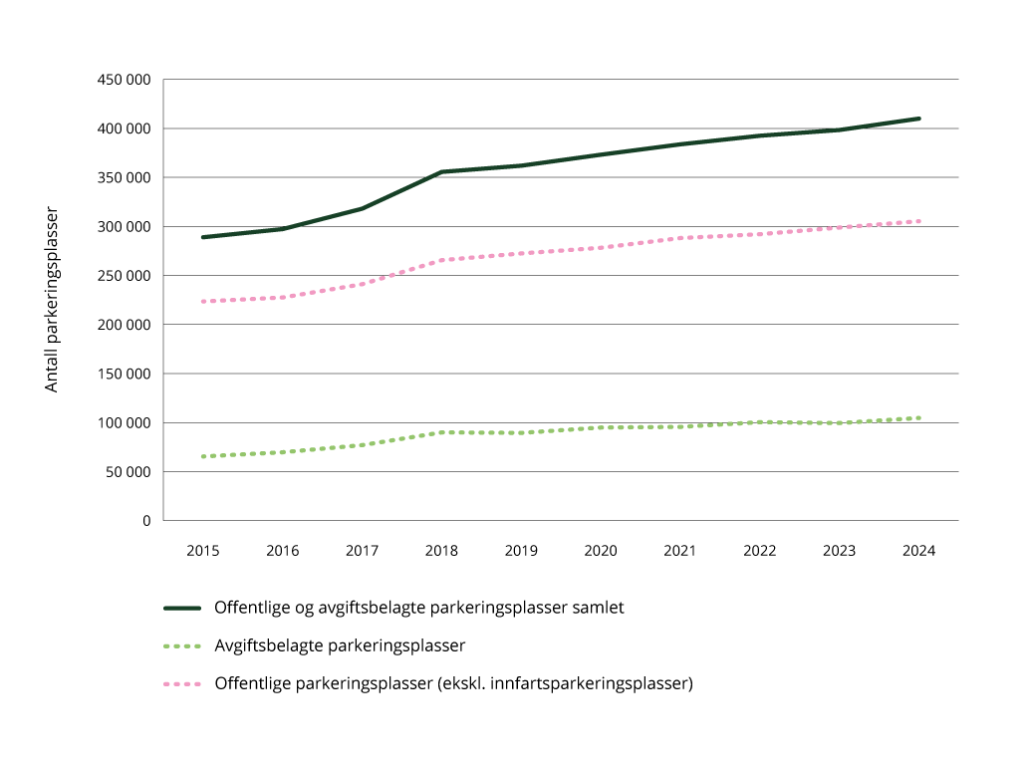
Figur 1.9 Sektorindikator 8 transport – antall offentlige og avgiftsbelagte parkeringsplasser
Kilder: Statistisk sentralbyrå, Miljødirektoratet
Sektorindikator 9 – Antall elektriske personbiler per hurtigladepunkt
Indikatoren viser antall elektriske personbiler per hurtigladepunkt. Det har vært en reduksjon i antall elektriske biler per hurtigladepunkt fra 2015. Denne reduksjonen henger sammen med økningen i antall hurtigladepunkt, som også er synliggjort i figuren.
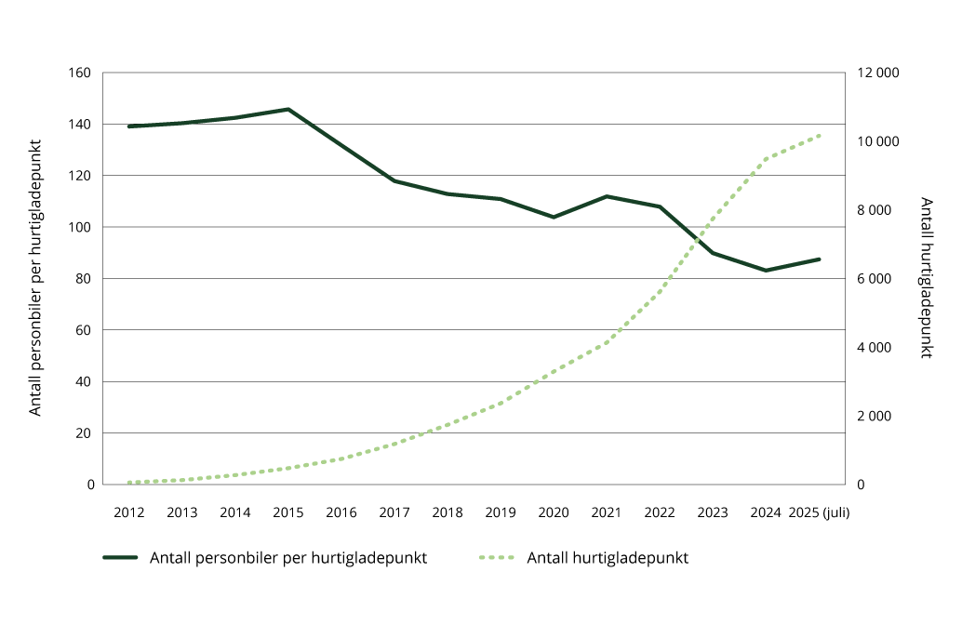
Figur 1.10 Sektorindikator 9 transport – antall hurtigladepunkt og antall elektriske personbiler per hurtigladepunkt
Kilder: Norsk elbilforening, Miljødirektoratet

1.2 Indikatorer for omstilling i industrisektoren
Figur 1.11 Forskning og utvikling i industrien (faste 2015-priser)
Kilde: Statistisk sentralbyrå
I industrien er det fortsatt anselige utslipp som ikke kan kuttes med nåværende teknologi. Her trengs det mange nye teknologier som har lange utviklingsløp. Industriens kostnader til forskning og utviklingsarbeid (FoU) innenfor klima og energi er derfor relevante størrelser som sier noe om potensialet for omstilling i industrien. Industriens utgifter til FoU innenfor fornybar energi, CO2-håndtering og klimateknologi og annen type utslippsreduksjon har alle økt siden 2015. Se figur 1.11. Tilsvarende har FoU innen energieffektivisering og -omlegging ligget mer stabilt. Se også omtale av FoU i alle sektorer i kapittel 4.1.1.

1.3 Indikatorer for omstilling i jordbrukssektoren
Det er utviklet et sett med indikatorer som skal gi et bilde av status og utvikling for omstillingen av jordbrukssektoren over tid. Utslippene fra jordbrukssektoren er et resultat av hvor mye mat som produseres, hva slags mat som etterspørres og produseres i Norge, samt hvordan maten produseres. Sektorindikatorene som presenteres i dette delkapittelet er delt mellom indikatorer på omstillingen til en mer klimavennlig jordbruksdrift og indikatorer på utvikling i etterspørselen etter ulike matvarer. Indikatorene gir på denne måten et bilde av status og utvikling innenfor de tre kategoriene i rammeverket «unngå, flytte, forbedre» (UFF) som er omtalt i kapittel 1.2.1. og kapittel 2.7.1. Sektorindikator jordbruk 1 er omtalt i kapittel 2.7.1. Arbeidet med indikatorer er fortsatt under utvikling.
Sektorindikatorer for mer klimavennlig jordbruksdrift
En viktig del av klimaomstillingen i jordbruket er forbedringer i produksjonen. Å behandle husdyrgjødselen i biogassanlegg reduserer metanutslipp og lystgassutslipp fra lagring av gjødselen i tillegg til at biogass kan erstatte bruk av fossil energi. Sektorindikator 2 viser at det i 2024 ble levert nesten 150 000 tonn mer med husdyrgjødsel til biogassproduksjon sammenliknet med 2013, se figur 1.12.
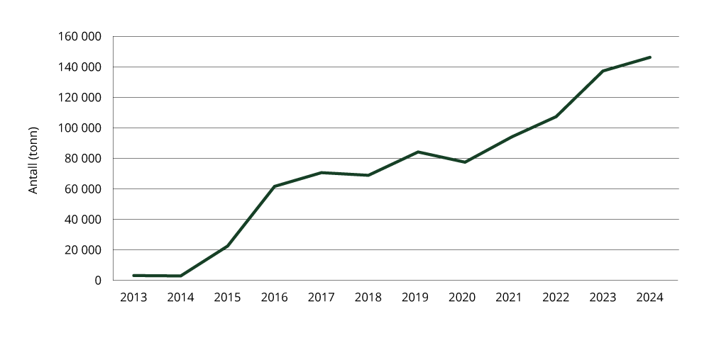
Figur 1.12 Sektorindikator 2 jordbruk – husdyrgjødsel levert til biogassproduksjon
Kilde: Miljødirektoratet
Sektorindikator 3, figur 1.13, viser økningen siden 2023 i andelen drøvtyggere som har fått fôrtilsetninger som reduserer utslippene av metan fra vomma. Metanreduserende fôrtilsetninger kan bli et viktig tiltak for å redusere utslipp per produsert enhet i jordbruket og de totale utslippene. Landbruksdirektoratet skal, fram mot jordbruksforhandlingene i 2026, utrede hvordan krav om bruk av metanreduserende fôr i melkeproduksjonen kan implementeres fra 2027.
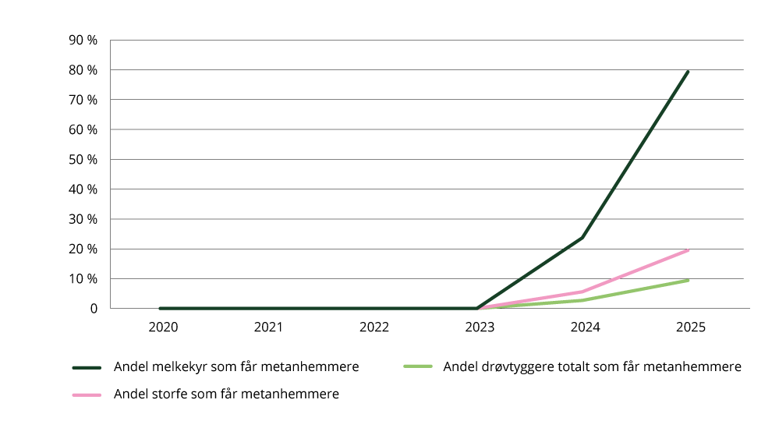
Figur 1.13 Sektorindikator 3 jordbruk – andel drøvtyggere som får metanhemmende fôrtilsetninger
Kilder: MetanHub og Statistisk sentralbyrå
Lystgass fra mineralgjødsel er en annen betydelig utslippskilde i jordbruket. Dette utslippet er direkte koblet til salg og bruk av den delen av mineralgjødselen som inneholder nitrogen. Sektorindikator 4, figur 1.14, viser reduksjon i mengden mineralgjødsel-nitrogen solgt siden 2000/2001.
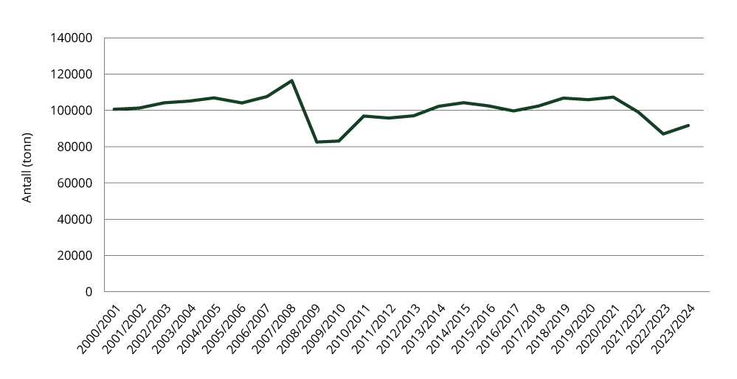
Figur 1.14 Sektorindikator 4 jordbruk – mengde mineralgjødsel-nitrogen solgt
Kilde: Mattilsynet
Rådgivning og innsikt i egne utslippskilder kan legge grunnlaget for økt kunnskap, bevissthet og engasjement om klimavennlige løsninger, som igjen kan bidra til endring i vaner og praksis. Klimakalkulatoren er et digitalt verktøy som gir bonden oversikt over utslipp og hvilke muligheter som finnes på gårdsnivå for å redusere utslipp og binde karbon. Jordbruket selv har et mål om at alle gårdsbruk i løpet av 2025 skal ha gjennomført en klimaberegning og fått tilbud om klimarådgivning. Sektorindikator 5, figur 1.15, viser at totalt 2741 jordbruksforetak har mottatt tilskudd til klimarådgiving i perioden 2021–2024. I samme figur viser sektorindikator 6 at 10 500 jordbruksforetak har tatt kalkulatoren i bruk per august 2025.
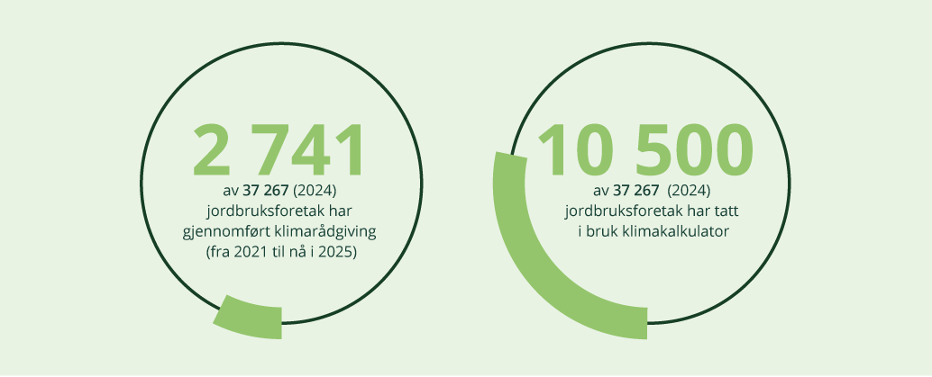
Figur 1.15 Sektorindikator 5 og 6 jordbruk – andel foretak som har gjennomført klimarådgiving og som bruker klimakalkulator
Kilder: Landbruksdirektoratet og Landbrukets klimaselskap
Sektorindikatorer for utvikling i etterspørselen etter ulike matvarer
Endringer i matsvinnet og kostholdet vil påvirke etterspørselen etter mat, og dermed hvor mye og hvilke matvarer jordbruket vil produsere. På den måten vil endringer i matsvinnet og kostholdet påvirke klimagassutslippene fra jordbruket. Sektorindikator 7, figur 1.16, sier noe om kostholdsendringer i befolkningen og i hvilken grad kostrådene for konsum av rødt kjøtt blir fulgt. De siste tjue årene har forbruket av rødt kjøtt stort sett holdt seg mellom 49 og 51 kilo per person per år. Forbruket gikk ned med 7 prosent fra 2022 til 2023.
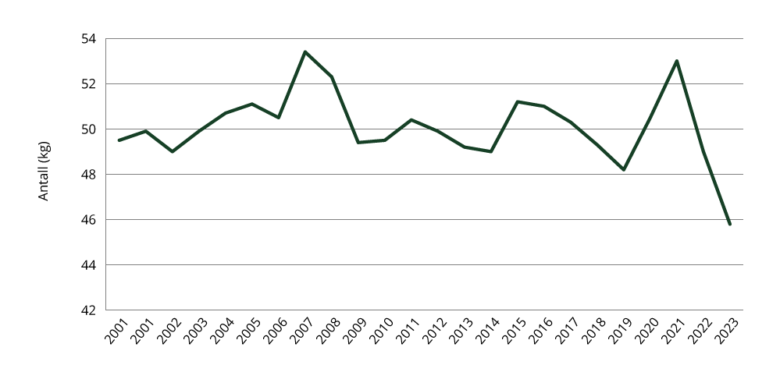
Figur 1.16 Sektorindikator 7 jordbruk – forbruk av rødt kjøtt1 per person per år, kg engrosvekt
1 Rødt kjøtt inkluderer svin, storfe/kalv, sau/lam og geit/kje.
Kilde: Helsedirektoratet, 2024, Utviklingen i norsk kosthold 2024
Bransjeavtalen om reduksjon av matsvinn har mål om å halvere matsvinnet i Norge innen 2030, sammenlignet med 2015. Sektorindikator 8, figur 1.17, beskriver i hvilken grad det lykkes å redusere matsvinnet. Figuren viser at matsvinnet per person er redusert med over 15 kilo per innbygger siden 2015, som tilsvarer en reduksjon på 17 prosent.
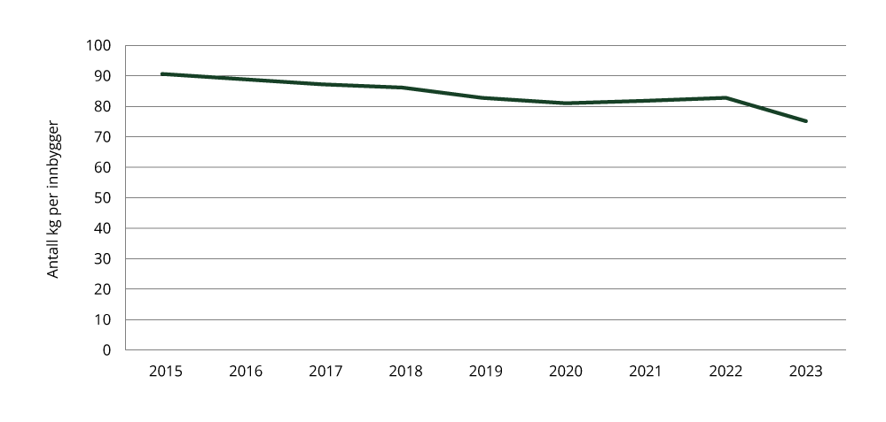
Figur 1.17 Sektorindikator 8 jordbruk – matsvinn per person, målt i kg per innbygger
Kilder: NORSUS, Landbruksdirektoratet og Sintef Ocean

1.4 Indikatorer for omstilling i skog- og arealbrukssektoren
Siden Klimastatus og -plan for 2025 er det utarbeidet et nytt sett med sektorindikatorer som kan bidra til å vise status og utvikling for omstillingen i skog- og arealbrukssektoren over tid. Arbeidet med sektorindikatorer er fortsatt under utvikling. Alle indikatorene for skog- og arealbrukssektoren er for øyeblikket koblet til omfang av arealkategorier og overganger mellom disse, og måles derfor i kvadratkilometer (km2).
Figur 1.18 Sektorindikator 1 skog og areal – omfang av nedbygd areal
Kilde: Norsk institutt for bioøkonomi (NIBIO)
Som sektorindikator 1 viser, har omfanget av nedbygging i Norge vært ganske stabilt i perioden 1990 til 2022, med et gjennomsnitt på rundt 50 000 km2 årlig. Indikatoren gir et bilde på den overordnede utviklingen i arealbruken i Norge. Utslippene fra nedbygging vil imidlertid variere avhengig av hvilke arealer som bygges ned, og hvordan det bygges. De arealkategoriene som lagrer mest karbon per arealenhet er skog og myr. Sektorindikator 2 viser omdisponering av myr.
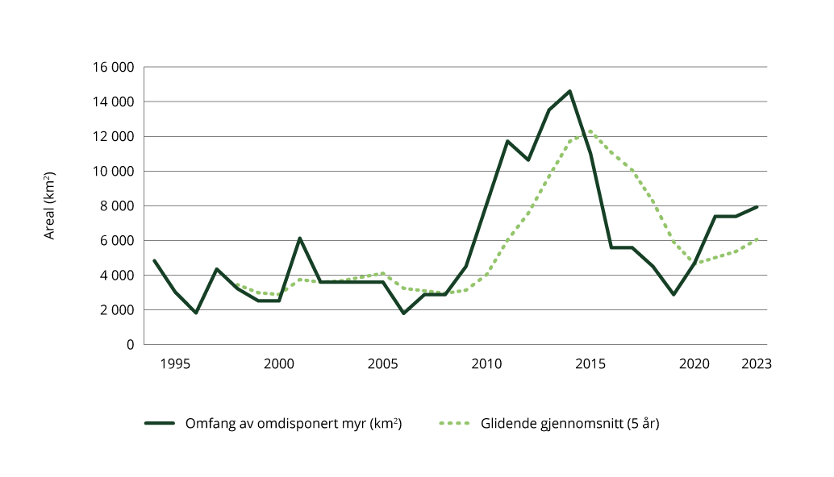
Figur 1.19 Sektorindikator 2 skog og areal – omfang omdisponert myr
Kilde: Norsk institutt for bioøkonomi (NIBIO)
Omdisponering av myr omfatter primært nedbygging, altså arealbruksendring fra myr til utbygd areal, men også omdisponering til andre arealformål. Indikatoren vil for eksempel også omfatte nydyrking av myr, og myr som naturlig gror igjen og derfor går over til kategorien skog. Indikatoren viser at omdisponering av myr har variert i større grad enn total nedbygging, og var høyest i perioden 2010 til 2015.
Sektorindikator 3 og 4 viser henholdsvis totalt avskoget areal og totalt påskoget areal. På samme måte som nedbygging av myr vil avskoging lede til utslipp når naturlige karbonlagre forringes. I gjennomsnitt har skog lavere karboninnhold per km2 enn myr, men skog tar opp mer CO2 per år når skogen vokser. Ved avskoging går dette fremtidige opptaket tapt. Utslipp og tapt opptak varierer avhengig blant annet av skogens bonitet og jordtype.
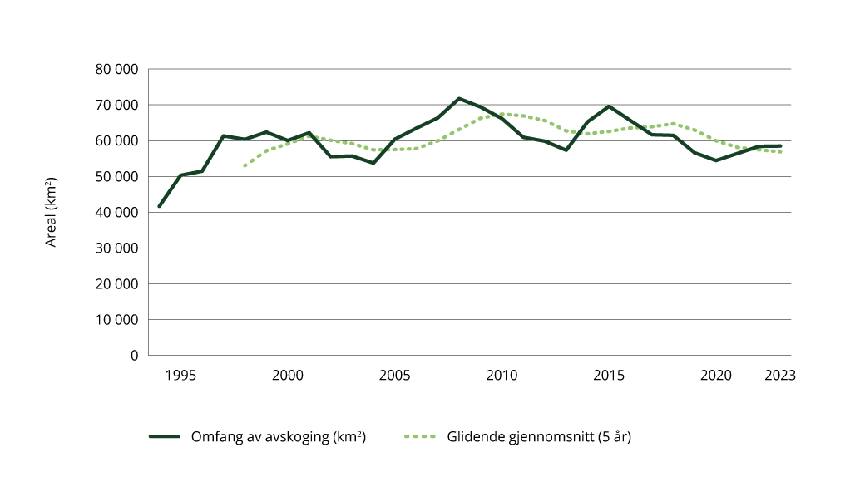
Figur 1.20 Sektorindikator 3 skog og areal – omfang av avskoging
Kilde: Norsk institutt for bioøkonomi (NIBIO)
Indikatoren viser at omfanget av avskoging har vært ganske stabilt siden 1990, og ligget mellom 50 000 og 70 000 km2 de fleste årene. Avskoging omfatter nedbygging av skog og omdisponering av skog til jordbruksformål. Omfanget av avskoging har generelt ligget høyere enn omfanget nedbygd areal.
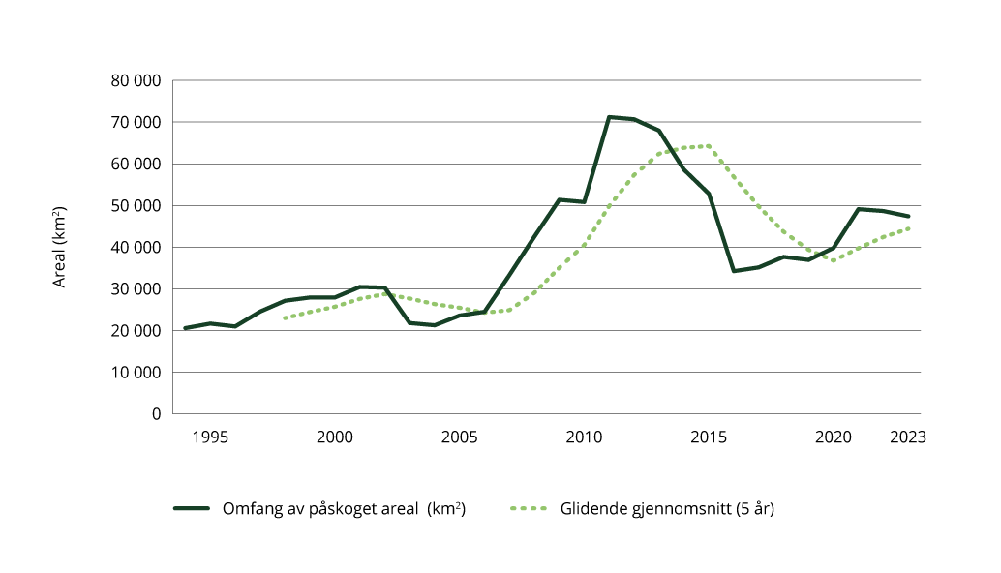
Figur 1.21 Sektorindikator 4 skog og areal – omfang av påskoget areal
Kilde: Norsk institutt for bioøkonomi (NIBIO)
Indikator 4 viser at omfanget av påskoget areal var ganske stabilt fram til 2006, før det økte betydelig. Omfanget toppet seg i 2011 på rundt 71 000 km2, før det gikk ned til rundt 34 000 km2 i 2016. Siden har nivået gått noe opp igjen, og i perioden 2021 til 2023 lå omfanget på rundt 48 000 km2 i året.

Vedlegg 2 – Status for virkemidler
Sektor | Type virkemiddel | Hva | Beskrivelse | Stadie i prosess | Ansvarlig departement
Tverrsektoriell | Avgift | Klimaavgifter (CO2-avgift på mineralske produkter, avgift på HFK/PFK og avgift på SF6) | Økt med 14 prosent utover prisstigning til 1 639 kr/tonn CO2-ekv., i tråd med tidligere varslet opptrappingsplan til 2 400 kr i 2030. Regjeringen vil trappe opp avgiften videre til 3 400 kr i 2035. | Foreslått av regjeringen | FIN
Tverrsektoriell | Avgift | EUs kvotesystem (EU ETS) | Regjeringen vil videreføre deltakelsen i EUs kvotesystem (EU ETS). | Vedtatt | KLD
Transport | Avgift | Biodrivstoff | CO2-avg. på mineralske produkter utvides til også å omfatte fossilandelen i biodrivstoff. | Høring med frist 02.10.2025 | FIN
Transport | Krav | Biodrivstoff | Det er besluttet å øke omsetningskravet iht. lav bane, fra 19 prosent i 2025 til 20 og 21 prosent i hhv. 2026 og 2027. Det innføres delkrav til avansert biodrivstoff tilsvarende økningen. | Foreslått av regjeringen | KLD
Transport | Avgift | Trafikkforsikringsavgift | Det innføres fritak for trafikkforsikringsavgift for lette elektriske varebiler med egenvekt under 1785 kg, med virkning fra 1. mars 2026. | Foreslått av regjeringen | FIN
Maritim | Avgift | CO2-avgift | Satsen for kvotepliktig innenriks sjøfart trappes opp med 6 pst. utover prisstigning. Sats for utenriks sjøfart avvikles. | Foreslått av regjeringen | FIN
Maritim | Avgift | CO2-avgift | Satsen for fiske og fangst i fjerne farvann trappes ikke opp i tråd med tidligere varslet opptrappingsplan. Fortsetter å utgjøre 25 pst. av generelt nivå, også i 2026. Lavere opptrappingstempo begrunnes med risiko for karbonlekkasje. | Foreslått av regjeringen | FIN
Avfallsforbrenning | Avgift | CO2-avgift | Satsen for ikke-kvotepliktige virksomheter økes ikke utover prisstigning. Hensynet til kraftsystemet gjør at satsen ikke trappes opp i tråd med tidligere varslet plan. | Foreslått av regjeringen | FIN
Transport | Avtale | Byvekstavtale | Sette av midler til å følge opp inngåtte byvekstavtaler, og til nye byvekstavtaler for Kristiansandsregionen og Nedre Glomma, i budsjettet for 2025. Det er ventet at avtalene blir inngått høsten 2024.  I oktober 2024 ble det inngått byvekstavtaler for Kristiansandsregionen og Nedre Glomma. I 2026-budsjettet er det prioritert 7,1 milliarder kroner til byområdene med om lag 6 770 millioner kroner til oppfølging av byvekstavtaler, 225 millioner kroner til belønningsavtaler, og 45 millioner kroner til avtaler om tilskudd til klima- og miljøvennlig byutvikling og god fremkommelighet i mindre byområder. |  | SD
Transport | Krav | Biodrivstoff | Gradvis øke omsetningskravet for biodrivstoff til andre formål (ikke-veigående maskiner).  Konsekvensutredning og høring er gjennomført i 2025, der det ble foreslått en lav bane og en høy bane for opptrapping av omsetningskravet til 28 prosent i 2030. Kravet er besluttet å øke iht. lav bane, til 11 og 12 prosent i hhv. 2026 og 2027. Det innføres delkrav til avansert biodrivstoff tilsvarende økningen. | Foreslått av regjeringen | KLD
Transport | Krav | Biodrivstoff | Gradvis øke omsetningskravet for biodrivstoff til sjøfart.  Konsekvensutredning og høring gjennomført. Kravet besluttet å øke iht. lav bane, til 7 og 8 prosent i hhv. 2026 og 2027. Det innføres delkrav til avansert biodrivstoff tilsvarende økningen. | Foreslått av regjeringen | KLD
Transport | Krav | Biodrivstoff | Trappe opp omsetningskravet for biodrivstoff til luftfart.  EU-regelverket ReFuelEU Aviation for luftfarten skal tas inn i EØS-avtalen og i norsk rett så snart som mulig, og senest i 2027. I påvente av implementeringen økes det nasjonale omsetningskravet for biodrivstoff til luftfart til samme nivå som EU – fra 0,5 til 2 prosent fra 1. januar 2026. | Foreslått av regjeringen | KLD
Transport | Krav | Biodrivstoff | Etablere et system for bruk og videre opptrapping av biodrivstoff i Norge, som sikrer stabilitet, kontroll og forutsigbarhet i biodrivstoffmarkedet.  System etablert i Klimastatus og -plan for 2025 basert på kunnskapsgrunnlag fra Miljødirektoratet. Økte krav har blitt utredet og besluttet i tråd med system for norsk biodrivstoffpolitikk som ble beskrevet i Klimastatus og – plan for 2025. | Vedtatt | KLD
Transport | Prinsipp | Målrettede satsinger veitransport | Ikke åpne for bompengebetaling i en periode frem til 2030 (Fra NTP).  Det er ikke åpnet for bompengebetaling. | Vedtatt | SD
Transport | Krav | Målrettede satsinger veitransport | Arbeidet med å forsere utbedringer av eksisterende raste- og døgnhvileplasser og etable nye for å tilrettelegge for lading prioriteres også i 2026-budsjettet. | Foreslått av regjeringen | SD
Transport | Krav | Målrettede satsinger veitransport | Eventuell plikt for offentlige myndigheter til å stille nullutslippskrav ved kjøp av tjenester med langdistansebusser (klasse 3), som del av arbeidet med nullutslippskrav til all løyvepliktig transportvirksomhet, jf. Nasjonal transportplan 2025–2036.  Regjeringen vurderer videre oppfølging. | Vurderes av regjeringen | SD
Transport | Krav | Målrettede satsinger veitransport | Krav til nullutslipp ved offentlig anskaffelse av lastebiler. | Vurderes av regjeringen | SD
Transport | Krav | Målrettede satsinger veitransport | Effektivisering av vare- og lastebiltransporten (logistikkoptimalisering).  Miljødirektoratet har fått i oppdrag å utrede muligheter for krav/premiering av transportreduksjon i vare- og servicebestillinger i offentlige anskaffelser, dette i samarbeid med DFØ og SVV. Frist 1. mars 2026. | Utredning pågår | SD, KLD
Transport | Krav | Målrettede satsinger veitransport | Reduserte takster på ferjer for store nullutslippskjøretøy, jf. Nasjonal transportplan 2025–2036. | Vurderes av regjeringen | SD
Transport | Avgift | Engangsavgift | Arbeider ikke videre med engangsavgift for tunge kjøretøy nå, men vurdere behovet for forsterkede virkemidler dersom innfasingen av elektriske lastebiler går tregere enn forventet. | Arbeides ikke videre med nå | FIN
Transport | Krav | Målrettede satsinger skipsfart | Krav til nullutslipp i nye offentlige anskaffelser av ferjer og ferjetjenester. | Innført | KLD
Transport | Krav | Målrettede satsinger skipsfart | Krav til lav- og nullutslippsfartøy i havbruk fra 2025. | Foreslått av regjeringen | KLD
Transport | Krav | Målrettede satsinger skipsfart | Miljødirektoratet sendte sommeren 2025 forslag til klimakrav for offshorefartøy på offentlig høring. Forslaget gjelder samlet for alle fartøy som utfører aktiviteter på vegne av operatører på norsk sokkel.  Det er gitt et oppdrag til Sjøfartsdirektoratet om å utrede lavutslippskrav for offshorefartøy fra 2025 og nullutslippskrav fra 2030. | Foreslått av regjeringen | ED
Transport | Krav | Målrettede satsinger bygge- og anleggsplasser | Forbud mot salg av nye anleggsmaskinger med forbrenningsmotor fra 2035.  Miljødirektoratet har levert en utredning, og vurderer at det vil være mer hensiktsmessig å innføre andre virkemidler for å øke innfasingen av nullutslippsløsninger. | Arbeides ikke videre med | KLD
Transport | Krav | Målrettede satsinger bygge- og anleggsplasser | Klima og miljødepartementet fastsatte i april 2025 forskrift som gir kommunene mulighet til å innføre lokale krav om bruk av nullutslippsløsninger eller biogass på bygg- og anleggsplasser i egen kommune. | Vedtatt | KLD, KDD
Transport | Krav | Målrettede satsinger bygge- og anleggsplasser | Miljødirektoratet og DFØ har utredet minimumskrav til bygge- og anleggsplasser i offentlige anskaffelser. Regjeringen vil vurdere erfaringene med lokale krav før et ev. forslag sendes på høring. | Vurderes av regjeringen | KLD
Transport | Støtte | Null- og lavutslippsluftfart | Oppfølging av prioritert ramme fra NTP – etablere Norge som testarena for null- og lavutslippsluftfart.  Det ble i 2025 bevilget 50 millioner kroner fordelt på Avinor og Luftfartstilsynet til etablering av internasjonal testarena for null- og lavutslippsluftfart. De første operasjonelle testoperasjonene startet i august 2025.  Bevilgning er foreslått videreført i 2026. | Foreslått av regjeringen | SD
Jordbruk | Støtte | Jordbruksavtalen | I jordbruksavtalen for 2026 øker ordninger med klima- og miljøeffekt med 310 millioner, hvorav målrettede ordninger økes med 100 millioner kroner. | Vedtatt av Stortinget | LMD
Jordbruk | Støtte | Bionova | Bevilgningsøkning på 11,8 mill. kroner til en samlet bevilgning på 185 mill. kroner, med tilsagnsfullmakt på 309 mill. kroner. I tillegg kommer midlene avsatt i jordbruksoppgjøret, 228 mill. kroner i 2026. | Foreslått av regjeringen, midlene over Verdiskapingsprogrammet er vedtatt av Stortinget som del av jordbruksoppgjøret. | LMD
Jordbruk | Kunnskapsgrunnlag | MetanHub | 15,5 mill. kroner i støtte over jordbruksavtalen 2025. Partene i jordbruksavtalen er enige om det skal arbeides med sikte på at det skal innføres bruk av metanreduserende fôrvarer til melkeku i minimum 80 dager per år som et krav for å motta husdyrtilskudd fra søknadsomgangen 2027. | Vedtatt av Stortinget som del av jordbruksoppgjøret | LMD
Jordbruk | Kunnskapsgrunnlag | Matsystemer | Offentlig utredning om fremtidens matsystemer.  Matsystemutvalget ble oppnevnt i statsråd 7. februar 2025. Ekspertutvalget skal levere en utredning i form av en NOU (Norges offentlige utredninger) innen 1. november 2026. | Utrede | LMD
Jordbruk | Kunnskapsgrunnlag | Klimatiltak i jordbruket | Videreutvikle kunnskapen om klimatiltak i jordbruket, slik at flere tiltak på sikt kan innlemmes i utslippsregnskapet. | Utrede | LMD
Jordbruk | Informasjon | Kosthold | I tråd med intensjonsavtalen med jordbruket arbeider regjeringen videre med å styrke og videreutvikle arbeidet med et sunt kosthold, noe som også vil ha betydning for klimagassutslipp. | Implementere | HOD
Jordbruk | Krav | Matsvinn | Stortinget vedtok våren 2025 ny matsvinnlov. Den nye matsvinnloven inkluderer flere krav som skal bidra til å redusere matsvinnet. Det er også igangsatt et utredningsarbeid for å få på plass utfyllende forskrifter til loven. Videre vil har regjeringen satt i gang en revisjon av bransjeavtalen om reduksjon av matsvinn. | Implementere | LMD
Industri | Forbud | Bruk av fossile brensler til indirekte fyring | Varslet forbud mot bruk av fossile brensler til indirekte fyring som gir utslipp under innsatsfordelingen.  Utkast til forskrift sendt på høring, 30 innspill mottatt. Vurderes av regjeringen. | Vært på høring | KLD
Industri | Støtte | Langskip-prosjektet | Åpning av karbonfangstanlegg på sementfabrikken i Brevik i juni 2025. | Vedtatt | ED
Industri | Støtte | CO2-kompensasjon | Endringsforskrift tredte i kraft 1. januar 2025. Bedriftene leverte tiltaksplaner til Miljødirektoratet innen 1. mars.  Følge opp krav om at minst 40 % av støtten skal brukes på utslippsreduserende eller energieffektiviserende tiltak. | Foreslått av regjeringen | KLD
Industri | Støtte | CCS | To utredninger ble gjennomført av Oslo Economics  - Virkemidler for karbonfangst fra industri og avfallsforbrenning,  - Virkemidler for industriell karbonfjerning.  I statsbudsjettet for 2027, ta sikte på å legge fram forslag om en rettighetsbasert ordning for CO2-håndtering for negative utslipp. | Vurderes av regjeringen | ED
Petroleum | Avgift | Avgift i tillegg til kvotepris | Avgift videreføres. | Foreslått av regjeringen | FIN
Andre utslipp | Forbud | Bruk av fossil gass til oppvarming av bygg under oppføring | Forbud mot fossil gass til oppvarming av bygg innført fra 1. juli 2025. 2 års unntak for herding av plasstøpt betong og fasadeoppvarming. | Innført | KLD
Andre utslipp | Forbud | Bruk av fossil gass til permanent oppvarming | Regjeringen tar sikte på å innføre forbud mot bruk av fossil gass til permanent oppvarming, med sikte på innføring fra 2028. Eventuelle unntak skal vurderes.  Miljødirektoratet har utredet et forbud mot bruk av fossil gass til permanent oppvarming. Utredningen er til behandling i departementet. | Vurderes av regjeringen | KLD
Tverrsektoriell | Avtale | Klimapartnerskap | Regjeringen har startet opp dialog om klimapartnerskap med tre prioriterte næringer: maritim sektor, bygg, anlegg og eiendom (BAE) og prosessindustrien. Regjeringen tar sikte på å inngå klimapartnerskapsavtaler med sentrale organisasjoner fra både arbeidstaker- og arbeidsgiversiden i de tre prioriterte næringene.  Med utgangspunkt i intensjonsavtalen om klimapartnerskap som regjeringen inngikk med partene i arbeidslivet i januar 2023, har regjeringen inngått klimpartnerskap med maritim sektor, byggenæringen og prosessindustrien. Det gjennomføres 2–4 møter i året i hvert partnerskap. | Implementere | KLD, NFD, KDD
Tverrsektoriell | Prinsipp | Hovedprinsipp for grønn dreining av det næringsrettede virkemiddelapparatet | Regjeringen viderefører hovedprinsippet om at prosjekter som mottar støtte gjennom det næringsrettede virkemiddelapparatet, skal ha en plass på veien mot Norges forpliktelser under Parisavtalen og lavutslippssamfunnet i 2050. | Implementering | NFD
Transport | Avgift | Veibruksavgift | Veibruksavgiften på diesel (mineralolje og biodiesel) økes med 0,25 kroner per liter utover prisjustering. | Foreslått av regjeringen | FIN
Jordbruk | Kunnskapsgrunnlag | Jordbruk og klima | Videreutvikle kunnskapen om jordbruk og klima blant annet kunnskapen om hvilken effekt ulike virkemidler har på utslippene, og hvordan virkemidlene bedre kan innrettes for å ivareta og balansere hensynene til de landbrukspolitiske målene med klima- og miljømål.  Miljødirektoratet og Landbruksdirektoratet leverte 25. juni 2025 på oppdraget om å utvikle metoder for å tallfeste virkninger på klimagassutslipp av klima- og miljørelevante ordninger i jordbruksavtalen. | Implementere | LMD
Jordbruk | Krav | Gjødselbrukforskriften | Ny gjødselbruksforskrift ble fastsatt 31.1.25. Forskriften har strammere krav for lagring og spredning av gjødsel. | Vedtatt av regjeringen | LMD
Jordbruk | Avgift | Klima- og miljøavgift på mineralgjødsel | Utkast til forskrift på høring, med sikte på innføring fra 01.01.2027. |  | FIN
Transport | Avgift | Engangsavgift | Engangsavgiften for personbiler, varebiler og minibusser (avgiftsklasse a, b og j) forenkles og forbedres. Forslaget innebærer en avgiftsøkning for de fleste fossile kjøretøy i avgiftsklassene. | Foreslått av regjeringen | FIN
Transport | Avgift | Merverdiavgift | Beløpsgrensen i merverdiavgiftsfritaket for elbiler reduseres fra 500 000 kroner til 300 000 kroner i 2026. Fritaket avvikles 1. januar 2027. | Foreslått av regjeringen | FIN
Kvotepliktig | Avgift | CO2-avgift | Regjeringen foreslår å innføre et generelt fritak for CO2-avgift på mineralske produkter for kvotepliktige virksomheter som ikke er omfattet av innsatsfordelingen. Det betyr at dagens sats for kvotepliktig innenriks luftfart på 694 kroner/tonn foreslås fjernet fra 2026, og at utslippene kun vil prises gjennom kvoteprisen framover. | Foreslått av regjeringen | FIN
Transport | Kunnskapsgrunnlag | Nullutslippsmaskiner | Regjeringen vil utrede muligheten for og kostnaden ved å øke andelen nullutslippsmaskiner i jordbruket, inkludert mulige virkemidler. | Utrede | KLD
Transport | Regulering | Målrettede satsinger veitransport | Samferdselsdepartementet vurderer et forslag fra Statens vegvesen. Samferdselsdepartementet vil arbeide for at et forslag til lov- og forskriftsendring om nullutslippssoner kan sendes på offentlig høring så raskt som mulig. | Vurderes av regjeringen | SD
Transport | Krav | Målrettede satsinger | Statens vegvesen har utarbeidet et utkast til høringsnotat med forslag til endringer i yrkestransportloven som gir Samferdselsdepartementet adgang til å innføre miljøkrav i løyvepliktig persontransport i forskrift og et forslag til forskrift om nullutslippskrav for drosjer. Departementet vurderer nå utkastet før forslaget sendes på høring. | Vurderes av regjeringen | SD
Maritim | Krav | Krav om landstrøm | Regjeringen vil utrede mulige innretninger, kostnader og andre konsekvenser ved et nasjonalt krav om bruk av landstrøm, med sikte på at et krav kan innføres i løpet av 2027. | Utredes | KLD/NFD
Maritim | Regulering | Regulatorisk rammeverk for fiskefartøy | Regjeringen vil gjennomgå det regulatoriske rammeverket for fiskefartøy for å gi flåten bedre insentiver til å omstille seg, blant annet med tanke på å muliggjøre økt innfasing av nye teknologier og drivstoff. | Utredes | KLD/NFD
Skog og arealbruk | Forbud | Forbud mot nedbygging av myr | Et lovforslag er sendt på høring, med frist 1. november. | Vurderes av regjeringen | KLD, KDD

Vedlegg 3 – EU-regelverk på klima- og miljøområdet som kan påvirke utslippsutviklingen i Norge
Regelverk | Beskrivelse | Status for arbeidet i EU | Status norsk oppfølging | Ansvarlig departement
EUs kvotesystem | EUs kvotesystem (EU ETS) setter et felleseuropeisk tak på klimagassutslippene fra industri, petroleumsutvinning, kraftproduksjon, skipsfart og luftfart. Antall klimakvoter som gjøres tilgjengelig for virksomhetene i markedet trappes ned årlig, og det blir dermed et behov for gradvis å redusere utslippene. | Siden oppstarten i 2005 har stadig flere utslippssegmenter blitt innlemmet i EUs klimakvotesystem. Denne utviklingen er forventet å fortsette. I 2026 skal Kommisjonen blant annet vurdere følgende:  - om det bør innføres kvoteplikt på utslipp fra avfallsforbrenning fra 2028  - hvordan negative utslipp (permanent karbonfjerning) kan inkluderes i kvotesystemet  - om kvoteplikt for maritim transport også bør omfatte utslipp fra mindre skip (mellom 400 og 4999 bruttotonn) | De siste endringene i klimakvotedirektivet ble innlemmet i EØS-avtalen i desember 2023. Direktivet utfylles fortløpende med mer detaljert regelverk, som innlemmes i EØS-avtalen og gjennomføres i norsk rett etter hvert som det vedtas i EU. | KLD
Innsatsfordelingsforordningen | EUs innsatsfordeling regulerer utslippene fra veitransport, jordbruk, bygninger og avfall. EU har vedtatt at disse utslippene skal kuttes med 40 prosent innen 2030. Innsatsen som er nødvendig for å få til dette kuttet, fordeles mellom landene som deltar i regelverket. | I 2023 vedtok EU endringer i innsatsfordelingsforordningen for at ambisjonsnivået skal være tilpasset EUs oppdaterte klimamål for 2030 om å redusere nettoutslippene med minst 55 prosent sammenlignet med 1990. | Island og Norge er i dialog med EU-kommisjonen om vilkårene for innlemmelse av forordning (EU) 2023/857 i EØS-avtalens protokoll 31. | KLD
Skog- og arealbruksregelverket (LULUCF-forordningen) | EUs skog- og arealbruksregelverk regulerer opptaket og utslippene fra ulike arealtyper, blant annet skog, myr, dyrka mark og beiteland, og arealbruksendringer, som nedbygging av natur. | I 2023 vedtok EU endringer i skog- og arealbruksregelverket for at ambisjonsnivået skal være tilpasset EUs oppdaterte klimamål for 2030 om å redusere nettoutslippene med minst 55 prosent sammenlignet med 1990. Forordningen endrer forpliktelsen for perioden 2026–2030 for å oppfylle EUs mål om å øke nettoopptaket til 310 millioner tonn i 2030. Regelverket forenkler også bokføringen sammenlignet med regelverket fra 2018, ved at arealkategoriene i regelverket knyttes mer direkte til kategoriene i klimagassregnskapet. | Island og Norge er i dialog med EU-kommisjonen om vilkårene for innlemmelse av forordning (EU) 2023/839 i EØS-avtalens protokoll 31. | KLD
ETS2 | Gjennom ETS2 pålegges brenselsoperatører som gjør fossile og ikke-bærekraftige brensler tilgjengelig for veitransport, bygg og andre utvalgte sektorer, å overvåke og rapportere utslipp, og fra 2028 levere kvoter til oppgjør tilsvarende mengden CO2 som ble sluppet ut året før. |  | EUs forsterkede klimakvotedirektiv (direktiv (EU) 2023/959) ble innlemmet i EØS-avtalen i desember 2023. Reglene for ETS2 begynner å gjelde gradvis. De første delene, krav om utslippstillatelse, samt overvåking og rapportering av utslipp, ble gjennomført i norsk rett sommeren 2024. I juni 2025 vedtok Stortinget endringer i klimakvoteloven som er nødvendige for å gjennomføre de resterende delene av ETS2 i norsk rett. De siste endringene i klimakvoteforskriften trådte i kraft 01.10.2025. | KLD
Karbonprisjustering av importerte varer (CBAM) | Formålet med forordningen er å unngå karbonlekkasje, og stimulere land utenfor EØS-området til å redusere sine klimagassutslipp gjennom høyere karbonprising. | EU har vedtatt endringer i CBAM-forordningen under «Omnibus I»-pakken. Endringene innebærer forenklinger som blant annet reduserer antall pliktsubjekter og rapporteringsbyrde, samtidig som miljøintegriteten opprettholdes. Det er ventet flere underliggende rettsakter det neste året. I juli 2025 annonserte EU-kommisjonen at de i tillegg skal vurdere tiltak for utfordringene med eksport av CBAM-varer, spesielt stål, aluminium og gjødsel. En revisjon av CBAM-forordningen med tilhørende endringsrettsakt er ventet i begynnelsen av 2026. | Regjeringen arbeider med sikte på at CBAM kan innføres i Norge fra 2027. EFTA-landene er i dialog med EU-kommisjonen om utkast til EØS-komitébeslutninger om innlemmelse i EØS-avtalen. Parallelt utarbeides utkast til CBAM-lov som skal gi nødvendige hjemler for gjennomføringen av CBAM i norsk rett. Utkast til CBAM-forskrift utarbeides også. | KLD
Utbygging av infrastruktur for alternativt drivstoff (AFIR) | Forordningen fastsetter obligatoriske nasjonale mål som skal føre til etablering av tilstrekkelig infrastruktur for alternativt drivstoff for kjøretøy, tog, skip og stasjonære fly.  Forordningen erstatter direktiv 2014/94/EU som er gjennomført i norsk rett ved lov om infrastruktur for alternativt drivstoff og tilhørende forskrifter. | Forordningen ble vedtatt 13.09.2023, og gjort gjeldende i EU fra 13.04.2024. | Samferdselsdepartementet planlegger å sende et høringsnotat, med forslag til nødvendige lovendringer for å gjennomføre forordningen, på alminnelig høring høsten 2025. | SD
ReFuelEU Aviation | Forordningen introduserer et innblandingskrav for bærekraftig drivstoff (SAF) i luftfarten. Formålet med forordningen er å stimulere til økt bruk av alternative flydrivstoff, og dermed reduserer utslipp fra luftfarten, samtidig som man sørger for like konkurransevilkår blant luftfartsaktører. Innblandingskravet økes trinnvis hvert femte år fra 2 prosent i 2025 til 70 prosent i 2050, og har også som hensikt å sikre forutsigbarhet og få i gang produksjonen av SAF. | ReFuelEU Aviation ble endelig vedtatt i EU 09.10.2023, og trådte i kraft 20.11.2023. Innblandingskravet er gjeldene fra 01.01.2025. | Regjeringen har vedtatt at forordningen skal implementeres i EØS-avtalen, og gjøres gjeldene i Norge så snart som mulig – senest 2027. Norge har anmodet EFTA om å utarbeide utkast til EØS-komitebeslutning om innlemmelse av forordningen i EØS-avtalen.  Samferdselsdepartementet og Klima- og miljødepartementet planlegger en høring av nødvendige lovendringer i norsk rett i løpet av høsten 2025. | SD og KLD
FuelEU Maritime | FuelEU Maritime (forordning (EU) 2023/1805) skal bidra til økt etterspørsel og bruk av alternative energibærere i maritim sektor, og til oppnåelse av klimanøytralitet i EU innen 2050. Dette skal oppnås gjennom krav om gradvis reduksjon i klimagassintensitet fra energibruk om bord på skip. | Forordningen trådte i kraft i EU 01.01.2025. | Rettsakten er ikke tatt inn i EØS-avtalen. Norge har klarert utkast til EØS-komitebeslutning overfor EFTA på ekspertnivå. Rettsakten vil ikke kunne tre i kraft i EØS før Island får på plass en lovendring. | KLD
Fornybardirektiv II | Direktivet etablerer et rammeverk for å fremme bruken av energi fra fornybare kilder. Direktivet er en del av Ren energi-pakken som på EU-nivå ble vedtatt i 2018 og 2019 og som støtter opp om EUs mål på energi- og klimaområdet. Fornybardirektiv II stiller blant annet bærekraftskriterier for biobrensler (det vil si flytende biodrivstoff, biogass og faste biobrensler) som dokumenterer innslaget av fornybar energi og hindrer dobbelttelling over landegrenser. | Fra 01.01.2021 ble EUs direktiv 2009/28/EF (fornybardirektiv I) opphevet og erstattet med direktiv (EU) 2018/2001 (fornybardirektiv II) i EU. Fornybardirektiv II er endret ved direktiv (EU) 2023/2413 (endringsdirektivet). EUs medlemsland var forpliktet til å gjennomføre endringsdirektivet i nasjonalt regelverk innen 21.05.2025. | Direktiv (EU) 2018/2001 (fornybardirektiv II) ble innlemmet i EØS-avtalen i juli 2025, men har enda ikke tredd i kraft. | ED
Batteriforordningen | Forordningen etablerer de rettslige rammevilkårene for en grønn omstilling i transport- og energisektoren i Europa. Det stilles krav til bærekraftig ressursutvinning, -prosessering og batteriproduksjon, økodesign av batterier, dokumentasjon av klimafotavtrykk, tilrettelegging for ombruk og fortsatt bruk, tallfestede mål for innsamlings- og materialgjenvinningsgrad for batteriavfall, samt setter strenge vilkår for eksport og import av batteriavfall. | Ble vedtatt i EU sommeren 2023. | EUs nye batteriforordning vil trolig innlemmes i EØS-avtalen og gjennomføres i norsk rett i løpet av 2025. | KLD
Direktiv om plastprodukter (SUP-direktivet) | Direktivet skal bidra til å redusere miljøkonsekvensene av visse plastprodukter og fremme utviklingen av en sirkulær økonomi. | Ble vedtatt i EU sommeren 2019. | Direktivet er i stor grad gjennomført i avfallsforskriften og produktforskriften. Det er kun utvidet produsentansvar for enkelte engangsprodukter av plast og utstyr med plast fra fiskeri, fritidsfiske og akvakultur som gjenstår å gjennomføre i norsk rett. | KLD
Økodesignforordningen, økodesigndirektivet | Forordningen oppretter et rammeverk å fremme bærekraftige produkter (økodesignkrav).  Økodesignforordningen erstatter og viderefører økodesigndirkektivet. | Ble vedtatt i EU i sommeren 2024. | Forordningen skal nå innlemmes i EØS-avtalen og gjennomføres i norsk rett. Regjeringen har som mål å fremme lovendring for Stortinget til behandling i vårsesjonen 2026. Forordningen vil gjennomføres i lov om bærekraftige produkter og verdikjeder. | KLD
Direktiv om elektrisk og elektronisk avfall (WEEE-direktivet) | Direktivet pålegger produsenter av elektriske og elektroniske produkter (EE-produkter) å sørge for forsvarlig håndtering av produktene når de ender som avfall. | Direktivet har blitt evaluert. EU-kommisjonen har varslet oppføling i kommende circular economy act. | Vurderer norske innspill til videre regelverksarbeid. | KLD
Emballasje-forordningen | Et verdikjederegelverk med krav som dekker hele livsløpet til emballasje, sikrer bedre design for ombruk og materialgjenvinning, og reduserer mengdene emballasje og emballasjeavfall. | Ble vedtatt i EU i februar 2025. | EØS/EFTA-landene vurderer nå innlemmelse i EØS-avtalen. Arbeidet med å vurdere hvordan regelverket best kan gjennomføres er godt i gang. | KLD
Forordning om grensekryssende transport av avfall | Grensekryssforordningens overordnede formål er å beskytte helse og miljø gjennom å forebygge eller begrense negative konsekvenser av transport av avfall. Et sentralt mål med det nye regelverket er å fremme sirkulær økonomi. Forordningen regulerer hvordan avfall kan sendes mellom land, og omfatter krav til dokumentasjon, samtykke og forsvarlig behandling. | Ny grensekryssforordning vedtatt i EU i 2024. | Ny grensekryssforordning vurderes for innlemmelse i EØS-avtalen. Det er gjort nødvendig lovendring i forurensningsloven for gjennomføring av ny grensekryssforordning og endringsforskrift for avfallsforskriften har vært på høring. | KLD
Kjøretøyforordningen | EU-kommisjonens forslag til kjøretøyforordning inneholder nye krav som blant annet skal fremme ombruk og materialgjenvinning, og støtte opp om sirkulær økonomi. | Det er forventet at trilogforhandlingene vil starte i andre halvdel av 2025. | Venter på endelig vedtak. Identifiserer nå behovet for tilpasninger i norsk regelverk. | KLD og SD
Rammedirektiv om avfall | Rammedirektivet om avfall er det overordnede EU/EØS-regelverket på avfallsområdet og stiller grunnleggende krav til avfallshåndtering. Det innebærer blant annet krav til behandling av farlig avfall, mål for materialgjenvinning og bestemmelser om avfallsforebygging. | Det er enighet i trilogforhandlinger om revidert regelverk med krav knyttet til tekstiler og forebygging av matavfall. | Venter endelig vedtak av regelverk i EU i løpet av høsten 2025. Arbeid med gjennomføring er godt i gang. | KLD

Vedlegg 4 – Klimaeffekten av årets jordbruksavtale
Avtalepartene under jordbruksavtalen har besluttet at ved vesentlige endringer i ordninger over jordbruksavtalen skal klimaeffekten så lang som mulig effektberegnes eller beskrives. Dette er det første året klimaeffekten synliggjøres, og metodikken er fortsatt under utvikling. I tabellen nedenfor brukes utslippsfremskrivningen med vedtatt politikk og gjeldende virkemiddelbruk som referanse. Det innebærer at klimaeffekten av videreføring av gjeldende virkemiddelbruk allerede ligger inne i referansebanen, og at vi kun vurderer eventuelle tilleggseffekter som kommer av forslag til endringer i virkemiddelbruken gjennom bevilgningsforslagene. Metodikken er i tråd med den som benyttes ved vurdering av klimaeffekter av de årlige statsbudsjettene.
Kap. | Post | Navn på post | Bevilgning 2026 (mill. kr) | Endring fra 2025 til 2026 (mill. kr) | Formål med ordning | Vurdering av utslippseffekt av ordningen | Utslippseffekt av ordning | Vurdering av utslippseffekt av endring i bevilgning fra 2025 til 20261 | Utslippseffekt av endring fra 2025 til 2026 | Beregnet utslippseffekt av endring akkumulert over perioden 2025–2030 (tonn CO2-ekv)
1150 | Post 50 | Spesielle miljøtiltak i jordbruket (SMIL) | 230,00 | 10,00 | Fremme natur- og kulturminneverdiene i jordbrukets kulturlandskap, og redusere forurensning fra jordbruket, utover det som kan forventes gjennom vanlig jordbruksdrift. Tiltakene skal prioriteres ut fra lokale målsettinger og strategier. | Ordningen innebærer støtte til aktiviteter som enten har en nøytral eller positiv påvirkning på klima. Støtte til etablering av tett toppdekke på gjødsellager og til kantsoner langs vassdrag er SMIL-tiltak som kan gi betydelige utslippsreduksjoner på den enkelte gård. Programmet gir årlig engangsstøtte til investeringer. Investeringene det enkelte år har en varig positiv klimaeffekt. | Reduserte utslipp | Den foreslåtte økningen i bevilgning er marginal sammenlignet med totalen. Videreføring av bevilgning til investeringstiltak, som for eksempel tett toppdekke på gjødsellager, vil medføre at ytterligere x antall gjødsellagre får tett dekke sammenliknet med året før. Det vil gi ny varig reduksjon av klimagassutslipp. | Nøytral effekt
1150 | Post 50 | Drenering av jordbruksjord | 151,00 | 3,00 | Forbedre kvaliteten på jordbruksjord, øke jordbruksproduksjonen og redusere faren for erosjon og overflateavrenning av næringsstoffer til vassdrag. | Drenering av mineraljord bidrar til å redusere klimagassutslippene, mens drenering av organisk jord øker utslippene. Drenering legger til rette for økt produksjon og bidrar til å redusere utslippene per produsert enhet. | Usikker | Den foreslåtte økningen i bevilgning er marginal sammenliknet med totalen. | Nøytral effekt
1150 | Post 50 | Tiltak i beiteområder | 41,00 | 9,00 | Fremme effektiv og bærekraftig beitebruk i utmark, redusere tap av dyr og fremme fellestiltak som er til fordel for beiteområdene. Tilskuddet kan brukes til investeringer i faste installasjoner og utstyr knyttet til beitebruk, som for eksempel sankeanlegg, sperregjerder og annet utstyr som fremmer beitebruken. | Tilskuddet er ikke et målrettet klimatiltak og effekten på utslipp er derfor indirekte: Beiting kan påvirke klimaet både positivt og negativt. Når beiting skjer på en balansert måte, særlig i naturbeitemarker, kan det fremme karbonlagring i jordsmonnet og dermed bidra til å redusere utslipp av klimagasser. | Usikker |  | Nøytral effekt
1150 | Post 50 | Tilskudd til melkesetre | 6,00 | 6,00 | Bevare en viktig del av norsk landbrukstradisjon og kulturarv gjennom å opprettholde og gjenoppta tradisjonell seterdrift med melkeproduksjon, samt å vedlikeholde det tradisjonelle kulturlandskapet i seterområder. | Tilskuddet er ikke et målrettet klimatiltak og effekten på utslipp er derfor indirekte: Når beiting skjer på en balansert måte, særlig i naturbeitemarker, kan det fremme karbonlagring i jordsmonnet og dermed bidra til å redusere utslipp av klimagasser. Landbruksdirektoratet skal utforme tilskuddsordningen, derfor er ikke vilkårene fastsatt. | Usikker | Ny ordning | Nøytral effekt
1150 | Post 50 | Klima- og miljøprogrammet | 34,00 | -6,00 | Oppnå landbrukspolitikkens målsettinger på klima- og miljøområdet gjennom utredninger og informasjonstiltak som raskt kan formidles til landbruket. | Ordning skal legge til rette for klimavennlig drift. Ordningen er ikke evaluert, men det er grunn til å tro at tilskuddet indirekte bidrar til mer klimavennlig drift. | Reduserte utslipp | Det er foreslått en reduksjon i bevilgningen til ordningen, men avsetningen til ordningen vil uansett bidra til utslippsreduserende aktivitet. | Nøytral effekt
1150 | Post 50 | Klimasmart Landbruk | 24,00 | 12,00 | Klimakalkulatoren bidrar til å gi bonden oversikt over klimagassutslippene fra egen gård og identifiserer deler av produksjonen hvor det bør iverksettes tiltak som kan redusere utslipp og øke karbonbinding i jorda. | Effekten på faktiske utslippsreduksjoner er avhengig av i hvilken grad bønder tar i bruk informasjonen fra kalkulatoren til å endre driftspraksis. Over tid kan dataene fra kalkulatoren brukes til å dokumentere både utslippsnivå og endringer i praksis. Det er for tidlig å trekke konklusjoner om utslippseffekt fra klimakalkulatoren. Først etter noen års bruk kan vi vurdere systematiske utslippsreduksjoner. | Usikker |  | Nøytral effekt / reduserte utslipp
1150 | Post 50 | Utvalgte kulturlandskap og verdensarvområdene | 26,00 | 1,00 | Sikre viktige verdier knyttet til biologisk mangfold, kulturlandskap, kulturminner og kulturmiljø. | Tilskuddet er ikke et målrettet klimatiltak og effekten på utslipp er derfor indirekte: Endringer i bruken av arealer påvirker karbonlagrene, og dermed utslipp og opptak fra arealet. Dyr på beite bidrar til lysåpne landskap og derfor til høyere bakkealbedo, noe som motvirker global oppvarming. Denne effekten kan ha særlig betydning ved tregrensa mot fjellet. Her kan beitedyr bremse framrykningen av busker og trær, samtidig som dette er områder hvor snøen typisk ligger lenge utover våren. I lavlandet er albedoeffekten mindre viktig fordi det er lite snø. Redusert gjengroing slår altså særlig ut i snørike områder fordi hvite flater reflekterer mer sollys enn mørke flater. | Usikker | Den foreslåtte økningen i bevilgning er marginal sammenlignet med totalen | Nøytral effekt
1150 | Post 50 | Biogass | 30,00 | 7,00 | Redusere klimagassutslipp gjennom å stimulere til bruk av husdyrgjødsel i biogassproduksjonen. | Når husdyrgjødsel blir brukt i produksjon av biogass reduseres lagringstida av gjødsla, og dermed reduseres utslipp av metan og lystgass fra gjødsellager. Samtidig produseres det klimavennlig biogass som kan komme til erstatning for fossile drivstoff. | Reduserte utslipp | Det er grunn til å anta at høyere tilskudd vil medføre at en større andel husdyrgjødsel benyttes i biogassproduksjonen. Klimaeffekten er beregnet av Miljødirektoratet. Landbruksdirektoratet utreder en utvikling av biogassordningen til en teknologinøytral tilskuddsordning for håndtering av husdyrgjødsel. | Reduserte utslipp | 6 800
1150 | Post 50 | Verdiskapingsprogrammet for fornybar energi og teknologiutvikling i landbruket | 228,00 | -9,00 | Stimulere landbruket til å produsere, bruke og levere fornybar energi, samt å ta i bruk nye teknologier som gir klima- og miljøeffekt. Programmet skal bidra til mer miljøvennlige energiløsninger i landbruket og andre sektorer, og samtidig gi muligheter for verdiskaping for skogeiere og jordbrukere. | Programmet bidrar til utslippskutt gjennom å støtte overgangen fra fossil til fornybar energibruk i jord- og skogbruket. Programmet gir årlig engangsstøtte til investeringer. Investeringene det enkelte år har en varig positiv klimaeffekt. | Reduserte utslipp | Den foreslåtte reduksjonen i bevilgning er marginal sammenlignet med totalen. Klimaeffekten er beregnet av Miljødirektoratet. | Nøytral effekt | -5 200
1150 | Post 50 | MetanHUB | 15,50 | 5,50 | Redusere klimagassutslipp fra norsk jordbruk ved å utvikle og teste fôrtilsetninger som reduserer metanproduksjonen i vomma hos drøvtyggere. | Programmet bidrar til å tilrettelegge for utslippskutt. | Reduserte utslipp |  | Reduserte utslipp
1150 | Post 50 | Handlingsplan for bærekraftig bruk av plantevernmidler | 15,00 | – | Redusere risikoen for helse og miljø ved bruk av plantevernmidler, samt minske avhengigheten av kjemiske plantevernmidler i norsk jordbruk. | Påvirker ikke utslipp av klimagasser. | Usikker |  | Nøytral effekt
1150 | Post 50 | Utviklingsmidler økologisk landbruk | 13,00 | -2,00 | Ordningen går til prosjekter rettet mot å løse flaskehalser i verdikjeden for økologisk produksjon og forbruk. | Tilskuddet er ikke et målrettet klimatiltak og effekten på utslipp er derfor indirekte: Forskning på klimagassutslipp fra økologisk jordbruk sammenlignet med konvensjonelt jordbruk tyder på at mengden klimagassutslipp avhenger av flere faktorer, blant annet av hvordan økologiske og konvensjonelle systemer er utformet, samt hvordan man balanserer hensynet til utslipp, biologisk mangfold og matproduksjon. | Usikker | Den foreslåtte endringen vurderes å ha begrenset klimaeffekt. | Nøytral effekt
1150 | Post 50 | Landbrukets Økoløft | 2,00 | 2,00 | Bidra til rekruttering og mobilisering av økologiske produsenter. | Tilskuddet er ikke et målrettet klimatiltak og effekten på utslipp er usikker. Forskning på klimagassutslipp fra økologisk jordbruk sammenlignet med konvensjonelt jordbruk tyder på at mengden klimagassutslipp avhenger av flere faktorer, blant annet av hvordan økologiske og konvensjonelle systemer er utformet, samt hvordan man balanserer hensynet til utslipp, biologisk mangfold og matproduksjon. | Usikker | Den foreslåtte endringen vurderes å ha begrenset klimaeffekt. | Nøytral effekt
1150 | Post 73.13 | Pristilskudd økologisk melk | 26,70 | 4,50 | Gi grunnlag for lønnsomhet i produksjonen av økologisk melk og bidra til en effektiv verdikjede. | Tilskuddet er ikke et målrettet klimatiltak og effekten på utslipp er usikker. Forskning på klimagassutslipp fra økologisk jordbruk sammenlignet med konvensjonelt jordbruk tyder på at mengden klimagassutslipp avhenger av flere faktorer, blant annet av hvordan økologiske og konvensjonelle systemer er utformet, samt hvordan man balanserer hensynet til utslipp, biologisk mangfold og matproduksjonn. Redusert bruk av mineralgjødsel gir reduserte utslipp, men økologisk drift krever gjerne større arealer og flere dyr for å opprettholde dagens produksjon, noe som gir økte utslipp. Forskningen er for usikker til å fastslå klimaeffekten av økologisk vs. konvensjonell melkeproduksjon i dag, og valg av beregningsmodell har stor betydning for resultatene. | Usikker |  | Økte / reduserte utslipp
1150 | Post 73.17 | Pristilskudd økologisk grønt | 5,00 | 5,00 | Bidra til å styrke produksjonen av økologiske grøntprodukter. | Tilskuddet er ikke et målrettet klimatiltak og effekten på utslipp er usikker. Forskning på klimagassutslipp fra økologisk jordbruk sammenlignet med konvensjonelt jordbruk tyder på at mengden klimagassutslipp avhenger av flere faktorer, blant annet av hvordan økologiske og konvensjonelle systemer er utformet, samt hvordan man balanserer hensynet til utslipp, biologisk mangfold og matproduksjon. | Usikker | Den foreslåtte økningen i bevilgningen vurderes å ha begrenset klimaeffekt. | Økte / reduserte utslipp
1150 | Post 73.19 | Prisnedskriving økologisk korn m.m. | 65,60 | 7,30 | Det gis ekstra prisnedskrivingstilskudd til økologisk korn noe som bidrar til at produsentene av økologisk korn, erter og oljefrø kan få høyere pris enn for konvensjonell vare. | Tilskuddet er ikke et målrettet klimatiltak og effekten på utslipp er usikker. Forskning på klimagassutslipp fra økologisk jordbruk sammenlignet med konvensjonelt jordbruk tyder på at mengden klimagassutslipp avhenger av flere faktorer, blant annet av hvordan økologiske og konvensjonelle systemer er utformet, samt hvordan man balanserer hensynet til utslipp, biologisk mangfold og matproduksjon. | Usikker | Den foreslåtte økningen i bevilgningen vurderes å ha begrenset klimaeffekt. | Økte / reduserte utslipp
1150 | Post 74.16 | Beitetilskudd | 2 460,00 | 125,10 | Utnytte beitearealene i utmark, redusere tap av dyr på utmarksbeite og fremme fellestiltak i beiteområdene. | Tilskuddet er ikke et målrettet klimatiltak og effekten på utslipp er derfor indirekte: Endringer i bruken av arealer påvirker karbonlagrene, og dermed utslipp og opptak fra arealet. Beiting kan påvirke klimaet både positivt og negativt. Når beiting skjer på en balansert måte, særlig i naturbeitemarker, kan det fremme karbonlagring i jordsmonnet og dermed bidra til å redusere utslipp av klimagasser. Skogen er en viktig del av karbonsyklusen, både som karbonlager og gjennom opptak av CO2 fra atmosfæren. I de tilfeller der det avskoges for å gi plass til beite, vil dette gi klimagassutslipp. | Usikker | Den foreslåtte økningen i bevilgning er marginal sammenlignet med totalen | Nøytral effekt
1150 | Post 74.17 | Areal- og kulturlandskapstilskudd | 6 136,30 | 64,20 | Støtte jordbruksareal i drift og bidra til skjøtsel og utvikling av kulturlandskapet. | Tilskuddet er ikke et målrettet klimatiltak og effekten på utslipp er derfor indirekte: Positiv effekt kan oppnås hvis tilskuddene fører til bedre utnyttelse av eksisterende areal, mer grasbasert fôring og redusert kraftfôrbruk. Negativ effekt kan oppstå hvis tilskuddene stimulerer til arealutvidelse eller mer intensiv drift uten miljøhensyn. | Usikker | Den foreslåtte økningen i bevilgning er marginal sammenlignet med totalen. | Nøytral effekt
1150 | Post 74.19 | Regionale miljøprogram (RMP) | 1 146,10 | 40,00 | Bevaring og skjøtsel av naturmangfold, kulturminner og kulturmiljøer i kulturlandskapet og å redusere forurensning til vann og luft. Det er en nasjonal meny av klima-/miljøtiltak som fylkene kan velge fra. Ordningen skal stimulere til økt miljøinnsats i jordbruket ut over det som er mulig gjennom nasjonale ordninger. RMP omfatter en sentral del av de mest målrettede miljøtiltakene og miljøvirkemidlene over jordbruksavtalen. Det er krav om produksjonstilskudd for å motta RMP. | Klimaeffekten avhenger sterkt av hvordan midlene fordeles mellom tiltak. Det er stor variasjon mellom fylker, siden hvert fylke har sitt eget miljøprogram. RMP støtter en rekke tiltak som har direkte og indirekte klimaeffekter, blant annet:  Redusert jordarbeiding om høsten – minsker utslipp av lystgass og reduserer karbonforringelse i jord.  Miljøvennlig spredning av husdyrgjødsel – reduserer ammoniakktap og lystgassutslipp.  Fangvekster og grasdekte vannveier – binder karbon og reduserer avrenning.  Beiting og skjøtsel av kulturlandskap – kan bidra til karbonbinding og redusert behov for kraftfôr.  Presisjonsjordbruk og redusert bruk av innsatsfaktorer – gir lavere utslipp per produsert enhet. | Reduserte utslipp/økt opptak | Den foreslåtte økningen i bevilgning er marginal sammenlignet med totalen. Klimaeffekten er beregnet av Miljødirektoratet. Partene i jordbruksforhandlingene har bestilt en evaluering av Regionale miljøprogram. | Reduserte utslipp | 3 900
1150 | Post 74.20 | Tilskudd til økologisk jordbruk | 168,60 | 1,50 | Stimulere til at en større del av jordbruksproduksjonen er økologisk. Ordningen omfatter ekstra arealtilskudd og husdyrtilskudd til økologisk produksjon. Tilskuddet skal også kompensere for høyere kostnader og potensiell avlingsnedgang i økologisk drift, og bidra til en mer miljøvennlig drift som viser ekstra hensyn til miljø, jordhelse og dyrevelferd. | Tilskuddet er ikke et målrettet klimatiltak og effekten på utslipp er derfor indirekte: I økologisk jordbruk benyttes ikke kunstgjødsel og sprøytemidler, noe som reduserer utslipp knyttet til produksjon og bruk av disse. Økologisk drift bygger opp mer organisk materiale i jorda, noe som kan bidra til karbonbinding, sterkere jordstruktur og bedre evne til å ta opp vann. Lavere energiforbruk per arealenhet kan også bidra til lavere utslipp. Lavere avlinger per arealenhet gjør imidlertid at det kan være behov for mer jordbruksareal for å produsere samme mengde mat. Det er også større metanutslipp per produsert enhet i enkelte økologiske husdyrsystemer, fordi dyrene lever lenger og vokser saktere. | Usikker | Den foreslåtte økningen i bevilgning er marginal sammenlignet med totalen. | Nøytral effekt
1150 | Post 77.11 | Støtte til avlsorg., klimakammer | 2,00 | – | Avlsmessig fremgang og populasjoner av friske, sunne husdyr. Ordningen skal også sikre genetisk variasjon i populasjonene og bygge på bærekraftige prinsipper. | Tilskuddet er ikke et målrettet klimatiltak og effekten på utslipp er derfor indirekte: Ved å avle fram friskere og mer fôreffektive dyr, kan klimagassutslippene per produsert enhet reduseres. Norsk Sau og Geit kan søke om tilskudd til drift av mobilt klimakammer for måling av metan. | Reduserte utslipp | Det er ikke foreslått endringer i bevilgningen. | Nøytral effekt
1150 | Post 77.13 | Energirådgivning i veksthussektoren | 2,00 | 1,00 | Legge til rette for mer energieffektiv drift. | En betydelig del av veksthusbransjen har lagt om til fossilfri oppvarming, og det er grunn til å anta at rådgivningen har bidratt til denne omleggingen. | Usikker/Reduserte utslipp |  | Nøytral effekt / reduserte utslipp
1150 | Post 77.13 | Tilskudd til klimarådgivning | 27,00 | 27,00 | Gi gårdbrukere en helhetlig gjennomgang av gårdens klimaavtrykk og behov for klimatilpasning. Tilskuddet skal bidra til at gårdbrukere får økt kunnskap om klimagassutslipp, karbonopptak og klimatilpasning, med sikte på å gjennomføre klimatiltak. | Klimarådgivning har tidligere vært en del av Regionale Miljøprogram (RMP). Avtalepartene har bestemt at ordningen skal tas ut av RMP og etableres som en egen ordning. Klimarådgivning som del av RMP ble i 2024 evaluert av Menon Economics, i samarbeid med NIBIO og Ruralis. Menon konkluderte med at klimarådgivning i begrenset grad bidrar til gjennomføring av tiltak som reduserer klimagassutslipp, øker karbonopptak i jorda og bedrer klimatilpasning. I forbindelse med at dette blir egen ordning fra 2026, vil det iverksettes tiltak som skal styrke kvaliteten på rådgivingen. | Reduserte utslipp/økt opptak | Ny ordning | Reduserte utslipp/økte opptak
 | 70.11 | Markedstiltak grønt | 44,90 | -2,50 | Stimulere til økt produksjon og omsetning av grøntprodukter i Norge. | Tilskuddet er ikke et klimatiltak og effekten på utslipp er nøytral eller indirekte: Dersom økt produksjon av frukt og grønt erstatter animalsk produksjon, vil dette ha en positiv klimaeffekt. | Usikker | Det er foreslått en reduksjon i bevilgningen. | Nøytral effekt
1150 | Post 50 | Investering og bedriftsutvikling (IBU-midler) | 1 312,50 | 40,00 | Utvikling av ny næringsvirksomhet på landbrukseiendommen, samt utvikling og modernisering av det tradisjonelle landbruket. | Tilskuddet er ikke et klimatiltak og effekten på utslipp er nøytral eller indirekte: Dersom tilskuddet bidrar til høyere ressurseffektivitet eller til energitiltak som erstatter fossil energi, vil tilskuddet gi en positiv effekt på utslippene. Dersom nybygg skjer på avskogede arealer, kan det ha negative effekter på utslipp. Dersom nybygg skjer på matjord, kan det føre til behov for å erstatte jordbruksareal ved å omdisponere myr eller skog, noe som også har negative effekter på utslipp. | Usikker | Den foreslåtte økningen i bevilgning er marginal sammenlignet med totalen. Partene i jordbruksforhandlingene har besluttet å utføre en ekstern evaluering av IBU-ordningen som vil omfatte en vurdering av hvordan ordningen framover i større grad kan støtte opp under bærekraftige investeringer og omstilling av jordbruket. | Nøytral effekt
 | 70.12 | Tilskudd til råvareprisordningen (RÅK) | 217,65 | -97,45 | Utjevne konkurransevilkårene for produsenter av bearbeidede landbruksvarer og gjøre det mulig for norsk industri å produsere og selge bearbeidede jordbruksvarer basert på norske råvarer, uten å tape i konkurransen mot importerte varer. RÅK-ordningen er: 1) tollavgiftssatser ved import, ofte kalt RÅK-import, 2) tilskudd i form av prisnedskrivning ved norsk produksjon, ofte kalt RÅK-tilskudd. | Tilskuddet er ikke et klimatiltak og effekten på utslipp er indirekte: Negativ effekt kan oppnås hvis tilskuddet stimulerer til økt produksjon av bearbeidede matvarer i Norge som igjen fører til høyere energibruk og utslipp, spesielt hvis produksjonen er fossilbasert. Transport og emballasje knyttet til økt produksjon og distribusjon kan bidra til utslipp nasjonalt. Økt bruk av norske råvarer reduserer imidlertid det totale transportbehovet og dermed globale transportutslipp. | Usikker |  | Nøytral effekt
 | 70.13 | Tilskudd til avrensordningen potet | 55,00 | 7,00 | Sikre avsetning av norske poteter som ikke er egnet til konsum, men som kan brukes i industrien. | Tilskuddet er ikke et klimatiltak og effekten på utslipp er indirekte: Tilskuddet bidrar til å utnytte en ressurs der alternativ bruk er råtning på jordet. Tilskuddet bidrar dermed til å redusere produksjonssvinnet. | Reduserte utslipp |  | Reduserte utslipp
 | 73.11 | Pristilskudd ull | 117,74 | – | Volumet av ull er et biprodukt av sau/lam, og volumet styres etter kjøttmengde. Tilskuddet bidrar til at ulla faktisk blir brukt, og ikke kastes. | Tilskuddet er ikke et klimatiltak. Tilskuddet bidrar til at ull ikke blir et avfallsprodukt. Ev. positiv effekt er indirekte gjennom at ull erstatter oljebaserte tekstiler/bomull. | Usikker/Reduserte utslipp | Det er ikke foreslått endringer i bevilgningen. | Nøytral effekt
 | 73.13 | Pristilskudd melk | 1 565,91 | 32,99 | Sikre en stabil melkeproduksjon. Disse tilskuddene betales ut via oppgjør fra meieri eller omsetningsledd og krever ingen egen søknad. | Tilskuddet er ikke et klimatiltak og effekten på utslipp er indirekte: Melkeproduksjonen blir regulert av kvoter, som blir justert minst en gang i året i takt med etterspørselen etter melk. Dersom tilskuddet bidrar til endringer i etterspørselen etter melk, vil det kunne ha effekt på utslippene. Innenfor et gitt volum bidrar tilskuddet til å øke insentivet til mindre ekstensiv drift, og dermed at produksjonen skjer med færre dyr, som gir reduserte utslipp. | Usikker | Den foreslåtte økningen i bevilgning er marginal sammenlignet med totalen. | Nøytral
 | 73.15 | Pristilskudd kjøtt | 1 920,96 | 162,93 | Støtte inntektene til bønder og jevne ut distriktsforskjeller. Tilskuddene utbetales vanligvis sammen med oppgjøret for slaktet kjøtt, og krever ingen søknad. | Tilskuddet er ikke et klimatiltak og effekten på utslipp er indirekte: Isolert sett kan støtte til husdyrproduksjon bidra til videreføring av eksisterende utslipp, eventuelt økte utslipp. Innenfor et gitt volum bidrar tilskuddet til å øke insentivet til mindre ekstensiv drift, og dermed at produksjonen skjer med færre dyr, som gir reduserte utslipp. | Usikker | Den foreslåtte økningen i bevilgning bidrar til å bedre lønnsomheten i produksjonen av drøvtyggere. | Reduserte utslipp / økte utslipp
 | 73.16 | Distriktstilskudd egg | 6,50 | 1,10 | Utjevne geografiske forskjeller i lønnsomheten ved å kompensere for høyere kostnader i utvalgte distrikter. | Tilskuddet er ikke et klimatiltak og effekten på utslipp er indirekte: Dersom tilskuddet bidrar til økt produksjon som erstatter forbruk av proteiner av mer klimaintensive dyreslag, vil det kunne ha en positiv klimaeffekt. | Usikker |  | Nøytral effekt / reduserte utslipp
 | 73.17 | Pristilskudd grønt | 379,65 | 18,60 | Bidra til bedre lønnsomhet og økt produksjon av norske grøntprodukter. | Tilskuddet er ikke et klimatiltak og effekten på utslipp er indirekte: Dersom økt produksjon av frukt og grønt tar marekdsandeler fra import, vil utslippene nasjonalt øke. Dersom det erstatter animalsk produksjon, vil dette ha en positiv klimaeffekt. | Usikker | Den foreslåtte endringen i bevilgning er marginal sammenlignet med totalen | Nøytral effekt
 | 74.11 | Driftstilskudd, melk og kjøtt | 2 926,62 | 1,50 | Bidra til en inntekts- og produksjonsutvikling i melkeproduksjonen som medvirker til å jevne ut ulikheter i lønnsomhet mellom ulike bruksstørrelser generelt, og mellom bruk i Sør-Norge og Nord-Norge. | Tilskuddet er ikke et klimatiltak og effekten på utslipp er indirekte: Isolert sett kan støtte til husdyrproduksjon bidra til videreføring av eksisterende utslipp, eventuelt økte utslipp. | Økte utslipp | Den foreslåtte endringen i bevilgning er marginal sammenlignet med totalen | Nøytral effekt
 | 74.14 | Tilskudd husdyr | 5 047,66 | 89,59 | Styrke og jevne ut inntektene i husdyrholdet. | Tilskuddet er ikke et klimatiltak og effekten på utslipp er indirekte: Isolert sett kan støtte til husdyrproduksjon bidra til videreføring av eksisterende utslipp, eventuelt økte utslipp. | Økte utslipp | Den foreslåtte økningen i bevilgning er marginal sammenlignet med totalen. | Nøytral effekt
 | 77.11 | Tilskudd til dyreavl med mer | 157,77 | 10,27 | Bidra til populasjoner av friske og sunne husdyr som er godt tilpasset norske miljø- og klimaforhold og sikre genetisk variasjon i husdyrpopulasjonene. | Tilskuddet er ikke et klimatiltak og effekten på utslipp er indirekte: Ved å avle fram friskere og mer fôreffektive dyr, kan klimagassutslippene per produsert enhet reduseres. | Usikker/ reduserte utslipp |  | Nøytral effekt / reduserte utslipp
 | 77.12 | Tilskudd til frøavl | 42,06 | 6,50 | Fremme dyrking og forsyning av frø av klimatilpassede sorter av gras, engbelgvekster, rotvekster og grønnsaker, samt naturfrø av regionalt tilpassede pollinatorvennlige blomsterarter | Dette er et tiltak for klimatilpasning og påvirker ikke utslippene direkte | Usikker |  | Nøytral effekt
 | 77.13 | Tilskudd til rådgivning | 151,00 | 33,00 | Gi bønder tilgang til faglig oppdatert og lokalt tilpasset rådgivning innen agronomi, klima, økonomi, plantevern, dyrevelferd og teknologi. Bidra til at bønder kan ta bedre beslutninger som gir økt lønnsomhet, lavere utslipp og mer bærekraftig ressursbruk | Tilskuddet er ikke et klimatiltak og effekten på utslipp er derfor indirekte: Det er usikkert om rådgivningen resulterer i mer klimavennlig drift, men det er grunn til å tro at tilskuddet indirekte bidrar til mer klimavennlig drift. | Usikker / reduserte utslipp |  | Nøytral effekt / reduserte utslipp
 | 77.15 | Tilskudd til kvalitets- og salgsfremmende tiltak | 75,24 | 5,60 | Bidra til økt kvalitet, bedre markedsføring og mer effektiv omsetning av norske jordbruksprodukter. | Tilskuddet er ikke et klimatiltak og effekten på utslipp er derfor indirekte: Tilskuddet bidrar til en mer effektiv matproduksjon med lavere klimagassutslipp per produsert enhet og til klimatilpasning. Det er ikke kjent hvordan dette tilskuddet påvirker etterspørselen etter ulike produkter. | Usikker |  | Økte / reduserte utslipp
 | 77.17 | Tilskudd til fellesanlegg for frukt | 26,70 | – | Fremme samarbeid om sortering, pakking og omsetning for å sikre forbrukerne tilgang på norsk frukt. | Tilskuddet er ikke et klimatiltak og effekten på utslipp er indirekte: Dersom økt produksjon av frukt og grønt erstatter animalsk produksjon, vil dette ha en positiv klimaeffekt. Ordningen kan også gi redusert matsvinn og dermed reduserte utslipp | Usikker | Det er ikke foreslått endringer i bevilgningen | Nøytral effekt

1 Kilder (ikke utømmende):
NIBIO, 2020, Drenering og klimagassutslipp
https://www.miljodirektoratet.no/globalassets/publikasjoner/m1659/m1659.pdf,
Arealtilskudd kan være effektivt for klimaet
https://ruralis.no/2021/03/04/arealtilskudd-kan-vaere-effektivt-for-klimaet/,
Miljødirektoratet, 2025, Virkninger på klimagassutslipp av klima- og miljørelevante ordninger i jordbruksavtalen
https://www.miljodirektoratet.no/publikasjoner/2025/juni-2025/virkninger-pa-klimagassutslipp-av-klima--og-miljorelevante-ordninger-i-jordbruksavtalen/,
Menon, 2024, Evaluering av pilotperiode for tilskudd til klimarådgivning
https://menon.no/prosjekter/evaluering-av-pilotperiode-for-tilskudd-til-klimaradgivning

CO2-ekvivalenter er en benevning som brukes for å kunne sammenligne de ulike klimagassenes evne til å varme opp atmosfæren. Utslipp av en gitt klimagass målt i CO2-ekvivalenter er et uttrykk for hvor mye CO2 som skal til for å gi tilsvarende oppvarming.
IPCC - Intergovernmental Panel on Climate Change: https://report.ipcc.ch/
Riksrevisjonens undersøkelse av myndighetenes styring og samordning for å nå Stortingets vedtatte klimamål - Dokument 3:15 (2023−2024): https://www.riksrevisjonen.no/globalassets/rapporter/no-2023-2024/myndighetenes-styring-og-samordning-for-a-na-stortingets-vedtatte-klimamal.pdf.
Saken er omtalt i vedtak 1209/1210: https://www.stortinget.no/no/Saker-og-publikasjoner/Vedtak/Vedtak/Sak/?p=103529
Hovedprinsippet gjelder i utgangspunktet for hele det næringsrettede virkemiddelapparatet. Med dette menes alle vesentlige næringsrettede bevilgninger til Innovasjon Norge, Norges forskningsråd, Siva, Design og arkitektur Norge, Eksportfinansiering Norge, Enova, Gassnova og Bionova. Hovedprinsippet gjelder også for Investinor og Nysnø, og anses for disse aktørene å være ivaretatt i forventningene som er lagt i eierskapspolitikken, jf. omtale i Prop. 1 S (2025–2026) for budsjettåret 2026 under Nærings- og fiskeridepartementet.
Statistisk sentralbyrå (tabell 10807)
Menon – Klimafotavtrykk av offentlige anskaffelser: https://dfo.no/sites/default/files/2023-11/MENON%20Notat%20Klimafotavtrykk.pdf
Statistikk om klima- og miljøhensyn i offentlige anskaffelser (DFØ): https://www.anskaffelser.no/berekraftige-anskaffingar/klima-og-miljo/statistikk-om-klima-og-miljohensyn-i-offentlige-anskaffelser
Målrettede satsinger er «pakker» med virkemidler rettet mot utslipp innenfor bestemte områder, for mer info se kapittel 3.3.1.7 i fjorårets Klimastatus og -plan: https://www.regjeringen.no/no/dokumenter/regjeringens-klimastatus-og-plan/id3056241/?ch=3#id0084
Forskrift om utslippskrav til kjøretøy ved offentlig anskaffelse til veitransport
Forskrift om begrensning i bruk av helse- og miljøfarlige kjemikalier og andre produkter (produktforskriften) – Kapittel 3. Omsetningskrav for biodrivstoff og bærekraftskriterier for biodrivstoff og flytende b... - Lovdata
Det er i beregningene til figuren antatt 100 prosent nullutslipp i nybilsalget i 2025 for personbiler, 2025 for bybusser, 2029 for varebiler og 2030 for langdistansebusser og lastebiler. Det er antatt gjennomsnittlig levetid på 18 år for personbiler, 15 år for busser og varebiler, og 10 år for lastebiler.
Kunnskapsgrunnlag til kontrollpunkt for flytende biodrivstoff: https://www.miljodirektoratet.no/publikasjoner/2024/august-2024/kunnskapsgrunnlag-til--kontrollpunkt-for-flytende-biodrivstoff/
Se nærmere om byvekstavtaler på regjeringen.no – Byvekstavtaler og tilskudd til byområder: https://www.regjeringen.no/no/tema/transport-og-kommunikasjon/kollektivtransport/byvekstavtalerogtilskudd/id2571977/
Forskningsrådet – Transport 2050: https://www.forskningsradet.no/utlysninger/2025/transport-2050-senter-transportforskning/
Statens vegvesen - Tilgang til kollektivfelt: https://www.vegvesen.no/nn/fag/publikasjonar/offentlege-hoyringar/21-268821-16-tilgang-til-kollektivfelt/
Oversikt over Enovas støtte til maritim transport i 2024 er tilgjengelig på Enovas nettsider: https://2024.enova.no/markedsutvikling-med-enova/maritim-transport/vart-bidrag-for-maritim-transport-i-2024
Utslippene fra fritidsbåter er en egen utslippskilde i Statistisk sentralbyrås statistikk for klimagassutslipp, og er ikke inkludert i innenriks sjøfart og fiske.
DNV (2025). Barometer for grønn omstilling av skipsfarten 2024: https://www.regjeringen.no/contentassets/721694c49dd942cf816f8587a16f6b6d/barometer-for-gronn-omstilling-av-skipsfarten-2024_endelig-rapport.pdf
Antall fartøy er basert på AIS-data, og kan derfor variere noe fra år til år. Datagrunnlaget gir informasjon om antall skip med gitte drivstoffteknologier, men ikke informasjon om hvilke drivstoff skipene bruker.
Regjeringen, EØS-notatbasen - Europeisk omsetningskrav på bærekraftig drivstoff til luftfart: https://www.regjeringen.no/no/sub/eos-notatbasen/notatene/2020/aug/barekraftig-drivstoff-til-luftfart-kommisjonens-initiativ/id2737181
Luftfartstilsynet – Internasjonal testarena: https://www.luftfartstilsynet.no/aktorer/internasjonal-testarena/
Karbon er en integrert del av industrielle prosesser og produkter. Organisk kjemi, slik som produksjon av plast og mange typer kjemikalier, innebærer å produsere produkter av karbon. I mange andre industrielle prosesser, som produksjon av metaller, er karbon en del av den kjemiske reaksjonen som skjer i prosessen. Kalsineringsprosesser, som produksjon av sement og kalk, spalter karbon av et råstoff. Det er derfor i mange tilfeller mer krevende å fase ut prosessutslippene enn forbrenningsutslippene.
Prosjektet innebærer at CO2 fanges fra sementfabrikken til Heidelberg Materials i Brevik og avfallsforbrenningsanlegget til Hafslund Oslo Celsio (Klemetsrud). Deretter fraktes CO2-en med skip og lagres under havbunnen ved Øygarden utenfor Bergen i regi av Northern Lights – et samarbeid mellom Equinor, Shell og TotalEnergies. Langskip er det første prosjektet i verden som integrerer hele verdikjeden for CO2-håndtering, fra fangst til transport og lagring, med åpen tilgang for flere aktører. Northern Lights har inngått kommersielle avtaler med selskaper i Nederland, Danmark og Sverige. I fase 1 vil det lagres 1,5 millioner tonn CO2 årlig.
Utslippstallene fra SSB-statistikken over utslipp til luft har et litt annet omfang enn det Sokkeldirektoratet benytter i sine fremskrivinger. Forskjellen knytter seg til hvilke landanlegg og gasser som er inkludert.
Klimaavtalen for jordbruket: https://www.landbruksdirektoratet.no/nb/jordbruk/miljo-og-klima/klimaavtalen-for-jordbruket
Utslipp fra jordbruksaktivitet som blir bokført i sektorene transport, oppvarming av bygg og arealbruk er ikke inkludert her.
Meld. St. 11 (2023-2024): https://www.regjeringen.no/id3028626/
Prop. 149 S (2024–2025): https://www.regjeringen.no/id3103203/
Det metanhemmende stoffet 3-NOP er foreløpig kun godkjent som tilsetningsstoff i fôr til melkekyr og avlskyr.
Effektbergeningen er basert på at 70 prosent av melkekyr får tilsetningsstoffer i fôret fra og med 2027, med lineær økning til 90 prosent i 2035, samt at reduksjonseffekten er på 20 prosent.
Matsystemutvalget: https://nettsteder.regjeringen.no/matsystemutvalget/
Klimaavtalen for jordbruket: https://www.landbruksdirektoratet.no/nb/jordbruk/miljo-og-klima/klimaavtalen-for-jordbruket
Det nedjusterte anslaget skyldes også at det er lagt til grunn en noe tregere innfasing av tiltaket enn det som ble lagt til grunn i Regjeringens klimastatus og -plan for 2025.
Klimaeffekt av ordninger i jordbruksavtalen: https://www.miljodirektoratet.no/aktuelt/fagmeldinger/2025/juni-2025/klimaeffekt-av-ordninger-i-jordbruksavtalen/
Klimaeffekt av statsbudsjettet - vurderinger og anbefalinger fra Teknisk beregningsutvalg for klima: https://www.landbruksdirektoratet.no/nb/jordbruk/miljo-og-klima/klimaavtalen-for-jordbruket
Soil monitoring law: Council reaches deal with Parliament: https://www.consilium.europa.eu/en/press/press-releases/2025/04/10/soil-monitoring-law-council-reaches-deal-with-parliament/
Retningslinjene for rapportering av utslipp er vedtatt av partene til FNs klimakonvensjon. Det er et skal-krav om å rapportere «…a ‘with measures’ scenario encompasses currently implemented and adopted policies and measures», se APA 1.7 item 5 transparency.
For nærmere beskrivelse av metoder og beregninger, vises det til Nasjonalbudsjettet 2025.
Som Teknisk beregningsutvalg for klima pekte på, kan det være hensiktsmessig med deloppdateringer enkelte år for å begrense ressursbruken. I tillegg vil ikke nødvendigvis underliggende utviklingstrekk, som for eksempel utviklingen av ny teknologi, endre seg mye fra et år til det neste.
Energi som ikke blir benyttet til energiformål, men som isteden blir benyttet som råstoff, slik som gass som blir brukt i produksjon av kjemiske råvarer, teller ikke med som energiforbruk.
I energibalansen (SSB tabell 11561) er kun energi brukt til boliger og fritidsboliger inkludert under kategorien «Husholdninger». Strøm brukt til å lade elektriske personbiler i hjemmet regnes under kategorien «Transport». Diesel og bensin brukt i private kjøretøy og fritidsbåter regnes også under kategorien «Transport».
NVE Rapport 15/2025: Langsiktig kraftmarkedsanalyse. Energiomstilling i urolige tider: https://publikasjoner.nve.no/rapport/2025/rapport2025_15.pdf
IPBES – Intergovernmental Science-Policy Platform on Biodiversity and Ecosystem Services: https://files.ipbes.net/ipbes-web-prod-public-files/inline/files/ipbes_global_assessment_report_summary_for_policymakers.pdf
Det internasjonale ressurspanelet (IRP): https://www.miljodirektoratet.no/ansvarsomrader/avfall/det-internasjonale-ressurspanelet/
Handlingsplan for en sirkulær økonomi: https://www.regjeringen.no/no/dokumenter/handlingsplan-for-en-sirkular-okonomi/id3029477/
Ikke rett fram – Rapport fra Ekspertgruppen for utredning av virkemidler for å fremme sirkulære aktiviteter. https://www.regjeringen.no/id3102485/
FNs klimapanel, 2021–2022, Sjette hovedrapport
Ikke rett fram – Rapport fra Ekspertgruppen for utredning av virkemidler for å fremme sirkulære aktiviteter. https://www.regjeringen.no/id3102485/
Anskaffelsesundersøkelsen 2024 (DFØ): https://www.anskaffelser.no/sites/default/files/2024-05/Anskaffelsesunders%C3%B8kelsen%202024.pdf
Statistikk om klima- og miljøhensyn i offentlige anskaffelser (DFØ): https://www.anskaffelser.no/berekraftige-anskaffingar/klima-og-miljo/statistikk-om-klima-og-miljohensyn-i-offentlige-anskaffelser
Personlig konsum per innbygger er et mål på mengden varer og tjenester som forbrukes for å dekke individuelle behov, uavhengig av om det er husholdningene eller det offentlige som betaler. Dette gjør det til en sentral indikator for materiell velstand.
CaFEAN: Carbon Footprint of the Economic Activity of Norway (2024)
CaFEAN 2: Updated Analysis of the Carbon Footprint of the Economic Activity of Norway (2024)
Miljødirektoratet: https://www.miljodirektoratet.no/aktuelt/nyheter/2024/november-2024/to-tredelar-av-utsleppa-fra-forbruket-vart-skjer-i-andre-land/
Norges forskningsråd basert på eCorda (Kommisjonen). Mai 2025.
Forskningsrådets årsrapport 2024: https://www.forskningsradet.no/arsrapporten/
Naturfareforum består av DSB, KS, Kartverket, NVE, Landbruksdirektoratet, Direktoratet for byggkvalitet, Miljødirektoratet, Statens vegvesen, Norges geologiske undersøkelse NGU, Jernbanedirektoratet, Statsforvalteren og Meteorologisk Institutt.
Nasjonale forventninger til regional og kommunal planlegging 2023–2027: https://www.regjeringen.no/no/dokumenter/nasjonale-forventninger-til-regional-og-kommunal-planlegging-20232027/id2985764/
Statlige planretningslinjer for klima og energi: https://lovdata.no/dokument/SF/forskrift/2024-12-20-3359
Riksrevisjonens undersøkelse av myndighetenes arbeid med å tilpasse infrastruktur og bebyggelse til et klima i endring: https://www.riksrevisjonen.no/globalassets/rapporter/no-2021-2022/dokument-3-6-2021-2022---undersokelse-av-myndighetenes-arbeid-med-klimatilpasning-av-bebyggelse-og-infrastruktur---endelig.pdf
Grunnlag for veileder om revisjon av kommunale arealplaner: https://www.regjeringen.no/no/dokumenter/grunnlag-for-veileder-om-revisjon-av-kommunale-arealplaner/id3043766/
Vurdere naturbaserte løsninger: https://www.miljodirektoratet.no/ansvarsomrader/klima/for-myndigheter/klimatilpasning/veiledning-til-statlige-planretningslinjer-for-klimatilpasning/vurdere-naturbaserte-losninger/
Spesifikasjon for standardisert nasjonal metode for DOK-arealanalyse: https://www.kartverket.no/globalassets/geodataarbeid/dok-og-temadataarbeid/dok-arealanalyse-spesifikasjon-v1.0-kartverket2025.pdf
Sea-Level Rise and Extremes in Norway: https://www.miljodirektoratet.no/publikasjoner/2024/april-2024/sea-level-rise-and-extremes-in-norway/
Flom og skred – sikringsbehov for eksisterende bebyggelse: https://publikasjoner.nve.no/rapport/2021/rapport2021_20.pdf
Sikringshåndboka: https://veiledere.nve.no/sikringshandboka/
Nye føringer for å ta vare på godt vannmiljo: https://www.vannportalen.no/aktuelt/2025/nye-foringer-for-a-ta-vare-pa-godt-vannmiljo/
MEPs call for bolder EU action on water resilience: https://www.europarl.europa.eu/news/en/press-room/20250502IPR28214/meps-call-for-bolder-eu-action-on-water-resilience
Økologisk tilstand: https://www.miljodirektoratet.no/ansvarsomrader/overvaking-arealplanlegging/naturkartlegging/okologisk-tilstand/
Ønsker innspill om tilstand for kantvegetasjon og elvemorfologi: https://www.vannportalen.no/aktuelt/2025/miljodirektoratet-onsker-innspill-fra-deg-om-tilstandsdata-for-kantvegetasjon-og-elvemorfologi-i-hele-norge-pa-leverandorkonferansen-25.-april
Landet er delt inn i vannregioner med grenser som følger naturgitte nedbørfelt-grenser (vannskiller) med tilgrensende fjorder og kystvannsområder. Landets vannregioner administreres av de fylkeskommuner som er utpekt som vannregionmyndigheter.
Meld. St. 35 (2023–2024) Bærekraftig bruk og bevaring av natur: https://www.regjeringen.no/contentassets/c8122f7641734da2b892738b796d4725/no/pdfs/stm202320240035000dddpdfs.pdf
Ny veileder for håndtering av sigevann fra deponi: https://www.miljodirektoratet.no/aktuelt/fagmeldinger/2025/mars-2025/ny-veileder-for-handtering-av-sigevann-fra-deponi/
Metodeveileder for risiko- og sårbarhetsanalyse av kulturmiljø: https://riksantikvaren.no/veileder/metodeveileder-for-risiko-og-sarbarhetsanalyse-av-kulturmiljo/
Riksantikvarens håndverksstrategi: https://riksantikvaren.no/riksantikvarens-handverkstrategi/
Mitigating forest fires in the Nordic region through forest management: https://nordicforestresearch.org/wp-content/uploads/2024/08/PB-2024-Eng-1.pdf
Statsbygg er statens sentrale kompetansemiljø på bygg og eiendom i sivil sektor.
Arctic Climate Change Update 2024: Key Trends and Impacts. Summary for Policy-makers: https://www.amap.no/documents/doc/arctic-climate-change-update-2024-key-trends-and-impacts.-summary-for-policy-makers/3847
Norges Bondelag 2024, Landbrukets klimaplan: https://www.bondelaget.no/bondelaget-mener/miljo-og-klima/klima/landbrukets-klimaplan-pdf/

